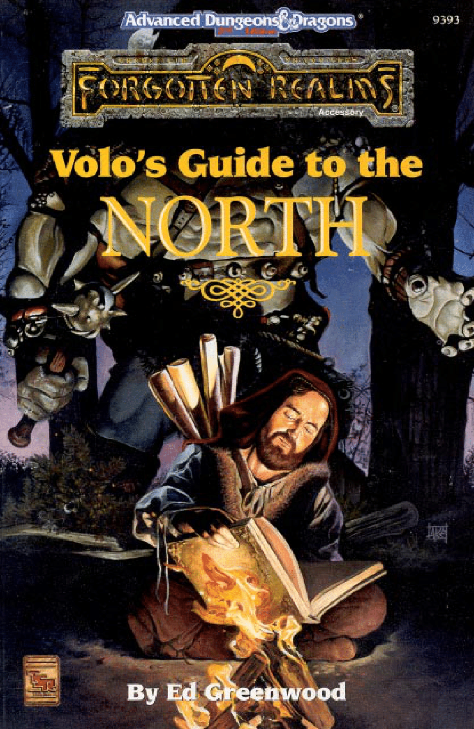

**Благодарности Переводчика**

Андрею Киркову за активное участие в вычитке.

**Путеводитель Воло по Северу**

**Ветер у камина**

Когда ты дрожишь от холода в темноте,

Посмотри же в огонь и увидишь в его искре

Мой глаз,

Смотрящий за тобой.

Когда ты бредёшь в свистящих когтях ветров,

Прислушайся к вою волчьих пастей.

Моя песня

Придёт за тобой...

И когда ты заблудишься в непроходимом снегу,

Посмотри ввысь, туда, где летают орлы.

Моя звезда

Будет сиять для тебя.

В глубокой тёмной пещере или на осыпающейся горе,

Услышь слова любви, которые я пою.

Мои мысли лишь о тебе.

Ты не покинут.

Ты не забыт.

Север не заберёт тебя.

Его снега не похоронят тебя.

Я приду за тобой.

На Фаэруне станет теплей,

А боги улыбнутся с небес,

Но, любовь моя, береги себя:

Мы встретимся ещё не скоро.

(Традиционная племенная баллада неизвестного композитора Дикого Фронтира.)

**Оглавление**

**Предисловие —** Страница 4

**Слово от Воло —** Страница 5

**Дикий Фронтир —** Страница 8

**Заметка об оберегах** — Страница 10

**Долина Дессарин** — Страница 13

Амфаил — Страница 16

Баржедел — Страница 35

Белиард — Страница 45

Зовущие Рога — Страница 48

Конибери — Страница 51

Золотые Поля — Страница 54

Грифонье Гнездо — Страница 56

Грюнвальд — Страница 57

Хелделл — Страница 62

Лонгсэдл — Страница 65

Щит Морнбрина — Страница 80

Несме — Страница 86

Владение Ноара — Страница 93

Рассалантар — Страница 98

Красная Лиственница — Страница 99

Трибор — Страница 105

Вестбридж — Страница 113

Крепость Ксанталра — Страница 114

Яртар — Страница 118

**Побережье —** Страница 136

Леилон — Страница 138

Лускан — Страница 141

Невервинтер — Страница 166

Порт Лласт — Страница 184

**Замороженные Дали —** Страница 188

Долина Десяти Городов — Страница 190

Мирабар — Страница 193

**Внутренние Земли** — Страница 207

Эверлунд — Страница 210

Сильверимун — Страница 216

Сандабар — Страница 230

**Долина Делембир** — Страница 244

Лаудуотер — Страница 245

Другие Места Интереса В Долине Делимбир — Страница 250

**Другие Примечательные Места На Севере —** Страница 252

Места в Дессарин — Страница 253

Улувин — Страница 253

Места на Побережье — Страница 254

Фандалин — Страница 254

Тандертри — Страница 256

**Места интереса в Замороженных Далях** — Страница 257

Фаэршир — Страница 257

Ханделстоун — Страница 259

Айрон Мастер — Страница 260

**Места во Внешних Землях** — Страница 261

Цитадель Адбар — Страница 261

Крепость Многих Стрел — Страница 262

Мёртвый Снег — Страница 264

Джалантар — Страница 266

Мифрил Холл — Страница 268

Крепость Олостин — Страница 269

Куэрварр — Страница 270

**Места в Долине Делимбир —** Страница 272

Крепость Адских Врат — Страница 272

Ллорх — Страница 274

Орлбар — Страница 276

**Приложение I: Люди Севера —** Страница 278

**Приложение II: Обереги Севера —** Страница 298

**Приложение III: Заметки Эльминстера —** Страница 302

**Магические Предметы** — Страница 305

**Звери Севера —** Страница 310

**Предисловие**

Я не знаю, как он уговаривает меня на всё это. Смотрите — ещё один том весёлой дезинформации о части Королевств от непобедимого, нет, напыщенного и претенциозного Воло. На этот раз он предполагает рассказать путешественникам кое-что о том, куда идти и что делать на севере Побережья Мечей, той части Фаэруна, которую мы до сих пор называем Диким Фронтиром. Он лежит к северу от Уотердипа, так далеко на север, покуда лежит снег, к востоку от Моря Мечей и западнее Анавроха.

Это страна бескрайних гор и бескрайних лесов, где в изобилии драгоценные камни, хорошие металлы, а также ещё больше орков и монстров похуже, чем в любом другом регионе Фаэруна.

Я бы чувствовал себя немного виноватым, если бы позволил дуракам довериться руководству Воло без малейшего предупреждения. Дураки? Да. Любой, кто рискует пойти на север от Уотердипа ради простого развлечения, должно быть, дурак. Даже теми, кто делает это, чтобы заработать богатства, управляет безрассудная жадность, а не здравый смысл.

Но хватит. Именно для таких случаев я согласился предоставить важнейшую толику закулисной информации. Мой коллега, Эд Гринвуд, переделал мои слова в обозначения, важные для игроков. Я должен предупредить всех: прошло много долгих зим с тех пор, как я был тем особым типом дурака, которого на Севере называют "искателем приключений". Мои знания, несомненно, неполны и устарели, превзойдённые по недостаткам только работой уважаемого Воло. Боги даруют вам удачу, читатели, она вам наверняка понадобится!

Эльминстер из Шэдоудэйла

**Система Оценок Воло**

Трубки — Постоялые Дворы (Чем больше тем лучше)  
Кружки — Таверны (Чем больше тем лучше)

Монеты — Цены (Чем больше тем дороже)

Кинжалы — Переулки, аллеи, прочее (Чем больше, тем опаснее)

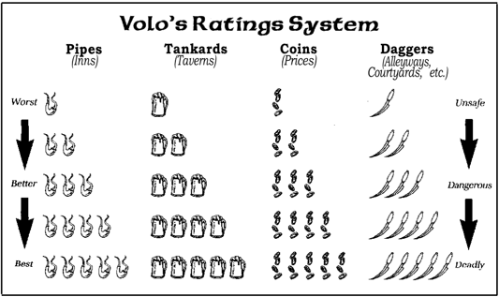

**Слово от Воло**

Приветствую всех, кто хотел бы увидеть великолепие Дикого Севера: Рад встрече! Добро пожаловать в единственный путеводитель по опасностям и славе легендарных земель к северу от Уотердипа.

Я знаю, вы слышали о Диком Фронтире. Люди по всему Фаэруну слышат о Севере, где бесчисленные монстры бродят по тёмным и непроходимым лесам, а снега и ветер воют в горных долинах, где никогда не ступала нога человека. Белые драконы парят над царствами вечного льда, феи пляшут, а тренты гуляют. Повсюду прячутся жестокие и голодные орки с клинками на готове.

Эти истории не являются фантастическими. Я был там, и я знаю! Это единственный путеводитель по Диким краям, потому что немногие осмеливаются отправиться туда, куда отправился я, чтобы своими глазами увидеть красоту и опасности. А из тех немногих, кто всё-таки побывал, мало кто выжил.

На этих страницах вы прочтете мои практические отчёты о лучших гостиницах, тавернах и местах, которые стоит посетить или которых следует избегать. Не отправляйтесь в путь без своего клинка (или хорошей волшебной палочки, если клинки не ваш стиль) и этой книги. Должен признаться, что вскоре я так же стал носить кольцо тепла.

Я влюбился в эти суровые края и рекомендую посетить их как искателям приключений, так и предприимчивым купцам. Север — это место, откуда берётся большая часть золота, железа, драгоценных камней и мифрила в Королевствах, а также огромные деревья, из которых делают большинство больших кораблей Королевств Побережья Мечей.

Многие сколотили состояние, смело отправляясь в отдалённые уголки Севера. Вы можете сколотить и своё.

Отправимся же на север вместе со мной после того, как прочитаете пару предупреждений:

• Эта книга — ваш путеводитель по дружелюбным местам на Севере. Сойдя с тропы, вы оказываетесь сами по себе.

• Пока ты не проспишь ночь под звездами Севера, ты не узнаешь, что такое холод. Возьмите с собой дополнительную одежду, которую можно надеть, и ещё больше чтобы сжечь и спастись от мороза. Но умоляю, не сжигайте свой путеводитель: информация, содержащаяся в нём, может несколько раз спасти вам жизнь.

Если это произойдёт, расскажите своим друзьям и поищите другие мои путеводители. Имейте в виду единственное благословение богов: на Севере мало насекомых, и значительно меньше тех, которые жалят, кусаются или жужжат над головами людей.

Пусть удача найдёт вас на пути и приведёт к тому, что вы ищете. Однако, что бы ни случилось, я настоятельно призываю вас с благосклонностью вспоминать имя: Воло.



(Волотамп Геддарм)

P.S. Несмотря на многодневную охоту, я ни разу не видел легендарного Охотника-На-Людей, клыкастого горного кота Севера. Я бы очень хотел услышать о нём от любого, кто встречался с этим страшным хищником и выжил, чтобы рассказать об этом.

*Приписка от Эльминстера: не верьте ему.*

*Эльминстер выжил. Более подробную информацию об этом звере смотрите в приложении III.*

Знай же, о путешественник, что этот путеводитель должен быть у тебя на поясе, он так же необходим, как кинжал или лопата, когда ты отправляешься на север от города Уотердип. (Тема, для тех, кто ещё не имел удовольствия, прочесть мою предыдущую книгу!)

В книге, которую вы держите в руках, я рассказываю о гостиницах, тавернах, достопримечательностях и местных подробностях, которые стоит знать, если вы хотите пережить путешествие на Северное Побережье Мечей, которое некоторые называют Диким Фронтиром.

Цель этой работы — предвосхитить бесконечные споры мудрецов о том, что Север — это вся земля к востоку от волн, разбивающихся о берег Побережья Мечей и к западу от Великой Пустыни Анаврох. Между этими границами он занимает все земли к северу от Уотердипа, так далеко, насколько люди когда-либо ходили и видели.

Эта дикая земля слишком обширна, чтобы даже человек, проживший тысячу лет, мог увидеть каждый уголок. На Севере есть много мест, где я не был, и много мест, которые мне не довелось увидеть. Пусть это вас не останавливает: то, что здесь изложено, верно во всех деталях и исчерпывающе в своём исследовании. Там, где опасность или обстоятельства помешали мне посетить важный регион, вы найдёте всё, что я смог узнать об этом из самых авторитетных источников. Север — обширный и удивительный, хотя слишком часто смертельно опасный и пронизывающе холодный регион. Он охватывает большинство различных типов местности, которые я знал на Фаэруне, за исключением крайностей в виде джунглей и пустыни.

Для вашего удобства я разделил эту область на пять несколько искусственных

регионов.

* Дессарин — удивительно плодородный центр Севера. Это длинная долина, орошаемая рекой Дессарин, которая, подобно мечу, проникает в самое сердце северных диких земель. Именно эта река служит большинству путешественников дорогой вглубь страны.

*Примечание Эльминстера: не верьте ни единому навранному здесь слову.*

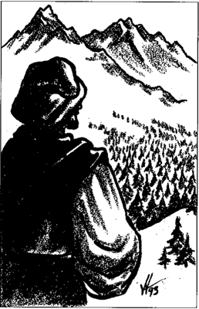

**Дикий Фронтир**

Побережье охватывает Побережье Мечей от Уотердипа до того места, где скрежещущий лёд вынуждает корабли поворачивать назад. Это узкая полоска истерзанной штормами земли, на которой расположено большинство городов Севера.

Фронзенбар — это термин, используемый в Амне и землях Внутреннего моря (и, как иногда слышали, на Сияющем Юге тоже), описывает Мирабар, шахты и замёрзшие горы к северу от него. Он традиционно включает в себя Долину Ледяного Ветра и Воющую Ледяную Равнину за ней. Я использую это название так, как оно используется в других местах: для собирательного описания ледяных недр вокруг вершин, известных как Хребет Мира, где гномы и люди выковыривают драгоценный металл из скалы.

Внутренние районы — это отдалённый регион, который представляют себе жители более тёплых краёв, когда слышат слово "Север". Он сосредоточен в Сильвермуне и Сандабаре и охватывает множество гор и долин, по которым не ступала нога человека. Это места, где прячутся орки, наращивая свою численность, пока новая орда не устремится на богатый юг, убивая и сея кровавые разрушения по мере приближения. Это область, наименее затронутая людьми, где, как говорят, находятся богатейшие залежи золота и драгоценных камней на всём Фаэруне в ожидании тех, кто сможет претендовать на них.

Если Дессарин, подобно лезвию меча, вонзается в сердце Севера, то долина Делимбир — это ятаган, изгибающийся, чтобы нанести удар по северным пустошам на окраине Анавроха. Этот полумесяц земли обеспечивает длинную и опасную дорогу на север, вверх по долине реки Делимбир.

Две великие реки Севера разделены Высоким лесом, величайшим лесом из известных на Фаэруне. Если бы я был трентом, то, без сомнения, Северный Регион был бы тем местом, где я бы осел. Люди редко проникали далеко в это обширное зелёное царство, и поэтому в этой книге оно не рассматривается. Однако то, что вы найдёте в этом путеводителе, — это лучшие достопримечательности и места для отдыха, которые я нашёл во время своих путешествий. Многие из них — это места, где я бы поселился, чтобы доживать свои дни, если бы не такая мелочь, как зима.

*По местной традиции Секомбер и Зандбридж не считаются частью Севера, поэтому здесь они не фигурируют.*

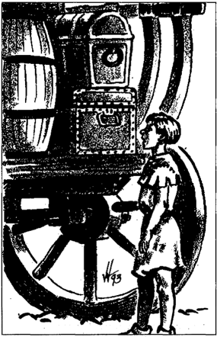

Смерть может быстро настигнуть путешественника который не знал настоящего холода: берегитесь!

Однажды ясной холодной ночью мимо меня вышел из гостиницы надменный калишит. После нескольких кувшинов я возобновил свой путь, но только для того, чтобы найти южанина неподалёку от моей дороги, замёрзшего как лёд! Холод застал его на полпути, и, я думаю, это заморозило его сердце.

Во время своих странствий я видел много амулетов против дыхания Ориль и множество подношений, оставленных на её алтарях, чтобы защитится от холода. Почему? Ах, если вы можете спрашивать об этом, значит, вы ещё не почувствовали настоящих зубов Севера. Это простуда, которая пронзает твои лёгкие, как удар меча, и заставляет ваше дыхание застывать в воздухе перед вашим ртом только для того, чтобы упасть звенящим дождём сосулек, когда вы шагаете вперёд. Это холод, из-за которого кожа прилипает к металлу, как клей, и отслаивается от плоти, как сброшенная перчатка; холод, из-за которого ботинки разлетаются в клочья после короткой прогулки, оставляя незащищённые ступни разделять их участь. Это простуда, которая может заставить священника поверить в других богов, а волшебника усомниться в силе магии! Никогда не ходите голышом в уборную ночью на Севере, иначе это будет путешествие в один конец.

С нетерпением ждёте возможности увидеть Север? Я знал, что так и будет! Помните, что помимо видов, от которых захватывает дух, здесь есть удивительное количество золота, драгоценных камней, серебра и многого другого!

**Предупреждение путешественникам**

Север — слишком большое место, чтобы кто-то мог составить полноценный путеводитель, и этот парень Воло — пока единственный путешественник, достаточно глупый, чтобы попытаться это сделать. Итак, вы застряли с этим томом. Он достаточно хорош для выбора кроватей, блюд и аллей, куда лучше не совать нос, при условии, что вы придерживаетесь часто посещаемых, цивилизованных районов. Те, кто собьётся с тропы, предупреждены: Вы столкнётесь с реальной опасностью в глуши и на возвышенностях долины, которые даже Воло никогда не видел. Хорошей погоды и удачного путешествия!

*Эльминстер из Шэдоудейла*

**Заметка об оберегах**

Необычной, впечатляющей и потенциально смертоносной особенностью Севера являются его обереги. Предназначенные для того, чтобы не пускать нежелательных личностей, таких как орки, разбойники и голодные монстры, они обычно выглядят как кольца тумана. Они часто устанавливаются вокруг гостиниц, аббатств, крепостей и других населенных мест. Многие гостиницы окружают оберегами конюшни, сады и дворы, в виде частоколов или выращенных кольцами деревьев. Для большинства оберегов есть талисманы, которые позволяют кому-либо проходить через обереги, не испытывая никаких последствий, а в некоторых случаях даже не подозревая об их присутствии. Эти талисманы часто вмонтированы в дверную перемычку или порог гостиницы, чтобы посетители могли свободно входить и выходить без помех или преград. В других случаях талисман прикрепляется к посоху, нагрудному знаку или дубинке привратника.

Я уверен, что не заметил некоторых оберегов со скрытыми талисманами, но везде, где это возможно, я идентифицировал обереги и их талисманы на протяжении всего этого руководства.

Имейте в виду: воры высоко ценят талисманы. Открытое владение одним из них может быть опасным. Однако, если только охранник от вас не требует этого напрямую, никогда не показывайте талисман. Талисманы работают из рюкзака или под рубашкой так же хорошо, как если бы вы размахивали им над головой.

Магия оберегов мне недоступна, как и большинству современных волшебников и священников. Хотя у многих башен волшебников есть обереги, лишь у немногих есть заклинания или могущественные стражи, подобные древним оберегам, найденным вокруг некоторых руин и гробниц в Нетериле и других подобных землях.

Путешественники, планирующие взять оберег для последующего использования, должны отметить, что обереги, похоже, дают магическое предупреждение о перемещении талисманов. Кроме того, знайте, что талисманы встроены в некоторые ключи от комнат. Путешественники, планирующие творить заклинания в уединении своих комнат или полагающиеся на магию для защиты, также должны иметь в виду, что некоторые обереги препятствуют действию определённых заклинаний или приводят к обратному действию заклинаний на заклинателя с катастрофическими результатами. Волшебники, останавливающиеся на постоялых дворах на Севере, часто засиживаются допоздна снаружи, чтобы иметь возможность колдовать заклинания. Как правило, это не рекомендуется, если только у вас нет компаньонов для защиты от ночных хищников. Путешественников, останавливающихся в аббатствах или принадлежащих храмам гостиницах, часто заранее предупреждают о запретах на магию. Владельцы частных гостиниц, однако, часто более сдержанны, предпочитая позволять опасным гостям самим узнавать, что их силы несут им несчастье.

*Читатели, которым нужна подробная информация об игре, могут обратиться к приложению II этой книги, в котором Эльминстер раскрывает некоторые детали оберегов.*

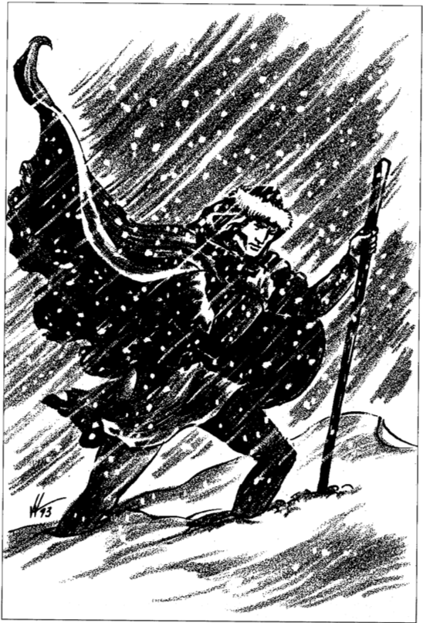

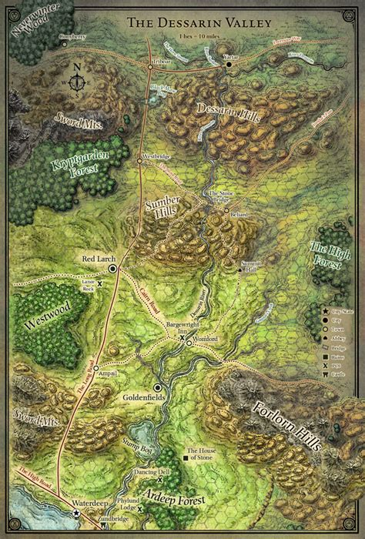

**Долина Дессарин**

Давным-давно, ещё до того, как где-либо к северу от Тетира появились дороги, Дессарин была известна как Дорога на Север. Река тянется вверх мимо Уотердипа к Эвермуру и впадает в восточную оконечность Хребта Мира. Когда человечество впервые исследовало Север, мы выбрали удивительно плодородную дельту Дессарин для наших первых поселений. На сегодняшний день в длинной и широкой долине Дессарин живет больше людей, чем в любой другой части Дикого Фронтира. Фермы и ранчо дельты питают Север, подпитывая отдалённые горнодобывающие поселения, а также орды орков, которые прочёсывают Дессарин каждые десять лет или около того.

Менестрели часто описывают Дессарин как меч, вонзающийся в сердце Севера. На самом деле, и сама река когда-то была известна как Меч. Это важное знание для тех, кто разгадывает нетерильские и другие древние письмена, пытаясь найти важные места или бесценные сокровища.

Длинная дорога, идущая параллельно реке вдоль западной стороны, безусловно, является лучшей дорогой на Севере. Вдоль этого пути можно найти много интересного. Путешественникам рекомендуется не охотиться на крупную дичь на землях, на которые претендует лорд или деревня. Также крайне нецелесообразно уничтожать крупный рогатый скот или вытаптывать посевы. Однако мелких хищников-фуражиров, которые поедают сельскохозяйственные культуры, можно свободно убивать и употреблять в пищу.

Вдоль западного края Высокого Леса водятся большие стада оленей, и те, кто жаждет поохотиться на них, направляются в крепость Ноанар. Однако имейте в виду, что сатиры иногда загоняют оленей, чтобы заманить охотников-людей в засады и ловушки-западни.

Регион Дессарин известен своими захватывающими закатами и бескрайним небом над головой. Его предпочитают те, кто любит долго и упорно скакать на лошадях галопом. Путешественникам, планирующим сухопутные путешествия по северному Дессарину, следует иметь в виду, что поросшие лишайниками и кустарником вересковые пустоши являются излюбленным местом обитания троллей. Независимо от того, как часто этих отвратительных созданий изгоняют из Эвермура, они всё равно снова выползают из горных крепостей. Многие близлежащие поселения отправляют экспедиции на вересковые пустоши, чтобы дать своим бойцам боевой опыт, потому что там всегда можно рассчитывать на встречу с троллями.

Я посетил следующие места в Дессарин и отчитался о них: Амфаил, постоялый двор "Баржедел", Белиард, Коллинг Хорнс (Зовущие Рога), Кониберри, Золотые Поля (Голден Филдс), Гнездо грифона, Грюнвальд, Хелделл, Лонгсэддл, Морнбринс Шилд (Щит Морнбринса), Несме, крепость Ноанара, Рассалантар, Красную Лиственницу, Трибоар, Западный мост, крепость Ксантарла и Яртар.

Записи о них расположены ниже в алфавитном порядке. Я также провёл некоторое время в месте под названием Улувин. Я обнаружил, что на самом деле он не заслуживает отдельного раздела, поэтому вы найдёте краткий обзор о нём в разделе этого путеводителя, озаглавленном как "Другие примечательные места на Севере".

Небольшое предупреждение о том, что Дессарин и её притоки можно перейти только по мостам. В устье реки есть Зандбридж и мост, который лишь недавно заменил старый брод в Айронфорде. Вы также можете переправиться через брод Мёртвой лошади, но не пытайтесь делать это весной, иначе вы вполне можете узнать из первых рук, как брод получил своё название.

Через реку Сурбрин перекинут мост к северу от её впадения в Дессарин, в Яртаре и в Несме. Через Раувин перекинуты мосты в Эверлунде, Сандабаре и Сильвермуне, где через неё перекинут знаменитый Лунный мост.

Поток смеха (известный как Поток троллей в близлежащем Несме) и Раувин — небезопасные реки: орки, тролли и варвары выжидают, чтобы напасть на речных путешественников. Тому, кто занят управлением плотом, вероятно, будет трудно уклоняться от залпов стрел, выпущенных из укрытия вдоль берега, поэтому снаряжайтесь соответствующим образом.

Сама Дессарин быстротекущая, холодная и глубокая на большей части своей длины. Она судоходна вплоть до Водопада Дансинга у подножия Затерянных вершин.

Маленькая лодка, поднимающаяся вверх по реке Раувин, может плыть на вёслах и шесте далеко на север, до Перевала Мёртвых Орков, к северо-востоку от Сандабара.

Вы можете подняться вверх по реке Сурбрин почти до её истока или вверх по реке Редран до Цитадели Многих стрел.

В Дессарин обитает множество серебристых рыб, похожих на форель, которые достигают двух футов в длину. Они называются шаласс, и их высоко ценят на столах по всему Северу. Их лучше всего ловить в корзину для рыбы определённого типа, называемую конусообразной сетью. Такие корзины крепятся на длинных прочных столбах, и для их удержания требуется большая сила. Опытные рыбаки используют длинные копья, чтобы заколоть плывущую рыбу с берега, плота или лодки.

Настойчивый путешественник также может найти сома, холодноводных крабов и мелкую коричневую рыбу, известную как лут (оболтус). Последние получаются вкусными, когда обжариваются на сковороде, но вам понадобится около семи штук, чтобы заполнить сковороду. В холодных водах Дессарина также обитают более крупные и опасные организмы, так что будьте осторожны!

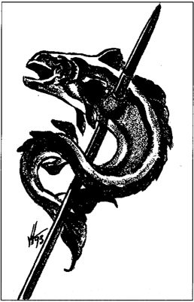

**Амфаил**

Эта деревня находится на Длинной дороге, в добрых трех днях езды к северу от Уотердипа. Около 600 человек называют Амфаил своим домом (850, если учитывать население отдалённых ферм). Большинство из них — люди, но есть полуэльфы и небольшое количество гномов и халфлингов.

Амфаил назван в честь одного из первых военачальников Уотердипа, Амфаила Справедливого, у которого здесь были поместья. Хотя все следы его крепости давно исчезли, говорят, что Амфаил всё ещё разъезжает по окрестностям в облике духа, отпугивая троллей и враждебных варваров.

В любое время года, кроме глубокой зимы, деревня патрулируется Уотердипом с аванпоста в Рассалантаре.

Амфаилом правит лорд-страж, в настоящее время спокойный мужчина с аккуратной бородкой по имени Брииатор Алугарр, чьи серые глаза почти ничего не упускают. Лорд-страж клянется в верности Пьергейрону из Уотердипа. Взамен "Город великолепия" предоставляет военную силу, денежное довольствие стражника в размере 600 золотых ежеквартально и множество заказов на свежих скакунов от местных коневодов, в частности от ранчо Селембер.

*Брииатор Алугарр* — *Законно-Нейтральный человеческий мужчина, член городской стражи Уотердипа, хотя он скажет людям прямо, что ушёл бы на пенсию, если бы его спросили о службе. Он абсолютно предан Пьергейрону и дружен со старым боевым товарищем Хелбеном "Чёрным Посохом" Анмсуном, для которого он иногда прячет людей или предметы.*

Амфаил — тихое, но красивое место. Ночью или в снежную бурю путешественник может отметить это место по густым зарослям тёмного леса и елей, которые сгрудились вдоль дороги.

Эта фермерская деревня приятна глазу каждого. Жарким летом погода, однако, приятна только для носов тех, кто любит конский навоз. Жители Амфаила славятся разведением и дрессировкой лошадей. Они традиционно снаряжали благородные семьи и армии Глубоководья и Невервинтера, а также купцов и сатрапов Амна и Калимшана.

Здесь в изобилии водятся прекрасные лошади. Однако тех, кто думает просто прокатиться на некоторых, предупреждают, что семья Рорингхорн содержит патруль из 12 опытных рыцарей для борьбы с конокрадами. Все они воины, облачённые в чешуйчатые кольчуги, со щитами, полным вооружением и отличным знанием местности. Они ездят на самых быстрых лошадях.

Этот патруль направляется гаданиями шести юных Колдуний Роарингхорн, живущих на семейной ферме. Эти юные леди часто появляются в сёдлах пегасов с волшебными палочками наготове, если патруль натыкается на монстров или воров, использующих магию.

*Патрулём руководят семейные чародеи (большинство из которых вооружены палочками паралича и магических снарядов), как уже отмечалось. Волшебницы чопорные, но скучающие юные девы, известные своим озорством. Они разделяют пристрастие к длинным прямым волосам и диковинным платьям, и им нравится метать молнии, когда они хотят произвести впечатление.*

*Когда я спросил их имена, Эльминстер приподнял брови, велел мне оставить красавиц в покое, но всё равно выдал их имена: Орила, Илира, Олона, Фаншара, Тлантета и Веларина.*

*Он предупредил меня, что их наставница Амбара была авантюристкой на пенсии, которая знает все уловки как волшебников, так и жуликов, и с ней нельзя шутить. Эльминстер утверждает, что Амбара* — *главная причина, по которой прекрасные лошади Амфаила находятся в безопасности от алчных магов Калимшана.*

Серые амфаильские известны по всему миру Фаэруна как умные, преданные и выносливые скакуны, но большинство солдат предпочитает более крупных и мощных глянцево-чёрных скакунов.

Различные знатные семьи Уотердипа, которые держат здесь конюшни, традиционно были крупными заводчиками, особенно Амкатра, Илзиммер, Семьи Янщил, Рорингхорн и Тарм. Независимый владелец конюшни Ом "Стальная рука" Оглинтир, Рорт Балдаскер и Эльрагона Селембер также являются известными селекционерами.

Команды гонщиков Илзимер часто тренируются с хлыстами в руках, преодолевая длинную дорогу. Путешественникам следует остерегаться: известно, что эти экипажи сбивают (или "не замечают") одиноких пешеходов на своём пути и, как правило, отвечают стальными клинками тем, кто оспаривает такое использование дороги.

Каждый год семья Илзиммер выставляет экипажи на гонках побережья Мечей у Ворот Балдура.

Две наиболее знатные семьи Уотердипа владеют обширными владениями в районе Амфаила. Семья Иглшилд, которая занимается квалифицированным уходом за животными, содержит ферму, где ухаживают за больными животными, и магазин, где изготавливают и продают лакомства самого лучшего сорта. Сбруя Иглшилдов создана для лошадей с одним всадником. Её делают из чёрной кожи, украшая посеребрёнными заклёпками с изображением распростёртого орла, который является сердцем фамильного герба.

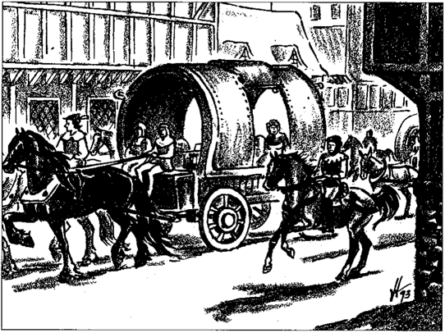

1. Лучшее Элбоара 2. Плащи Имбрил 3. Статуя Великого Шаларна 4. Маландервейз

5. Чаша Рогоносца 6. Секреты Шрунедалара 7. Матушка Готель

8. Яйца Маэрлбара и свежая домашняя птица 9. Иглщилд Отличная Конья Кожа

10. Цветы и продукты Амакила 11. Халана Шаулут 12. Товары Бледлара

13. Хакал Мэнитуррет 14. Сёстры Голаунд 15. Пелост Галахаэр 16. Каменный жеребец

17. Колодец 18. Конный пруд 19. Мидденс 20. Старая засохшая рябина



Семья Аммакил производит больше денег, чем у всех остальных жителей Амфаила вместе взятых. Этот клан управляет главным бизнесом Амфаила: фуражированием Уотердипа. Любые местные овощи, которые выращиваются не на Аммакильских полях, приобретаются семьей по справедливым рыночным ценам и вывозятся в Уотердип в больших хорошо вооружённых семейных фургонах. Эти караваны всегда находятся на дороге между Амфаилом и Уотердипом.

Амфаил — небольшое, но процветающее местечко, из тех, через которые торопливый путешественник может проехать, не заметив ничего интересного, и тем самым многое упустить.

**Достопримечательности**

Амфаил занимает несколько холмов покрытых фермерскими полями, но само поселение довольно маленькое. Центр города расположен на открытом пространстве, где боковые улочки сходятся с Длинной дорогой. Эта площадь известна как Маландервейс. Своё название она получила от мясной лавки, принадлежавшей семье Маландер, которая раньше стояла на углу. К сожалению, магазин был уничтожен пожаром около десяти лет назад.

Над этим открытым пространством возвышается чёрная каменная статуя Великого Шаларна, знаменитого боевого жеребца, выведенного в Амфаиле 39 зим назад. Давным-давно кастрированный проказником, образ вставшей на дыбы лошади часто окрашивается в различные оттенки жизнерадостными местными жителями.

Существует местное правило, которое позволяет детям использовать пращи, брошенные камни или ручные арбалеты, чтобы сбивать птиц, сидящих на статуе, чтобы на ней не было птичьего помета. Дети и сами часто взбираются на него и ненадёжно усаживаются в высоко наклонённом седле, размахивая руками и командуя воображаемыми армиями в бою.

Статуя — популярное место для того, чтобы оставлять загадочные послания, либо спрятанные под задними копытами, либо скользящие между скульптурными завитками хвоста. Это также обычное место для условных сигналов, которые обычно представляют собой кусочек цветной ткани, привязанный к определённой части лошади.

Местные предания гласят, что если мрачная призрачная фигура рейнджера Яробина Лонгарма, давнего героя Амфаила, появится в седле, то скоро в город придёт война.

Из местных достопримечательностей вы можете посетить Конный пруд. Это тихое илистое место обитания лягушек и кувшинок, в котором, как говорят, скрывается подводный вход в гробницу. Местные предания повествуют о королеве, человеческой деве, которая правила здесь много веков назад. Согласно сказке, она вечно спит на каменном ложе с волшебным двуручным мечом на груди. Искатели приключений несколько раз заходили в бассейн в поисках её затонувшей гробницы, и, по крайней мере, одна группа не вернулась. Пару лет назад несколько скелетов нежити вылезли из пруда и прошлись по деревне, задушив нескольких людей до того, как были разрублены на части. Правду о том, что скрывается в глубинах пруда, ещё предстоит раскрыть. Однако он используется ежедневно для поения страдающих от жажды лошадей без происшествий.

Есть также старая засохшая рябина, дерево без листьев, ствол которого размером с небольшой дом. Его раздвоенная вершина служит местным жителям смотровой площадкой на север.

Дерево — популярное место встреч местных жителей, которые сидят на дощатых скамейках, сидя под его голыми ветвями и покуривая трубки, потягивают сидр, играют в кости или просто болтают. Легенда гласит, что под его корнями похоронена могущественная волшебница, и её сила предохраняет дерево от гниения.

Предположительно, эта сила иногда исцеляет больных людей, которые спят на развилке ствола. Местные жители клянутся, что видели, как это происходило.

*По словам Старого мага, дерево иногда излечивает болезни и нейтрализует яд, но никто не знает, почему, и действительно ли там похоронена колдунья.*

Местный закон гласит, что любой, кого поймают за рубкой дерева, получит такое же количество ударов топором, какое нанёс ему преступник.

На северной окраине деревни стоят сгоревшие руины гостиницы "Смеющийся бандит". Она была уничтожена в дикой битве заклинаний три зимы назад.

Битва произошла между таинственным магом в маске, чья кожа была чернильно-чёрной (некоторые люди считают, что он был дроу), и волшебником Талагом Тарном из Тетира, который был превращён в кровавые ошмётки. Неясно, избежал ли другой маг ада в гостинице. В пепле было найдено много костей, потрескавшихся от жара.

Поскольку владелец погиб во время пожара, большого интереса к восстановлению нет. Местные дети любят играть в руинах, где можно найти множество "лужиц" из расплавленного стекла. Где-то под обугленными брёвнами находятся подвалы гостиницы, которые, возможно, всё ещё хранят кое-какие ценности. Нет никакого способа спуститься туда, не проделав больших раскопок, которые пришлось бы делать на виду у детей и всех, кто проходит по дороге.

К северу находится заброшенный храм, посвящённый Вокин. Он быстро зарастает плющом и ползучими лианами.

Неподалёку находится ранчо по разведению лошадей, принадлежащее вышедшей на пенсию авантюристке Эльрагоне Селембер, — возможно, самый успешный бизнес в Амфаиле после ферм Аммакил. Эльрагона поставляет сменных лошадей путешественникам, путешествующим по Долгому Пути. Её лошади распределяются по таким гостиницам, как например "Спящий дракон" в Рассалантаре, которая ежегодно покупает десятки селемберских лошадей.

Как будто всего этого богатства было недостаточно, все амфаильцы думают, что у знати Уотердипа есть сундуки с золотом, зарытые на амфалийских фермах. Сплетни, которые я слышал на вечеринках в Уотердипе, предполагают, что этот слух может быть, по крайней мере, частично правдив.

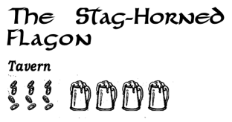

**Таверна Чаша Рогоносца**

Это уютное здание из дерева и камня — единственная пивная в Амфаиле. Оно приятного, хотя и довольно тёмного, оттенка. Это не должно удивлять, учитывая богатство знати Уотердипа, которая пьёт здесь, и тех, кто приходит покупать у них лошадей. Он назван в честь древней чаши для питья, шлема воина неизвестного происхождения, с прикреплёнными к нему двумя оленьими рогами, который висит над стойкой бара. "Рога", как иногда называют заведение местные жители, пользуются отличной репутацией.

Возвращаясь к деньгам, мой друг из Уотердипа назвал это место "безопасным местом, где можно напиться в стельку, не следя за кошельком".

**Экстерьер**

Погреб "Рогоносца" выложен из полевого камня, как и нижняя половина первого этажа. Остальная часть строения деревянная, увенчанная покатой дерновой крышей. Летом там растут полевые цветы, и путешественники иногда могут увидеть, как сотрудники скашивают траву.

На заднем дворе находится частная беседка для ланча, которой пользуются часто летними вечерами, и обширные конюшни таверны.

**Обслуживание**

Внутри "Рога" обставлены добротно и просто. Старое, сломанное оружие, косы и хомуты почти незаметно висят на стенах. Повсюду видны массивные потолочные балки и столбы, а среди них теснятся простые столы. Напитки подаются в оловянных кувшинах, ручки которых напоминают оленьи рога.

Это уютное место никогда не пустует, так как старики коротают дни за игрой в кости и стратегическими играми. Однако, в "Рогах" обычно тихо. Толстые стены, кажется, впитывают звуки, и голоса редко повышаются. В баре порой звучит охотничий рожок, возвещающий об открытии нового бочонка или сигнализирующий о времени закрытия.

Хозяин таверны — Криввин Шамблстар, пожилой человек с тихим голосом, седыми волосами и бородой. Коренастый и свободный в движениях, Криввин обладает отличной памятью на лица и любимыми напитками, которые к ним прилагаются. У него шесть молодых и красивых служанок, и он обучил их всех искусному метанию ножей. Балки таверны покрыты шрамами от их долгих часов практики.

*\* Считайте, что все они вооружены метательными кинжалами и могут метать их (по 2 за раунд), находясь только внутри Рогов. По крайней мере, одна из них бросает достаточно сильно и быстро, чтобы оторвать фитиль падающей свечи прежде, чем она успеет приземлиться в горшочек с маслом.*

**Меню**

В таверне подают превосходный выбор вин (таких, как пурпурное, пряное местное марочное вино, известное как грибное вино, обладающее во многом многоиграющим вкусом) и тёмное, густое ячменное пиво, известное как Слакер.

Единственное блюдо, которое подают в "Рогах", — это разновидность твёрдого пшеничного печенья с тёмной патокой. Их доставляют на блюдах с горшочком чесночного масла (такого вкусного, что у меня слюнки текут при одном воспоминании о нём) и веточками петрушки. Нет ничего необычного в том, что эти зелёные листья, забытые, подпрыгивают вверх-вниз на устах могущественных дворян Уотердипа, когда они обсуждают лошадей.

**Цены**

Вина, ззар и херес стоят от 7 медных до 4 золотых за высокий бокал, эль — по 1 медной за кружку, а слакер — по 3 медных за каждую кружку.

Печенье подаётся на блюде (вмещает около 16 штук) по цене 2 медных за блюдо. Оно очень сытное. Многие местные жители, на самом деле, привозят с собой рыбное филе или ломтики ветчины и делают это своим ежедневным блюдом.

**Знания путешественников**

У "Рогов" есть защита от любой магии огня. Она распространяется только вокруг наружных стен и не затрагивает беседку или конюшни.

У него также есть интересная легенда, отмечаемая в ежегодном обряде посвящения девушки-оленя. Девушка из Уотердипа (традиционно благородных кровей) проезжает через Амфаил, одетая в маску оленя с оленьими рогами, зелёную тунику и бриджи. Она слезает с лошади к северу от деревни и бежит обратно пешком к “Рогам". По пути деревенские жители, которые видят её, бросаются в погоню и швыряют в неё кубки с водой, прокисшим вином или старым молоком. Когда девушка доберётся до стойки "Рогов", она должна осушить старую кружку с рогами, наполненную самым горьким пивом, какое только сможет найти хозяин таверны. На дне чашки лежит красивое украшение, которое можно оставить на память. Для неё приносят ванну, и пока она моется, жители деревни пьют за её здоровье. Всё пиво, выпитое жителями в "Рогах", в этот день бесплатно.

Этот любопытный обряд напоминает о жрице Меликки, которая жила здесь давным-давно. Она могла принимать облик оленя, и однажды на неё охотились невежественные заезжие дворяне. Они преследовали её даже после того, как она

приняла обратно человеческий облик. Девушка бежала через деревню, её кровь струилась из ран, нанесённых охотниками. Она умерла в таверне "Рога", умоляя о помощи. По некоторым сведениям, легендарной фигурой была сама переодетая богиня.

Эльминстер настаивает, что легенда правдива. Легенда гласит, что любой поклоняющийся Миликки, который целует перекладину "Рогов", может каждый год задавать богине один вопрос и мысленно слышать четкий ответ от "Владычицы лесов". Многие рейнджеры и друиды приезжают в “Рога” каждый год, и никто из Амфаила не высмеивает тех, кто наклоняется, чтобы поцеловать стойку.

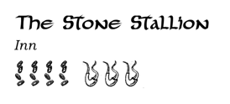

**Постоялый Двор Каменный жеребец**

Единственный постоялый двор, всё ещё существующий в Амфаиле, назван в честь конной статуи в центре деревни. Это большое современное заведение, построенное семь зим назад после того, как предыдущая гостиница на том же месте сгорела дотла. У этой гостиницы есть приятные комнаты и тёмная история.

**Интерьер**

Жеребец всегда прохладен и мрачно освещён. В нём может разместиться небольшая армия, так как в нём четыре этажа по двадцать комнат на каждом, плюс подвал, забитый мебелью. Это место часто наполовину пустует, оставляя спящих в темноте, одиночестве и определённо жутковатом окружении. Во всех номерах есть кровати под балдахином с боковыми драпировками, настенные гобелены с изображением лесных или загородных сцен охоты и фонарики со свечами. В каждой комнате также есть отгороженный занавеской уголок, где установлена медная ванна для ног. Лестница крутая, а вестибюль маленький и непритязательный, в нём едва хватает места для письменного стола перед лестницей.

**Обслуживание**

Обслуживания в "Жеребце" практически не существует. Если вы не устроите какой-нибудь взрыв, не сбросите что-нибудь с лестницы или из окна в светлое время суток или не подойдёте и не постучите молотком по столу, вас оставят в покое.

Владелец, Торн Тлассалуне, рассматривает это как "уважение частной жизни каждого". Согласно местным преданиям, это "уединение" распространяется и на конкурирующие группы искателей приключений, устраивающие настоящие сражения на четвёртом этаже.

Конечно, дамы из Матушки Готель (местного праздничного зала) были известны тем, что прокрадываются вместе со своими клиентами и пользуются комнатами незамеченными. Есть группы искателей приключений, которые предпочитают останавливаться здесь, потому что они могут практиковаться с оружием в верхних комнатах без жалоб. С другой стороны, путешественники предоставлены сами себе. Здесь некому защитить тебя от воров или чего похуже, крадущихся по коридорам поздно ночью.

Кроме того, несмотря на то, что "Жеребец" был построен недавно, у него репутация места, где водятся привидения. Хозяин гостиницы, однако, высмеивает подобные разговоры. "В "Жеребце" нет никаких призраков, это просто пустая болтовня людей, которым не нравится моя музыка!" Торн — отставной торговец из Амна, который проводит большую часть своего времени, перебирая струны лютни. Тем временем пять его сильных молчаливых дочерей готовят еду и следят за бельём.

**Меню**

Блюда подаются в номер, что гарантирует, что к тому времени, когда они дойдут до вас, еда будет чуть тёплой. Единственное утреннее, или полдничное блюдо — это тосты и полезное, но несолёное рагу из говядины и овощей. (Я улучшил своё, добавив в него перец и бутылку дешёвого красного вина.)

Вечернее застолье — это строгое чередование жаркого из говядины, баранины и свинины (по одному сорту на вечер, подаётся в густой жирной подливке, летом — с зеленью, а зимой — с пастернаком или картофелем).

Еда вкусная, но дочери Торна так и не научились разбираться в специях и заправках.

Я достал из своих припасов пересоленную колбасу, просто чтобы уравновесить пресность.

Десерт — яблочный пирог. Он вкусный, но лучше всего его есть в ванне — при каждом укусе он разлетается крошками во все стороны.

К напиткам относятся херес, пахта, посыпанная корицей (странно, поскольку они не используют никаких других специй), слабое красное вино из какого-то забытого места в Амне, хорошее сухое игристое белое вино с побережья Дракона и хороший, отдающий орехами, местный эль.

**Цены**

Стоимость номеров в отеле "Жеребец" составляет 1 зм за ночь, включая питание и ванну.

Если вы откажетесь от того, или другого, скидки всё равно не будет.

Плата за десятидневку не взимается, и, хотя содержание в конюшне включено, корм для каждого скакуна оплачивается дополнительно в размере 3 медных. В стоимость вашей еды входит стакан любого напитка, который вы предпочитаете; дополнительные напитки стоят 7 медных за стакан или кружку или 3 серебряных за бутылку, независимо от вашего выбора.

**Знания путешественников**

Жители деревни говорят, что Торн хоронит в подвале тела воров, которые решили, избавить его от бизнеса. Ещё утверждают, что он зарабатывает недостаточно, управляя гостиницей, чтобы держать её двери открытыми. Горожане думают, что он имеет дело с Плачущей ведьмой, а не преступниками. Ходят слухи, что прежняя гостиница сгорела из-за неё дотла. Также говорят, что Торн именно благодаря ей успешен несмотря на малый поток клиентов.

Плачущая ведьма — странный вид призрака. Большую часть времени она безмолвное видение. Это женщина в тёмном одеянии, с босыми ногами и длинными волосами

*Примечание Эльминстера: жители деревни правы.*

Пряча лицо, она шагает по коридорам, проскальзывая в комнаты и выходя из них, чтобы посмотреть сверху вниз на спящих гостей. Иногда её не видно, но слышно, как она тихо, но безудержно всхлипывает где-то поблизости. И иногда, шепчутся местные жители, она такая же материальная, как вы или я, идущая ночью, чтобы задушить своих врагов!

История гласит, что плачущая ведьма, была колдуньей, которая давным-давно жила там, где сейчас стоит Амфаил. Она научилась магии у могущественных гримуаров павшего Нетерила. Она защищалась от орков заклинаниями, которые превращали зайцев и лис в чудовищных зверей под её командованием.

Однако однажды её навестил жених. Она по ошибке натравила на него своих зверей. Обнаружив его убитым, она убежала от своей магии, рыдая от раскаяния, и была вскоре убита наблюдавшими за ней орками. Её книги заклинаний так и не были найдены и, должно быть, всё ещё лежат где-то поблизости. Говорят, что дверь в её хижину была сделана из сумеречного дерева, и стояла она крайней в деревне.

*Старый маг рассказывает нам, что местная сказка о плачущей ведьме — сплошная драконья брехня. Правда, по его словам, заключается в том, что Ведьма — это колдунья по имени Феланшинэ. Она находится под проклятием, которое удерживает её на другом плане, за исключением полнолуния. В течение двух ночей до и после полнолуния она может усилием воли заглядывать в Фаэрун и проявляться как призрак. Она принимает облик плачущей женщины, чтобы отпугнуть людей от гостиницы. Её единственная связь с Фаэруном — это её книги заклинаний, похороненные под зданием, и она не хочет, чтобы кто-нибудь нашёл и унёс их, поймав её в ловушку навсегда! Её тактика запугивания сработала с человеком, который перестроил гостиницу, неким Тлостом Руантелем (ныне покойным), но Торн другой. Ему стало любопытно, и он заговорил с ней. Ночами, когда луна полная, Феланшинэ гуляет по Фаэруну, как простые люди. Обычно она использовала такие ночи, чтобы собирать свитки и книги заклинаний со всех Королевств, чтобы усилить свою магию. Её собственные книги заклинаний затерялись под тяжёлыми камнями, и она не осмеливалась доверить кому-либо откопать их для неё. Она также использовала магию, чтобы убивать или прогонять тех, кто находился рядом с её хижиной (ныне гостиницей).*

*Однако, когда она пришла убить Торна, он пригласил её поужинать и попытался подружиться с ней. Она не убила его, а вместо этого сидела с ним и разговаривала. За годы, прошедшие с тех пор, как умерла его жена, Торн и Феланшинэ сблизились. В полнолуние они ужинают вместе. Она не рассказывала ему о своих книгах заклинаний, а он не рассказывал о ней своим дочерям. Они думают, что их отец запирается, чтобы сбежать от неё в полнолуние. Его дочери тем временем танцуют у матушки Готель до рассвета.*

*Проклятие на Феланшинэ было наложено Красным волшебником из Тэя после того, как она отказалась отдать свои книги заклинаний. Она не смогла заставить его освободить её от проклятия. Вместо этого она заключила его в хрустальный шар, который принесла в гостиницу и спрятала в углу чердака. Эльминстер говорит, что он давно бы уничтожил Красного Волшебника, если бы не опасность навеки заточить Феланшинэ в ловушку.*

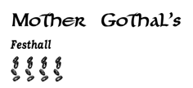

**Фестивальный Зал Матушкки Готель**

Если "Рога" (местная таверна) — это место, где можно спокойно поболтать и заключить сделки, то "Матушка Готель" — это местное место, где можно повеселиться. Да, это место, где можно нанять дам на вечер, но также сюда собирается вся деревня, чтобы потанцевать и послушать бродячих менестрелей. Те, кто хочет повеселиться, могут переодеться в какие-нибудь нелепые костюмы из чёрного хлопка, имитирующие кружева, с высокими оборками и масками. Одеваясь так на танцы — это открытое приглашение для критиков, находящихся поблизости, прокомментировать ваше пение, танцы или манеры, потягивая бокалы "Маминого меда".

Если вы думаете, что это звучит как веселое место, где можно на ночь забыть о своих заботах, вы правы.

**Интерьер**

Дом матушки Готель — это высокое старое здание с высокими арочными окнами и множеством маленьких комнат, похожих на лабиринт.

Снаружи на всех трех этажах есть веранды с колоннами, а сзади — лестница. Ей пользуются по ночам застенчивые клиенты. Ступени мягко освещены светлячками, заключенными в стеклянные шары, установленные на верхушках лестничных столбов.

Первый этаж отведен под танцпол с приподнятой сценой, по периметру которой расставлены сиденья. Сиденья мягкие и занавешены шёлковыми ширмами и занавесками из бисера. В комнаты наверху ведут не менее трех лестниц. Для некоторой степени уединения на верхних этажах для освещения используются танцующие огни, в то время как призрачные трубы обеспечивают непрерывную фоновую музыку.

**Обслуживание**

Люди приходят сюда ради компании дам, которые всегда в масках, когда находятся на первом этаже или на улицах деревни. Ходят упорные слухи, что некоторым скучно знатные дамы Уотердипа заглядывают сюда, чтобы провести время среди них, ради развлечения.

Заведение матушки Готель открыто круглосуточно, и им умело управляет сама Матушка Готель или её помощница, грозная воительница, известная только как Длара. Матушка Готель -крошечная, хрупкая старушка, которая цепляется за остатки поразительной красоты и иногда выходит на сцену потанцевать, одетая только в свои чёрные волосы длиной до пола. Тем временем её помощница — восьмифутовая женщина из джунглей Чулта. Длара однажды разняла драку возле "Рогов", схватив двух хулиганов и швырнув их, как тряпичных кукол, в их противников. Также обычно бывает около двух десятков девушек матушки Готель одновременно дежурящих по вызову. Они пользуются хорошей репутацией среди путешественников, и многие торговцы устраивают свои дела так, чтобы регулярно заезжать сюда.

Заклинания (и, как говорят, монстры) охраняют хранилище в подвале, попасть в которое можно только через мать Готель. Любой гость может оставить все свои ценные вещи на её хранение, будучи уверенным в том, что ничего не украдут.

*Матушка Готель и Длара обе будут предупреждены о любом входе в хранилище, потому что оно защищено. Только у них есть ключи — крошечные серебряные треугольнички на ножных браслетах. Запасные части спрятаны в столбиках их кроватей. Два шлемоносных ужаса связаны между собой в хранилище, и они нападут на незваных гостей. На полке в хранилище стоит фальшивая корона из позолоты и пасты, и тот, кто заходит, в хранилище не сможет её пропустить. Прикосновение к этой короне активирует заклинание удержания человека и ударяет в гонг. В самом хранилище находится открытая ниша с ложной ручкой сзади. Если прикоснуться к ручке, из стены выскочит ряд ржавых лезвий, чтобы пронзить вора. 4d4 урона колющего.*

Матушка Готель также владеет небольшим коттеджем, расположенным примерно в миле к востоку от Зала, на просёлочной дороге среди ферм. Её девочки могут поехать туда отдохнуть от праздничного зала. Им запрещено приводить туда клиентов, но они могут развлекать друзей.

Было замечено, как некоторые арфисты ускользали оттуда, так что, скорее всего, по крайней мере одна из девушек, является информатором Арфы.

**Меню**

Медовуха матушки Готель — это медовое вино с добавлением фруктовых соков для придания аромату изюминки. Многое из этого выплескивается на танцпол и на

танцующих, но на вкус это неплохо.

**Цены**

Медовуха стоит 1 медный за стакан, а сопровождение — 4 золотых за каждое посещение или 7 золотых за ночь. (Включает в себя сохранность вещей, бесплатную медовуху и вашу собственную кровать, если вы пожелаете).

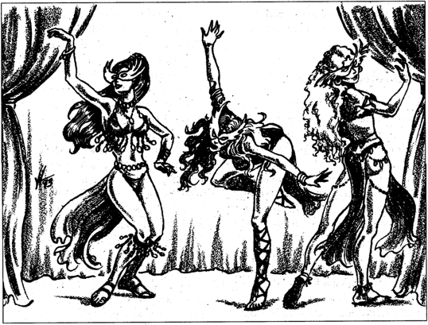

**Знания путешественников**

Этот праздничный зал когда-то был загородным домом Далроша Котонта, выдающегося старого дворянина, который повернулся спиной к высшему обществу Уотердипа и переехал сюда. Его собственная семья отвергла его из-за его интереса к искусству некромантии, поэтому он доживал свои дни здесь в одиночестве, экспериментируя с захваченными преступниками и трупами в поисках бессмертия. Он также экспериментировал с улучшениями человеческого вида, такими как дополнительные конечности, глаза, добавленные к затылку, и тому подобное.

Существует множество ужасных историй об уродливых людях со щупальцами, дополнительными руками и тому подобным, угрожающих прохожим. После исчезновения Далроша около дюжины его подопытных сбежали и поселились в близлежащих холмах.

Местные слухи утверждают, что их странные потомки всё ещё бродят, охотясь на

горных животных и случайных невезучих путешественников.

*Эльминстер говорит, что эти истории правдивы: племя, состоящее по меньшей мере из дюжины этих "диких существ", всё ещё существует. Относитесь к ним как к полукровкам (подробно описано в MC2), хотя у некоторых есть щупальца и другие особенности, которые дают им большую силу.*

Дом попал в руки группы искателей приключений из Уотердипа, Пять Разящих Клинков. Они использовали его в качестве своей штаб-квартиры всего один сезон, прежде чем исчезнуть. Местные жители думали, что они всё ещё дома — были найдены их очень голодные лошади в конюшнях, и никто не видел, как они уходили, но они исчезли!

Некоторые жители деревни думают, что авантюристы были убиты Далрошем. Они верят, что он всё ещё скрывается в подвалах где-то под домом. Другие предполагают, что он вообще не обрёл бессмертия, а стал личом и заманил пятерых несчастных искателей приключений в рабство к нежити. Истина остается неизвестной. Также ходят слухи, что пятеро нашли врата или другой магический телепорт в другое место, из которого они ещё не вернулись, или где они встретили свой конец.

*Эльминстер лукаво намекнул на это.*

Ходят также слухи об исчезновении людей из Фестивального Зала, и о появляющихся там дворянах, которых видели в Уотердипе незадолго до этого, но которых не видели в дороге. Вполне возможно, что эти люди воспользовались услугой телепортации, которой управляют определённые маги в Уотердипе.

**Другие интересные места в Амфаиле**

**Магазины**

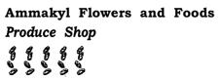

**Цветы и продукты питания Аммакила**

Летом и осенью лавка выглядит, как киоск под навесом, обслуживающий путешественников. Здесь продаются отличные корзиночки с тщательно отобранными овощами и деревянные шпажки с нарезанными овощами, обмакнутыми в соус, предназначенные для жарки на огне. Они стоят по 4 медных за штуку, но они восхитительны!

Этот магазин импортирует фрукты и овощи с Сияющего Юга и продаёт их местным жителям и путешественникам как по высоким ценам летом и осенью, так и по заоблачным ценам зимой и весной.

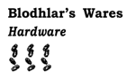

**Товары Бледлара**

Это ветхий магазинчик, похожий на сарай, который вот-вот рухнет, каковым он вполне может быть. Тут продают гвозди, выдержанные в воде бочонки (купленные по дешёвке в доках Уотердипа и затем запечатанные), столбы для забора, проволоку, веревки, рейки, ящики и петли для ворот. Там хороший выбор, и цены умеренные.



**Иглшилд Отличная Конья Кожа**

Это большой профессиональный магазин, где приятные молодые люди продают

седла, поводья и другое снаряжение, предназначенные для всадников. В наличии имеются хлысты кожаные бриджи, но сапоги необходимо покупать в другом месте.

Этот магазин предпочитает изготавливать снаряжение на заказ для по-настоящему состоятельных людей, но даже обычная сбруя тут действительно дорога.

Вы найдете широкий выбор отличных товаров, но цены очень высокие. Это магазин только для искателей приключений и безумно богатых людей.

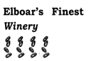

**Лучшее Эльбоара**

Это отделанный тёмными деревянными панелями магазин вин, крепких спиртных напитков, специй и соусов. Выбор достойный, а цены от умеренных до высоких.

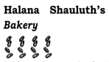

**Халана Шаулут**

Халана — авантюристка в отставке, воин, сражавшаяся в качестве наемницы бок о бок с дюжиной женщин-дварфов. После того, как она потеряла руку из-за гангрены после сражения, она вернулась домой и открыла эту пекарню. Она продаёт круглые темно-коричневые хлебцы из твёрдой пшеницы, которые очень хорошо держатся на гриле (по 2 медных за штуку), и маленькие булочки с тушеным рубленым мясом, приготовленными в печи, — деликатес, равный чему угодно в любом месте (три по 1 серебряной или одна за 4 медных).

У Халаны небольшой выбор хороших товаров, и цены у неё от умеренных до высоких.

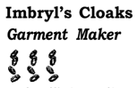

**Плащи Имбрил**

"Плащи" — это грязное местечко, где местные женщины собираются, чтобы поболтать, выпить вина из полевых цветов и сшить плащи, халаты, простые туники и бриджи.

Женщины также шьют шляпы без формы с большими полями, известные в местном масштабе как "дождевики". Сама Имбрил — невысокая, толстая, широкоплечая женщина с веселыми манерами, носом, похожим на лезвие топора и блестящие чёрные волосы. Она может перешивать одежду по размеру, но предпочитает продавать её как есть. Обычно она сообщает тем, кто просит внести изменения, что

работа займет не менее трех дней. Если заказчик согласится подождать и оплатит

гонорар в размере не менее 4 серебряных вперед, работа фактически займет всего один день. У неё есть изрядный выбор плохо отделанной, но пригодной для использования одежды.

Цены у неё умеренные, но переделки обходятся дорого.

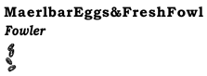

**Яйца Маэрлбара и свежая домашняя птица**

Это магазин, полный опилок, крови и вони, где худой, ноющий владелец и его толстая, ноющая жена продаем яйца и гусей, уток, кур, индеек и фазанов. Все птицы доступны живыми, ощипанными или слегка обжаренными. Над прилавком стоит маленькая бамбуковая клетка, в которой сидит певчая птичка золотистого цвета, которая, как клянется Маэрлбар, является "Красной волшебницей из Тэя, пойманной заклинаниями в ловушку и принявшей тот облик, который вы видите сейчас". Я слышал бесчисленное множество подобных историй, но взгляд, который бросила на меня птица, когда я усмехнулся, заставил меня подумать, что в этом утверждении может быть доля правды. Там неплохой выбор, но там довольно грязно. Цены от низких до умеренных.

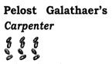

**Пелост Галахаэр**

Пелост провел в Амфаиле всю свою жизни, заняв лавку своего отца около сорока зим назад. На его вывеске написано: "кровати отремонтирует, мебель продадим, фирменные полозья для саней поставим", и это не ложь. У этого острого на язык стареющего мастера нет навыков ремонта повозок или колес, поэтому он покупает все сломанные повозки, какие только может найти, оставляя колеса для продажи отчаявшимся путешественникам по цене до 20 золотых за штуку. Он делает хорошую работу, пока скорость для вас не имеет значения. Цены от низких до умеренных, за исключением этих колес.

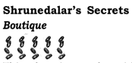

**Секреты Шрунедалара**

Это место пользуется популярностью у местных дам, а также у жен торговцев на

пути в Уотердип для тех, кто хочет освежиться после долгого путешествия. Его благоухающий воздух был таким густым, что я едва мог задержаться здесь достаточно надолго, чтобы осмотреться. Толстый, с мягкими пальцами Улрет Шрунедалар и его молчаливые, умелые сыновья и дочери предлагают услуги по мытью и стрижке волос,

покраске тела и нанесению макияжа. Толстые женщины, закутанные в дымящиеся

полотенца, кажется, повсюду, и они одаривают любого мужчину, который входит в

заведение, взглядами, способными пробить самую прочную броню. Шрунедалар также продаёт парфюмерию, модные аксессуары и платья, которые уже не в моде в

Уотердипе. У него хороший выбор услуг, но цены очень высокие. Здесь вещи стоят даже дороже, чем в самом Городе Великолепия.

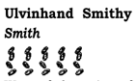

**Кузница Ульвинхэнда**

Расположена к западу от руин гостиницы "Смеющий Бандит", дальше по боковой дороге, является домом и кузницей высокого бородатого кузнеца Акроша Ульвинханда. Говорят, что он равен любому кузнецу в Уотердипе, и, следовательно, он один из лучших кузнецов-людей во всех землях Побережья Мечей.

По дороге к его кузнице идёт постоянный поток странных посетителей, но он берётся только за те заказы, которые его интересуют. Местные сплетни гласят, что выбранные им заказы включают в себя множество клинков, которые позже зачаровываются волшебниками. Меч Ульвинхэнда может стоить вам всего 100 золотых или все 700, не считая стоимости каких-либо украшений, таких как драгоценные камни.

**Постоялые Дворы**

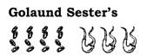

**Сёстры Голаунд** — это большой эксклюзивный пансионат, сдающий комнаты в аренду 5 серебряных с человека за ночь, включая ванну и бесплатный подогретый сидр со специями. Еды здесь нет, но прачка и портной могут починить и почистить одежду за 1 медный за предмет одежды. Этим местом часто пользуются богатые купцы и знать по пути на свидания или охоту. Нет ничего необычного в том, чтобы столкнуться лицом к лицу на лестнице с юной мисс Уотердхавиан в платье, которое обычно называют "Я-осмелюсь- вам-сказать-я-действительно-хочу", или причесаться плечом к плечу с высокомерным магом-тренировщиком или толстым торговцем в вестибюле.

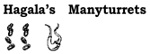  
**Хагала Мэнитурретс**

Это старый, беспорядочный, продуваемый сквозняками дом, который, очевидно, когда-то был довольно величественным. Номера сдаются посуточно по цене 1 серебряный с человека за ночь или 8 серебряных за десять дней. В стоимость проживания не входит питание, но горячий суп и холодный эль всегда доступны по цене 1 медный за миску или кружку.

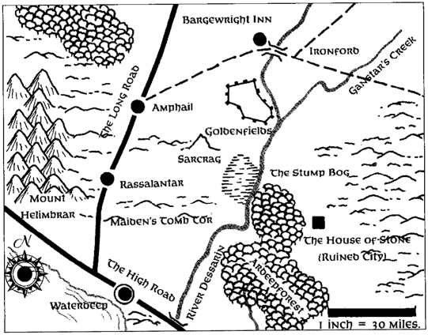

**Постоялый Двор “Баржедел”**

Это сообщество, насчитывающее около 35 человек, стало важной базой для приезжих

на Север, но даже не является деревней. Раньше это была одинокая придорожная гостиница на естественном холме с видом на Айронфорд на реке Дессарин. Постоянные нападения разбойников заставили владельца, Фестона Баржмейстера, решительно укрепить холм. Он искал кого-нибудь, кто разделил бы с ним расходы. С этой целью он убедил нескольких уотердипских купцов, уставших от политики гильдий и сборов, переехать. Они так и сделали, окружив его гостиницу и склоны холма предприятиями, используемыми для передвижения караванов. В хорошие летние ночи в Баржеделе может временно находиться около 750 человек.

Агенты Лордов Уотердипа и Арфистов внимательно следят за Баржеделом, потому что Зентарим пытались купить это заведение уже несколько раз. Они надеются получить контроль над фортом, и даже фермами, расположенными к северу от гостиницы, на западном берегу Дессарин. Между тем, наличие здесь полезных предприятий делает постоялый двор Баржедел настоящим раем для путешественников на Севере.

Издалека это место выглядит как полуразрушенный замок. Можно увидеть холм, увенчанный двумя башнями — одной высокой и тонкой, другой пониже, потолще

и наклоненной под углом. По склонам холма разбросаны здания, и весь участок окружен двумя кольцевыми стенами.

У подножия холма расположены загоны для скота, огороженные второй внешней стеной. Караваны разбивают здесь лагерь, и погонщики загоняют свой скот на продажу

или для ночевки в пути к Уотердипу. Конюшни гостиницы тоже находятся здесь.

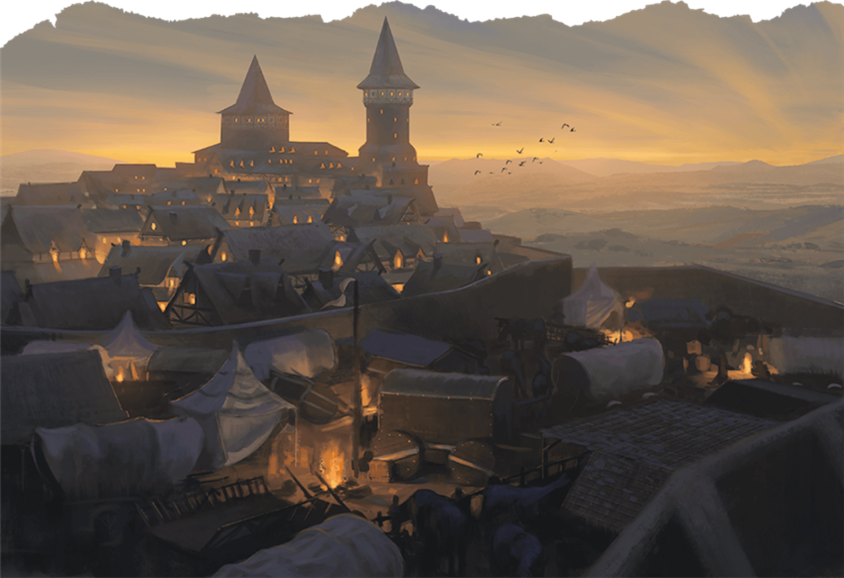

Единственный вход — через ворота, за исключением веревочных лестниц, спускаемых со стен некоторых домов. Это делают ночью за очень высокую плату, обычно 4-6 золотых за использование.

В тот момент, когда вы входите в эти ворота, вы оказываетесь перед широким пространством вытоптанной грязи и коровьего навоза, сваленных в кучу в начале дороги, которая вьется вверх по холму. Это место известно, под достаточно прозаичным названием "Грязь". Лицом к вам стоят два стража врат, неулыбчивые люди, которые держат посохи с загнутыми концами. Они спросят у тебя, с каким ты делом, и убедятся, что ты не переодетый орк. Затем они обрисуют особенности этого места и направят вас туда, куда вы хотите попасть. Это займет у них всего мгновение.

Если вам кажется, что в этом суровом месте не так уж много интересного,

вы правы.

Нижняя часть постоялого двора Баржедел состоит из круга загонов между двумя стенами. Здесь преобладает запах свежего навоза. Навоз, ежедневно вывозимый на близлежащие фермы по цене 1 медный за тележку, поступает от домашнего скота, привезенного на рынок, а также от караванных животных и верховых животных путешественников. Каждый загон вмещает около 40 животных, если набивать их до отказа. Они арендуются за 5 медных в день (от восхода солнца до восхода солнца).

Рядом находятся торговые палатки. Сюда приезжают местные фермеры, чтобы продать свои свежие продукты. Они могут арендовать тент, скамейку, полное

ведро воды и стол за 1 медный в день.

На северном склоне холма расположены конюшни. Они соединены с самой гостиницей шатким канатным подъемником, а некоторые довольно коварные ступени, зигзагообразно поднимаются по скалистому северному склону холма. Конечно, вы также можете пойти длинным обходным путем, по улице

.

Хозяин конюшни Олдон Барджрайт возглавляет ополчение из пяти владельцев гостиниц и 20 лавочников, все вооружённые пиками, на случай, если гостиница Барджрайт столкнется с набегом троллей, орков или разбойников. Всех приключенцев, находившихся в то время в городе, попросили бы присоединиться к защитникам. За свои услуги каждый получит по 1 золотой и освобождение от всех сборов в гостинице на следующие десять дней.

Из “грязи” на гребень холма взбирается единственная улица. Вдоль неё выстроились магазины, заканчивающиеся во внутреннем дворе “Баржедела" на вершине холма.

Вторая улица поворачивает в сторону от первой и опасно тянется вдоль края холма. Эта улица обслуживает дома местных жителей. Несколько из этих домов стоят на столбах, соединясь над улицей, для прохода скота внизу. Это обеспечивает погонщикам укрытие во время дождя.

В гостинице "Баржедел" есть два колодца. Один из них — глубокий колодец во дворе самой гостиницы, на вершине холма. Другой крытый и запертый колодец в зоне загона на южной стороне холма. Из этого колодца вода закачивается в желоба за дополнительную плату в размере 1 медного за желоб.

Торговцы "Баржедела" носят посохи с характерным металлическим загибом на одном конце и шипованным металлическим наконечником на другом. Неповиновение человеку с таким посохом в стенах Баржедела является основанием для немедленного

выдворения. Это небольшое место. Можно досконально осмотреть его достопримечательности за полдня — и пожалеть любого, которому приходится оставаться здесь дольше двух ночей.

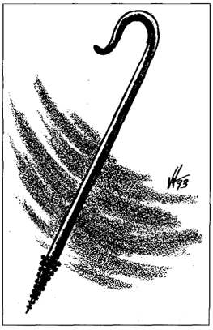

**Достопримечательности Баржедела**

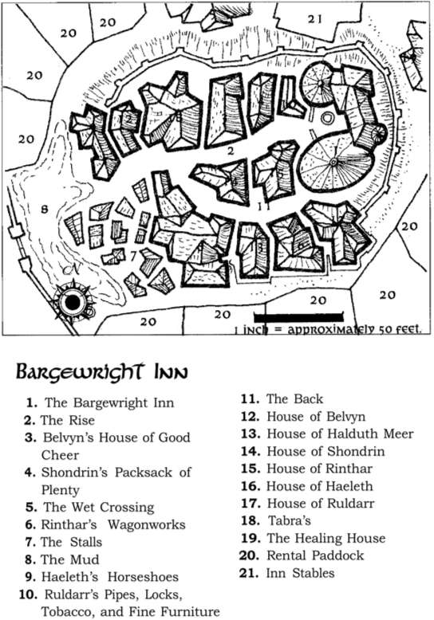

1. Постоялый Двор Баржедел 2. Подъем 3. Дом хорошего настроения Белвина

4. Рюкзак изобилия Шондрина 5. Мокрая Переправа 6. Фургонная Мастерская Ринтара

7. Киоски 8. Грязь 9. Подковы Хейлета 10. Трубки, замки, табак и изысканная мебель Рулдарра 11. Задняя часть 12. Дом Мелвина 13. Дом Халдута Меера 14. Дом Шондрин

15. Дом Ричарда 16. Дом здоровья 17. Дом Рулдарра 18. Табра

19. Дом исцеления 20. Арендованный паддок 21. Конюшни

**Магазины**

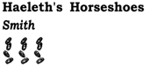

**Подковы Хейлета**

"У Хейлета" — это тёмная, переполненная кузница высокого, немногословного кузнеца,

специализирующегося на ковке всевозможных изделий, и подковке животных. Хейлет работал с медью и серебром, но ему неудобно иметь дело с более тонкими металлами. Крепкое железо его любовь и сильная сторона.

Когда он не подковывает лошадей, он занят изготовлением крючков, петель и защелок, которые он отправляет на рынки Уотердипа целыми тележками. Все его деньги уходят на покупку недвижимости в Уотердипе. Арендная плата от них позволяет его жене чувствовать себя комфортно на вилле в Уотердипе, а его четырем сыновьям участвовать в приключенческих карьерах по всему миру Фаэруна. Воры часто рылись в лавке Хейлета (кузнец крепко спит, его храп часто можно услышать на подъеме снаружи через множество закрытых дверей и окон со ставнями), но никогда не находили больше монет, чем горсть медяков.

У Хейлета есть домашняя ящерица неизвестного вида, которая выглядит как меньший родственник василиска, но не обладает явными способностями к окаменению.



**Дом исцеления**

Это дом и офис местного врача и целителя животных Шанцлата Луруина.

В своих 11 процедурах он использует больше трав и отваров, чем магии, обычно беря по 5 золотых за визит или по 6 золотых за день и ночь

непрерывного ухода.

Его жена Баерлата и большое количество приемных детей помогают Шанцлату в своём доме и в управлении одним из загонов в нижнем круге. Его загон — это место, где ухаживают за больными животными, и ему всегда можно продать больных, уставших или больше ненужных скакунов за 5 серебряных или рискнуть купить скакуна за 8 серебряных, хотя иногда эту цену можно снизить для особенно маленьких или жалко выглядящих животных.

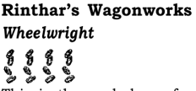

**Фургонная Мастерская Ринтара**

Это рабочее место стареющего, грубоватого мастера, который редко говорит. Однако его часто можно увидеть у себя во дворе, когда он распаривает и сгибает кусочки

золы, чтобы сделать простые, прочные колеса, которыми он больше всего известен (по 15 золотых за штуку или по 25 золотых за пару). Помимо того, что Ринтар опытный колесник, он чинит фургоны. Он и шестеро его молодых подмастерьев специализируются на грубом, но надёжном ремонте. Это быстро и дорого (30 золотых за ремонт фургона к закату или следующему утру), или медленнее и разумнее (10 золотых в день). Ринтар в некотором роде специалист по дереву и может определить древесину большого возраста или редкости. Что ещё более важно, он может провести надлежащую обработку для защиты от атмосферных воздействий

.

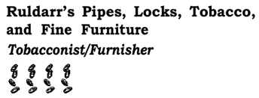

**Трубки, замки, табак и изысканная мебель Рулдарра**

Это ароматный, тускло освещённый магазин Рулдарра. Вы увидите, что он человек с приятными манерами и тонкими шутками, с его маленькой остроконечной бородкой и намасленными усами. В лавке Рулдарра пахнет прекрасным экзотическим деревом и разновидность табака. Магазин заставлен красивой мебелью с витиеватой резьбой, включая подвал, полный гробов и крепких сундуков. Мешочки табака продаются стабильно (от 2 медных до 1 серебряного за мешочек, в зависимости от ингредиентов).

Однако основным бизнесом Рулдарра является продажа навесных замков. У него также есть футляр с "найденными" ключами, которые предположительно подходят к древним замкам в руинах где-то на Севере. Привезённые Рулдарру приключенцами, они продаются по 6 золотых любым другим авантюристам которые надеются найти подходящие им замки и, предположительно, сокровища за ними. Многое из мебели Рулдарра имеет потайные ящики, но он прячет свои деньги где-то в другом месте.

Предположительно, в дюжине внутренних колонн, поддерживающих крышу его дома, есть потайные отделения. Известно, что по крайней мере одно из них снабжено ловушкой, которая заставляет лезвие кинжала выскакивать из него. Этот слух подтвердился, когда однажды утром на нём был найден насаженный на кол несостоявшийся вор

.

На одном столбе висит старая, потрепанная коса. Местные жители говорят, что она оживает по воле Рулдарра, защищая его от любого, у кого хватит глупости напасть на него в его магазине.

Рулдарр — заядлый садовод. Его дом полон подвесных растений, которые растут в больших горшках и парят там, где этого хочет Рулдарр.

Иногда они медленно перемещаются по орбитам вокруг комнаты, волоча за собой свои листья и корни за ними. У некоторых из этих растений, похоже, развился вкус к довольно экзотическим винам, которые Рулдарр любит подавать своим гостям. Одно из его любимых — чёрное вино Фелзоль, которое перед каждым глотком посыпают солью. Оно особенно крепкое и горькое; некоторые сказали бы, что мерзкое. Однако кто-то, желающий тайком опорожнить свой стакан в растение, может обнаружить, что четыре или пять растений внезапно борются за место у его локтя!

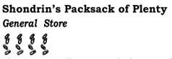

**Рюкзак изобилия Шондрина**

Это маленький, битком набитый магазин. Его толстый, веселый владелец постоянно ведёт бесконечные, и дикие рассказы о его карьере моряка, как он исплавал вдоль и поперек побережья Меча. Шондрин продаёт галантерею и практичную мелочь от верхней одежды до веревок и свечей. *По ценам в руководстве мастера*   
  
Он гордится тем, что знает ближайший источник всего, что вы, возможно, захотите купить, если этого нет у него. Конечно, ответ Уотердипа, или Аткатла или Калимпорт, возможно, не принесут вам особой пользы, но вы можете доверять

Знания Шондрина о законных поставщиках на открытом рынке должны быть настолько глубокими и современными, насколько это возможно. Шондрин продаёт товары по

цене чуть выше, чем на обычном рынке. Иногда он даже берет в обмен такие предметы, как старое оружие, доспехи и скобяные изделия. Никогда не знаешь, что найдешь в "Рюкзаке". Однако Шондрин редко имеет дело с магическими вещами. Тем не менее, однажды я нашёл там сумку с вещами, похожими на статуэтку толстого дракона, голова которого откинулась назад. Я также слышал о путешественниках, покупающих старый клинок и получающих волшебный меч со странными, неизвестными силами.

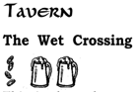

**Таверна Мокрая Переправа**

Это единственная таверна в городе. Его первоначальным владельцем был паромщик на старой протекающей лодке, которая пересекала здесь Дессарин до того, как был построен Айронфордский мост. Как только открылся новый мост, паромщик доставил свою лодку на берег, где её некрасивый нос и фигура прыгающей рыбы теперь служат фасадом таверны. Хотя первоначальный владелец умер вскоре после открытия таверны, его старые друзья теперь управляют таверной для его вдовы. Они продолжают традицию громкого, неистового пения и танцев, благодаря которым о паромщике ходили легенды.

Цены здесь составляют 1 медный за кружку пива и 2 медных за высокий бокал вина (грубого, но хорошего белого сухого и по-настоящему ужасного, вонючего красного). Выпивка здесь может сопровождаться оглушительным шумом топающих ног и веселыми криками.

В "Переправе" легко завести друзей, но тем, кто хотел бы заниматься бизнесом или что-то обсуждать, часто приходится выбираться наружу, чтобы услышать свои собственные мысли. Несмотря на атмосферу Переправы, тут происходит множество торговых сделок Севера.

**Постоялые Дворы**

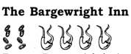

Гостиница Фестона Барджрайта является центром этого сообщества. Это эффективное заведение без излишеств с отделкой из ценных деревянных панелей и быстрым обслуживанием. Строгий порядок поддерживается четырьмя сильными воинами, в то время как конюшнями гостиницы управляет брат Фестона Алдон Баржрайт. Алдон — рейнджер, который возглавляет местное ополчение и владеет

длинным мечом, считающимся волшебным.

Стоимость отдельных номеров в гостинице составляет 1 зм с человека за ночь, включая ванну. За услуги горничной взимается дополнительная плата в размере 1 зм. Она помогает тебе принять ванну, растирает вашу спину и ноги, если об этом попросят, и (очаровательный штрих) расскажет короткую сказку на ночь или местную легенду!

Можно разделить двуспальный номер за 5 серебряных с человека или поспать в общей комнате где от 6 до 18 коек по 2 серебряных с человека.

В стоимость проживания входит высокая кружка (оловянный монстр с крышкой, который вмещает примерно вдвое больше, чем обычная кружка) довольно водянистого эля, а также блюдо с печеньем и маринованными огурцами. Последние настолько солёные, что вы бросаетесь за настоящей едой. Как правило, это жаркое из свинины и говядины сытного, но простого сорта, сопровождаемое кучей репы, картофеля, редиса, и пастернака. Тех, кто обедает в гостинице, спасает от полной скуки наличие хорошего сырного подноса, а зимой — сытного овощного супа с соусом из корнеплодов. Это единственное блюдо, которое можно заказать в гостинице. Его подают с обеда до захода луны (полуночи, независимо от того, что на самом деле делает луна).

Стоимость составляет 5 медных за голову. Напитки предоставляются за дополнительную плату. Доступные напитки включают различные сорта пива по цене 1 медный за каждую кружку (на этот раз кружку обычного размера) и сухое прозрачное вино по цене 4 медных за высокий бокал. Любопытно, что в гостинице также предлагают охлажденное зелёное вино Минтарн, которое очень славится своим вкусом по цене 7 медных за высокий стакан или 1 серебряный за бутылку (подозреваю, что Фестону самому оно нравится). Также можно заказать херес по той же цене, что и Минтарн.

Вид, открывающийся с самых верхних этажей гостиницы, впечатляет. Более высокая Северная башня и слегка наклоненная и гораздо более крупная Южная башня выходят окнами на холмистые луга Дессарина. В целом, это безопасное, но непримечательное место, с атмосферой замка, готовящегося к войне. Каждую зиму сносят всё больше деревянных частей гостиницы и заменяют их каменной кладкой. Скоро она и выглядеть тоже будет так же, как замок.

**Праздничные Залы**

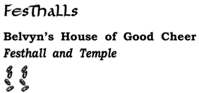

**Дом хорошего настроения Белвина**

Дом Белвина представляет собой высокий, узкий зал с крутой крышей и галереями-подиумами, проходящими вдоль его высоких поперечных балок. Белвин, хитрый плут, и имеет самый внушительный живот, из тех мошенников которых я видел.

Он сдаёт его в аренду за 25 золотых за ночь. Он выполняет две основные функции. Его можно использовать как праздничный зал или как храм. Для последнего использования прихожанам любой ненасильственной веры предоставляются простой алтарь и жаровни. Исключения включают поклонение Темпусу и Хельму, которые разрешены, но Малару — нет.

Различные организации берут дом в аренду для проведения вечеринок. Часто это делается торговыми гильдиями, или лигами, уотердипскими гильдиями на забаву или группами искателей приключений, празднующими успех. Эти арендаторы часто нанимают большинство девушек из "Табры" на ночь. Здесь также проводятся

бесплатные похороны.

Ходят упорные местные слухи о сундуках с золотыми монетами, спрятанных в доме или под ним. Однако это простое, открытое место, его легко найти, и никто никогда не находил здесь даже лишней медной монеты.

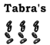

**Табра**

Табра известна даже в Уотердипе как одно из мест, которые обязательно нужно посетить на Севере. Это высокий дом со множеством балконов, обставленный с убогой аристократичностью. Номера сдаются за 2 золотых в сутки, включая питание.

Блюдо простое, но всегда вкусное. Вы можете заказать супы с луком-пореем и остатками пищи (овощные, мясные и сырные кусочки), устриц и грибы на тостах или омлет со специями. Арендаторы всегда околачиваются на кухнях. В этом заведении работает не менее дюжины девушек эскорта, которых вы можете нанять за 25 золотых каждую от рассвета до заката. Их главная привлекательность — это их непринужденное дружелюбие. Как выразилась одна завсегдатай, женщина-торговец, которая просто игнорирует все поцелуи и воркование вокруг неё, в "Табре" "чувствуешь себя как дома". Всегда есть люди, с которыми можно посидеть и поболтать, или несколько продолжающихся азартных игр. Здесь есть тихие уголки у окна, где можно свернуться калачиком и почитать одну из огромной коллекции книг Табры, брошюр и свитков на все темы, кроме магии. Табра даже оборудовала комнату для занятий с оружием в подвалах и магически защищённый конференц-зал на верхнем этаже дома, рядом с её собственными комнатами.

Сама Табра — добрая, по-матерински заботливая, маленький белокурый пучок. Она выглядит как маленькая девочка, слишком юная, чтобы думать о мужчинах, — пока не посмотришь ей в глаза. Предположительно, она делает это с помощью магии, тема, о которой она притворяется, что ничего не знает. Табра жила на Севере столько, сколько

Эльминстер себя помнил, и это действительно долго. Ходят слухи, что Табра на самом деле золотой дракон в человеческом обличье, охраняющий клад, спрятанный под её домом. Когда кто-то задаётся вопросом, почему её никогда не видели в облике дракона, обычный ответ заключается в том, что она прячется от более могущественного дракона, который сметет её и уничтожит “Баржедел", если её истинная личность когда-нибудь всплывет наружу.

Одна из историй, рассказываемых вокруг "Барджедела" относится к тому времени,, когда чёрный дракон спустился с неба, чтобы напасть на “Баржедел”, лет пять или десять назад. В тот день Табра якобы спрыгнула с балкона своей спальни,

превратилась в дракона в воздухе и прогнала чёрного дракона. Странно, но рассказчики этой истории никогда не могут прийти к единому мнению именно в такого дракона превратилась Табра.

Эта история никогда не рассказывается в присутствии Табры. Так как, её обычная мягко-яростная реакция на неё — выставить говорящего из своего дома.

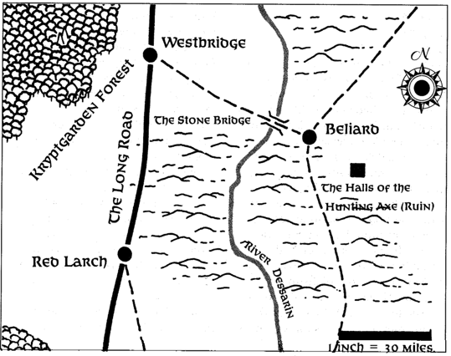

**Белиард**

Эта небольшая, укрытая деревьями деревушка стоит к востоку от Каменного моста, там, где тропа из Уэстбриджа пересекается с тропой, идущей на север от Айронфорда. Белиард — это рыночный городок для местных погонщиков скота, в котором есть крытый колодец, которым может бесплатно пользоваться любой желающий.

Вместо того чтобы основывать ранчо, фермеры строят свои дома в Белиарде и бродят со своими стадами по близлежащим вересковым пустошам и холмистым лугам.

Время от времени люди исчезают рядом с Белиардом. Недавно исчезли четыре торговца специями.

*доппельгангер в городе ответственен за это.*

**Достопримечательности Белиарда**

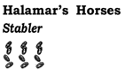

**Магазин Лошади Халамара**

В восточной части Белиарда находится конюшня, известная как "Лошади Халамара". Крепкий, седобородый воин в отставке по имени Бласко Халамар руководит конюшней с помощью дюжины помощников. Бласко ведет здесь постоянную торговлю, покупая уставших или хромых верховых и тягловых животных и продавая свежую, отдохнувшую замену. Он полон историй о искателях приключений, засады орков и предательство-конечно.Его любимая история о сокровищах о богатствах, зарытых поблизости много веков назад изнеженными дамами, спасавшимися от падения Нетерила.

*Эльминстер говорит, что большинство из них правдивы или недалеко ушли от истины.*

Он продаёт ездовых животных по 25 золотых за штуку и тягловых животных, таких как быки и мулы, по 20 золотых за штуку. Если вы обменяете его на свежее животное, он купит ваше за 12 золотых, а затем продаст вам за 22 золотых. Как бы не шла сделка, он всегда старается держать разницу в 10 золотых, между ценами и покупками

*Мальчику-конюху, который использует имя Хагарл, и на самом деле является доппельгангером. Он охотится на лошадей, собак и слабых путешественников, разбивших лагерь близ Белиарда. Его "убойная яма" находится в северной части деревенской мусорной свалки. Там он сбрасывает трупы, которые он не успел съесть. Он также швыряет туда кости и сокровища, покрывая их слоем мусора.*

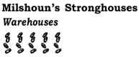

**Цитадели Милшоуна**

Через открытую площадку от колодца расположены три приземистых каменных склада. Складские помещения можно арендовать на ночь, на десять дней или на месяц по цене 10 золотых за сундук, 50 золотых за сундук или 125 золотых за сундук соответственно.

Складами управляет Ахбхаер Милшоун, 16 лет, маленький жирный калишит, который постоянно жалуется на холод. Его "крепости" постоянно охраняет дюжина вооружённых людей, которые проводят свободное время, охотясь на дичь

на близлежащих холмах к северу.

**Постоялые Дворы**

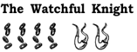

**Бдительный рыцарь**

В этой гостинице 16 номеров. Это действительно суровое место, построенное из бревен и холодное, как продуваемая сквозняками могила зимой. Двором управляет Арахар Калатарр, который является тезкой знаменитого рейнджера, но не имеет к нему никакого отношения. Арахар становится сильно раздраженным всякий раз, когда кто-либо спрашивает, не родственник ли он "настоящему".

*Ахбхаер притворяется могущественной личностью со многими связями в Уотердипе и Калимпорте. Он попытается заставить вас поверить, что он сатрап в изгнании или член тайной группы магически могущественных существ. На самом деле он неудачливый торговец, который завладел той магией, которая у него есть, убив спящего волшебника и забрав все ценное, что он мог найти. Ахбхаер носит кольцо для битвы заклинаний (см. Приложение III) и кольцо магических снарядов (идентично волшебной палочке снарядов). Когда в кольце закончатся оставшиеся 24 заряда, оно рассыпется в прах.*

В "Бдительном рыцаре" есть центральный зал с массивными каминами по обоим концам и два этажа комнат, выходящих на внутренние балконы, с которых открывается вид на зал. Пустой латный доспех стоит в центре зала, лицом к входной двери. Он может оживать, чтобы защищать гостиницу или Арахара, по молчаливой мысленной команде владельца гостиницы.

*Анимированный "доспех" — это Шлемоносный Ужас*

Перед сном из-за шума, доносящегося из общего коридора, очень вероятно, что вы

проведете "бессонную ночь".

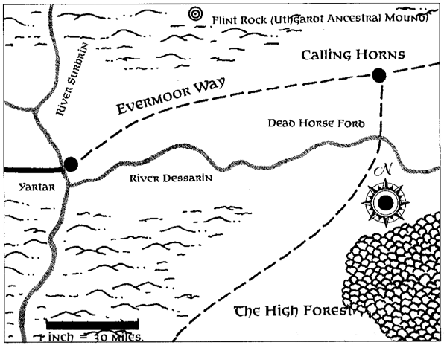

**Зовущие Рога**

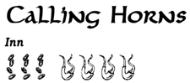

**Зовущие Рога**

К югу от Эвермуров тропа от брода Мертвой лошади пересекается с тропой, соединяющей Яртар и Эверлунд. Две тропы сходятся в районе слегка поросших лесом пологих холмов. Точное место отмечено пирамидой из выветренных и покрытых лишайником черепов орков, которая напоминает о давней резне орды здесь. С этой точки виден хребет Хогбэк, увенчанный невысоким массивным зданием гостиницы из полевого камня и её конюшнями.

Эта уединенная гостиница носит название Сигнальные Рога. Она получила своё название в честь битвы, которая произошла неподалёку давным-давно. Во время этой легендарной битвы люди и дварфы объединились, чтобы победить последнюю настоящую армию троллей.

Постоялым двором Зовущие Рога руководит Тоскер Ночной меч, отставной охотник и

проводник. Он любезно нашёл время лично познакомить меня с историей

своей гостиницы.

*По словам Эльминстера, каждое сказанное им слово является истиной.*

"Зовущие рога" изначально были построены как охотничий домик семьи по фамилии Зоар. Когда-то этот род был могущественеными Уотердипскими дворянами, но теперь они вне закона. Ходят упорные слухи о том, что зоары используют гостиницу в качестве базы. Эти слухи наводят на мысль, что семья пытается восстановить свой прежний контроль в Городе Великолепия. Однако нет никаких доказательств, подтверждающих это, поскольку выжившие зоары, по-видимому, обитают в основном в Амне.

После падения Зоаров различные знатные семьи использовали здание по своему усмотрению, пока в этом месте не поселился странствующий волшебник. Этот умный волшебник использовал свои заклинания, чтобы одурачить следующие две семьи, которые появились. Его обман долгое время не раскрывался. Вместо этого считалось, что в домике водятся привидения, поэтому его оставили в покое.

Волшебник Балбэннон обосновался в доме. Живя там, он изучал магию призыва и

командования существами из других планов. Он преуспел сверх своих сил и был разорван на части бабау танар'ри.

Затем существо превратило дом в своё собственное жилище. В течение многих лет он охотился на Яртарских путешественников и обитателей близлежащего Высокого Леса.

Спустя много лет танар'ри был уничтожен Высокого Поднятым Ярким Клинком, группа полуэльфов-искателей приключений. Эти люди использовали сторожку в качестве своей базы почти десять лет, прежде чем исчезнуть в глубине Высокого леса.

Затем пустующий домик использовался чередой разбойников, монстров и орочьих банд, совершавших набеги, пока сюда не перебралась группа дварфов-искателей приключений из Сандабара. Эта группа была известна как Топор Грома. Они нашли поблизости немного руды, но прежде чем они обнаружили какие-либо реальные богатства, орда орков спустилась с севера пронеслась по городу и перебила их всех.

После этого здание было захвачено человеческой бандой искателей приключений, которые называли себя Скучающими Мечами. Все члены этой партии были праздными сыновьями и дочерьми знатных семей, родом из Уотердипа. Они добились большого успеха в поисках руин на Севере, но им надоело пробиваться в своё собственное жилище каждый раз, когда они возвращались. Похоже, что настойчивые разбойники постоянно приходили в поисках сокровищ, которые, должно быть, нашли благородные искатели приключений.

Итак, Скучающие мечи наняли своего друга Тоскер будет управлять местом как гостиницей. Вскоре они просто уступили ему это место. Их сокровище, несомненно, спрятано где-то в гостинице, или рядом с ней и они, возможно, никогда не вернутся, чтобы забрать его. Прошлой зимой Мечи ушли глубоко в Высокий лес, малое рассказав Тоскеру. Они упоминали, что нашли разрушенный город, окутанный

магическим полем, похожим на мифал, который окружает Миф Драннор.

Очевидно, они надеялись найти там могущественную магию. Они до сих

пор не вернулись, и с каждым днём вероятность их возвращения уменьшается.

У гостиницы шиферная крыша и очень толстые каменные стены. Подвалы, кухни и комнаты нижнего этажа вырыты в южной части горного хребта.

Номера гостиницы расположены в одинарном ряду. Двери всех комнат выходят в один широкий коридор. Стена прохода напротив дверей нарушена только рядом окон со стрелками-прорезями. Со сторожевой башни в восточной части гостиницы открывается вид на конюшни. В восточном концу находится большой пиршественный зал с конференц-залами и роскошными люксами расположенными в холме под ним.

Мебель скудная, но самого лучшего дизайна и качества. Волшебные дрейфующие огни рассеивают мрак подземных помещений. Яркость этих летающих сияющих сфер

регулируется вашей волей. Их даже можно заставить ходить за вами по пятам, как верную собаку.

Стоимость номеров составляет от 4 серебряных до 4 золотых за ночь, в зависимости от их размера.

В стоимость входит трехразовое питание и неограниченное количество разбавленного эля и колодезной воды со льдом. Блюда состоят из рулетов, зелени и холодного мяса или рыбы в полдень, а вечером — тушеного мяса.

Пиво продаётся в кружках по 3 медных за штуку. Вы можете выбрать между элем с ореховым вкусом и очень тёмным, крепким на вкус стаутом, который варится в

гостинице. Другие напитки продаются в бутылках по цене от 1 серебряной и выше, с хорошим выбором ззара, хересов и вин.

Те, кто хочет устроить "грандиозный вечерний пир", могут доплатить 1 золотой за вечер, чтобы наесться жареного быка, кабана, супа из оленины, индейки и дичи, приправленной специями и зеленью, и картофелем, запеченным в хересе. Когда охота удачна, к этому добавляются вертела из обжаренного фазана, перепела, тетерева или

другой дичи.

В штате Тоскера три пожилые, сообразительные и острые на язык женщины и дюжина молодых служанок. Все в равной степени чувствуют себя как дома на кухнях или в конюшнях, а также на улице с мечом или луком, убивая орков-налетчиков с хладнокровной эффективностью.

*Эльминстер говорит, что Тоскер выпил по крайней мере одно зелье долголетия. Все три старухи, добавляет он, жены Тоскера, а дюжина служанок — его дочери.*

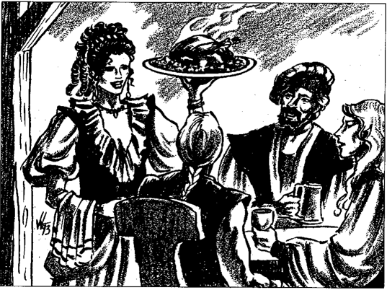

**Кониберри**

Эта небольшая фермерская деревушка — одна из многих, которые приютились на опушках лесов или в предгорьях на окраине Дессарин. В основном он известен как дом призрака Невервинтерского Леса.

Сама Кониберри — это не более дюжины или около того домов, стоящих кучкой на восточной окраине Невервинтерского Леса.

Соседние фермы раскинулись на восток и юг, разделенные тележной колеей, ведущей к далёкому Трибоару.

Жители Кониберри вырубают деревья из леса по мере необходимости. Они охотятся на опушках леса, а также ставят силки на кроликов и тому подобное на травянистых

равнинах к югу от своих ферм. Они также выращивают урожай, чтобы прокормить себя и торговать с любыми путниками, которые им встретятся на пути. Они в значительной степени самодостаточны, им приходится покупать только постельное бельё и готовую одежду у купцов. Ночью фермеры по очереди дежурят на крышах своих домов. Они вооружаются косами, кинжалами, мечами и арбалетами. Они являются очень хорошими стрелками.

*Коннибери может собрать около 140 боеспособных человек, из-за трудных условий, для жизни. Считайте, что у них в деревне есть отряд из 16 человек с луками (а днём и с пращами), которые хорошо натренированы в нанесении ударов по определённым точкам. Когда они охотятся за пределами деревни, у них есть отряд из 17 человек с таким же оружием.*

Хотя тролли и разбойники прячутся в холмах к югу от Кониберри, обойти холмы — самый быстрый путь от внутренних районов до побережья. Из-за этого наблюдается постоянный поток путешественников, за исключением самых суровых зимних месяцев. Суровые зимние условия известны в Кониберри как "волчья погода", потому

что волки проголодались и спускаются в деревню, чтобы совершить набег за едой.

В Кониберри есть что-то вроде кузницы, несколько плотников-разнорабочих, человек, который может починить упряжь и позаботиться о незначительных травмах лошадей и домашнего скота, и два пивовара, которые сами сбраживают своё ужасное пиво.

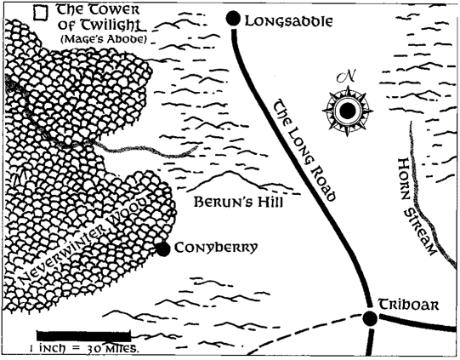

**Достопримечательности**

Главной достопримечательностью в районе Кониберри является роща, которая является пристанищем призрака. Призрак Невервинтерского Леса на самом деле банши, известная как Агата. Это имя почти наверняка является искажением эльфийской фамилии Ауглатла, что на одном из древних эльфийских диалектов означает "Зимний бриз". Она прячется в роще в лесу Невервинтер, к северо-западу от Кониберри. Её пристанище находится в конце тропинки, вход в которую отмечен березняком.

Логово Агаты раньше охранялось магическим зеркальным заклинанием. Это было сделано для того, чтобы скрыть её настоящее местоположение и дать ей время швырять заклинания в незваных гостей. Эта защита была разрушена героями Дзиртом До'Урденом и Вульфгаром, сыном Беорнегара. Два авантюриста украли её сокровища. Баньши накопила свои сокровища, воруя по ночам, убивая путников и грабя старые

могилы и руины.

*Как описано в главе 3 романа Р.А. Сальваторе "Драгоценный камень халфлинга" (TSR, Inc., 1990).*

С тех пор как её богатство было украдено, она снова принялась грабить долину Дессарин, пытаясь восстановить богатство. Она также стремится отомстить за кражу и поэтому рассматривает любую возможность, для убийства приключенцев.

*Агату можно встретить в любой точке региона Дессарин. Однако в городах она будет избегать конфронтаций. Она также воздержится от нападения, если поверит, что поблизости могут находиться могущественные волшебники или жрецы. Она предстает в образе эльфийской девы, одетой в струящееся, развевающееся платье. Однако её кожа сморщилась, а глаза выглядят белыми, пустыми и слепыми. Однако она довольно хорошо видит. В дополнение к обычным способностям баньши, она сохраняет мастерство владения магией, которым обладала при жизни. Она никогда не покидает Лес Невервинтер без сильного списка боевых заклинаний. Одно из её любимых боевых заклинаний — удар молнии. Она постоянно находится в поиске новых книг с заклинаниями и магических предметов. Её книги заклинаний спрятаны в нескольких местах, хотя ни одной нет в её логове. Неосязаемость Агаты делает их для неё бесполезными, за исключением их торговой ценности. Тем не менее, она экспериментирует с магией ограждающих заклинаний, чтобы защитить своё логово. Рядом с её убежищем можно найти волшебные палочки, воткнутые в деревья и направленные на тропинку к её дому.*

Логово Агаты теперь защищено по-новому. Её заклинания позволяют ей очаровывать совмедов и, иногда, жителей Кониберри, заставляя их рыть ловушки на пути к её логову.

Этих слуг также видели охраняющими её жилище. В остальном Агата не беспокоит жителей Кониберри. Скорее, она рассматривает их как союзников. Агата часто использует свои заклинания, чтобы приносить им зверей на корм в самую плохую зимнюю погоду. Она также убивает орков и разбойников, которые осмеливаются подойти слишком близко к деревне. Люди в Кониберри почти с нежностью относятся к Агате как к своему опекуну и другу. Они часто говорят о ней и строят предположения о том, что она задумала. Сельчане тоже интересуются новостями с Севера, особенно когда поговаривают о том, что орки снова в походе.

Главное место для общения в городе — Кониберрис-Холл. Здесь люди собираются на общие пиры или встречаются, чтобы выпить, покурить и посплетничать большую часть вечеров. Этот зал также является местом, где путешественники проводят ночь. Само здание представляет собой большой прямоугольный павильон с двумя съемными стенами, полом из каменных плит и прочной соломенной крышей с большим свесом. В обоих концах есть большой камин с дымоходом, а также несколько деревенских скамеек и столов. Зимой обе несущие стены укладываются на стропила, внутри и снаружи, с помощью дров. Здесь есть глубокий колодец в центре зала и

коновязь снаружи, которая зимой окружена защитой от ветра, сделанной из тюков соломы.

Путешественников, прибывающих в зал, обычно встречает один из людей, стоящих на страже. Этого человека всегда прикрывает другой, находящийся неподалёку на крыше, вооружённый арбалетом. Первый охранник выясняет, есть ли у путешественников что-нибудь на продажу или выменять, или если они хотят что-нибудь купить.

Местные жители продают пиво и еду. Эль обычно стоит 2 медных за кувшин (глиняный кувшин, который можно наполнить четырьмя кружками хорошего размера), а "огненное пиво" стоит 5 медных за каждый кувшин. Это смесь эля, полученного более крепким путем сбраживания и полный хмельного духа. На вкус он ещё более мерзкий, чем кажется, но я узнал, что его можно использовать в качестве топлива для ламп.

Доступные блюда включают сырого или тушеного кролика или рябчика, крекеры или свежий хлеб, свежие яйца и солёное сливочное масло, корнеплоды (сырые или нарезанные и обжаренные) и жареного поросенка.

Местные легенды о сокровищах сосредоточены на легендарной затерянной эльфийской крепости под названием Шарандар. Предположительно, он был покинут эльфами, которые отправились сражаться с орками и были разбиты. Говорят, что Шарандар полон драгоценных камней, магических предметов и доспехов, а

также фантастической мебели из скульптурного стекла и других красивых вещей.

Местные жители говорят, что Шарандар теперь скрыт живыми деревьями, которые выросли на нём.

**Золотые Поля**

Иногда его называют Зерницей Севера это обнесенное стеной аббатство было основано более десяти лет назад священником Толгаром Анувьеном из Уотердипа. Толгар вышедшим на пенсию старшим членом Компании Сумасшедших Авантюристов.

Когда-то Голденфилдс был всего лишь небольшой фермой, затерянной среди холмистых травянистых лугов Дессарин, но теперь превратился в крупнейшее аббатство Чонтеи. В настоящее время это укреплённый фермерский комплекс, раскинувшийся на площади 20 квадратных миль.

В его стенах более 5000 набожных верующих Чонтеи выращивают зерновые

и съедобные овощи. Большинство жителей Фаэруна поражены самим размером пашни. Это похоже на большой кусочек райского изобилия, обещанного многими богами. Конечно, такое сельскохозяйственное чудо, как это, окружено стеной и ревниво охраняется.

Жители Голденфилдса уже отразили более 20 крупномасштабных

набегов варваров.

Конные Патрули обычно представляют собой 20 или более жрецей-искателей приключений прочесывающих земли вокруг Золотых полей. Они патрулируют на севере до Каменного моста и на востоке до Высокого леса. Эти патрули ищут троллей, гоблинов и другое зло для борьбы. Они также пытаются ловить дичь для одомашнивания. Они бросают вызов всем людям, которых встречают, но не будут сражаться, если на них не нападут или они не столкнутся с явно злыми существами, такими как дроу или орки.

*Патруль Золотых полей обычно включает в себя четырех или пять жрецов Чонтеи (с 3-го по 5-й уровень) и пять или шесть вооружённых людей (от 2 до 4 уровня в кольчугах и с копьями). Этих стойких воинов сопровождает дюжина или более братьев-мирян и сестер-мирянок (одетых в кожаные доспехи, вооружённых разнообразным оружием).*

*Существует 20%-ная вероятность того, что любой патруль будет сопровождаться волшебником с мировоззрением Законно-Добрый или Законно-Нейтральный (со 2-го по 5-й уровень). Этот шанс возрастает до 90%, если патруль реагирует на сигнал тревоги или сталкивается с известной опасностью.*

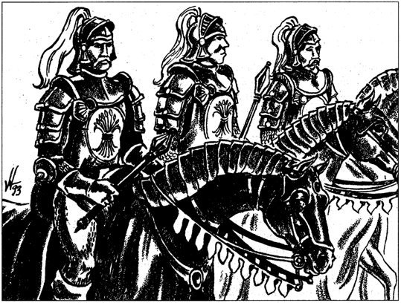

Золотые Поля быстро становятся основой сельского хозяйства Севера. Они снабжают продовольствием Уотердип и большинство поселений во внутренних районах страны.

С ростом его значимости росло также влияние и авторитет Толгара Анувьена. Он быстро становится равным таким правителям, как Лорд Нашер из Невервинтера и Высшая Леди Алустриэль из Сильвермуна. Толгар планирует расширить Золотые Поля на север, чтобы получить контроль над стратегической переправой через реку Айронфорд в “Баржеделе". Оттуда Золотые Поля могли бы безопасно расшириться до восточного берега Дессарин. Толгар сейчас ломает голову над тем, как именно поглотить "Баржедел", вступить с ним в союз или завладеть им, но он пока не делал никаких открытых предложений Фестону Барджрайту.

Прежде чем он сможет предпринять какую-либо дальнейшую экспансию, Толгару нужны авантюристы, готовые защищать Золотые поля. Злые существа, такие как орки, разбойники, тролли и несколько гоблинов, багбиров и монстров-собирателей пищи, всё ещё бродят по окрестностям. Защитники Толгара должны быть верными поклонниками Чонтии или Латандера, и преданными Золотым Полям. Скорее всего, они проведут свою жизнь, патрулируя регион. Главная проблема Толгара здесь заключается в том, что большинство искатели приключений быстро сочли бы такую службу слишком скучной.

Золотые Поля поддерживают хорошие отношения с Уотердипом и всеми уважаемыми городами Севера. Неофициально они являются Членом Альянса Лордов и, несомненно, вскоре открыто присоединится к этому альянсу. Толгар уже почти в постоянном контакте с Хелбеном "Чёрный посох" Арунсуном и Пьергейроном из Уотердипа.

Золотые Поля с радостью принимают искателей приключений, уставших от опасности или скрывающихся от правосудия в других местах. Они могут оставаться так долго, как захотят, работать в полях, сражаться и защищать фермы аббатства, если это необходимо. Говорят, что Чонтия очень гордится Золотыми Полями и якобы лично следит за ними. Ходят слухи, что он направляет своих работников через видения во сне и помогает своим защитникам своевременными ударами молнии или подземными толчками.

**Грифонье Гнездо**

В самом сердце поросших травой холмов, к западу от Шайнинг-Крик находится малоизвестная деревня Гнездо Грифона. Это одно из немногих мест, где варварское

племя утгардтов построило постоянное поселение. Гнездо — очаровательное и опасное место.

Чванливые воины-варвары повсюду, и каждый из них всегда стремится доказать свою боевую доблесть, разрубив чужеземца.

Путешествие туда рекомендуется только для сильных мира сего или глупцов. Нужно пройти через холмы, усеянные овцами, пастухами и Дозорными Утгардта, которые могут быстро вызвать патрули, метающие копья, из 12-16 воинов на лошадиных спинах.

Некогда разбойничье гнездо Грифона в последние годы быстро разрасталось. В его прежнем статусе этот район контролировал человек по имени Азглин и его банда полуорков. Это закончилось, когда утгардтцы перебили их всех.

Нынешним самопровозглашенным вождем Гнезда Грифона является Кралгар Костолом. Всю свою юность Кралгар бродил по Побережью Мечей, знакомясь со всеми его обычаями и богатствами. С тех пор он превратился в варвара, который жаждет

богатства и досуга Уотердипа. Кралгар зарекомендовал себя мудрым лидером,

сведшим вражду и беззаконие к минимуму. Он также сумел показать своему народу процветание, которое торговля может принести. "Гнездо грифона" теперь включает в себя около 20 крытых соломой бревенчатых хижин, заделанных обожженной землей.

Хижины расположены вокруг двух складов и центрального длинного зала, и всё это окружено прочным бревенчатым частоколом. Конюшни расположены внутри комплекса, а на холмах вокруг раскинулось около дюжины небольших ферм.

Возможно, в Гнезде живет 900 человек, и ещё около 1000 из племени грифона откликнутся на зов Кралгара.

Варвары Грифона охотятся, обрабатывают землю и добывают золото в Шайнинг-Крик. Они покупают товары (в основном оружие из хорошей стали) за золотые самородки и пыль. Они продают плетеные корзины и сундуки из тростника странствующим торговцам, которые заезжают с дальней дороги.

Грифоны — самое грамотное, организованное и умелое племя утгардцев. Кралгар приветствует любые контакты с чужеземцами, поскольку он считает, что любой человек в Фаэруне может стать союзником в достижении его конечной цели — завоевании богатого города на Севере. Хотя Уотердип был бы лучшим местом, Кралгар согласится на меньшее, если будет думать, что сможет вырвать победу. Кралгар объявил ритуальную войну всем городам, и многие разбойники и одиночки из Утгардтских племён ищущие добычи присоединились к грифонам. Посетители "Гнезда" могут ожидать встречи с искателями приключений всех мастей. Некоторые из них, вероятно, являются тайными агентами Арфистов, Жентарима, Культа Дракона, Красных волшебников Тэя или любой другой влиятельной группировки, заинтересованной в Севере. Похоже, все они верят, что деревенская деревушка Гнездо Грифона это место, за которым стоит понаблюдать.

**Грюнвальд**

Это место представляет собой немногим более трех дюжин грубых каменных домиков, собранных на поляне в лесу. Здесь, племя Грозовых Зверей обитает в Лурквуде. Этот народ, возможно, одни из самых цивилизованных народов Утгардта. В отличие от большинства варваров на Севере, это племя терпимо относится к чужеземцам и всегда занято торговлей с "внешними царствами". Торговцы в Грюнвальде всегда рады тем, кто привезет с собой прекрасную ткань или хорошее стальное оружие или инструменты. Торговцы могут разбить лагерь на "поляне у скалы" или в Каменном Луке. Первый представляет собой участок земли, отмеченный огромной

стеной в центре, где в случае опасности готов к поджогу сигнальный костер.

Последнее — название здания, которое здесь считается гостиницей. Король Гундар Бронтоскин правит здесь справедливой, но твёрдой рукой. В самом Грюнвальде постоянно находится патруль из дюжины опытных воинов-варваров, которые отлично владеют метательными камнями, копьями и клинками. Торговцы сообщают, что некоторые из этих видов оружия пропитаны каким-то снотворным веществом.

*При рассмотрении оружия короля Гундара, его телохранителей и Грюнвальдского патруля, состоящего из двух отрядов по 12 человек в каждом, любое оружие с вероятностью 70% будет обработано блестящей полупрозрачной серой мазью, вызывающей сонливость. Эта мазь, называемая хаэдрар, хранится спрятанной в маленьких баночках где-то в Грюнвальде и в клановом очаге Громовых Зверей на кургане Моргура. Он не продаётся. Украденные банки с этим веществом продавались в Уотердипе и Калимшане по цене до 60 золотых каждая. Мазь готовится только шаманами племени по секретному рецепту, но известно, что в его состав входят травы и корни, найденные в Лурквуде.*

*Когда оружие, обработанное хаэдраром, наносит удар, оно вынуждает жертву пройти спасбросок телосложения 15 против яда. Успех означает отсутствие эффекта сна. Неудача означает, что скорость передвижения и атак жертвы мгновенно замедляется до половины. Эффекты точно такие же, как у заклинания Замедление. Замедленная жертва впадёт в состояние, похожее на кому, спустя 1d4+1 раунд.*

*Единственные вещи, которые пробуждают жертву от этого, — это магия (например, нейтрализация яда) или течение времени.*

*Кома прекратится после прохождения 3d4 раундов. Если обработанное оружие попадает во второй раз, спасбросок составляет 14, в третий раз 13 и так далее. После семи ударов мази остается так мало, что ни одно существо не может пострадать.*

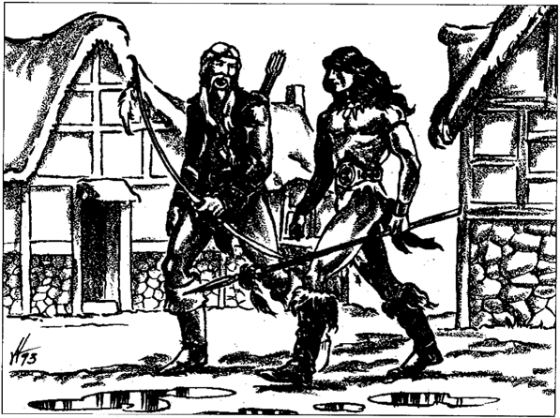

Гундар — красивый мужчина, проницательный, внимательный и вежливый. Он всегда с нетерпением ждет новостей из Королевств. Влияние Гундара удерживает различные

племена утгардтов от нападений на более цивилизованные поселения людей на

Севере. Он понимает мудрость торговли и обогащения и критикует напрасную трату жизней на бесполезные войны с другими. Однако он никогда не забывает, что орки Севера всегда собирают другую орду, против которой племена утгардов должны выступить и сражаться, иначе они будут сметены.

Вежливые путешественники всегда добиваются аудиенции у Гундара и дарят ему небольшой подарок. Карты Королевств радуют его сердце, как подарок куклы маленькому ребенку. Он будет поощрять посетителей сообщать любые новости, которые у них есть. Взамен посетителям обычно устраивают пир, на котором Гундар отдаёт приказ, чтобы им не мешали в их делах в землях Громовых зверей Он также отводит им место в своей долгой и бережной памяти.

Жители Грюнвальда зарабатывают свои монеты лесозаготовкой, отловом животных. Меха и изделия из дерева — их основные товары для торговли с путешествующими торговцами. Взамен они любят обмениваться шёлками, крашеными тканями, отделанной одеждой, а также хорошим стальным оружием и скобяными изделиями всех видов.Однако жителям Грюнвальда всегда не хватает монет, и они будут продавать свои товары напрямую торговцу, которому нечего предложить.

Обычно они продают шкурки по 1 серебряной за штуку. Необычные мелкие или крупные экземпляры, например, целая шкура снежного медведя или выделанная шкура редкого ледникового змея — продаются на сумму до 1 золотой.

*Смотрите Приложение III для получения подробной информации об этом существе.*

Резьба по дереву стоит 5 медных за небольшую декоративную "причуду" (крошечную статуэтку прямоходящего медведя, вставшей на дыбы лошади или тому подобное). Резные кольца — 1 серебряный, а большие резные ларцы и статуи почти в натуральную величину продаются по цене до 4 золотых. Следует отметить, что резчики из Грюнвальда никогда не создают изображений, дублирующих какого-либо тотёмного зверя Утгардта. Просьба к ним сделать такое произведение будет воспринята как оскорбление.

Основной доход Грюнвальда происходит от лесорубства. Племя Громовых зверей считает, что рубка леса в западном Лурквуде является их исключительным правом. Сюда входит любое место в пределах трех дней пешей прогулки от Грюнвальда. Они склонны нападать на нарушителей без предупреждения, стремясь убить. Зимой ободранные брёвна перевозят на огромных санях и продают в Мирабаре и Лонгсэндле. Обычно они продаются по цене от 5 до 25 зм за штуку, в зависимости от диаметра и длины. Самые длинные стволы высоко ценятся для использования в качестве мачт и опорных балок. Блоки из тёмного дерева шанут круглый год продаются

торговцам, которые регулярно совершают рейсы по Северу. Эти блоки обычно размером с голову человека, но они могут быть размером с высокую бочку.

Цена на них варьируется от 15 до 55 фунтов зм, в зависимости от размера и качества. Торговцы обычно продают их резчикам по дереву в Сандабаре и Уотердипе.

Дома Грюнвальда — это семейные залы, которые больше всего напоминают погребальные курганы или верхушки шахт. Они представляют собой длинные овальные насыпи из нагроможденных каменных блоков, крытые брёвнами, обмазанными глиной. На крышах в изобилии растут мхи и травы. На самом деле они часто заростают кустарником и низкорослыми деревьями. Иногда только массивные центральные дымоходы этих залов выдают наличие какой-либо конструкции вообще.

Камни, использованные для возведения этих сооружений, были взяты из наземных укреплений бывшей крепости дварфов.

Дварфы покинули это место задолго до того, как сюда пришло племя Громовых зверей. Варвары знают, что под Грюнвальдом пролегает запутанная сеть туннелей. Каждый год обнаруживаются новые входы в туннели. Единственное известное дварфийское название, связанное с разрушающейся крепостью, — "Торнхаммер". Даже дварфы

не помнят, является ли это названием клана, именем выдающегося человека или названием места. Утгардтцы используют части туннелей в качестве выгребных ям и ям для костей и запрещают кому бы то ни было, даже самим себе, заходить в дальние уголки туннелей под страхом смерти. По их словам, сделать это — значит принести

несчастье Грюнвальду и пробудить "тени", которые лежат внизу. Неизвестно только, какое зло может там таиться. Утгардтцы отказываются обсуждать эту тему, когда трезвы. Однако, когда они пьяны, они часто соперничают друг с другом в захватывающих рассказах о страшных, дико невероятных монстрах, которые машут крыльями, кренятся, извиваются, сочатся и прыгают по туннелям и деревням, убивая и калеча просто ради удовольствия. Маленьких детей, которые падают на глубину, можно спасти, используя корзины на спускных линиях, но дети, застигнутые за играми спускающимися в тоннели, изгоняют из их семей, чтобы они сами о себе заботились. Больных часто бесцеремонно сбрасывают в шахту, где они погибают, сломленные и одинокие, в темноте внизу.

Несмотря на все свои жестокие обычаи, жители Грюнвальда терпят и приветствуют

чужаков гораздо больше, чем большинство опасных племен Утгардта. Имейте в виду, что жители Грюнвальда не слишком благосклонно относятся к людям, которые слоняются по их деревне без явной причины для пребывания там. Если вы не ждете, пока будут распилены и вывезены определённые сорта древесины, или кого-то, кто отправился на прогулку или в патрулирование, от тебя ожидают, что ты будешь держаться в стороне. Невыполнение этого требования приведет к некоторым непростым вопросам. Люди, дающие неверные ответы, могут оказаться в тюрьме, изгнаны из города или даже быть убиты на месте как шпионы "для орков" или "для тёмных сердец". Когда племя громовых зверей использует термин "тёмные сердца" имеется в виду весь остальной народ Утгардта, который питает какую-либо недоброжелательность к Громовым Зверям. По мнению подозрительных уроженцев Грюнвальда, это означает любого представителя другого племени.

**Достопримечательности**

Над скальными массивами общины возвышаются полуразрушенные остатки крепости, возвышающейся на востоке. Это королевская ложа. В ней всего три этажа, и в ней есть что-то вроде тронной комнаты и пиршественного зала. В нижней части также есть камеры подземелья. В здании есть внешняя каменная лестница без перил. На железных крюках вдоль стены над этими ступенями висят головы врагов Грюнвальда, убитых жителями деревни. В основном это ряд обветренных черепов орков, но время от времени добавляется свежая голова потенциального вора или нечестного торговца.

В тени королевского жилища, в лесу на востоке, находится роща, священная для Сильвануса. Друиды, живущие здесь, лечат жителей Грюнвальда бесплатно, хотя исцеленный пациент должен воздержаться от охоты в течение десяти дней. Все остальные будут исцелены за определённую плату (большую, как я слышал).

К югу от рощи, в самой восточной части деревни, находится Длань Правосудия, павильон, отмеченный поднятой перчаткой великана. Это святилище Тира. В служениях там участвуют полдюжины воинов-жрецов. Жрецы сопровождают патрули Громовых зверей, направляют или спасают отважных путников и поддерживают порядок в Грюнвальде. Король Гундар часто был очарован их постановлениями и

их интерпретациями того, что казалось простыми законами, когда он издавал

их. Теперь он позволяет священникам Тира должным образом обсудить и изучить все разногласия, прежде чем выносить решение. Это позволяет им проводить суд, выступая в качестве юристов, заступников, следователей и присяжных заседателей, и предоставляя королю принимать решение после того, как они раскроют всё, что смогут. Путешественников предупреждают, что они не могут ожидать какой-либо снисходительности или фаворитизма от этих священнослужителей. Для этих священников справедливость — это всё.

**Достопримечательности Грюнвальда**

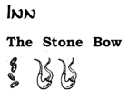

**Постоялый Двор Каменный Лук**

Он стоит на юго-западной окраине Грюнвальда. Он такой же большой, как Королевское жилище, но скорее раскинулся на холмистой местности, чем возвышается над ней. Вы можете ожидать, что вам придётся делить спальные помещения с очень старой и грязной соломой, а также с вашими собственными лошадьми и вьючными животными.

Вы также будете делить столовую с густым дымом от кухонного очага и локтями всех остальных посетителей заведения. В передней части может разместиться около 50 человек, или, если выгнать всех животных,, 70. Однако есть три плюса касающиеся Лука: здесь тепло и довольно сухо; кажется, внутри никто ни на кого не нападает; и еда на удивление вкусная. Возможно, существуют неписаные правила, запрещающие нападение внутри стен, поскольку этого не происходит даже тогда, когда люди сталкиваются, спотыкаются о спящих незнакомцев и так далее.

Место для ночлега внутри стоит 1 медный за каждого зверя и 2 медных за

каждого человека. Корм для животного (ведро воды и свежая солома) стоит 3 медных за ночь, а еда на человека 4 медных, и включает ужин и даунфри.

"Даунфри" — это бекон, поджаренный хлеб, сыр, сырая луковица и кружка густого тёмного пива.

Ужин — это три кружки пива, блюдо с говядиной, горсть пастернака или редиса, немного пельменей с мясом, маринованным кабаном и субпродуктами (печень и рубец, обжаренные в жире, приправленные пивом и перцем).

*В Грюнвальде пельмени делают из мяса медведя или лося, когда оно доступно, но чаще, как мне сказали, зайцев, белкок или ласок, смешивая его с обрезками мелких птиц и грызунов и обваливая в тесте из сала*

*.*

*Тесто готовится путем добавления двух частей муки к одной части сала. Это смешивается вручную с достаточным количеством холодной воды воды, чтобы смесь стала пельменем. Завершающий "штрих" — щепотка соли.*

Как бы грубо и отвратительно это ни звучало, я нашёл Лук и блюда из него тёплыми, гостеприимными и сытными. Я даже спал как убитый ("мертвец, который очень громко храпит", — сказал утром путешественник, сидевший рядом со мной).

**Хелделл**

Большинство жителей Севера никогда не слышали об этом тихом месте, но это одна из моих любимых остановок. Хелделл — лесозаготовительная деревня на северной окраине Вествуда, расположенная у подножия шпилей побережья Мечей. Его единственная связь с внешним миром — тропа, петляющая вниз по пологим

холмам к Красной Лиственнице.

Хелделл — это всего лишь скопление бревенчатых домов вокруг лесопилки, работающей на лошадиных силах. В деревне живет около 50 человек, ещё около 20 лесорубов работают в лесу.

Этими лесорубами руководит мастер Гелкин, который левитирует срубленные брёвна, в то время как лесорубы опускают их к ожидающим конным упряжкам. Затем лошади тащат брёвна вниз к мельнице по одной из извилистых лесных тропинок. Наконец, после того, как древесина измельчается, телеги или сани отвозят разрубленную древесину на рынок в Красной Лиственнице, где у уотердипских торговцев есть складские помещения и покупатели. Гелкин избегает гнева треантов и сатиров Вествуда, работая с тремя друидами, которые обитают в лесу, и рубит только там, где они указывают.

Жители Хелделла сажают и ухаживают за большим количеством деревьев, чем рубят, медленно расширяя лес под руководством друидов, которые называют себя Сумеречным Кругом. Эти люди живут в лесах, и их редко можно увидеть в деревне. У Хелделла нет единого правителя, и все решения принимаются консенсусом. Однако,

люди, обладающие здесь наибольшим влиянием, — это Гелкин и женщина по имени Шала Тэраль, известная как Голос Круга.

Я рекомендую Хелделл как место, где можно отдохнуть от забот путешествия или

спрятаться от врагов. Это прекрасная, тихая заводь.

Хелделл слишком мал, чтобы иметь гостиницу, поэтому посетители обычно спят на закрытом ставнями заднем крыльце таверны. Однако посетителям, которые приносят пожертвования Сильванусу или Миликки и соглашаются не рубить и не сжигать дрова во время своего пребывания, разрешается разбить лагерь на одной из покрытых мхом полян, за которыми ухаживают друиды.

Не раз я приходил на такую поляну и заставал волшебника, погруженного в

изучение магии, или левитирующего во сне, над мягкой зеленью.

**Достопримечательности**

Местная легенда гласит, что руины эльфийского замка находятся в лощине в самом сердце Вествуда. Существует много волшебства в руинах, и предположительно их населяют совы-медведи и "дикие деревья".

Последние — это треанты, обратившиеся ко злу, которые охотятся на незваных гостей. Путь туда лучше всего искать ночью, поскольку маршрут из Хелделла отмечен древними заклинаниями, которые заставляют плавающие символы лунного света сиять в темноте.

*Более подробную информацию о лунном свете смотрите в приложении III.*

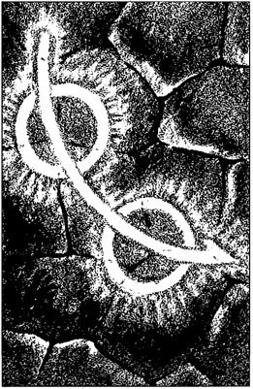

Богине Миликки поклоняются в скрытом святилище где-то неподалёку

в Вествуде. К её храму ведут только рейнджеров. О

дной из интересных, но малоизвестных достопримечательностей Хелделла является Чандраэ Эуинвуд, тихая сероглазая девочка 12 зим от роду. За плату в размере 2 золотых (и только в присутствии своих заботливых родителей) Чандраэ может осмотреть принесенные ей предметы. Она часто может рассказать вам кое-что об их истории. Похоже, это дар богов, поскольку Чандраэ не может сказать наверняка

как она это делает. Волшебники из Уотердипа, тайно приходят сюда, чтобы использовать её способности.

*Похоже, что Чандраэ обладает природной силой знания легенд, а не псионики; смотрите Приложение I.*

**Достопримечательности Хелделла**

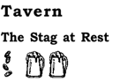

**Таверна Олень на Привале**

Единственная таверна Хелделла — тёмное заведение с низким потолком и выложенным каменными плитами полом, грубо отесанная мебель и тихая атмосфера.

После трудового дня горожане обычно слишком устают, чтобы пропустить пару кружек и немного поболтать, прежде чем отправиться домой спать. Однако свежие сплетни о

внешнем мире будут с радостью восприняты. В частности, жителям Хелделла всегда нравится слушать о "беззаконии и разврате" Уотердипа.

Единственными напитками, которые здесь подают, являются стаут (3 медных за кружку), эль (2 медных за кружку) и вода с сахаром (бесплатно).

Еда стоит 2 серебряных и состоит из хлеба, подливки и столько, сколько вы захотите, из того, что жарится в очаге, обычно это медведь, оленина или кабан.

Порция овощей стоит дополнительно 2 серебряных; в этом лесном городке их мало, и их нужно покупать в Красной Лиственнице или на фермах вдоль Долгой дороги.

Ночевка в “Привале" бесплатна. Заведением управляет невероятно толстая седовласая женщина, известная, как ни странно, как Дельгара Стройная. Она эксперт в использовании тесака.

*"Это неудивительно, — говорит нам Эльминстер. Дельгара когда-то был капитаном пиратов на побережье Мечей. Она ушла в подполье после убийства любимого сына одного из верховных капитанов Лускана. Дельгара — F14 и всегда носит кинжал +4 в ножнах, спрятанный за её вместительной грудью. Никто не знает, где спрятаны её сокровища и даже осталось ли у неё что-нибудь.”*

**Лонгсэдл**

Эта небольшая деревня с населением около 130 человек расположена на Длинной Дороге. В зависимости от того, с какой стороны на него посмотреть, Лонгсэддл либо сонный и почти пустынный, либо пыльный и переполненный, кишащий ревущим

скотом и людьми, жаждущими его купить. В любом случае, Лонгсэдл — это немного больше чем рыночный центр для тысячи или около того людей, живущих на

близлежащих ранчо.

В Лонгсэддле доминирует многогранная, безумно хаотичная громада особняка, увитого плющом. Это родовое поместье семьи Харпелл, расположенное на вершине

Холм Харпелл в центре деревни. Другие здания в Лонгсэддле расположены по обе стороны Длинной дороги, которая является единственной улицей в деревне.

На многие мили вокруг пастбища принадлежат владельцам ранчо. Ранчо обычно включают в себя укреплённый дом на ранчо, частокол и конюшни. Большинство владельцев ранчо также нанимают наёмников и содержат их у себя. Этих батраков нанимают скорее для борьбы с орками и варварами-налетчиками, чем для ухода за скотом.

Преобладающим домашним скотом является крупный рогатый скот, но также разводят лошадей и овец. Каждое ранчо также выращивает свои собственные овощи и продаёт излишки на рынке в Лонгсэдл. Владельцы ранчо всегда отправляют тех, кто временно нетрудоспособен из- за травм или болезни, в Лонгсэдл, чтобы кто- нибудь ждал там, чтобы сообщить о прибытии покупателей обратно на ранчо.

Из-за большого объема торговли, которую скотоводство приносит в деревню, владельцы ранчо, вероятно, контролировали бы Лонгсэддл, если бы не капризный, магически могущественный клан Харпеллов. На протяжении многих поколений Харпеллы придавали Лонгсэддлу значение на Севере, гораздо большее, чем обычно того требовали его размеры и назначение. Харпеллы всегда были магами. Эта традиция началась с могущественный Аутрар Харпелл, который давным-давно прославился на Севере тем, что в одиночку уничтожил наступающую орду орков своими заклинаниями. Совсем недавно Малчор Харпелл вместе со своей Компанией Сумасшедших Авантюристов, сразился с полубогом. В другой раз, сражаясь в одиночку, он уничтожил двух красных волшебников из Тэя и нежить под их командованием!

В эти дни Малчор держится в относительном покое своей собственной Башни Сумерек, и его редко можно увидеть в Лонгсэдле.Нынешний старейшина деревни — это Арданак Харпелл, сын Аданака. Он единственный Харпелл, которого могут беспокоить головные боли местной политики или события в мире вокруг. Арданак ни в коем случае не тот Арданак — самый могущественный из 50 или старейших Харпеллов, живущих в особняке Айви. На самом деле, он ничего не контролирует в стенах дома. По традиции, это делают старейшие женщины Харпелл.

Харпеллы — добросердечный клан, но их магия капризна. Он также настолько силен, что утгардтские варвары никогда не осмеливаются совершать набеги на Лонгсэдл, хотя непокорные банды иногда крадут крупный рогатый скот и лошадей с отдалённых

ранчо вокруг деревни.

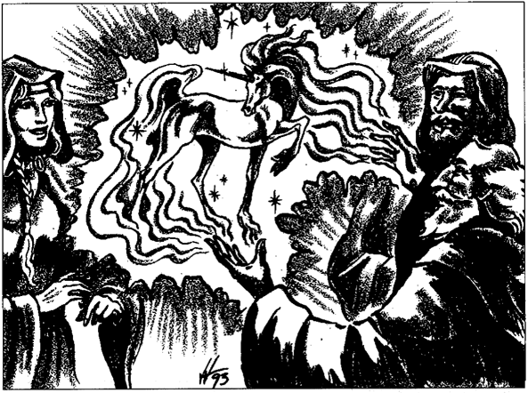

Расположение Лонгсэддла на сухопутной торговой дороге гарантирует, что деревня

конюшни всегда будут наготове. Кроме того, несколько ремесленников приехали в

деревню из-за покровительства Харпеллов. Однако самое главное, что Лонгсэдл является важным источником говядины и баранины, привлекая покупателей со

всего Севера. Капитаны судов съезжаются из всех портовых городов, особенно из Лускана и Уотердипа, чтобы яростно бороться за выгодные сделки.

Мясо, предназначенное для местного потребления, обычно доставляется к месту назначения в виде домашнего скота. Однако мясо, которое в конечном итоге окажется в трюме корабля, обычно привозят в лавку Харпеллов на рынке. За 5 золотых за тушку Харпэллы запечатают свежее мясо в магически нанесённую и затвердевшую оболочку. Эта оболочка, сделанная из смеси глины и листьев, выцветает через 10 дней. Тем

временем, однако, волшебство сохраняет мясо охлаждённым и защищает от доступа воздуха. Панцирь также сохраняет запах мяса скрытым от хищников. Запечатанное мясо обычно можно перевезти на лодку и поместить в трюм, полный льда, или, для длительных путешествий на юг, посолить, прежде чем магия перестанет действовать.

Харпеллы поручали эту работу своим младшим детям, приобщая их к магии в раннем возрасте. Монотонность этого задания обычно приводит к тому, что дети начинают экспериментировать с более сильной магией и в конечном итоге овладевают ею.

Семья Харпелл экспериментирует с уменьшением животных до миниатюрных размеров. Они надеются разводить их как стабильные виды меньшего размера, чтобы обеспечить максимальное использование пищи и минимальное потребление кормов.

Яростные частные дебаты в настоящее время бушуют о нравственности этого подхода, и приемлемости его природой. В любом случае исследования продолжаются. На сегодняшний день лишь немногие из результатов, известных как минимальные, были выпущены на рынок.

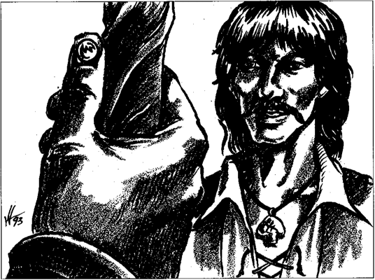

Люди, путешествующие по Северу, думают о Лонгсэдле — как о месте, где вы должны смотреть под ноги, потому что повсюду витает магия. Более того, грифоны, обитающие на близлежащих холмах, иногда нападают на путешественников по дороге. Даже местные владельцы ранчо начали нанимать учеников-волшебников для сопровождения своих пастухов и батраков. Эти волшебники обычно вооружены парализующими палочками, купленными у Харпеллов. У Харпеллов есть запас магии, и они без колебаний воспользуются ею, чтобы помочь как путешественникам, так и сельским жителям.

Большинство людей думают, что множество волшебных палочек, колец и безделушек должно быть спрятано по всему Лонгсэддлу, поэтому никогда не бывает недостатка в любопытных посетителях, которые бродят по деревне в поисках всей этой скрытой магии. Многие из тех, кто ищет, — безрассудные молодые воры или амбициозные агенты "Жентарим" или других группировок. Существует несколько таких групп, которые, как известно, часто ездят в Лонгсэдл. К ним относится культ Дракона; Магическое Браство, гильдия волшебников, которая правит Лусканом через пятерых верховных капитанов; и Талонмисты, семья чародеев, которые живут недалеко от Уэстбриджа. Последние — наследственные враги Харпеллов.

*См. Приложение II. Известно, что в рядах Мастеров когтей есть несколько личей и, по крайней мере, шесть магов 20-го уровня или выше. Их главные интересы заключаются в том, чтобы контролировать события в других мирах и плоскостях и влиять на них. Некоторые однако некоторые из молодых Талонмистов становятся беспокойными. Они хотели бы захватить власть либо над Жентаримом, либо над Красными Волшебниками Тэя или и те, и другие — и создадут свою собственную обширную империю рабов на Фаэруне. Их старшие считают такие планы сродни осквернению собственного логова или юношеской глупости, поэтому они строго запретили это. Возможно этот запрет единственное, что оставляет Север свободным.*

"Все они являются источником постоянного раздражения жителей деревни и постоянное развлечение детей Харпеллов, которые с удовольствием используют магию, чтобы подшучивать над посетителями.

В Лонгсэддле работают два набора оберегов. Первый овальный, и он окружает саму деревню. Его функция состоит в том, чтобы постоянно сигнализировать о местонахождении существ в пределах его границ, у которых нет талисманов защиты.

Это также позволяет Харпеллам отправлять звуковое сообщение всем существам, у которых есть талисманы оберега. Символом этого оберега является маленький грифельный наконечник стрелы, на котором выгравирована определённая руна. У каждого жителя Лонгсэддла есть такой талисман, и Харпеллы искусны в использовании заклинаний, чтобы отследить эти знаки, если они украденны или потеряны.

.

Второй оберег имеет круглую форму и охватывает Харпелл-Хилл, район, в который входит Плющевое Поместье. Только у членов семьи Харпелл есть талисманы для прохождения этого оберега.

Граница оберега действует как силовая стена в форме купола для всей магии, применяемой любым, у кого нет оберега. Это также влияет на все физические объекты, которые не находятся в контакте с носителем талисмана. Таким образом, метательное оружие или полёты на грифонах запрещены, но Харпелл верхом на летающем скакуне, мог бы пройти через стену будто её там и нет.

Любой носитель жетона талисмана может открыть дыру в границе, чтобы позволить свободный проход не носителю, но это подаёт сигнал всем носителям талисманам в пределах оберега. Есть также двое ворот, которые находятся рядом с видимыми дорожными воротами, но не соответствуют тем, которые являются ложными.

Настоящие ворота оберега позволяют проходить без срабатывания сигнализации, но каждый из них постоянно охраняется Харпеллом.

Этот человек может показаться ребенком, играющим в грязи, или

спящим стариком, но это всегда будет маг, обладающий некоторой силой.

Талисманы подопечных Харпеллов представляют собой крошечные, прозрачные, хрустальные овалы, похожие на глазные линзы, с вырезанным на них рисунком. Харпеллы часто скрывают свои талисманы, приклеивая приклеивают их к ногтям на ногах или надевают на глазные яблоки.

**Достопримечательности**

Главная достопримечательность города — Особняк Плюща

Это постоянно расширяющееся здание — непрекращающаяся суматоха из-за неудачных экспериментальных заклинаний, взрывающихся неправильно смешанных зелий и магических розыгрышей. Немногим разрешается посещать особняк плюща, и ещё меньше людей видят в нём что-либо, кроме центральной столовой и конференц-зала. Эта комната представляет собой круглый зал с куполом, известный как Пушистый Посох. В нём доминируют центральный очаг и дымоход, окруженный множеством праздничных столов. Существует также бар с фоновым оркестром

волшебно оживлённых инструментов. Старшие маги семьи часто проецируют большие анимированные изображения мест, которые они в данный момент просматривают в Королевствах. В целом, эта комната восхитительное место.

*В любой момент времени в особняке плюща проживает по меньшей мере дюжина магов старше 14-го уровня и почти три дюжины волшебников меньшей силы. Мастер может предположить, что почти каждый магический предмет, описанный в Руководстве Мастера спрятан где-то в особняке. В различных местах особняка есть внепространственные помещения, в которые можно попасть через двери в задней части шкафов. В качестве стража в доме есть домашний волшебный дракон. Это старый сине-зелёный экземпляр по имени Ссинтлар*

*Харпеллы, не колеблясь, отправят незваных гостей в Девять Кругов Ада в мгновние ока, если понадобится, но они предпочитают быть более озорными, даже в разгар яростного боя. Они с большей вероятностью швырнут противника вверх через дымоход, чтобы тот врезался в куполообразную защиту над головой. В качестве завершающего штриха они могут превратить нарушителя в какое-нибудь глупое (и более или менее беспомощное) существо на пути вниз.*

В Лонгсэддле есть ещё один примечательный семейный дом. Это здание называется "Гриффонпостс". Названный в честь статуй, которые венчают его столбы у ворот,

этот высокий дом окружен обнесенным стеной садом из тёмных, густо разросшихся, неприступных сосен и сумеречного леса. Это резиденция семьи Штормрайдеров, которые воспитывали знаменитых рейнджеров по меньшей мере на протяжении шести поколений. Нынешним матриархом семьи является Облайна Всадник Бури. Она проложила тропу через весь Высокий лес, которая до сих пор остается семейной тайной. Она использовала тропу, чтобы вернуть могущественную магию из руин, которые нашла в восточной части этого огромного леса. Облайна сейчас живет здесь в тихом уединении, счастливая растить своих внуков.

Среди её детей — рейнджеры Шаэллина и Торст Стормрайдер из Сандабара, а также Мирин Стормрайдер из Тора.

Мирин обитает на вершине Девичьей могилы Тор, недалеко от Уотердипа, и нанят для

руководства многими экспедициями знатью города. Все три Штормрайдера продолжают завоевывать известность и славу путешествуя по землям Фаэруна.

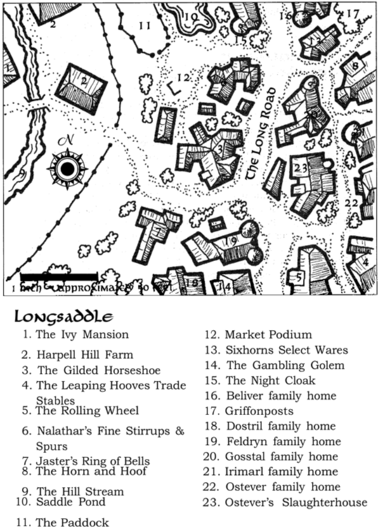

1. Особняк, увитый плющом 2. Ферма Харпелл-Хилл 3. Позолоченная подкова

4. Торговые конюшни "Прыгучие копыта" 5. Катящееся колесо

6. Прекрасные стремена и шпоры Налатара 7. Звон колокольчиков Джастера

8. Рог и копыто 9. Горный ручей 10. Седловой пруд 11. Загон для скота

12. Рыночный подиум 13. Саксхорны выбирают товары 14. Игорный голем 15. Ночной плащ

16. Дом семьи верующих 17. Грифонпостс 18. Семейный дом Дострил

19. Дом семьи Телдрин 20. Семейный дом Госсталя 21. Дом семьи Иримарл

22. Семейный дом Остеверсов 23. Скотобойня Остеверса

**Достопримечательности Лонгсэдла**

**Ранчо**

**Ранчо Кадраш**

Семья Кадраш разводит крупный рогатый скот на большом ранчо к северо-востоку от Лонгсэддла. Это вспыльчивый клан, в его родословной есть небольшая доля орков. Из-за этого кадраши постоянно оказываются втянутыми во множество местных распрей и недоразумений. Однако они не совсем невинны — кадраши подвешивают тела убитых налетчиков так же, как другие фермеры сооружают чучела. Местные предания шепчут, что эти мертвецы уходят из жизни в тёмные ночами бродят по полям, душат всех, кого встречают.

Знак Кадраш: Поднятая левая рука, готовая схватить звезду.

**Ранчо Эммерт**

Эммерты, в частности, владеют скотоводческими ранчо, они главные соперники семьи Кадраш. Это плодовитый клан очень высоких, красивых людей, многие из которых стали опытными воинами и рейнджерами. Эммерты в совершенстве овладели искусством ведения боя в клещах, построении с использованием всадников и копий.

Глава семьи размахивает в бою магической штормовой звездой. Эммерты делают себе имя, поскольку их родственники покидают ранчо и разбредаются по всему Северу.

Знак Эммертов: Три наконечника стрел, образующие плотный круг, остриями внутрь.

*Облайна Стормрайдер — это LG hf R16, сейчас ей за восемьдесят. Она вооружена множеством магических предметов, накопленных семьей за долгие годы. Они спрятаны в доме. Многие из них защищены магическими ловушками, которые принесут гибель ворам.*

*Ее дочь Шаэллина, а сын Торст. Оба базируются в Сундабаре и служат интересам этого города, бросая вызов злым оркам.*

*Их старший брат Мирин Штормрайдер. Двое из известных рейнджеров Штормрайдеров шурин Облайны Эриндар и невестка Шаласса исчезли во время экспедиции по плоскостям три зимы назад. Тем, кто хотел бы узнать больше об этой замечательной семье, рекомендуется проконсультироваться с Элминстером.*

**Ранчо Кромлор**

Кромлоры разводят лошадей и овец на ранчо к северо-западу от Лонгсэдла. Это семья флегматичных всадников, которые вооружаются хлыстами. Кромлоры сохраняют ледяное спокойствие, безжалостно выслеживая орков, гоблинов, кобольдов и троллей,

оставляющие за собой след из обгоревших трупов.

Знак Кромлоров: Два овечьих рога, выступающие из бриллианта.

**Ранчо Маммлар**

Маммлары разводят крупный рогатый скот и овец. Их ранчо находится к северу от

Лонгсэдла, вдоль восточной стороны Долгая дорога.

Маммлары — самые дикие и искусные лонграйдеры Лонгсэдла. Ранчо регулярно отправляет патрули, вооружённые копьями и арбалетами, прочесывать местность на многие мили к северу от ранчо.

Знак Маммлар: Вертикальная двуглавая стрела.

**Ранчо Шарншилд**

Шарншилд разводят лошадей и крупный рогатый скот на ранчо к юго-западу от Лонгсэдла. Это надменная семья, члены которой в основном женщины, и они такие же способные воины, как и наездники.

Знак Шарншилд: Скрещенные мечи с горизонтальной полосой под ними.

**Ранчо Сулдиввер**

Сулдивверы — владельцы овцеводческих ранчо. У них есть участок земли, известный как Скальное ранчо, расположенное на бедной земле к юго-востоку от Лонгсэддла. Как

правило, это толстый и покладистый клан, хотя некоторые могут сказать, что они просто ленивые.

Знак Сулдиввер: Три звена цепочки, расположенные горизонтально.

**Ранчо Зелорргош**

Зелорргоши — чужеземцы. Они пришли из восточного Амна более ста лет назад. Эти владельцы скотоводческих ранчо — смуглокожей семьи неутомимых наездников. Они также вежливые, образованные люди, которые отправляют своих детей жить с наставниками по всему Северу, когда те подрастают, чтобы у них было как можно более широкое представление о Фаэруне.

Знак Зелорргош: Два треугольника, расположенные бок о бок и напоминающие глаза.

**Магазины**

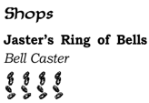

**Звон колокольчиков Джастера**

Это мастерская и магазин Джастера Редшара, литейщика колокольчиков, который постоянно занимается снаряжением местных стадных животных, а также продажей

торговцы, которые приходят сюда. Он очень гордится своими пальчиковыми колокольчиками. Это крошечные колокольчики с высоким, чистым звуком, подходящие для украшения одежды и домашних животных (по 12 золотых каждый). Более крупные колокольчики стоят от 1 до 20 золотых.

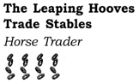

**Прыгучие копыта Торговые конюшни**

"Прыгучие копыта" ведут стабильный и прибыльный бизнес, покупая изношенных скакунов и продавая свежих путешественникам. При торговле лошадьми взимается комиссия в размере 1 серебрянного, поэтому Урвон, конюх, никогда много не теряет ни в одной сделке.

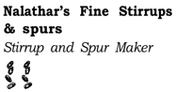

**Прекрасные стремена и шпоры Налатара**

Второй по величине экспорта Лонгсэдла бизнес, помимо животноводства, занимается продажей тонко выкованных изделий Налатаром Друином. Налатар — искусный мастер, который изготавливает шпоры и стремена простого дизайна самого высокого качества. Здесь за 1 серебряный можно купить любое стремя или шпору.

Однако цены на его изделия растут многократно, когда его товары покупают и перепродают по всему Фаэруну. Торговцы, у которых есть место в фургонах, никогда не упускают случая прихватить по пути несколько штук.

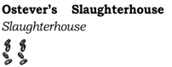

**Скотобойня Остеверса**

Это место печально известного скандала, который быстро распространился по

Северу около пяти зим назад. Было обнаружено, что жертвы зимних набегов гоблинов и орков измельчались, смешивались с обычными субпродуктами и превращались в сосиски. Кулинарное преступление было раскрыто, когда под столом для измельчения были найдены орочьи пальцы.

"Бамалл Остевер" выдержал этот шторм и по-прежнему служит мясником для покупателей, желающих забрать домой мясо, а не живых животных с рынка. Однако его односельчане больше не покупают у него колбасу, и ему приходится терпеть их нескончаемые мрачные шутки о том, что он проверяет задницы соседей всякий раз, когда ищет на продажу бекон. В Лонгсэддле у людей долгая память.



**Катящееся колесо**

Посетители, нуждающиеся в снаряжении, могут купить факелы, свечи, фонари, брезент, веревки, шипы, щиты и даже сухие дрова в "Катящемся колесе". Название магазина происходит от запасных колес, купленных оптом в Уотердипе, которые продаются по 20 золотых за штуку или по 50 золотых за пару и ось (цена фиксированная).

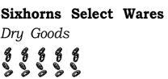

**Отборные Товары Сиксхорна**

Этот магазин является магазином "все для мелочей" в этом сообществе.

Здесь можно купить все — от ночных горшков до носков. Особенно популярны поясные кинжалы по цене 2 золотых каждый. Холщовые мешки, натертые воском от

непогоды, стоят возмутительно дорого каждый. Эту цену превосходят только прочные, грубо сколоченные сундуки для ручной клади 20 золотых каждый и спальные сундуки за 35 золотых каждый.

*В регионе Дессарин многие используют спальные сундуки в качестве гробов.*

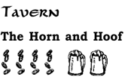

**Таверна Рог и копыто**

Это своего рода таверна, которая выживает, потому что деревня слишком мала, чтобы иметь что-то лучшее.

В её погребе есть потрясающий ассортимент напитков, и их подают в высокие цены минимум 7 серебряных за кружку или 9 серебряных за высокий стакан. Вина резко поднимаются с этой базовой цены до максимума в 76 золотых за высокий бокал для элверквисста. Ручной бочонок некачественного пива стоит 10 золотых, а бутылка сносного вина — от 14 до 20 золотых.

Желающие выпить в загоне могут купить целые бутылки по тем же возмутительным ценам в окошке в задней стенке "Копыт".

Атмосфера напоминает мне свиней, столпившихся у корыта для помоев. Это хорошее место для посещения, если вам нравится, когда все толкают вас локтями или хотят затеять драку.

Это определённо не место для приватных бесед; большинство разговоров ведутся на полную катушку, губы к ушам, перекрывая рев окружающих. Редко можно вернуться отсюда, не будучи облитым так как напитки передаются через головы пьющих, и всегда что-то проливается.

Время от времени кто-нибудь заставляет всех петь. Когда это происходит, об этом слышно на несколько миль. Таверна покачивается в такт движениям стоящих плечом к плечу выпивох, и слышны радостные голоса.

Копыто никогда не закрывается. Владелец бара — покрытый шрамами бывший воин, у которого по-настоящему свирепые рыжие усы. Он известен под этим именем Малавос Друнн. Он пытается поддерживать порядок с помощью крепкой дубины, бочонка с дротиками, пропитанными сонным ядом, и волшебной палочки снарядов. всё это хранится за стойкой для использования в чрезвычайных ситуациях. Тем не менее, поножовщина обычное дело. Легко не заметить нападения до тех пор, пока плечи жертвы не поникнут и она не выпадет из толпы пьющих.

Тела мертвых, больных или спящих просто выбрасываются наружу.

*Малавос Друнн — это Нейтрально-Злой Воин 10 уровня. У него есть значительные сокровища, спрятанные в подвалах "Копыта". В одну конкретную комнату, где хранится большая часть сокровищ, можно попасть через фальшивую винную бочку, в погребе*

*.*

*Передняя часть бочки распахивается, как дверь, открывая ароматический туннель, ведущий в главную сокровищницу. Друнн сбывает краденое, но заботится о том, чтобы никто из его соседей этого не узнал. Конечно, некоторые всё равно знают. В частности, Харпеллы в частном порядке предупредили его о том, что они сделают, если обнаружат, что он работает с агентами Жентарима или крепости Хеллгейт.*

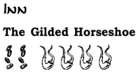

**Гостиница Позолоченная Подкова**

"Позолоченной подковой" управляет" Траппи" Снулгерс, дружелюбный, пузатый, рассеянный мужчина с окладистой бородкой. Он часто шатается, посмеиваясь над старыми шутками и припоминаемыми глупостями из своей давней карьеры искателя приключений. Бывший траппер, он открыл гостиницу, чтобы предоставить покупателям скота тёплое место для ночлега и конюшню для их лошадей. Гостиница представляет собой старый амбар для кормов, и в ней часто гуляют сквозняки, но Траппи и его 16 дочерей заставляют всех чувствовать себя желанными гостями. Они выдают дополнительные простыни и меха, чтобы защититься от самых сильных ветров.

Стоимость проживания в гостинице составляет 2 золотых с человека за ночь. Это включает в себя конюшню для одного животного и ужин.

Траппи и его дочери готовят поистине гигантские блюда. Мое любимое их блюдо это индейка в грибном, петрушечно-чесночном соусе, при одном воспоминании о котором у меня слюнки текут.

Напитки предоставляются за дополнительную плату. Цены обычно составляют по 3 медных за пиво, по 1 серебряной за ззар или огненное вино и по 3 серебряных за крепкие спиртные напитки.

Они также продают пироги с кроликом, которые можно съесть в дороге по 5 медных за штуку. Один пирог — это полноценное блюдо для крупного и голодного человека.

В “Подкове" у тебя будет своя кровать. Однако за отдельные номера взимается дополнительная плата в размере 1 золотой за ночь, и их доступно только 10.

У гостиницы есть свой собственный частокол, чтобы свести кражи запасов к минимуму, и Траппи держит заброшенный дымоход полным того, что он называет "огненными кулаками".

Их можно поднять на крышу, чтобы защитники могли швырять вниз в орков налетчиков. Эти защитники могут присесть для защиты за низкими парапетами на крыше.

*Это стандартные глиняные горшки для масла. С верёвочными фитилями. Они наносят 2d6 единиц урона в первом раунде и 1d6 во втором, поражённой цели. Любой, кто окажется в пределах зоны диаметром 5 футов, получит урон в размере 1d3 огнём.*

*Большинство людей могут метнуть их всего на 60 футов (с минимальной точностью). Траппи, однако, является Законно-Добрым Человеком Метателем, который практиковался с ними часами. Он может отшвырнуть их на расстояние 70 футов со своей обычной точностью, метая по 4 за раунд, как какая-то маниакальная ветряная мельница.*

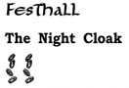

**Дом Развлечений Ночной плащ**

Это полутёмное, увешанное гобеленами заведение, где путешественники могут снять комнаты на десять дней или месяц. Интерьер освещён заколдованными светящимися шарами. Им придали форму маленьких мерцающих вертикальных овалов и подвесили над не зажженными свечами, так что кажется, что помещение освещено только свечами.

Комнаты комфортабельно обставлены креслами, коврами, скамеечками для ног, кроватями с балдахином, письменными столами и шкафами. Вся мебель потрепанная, но исправная.

Стоимость номеров составляет 1 серебряный за ночь, если они арендуются на месяц, или 2 серебряных за ночь, если они арендуются на декаду. В любом случае, вы должны внести предоплату. Вы можете уходить и возвращаться, и ваша комната будет сохранена для вас, запертая от нежелательного вторжения. За вечера, проведенные с

компаньонками, взимается дополнительная плата в размере 10 золотых за ночь, сюда входят ванная, прием пищи, и услуги компаньонки.

Те, кто хочет избежать встречи с работающими дамами, могут войти через чёрный ход, лестницу, снаружи.

Буйных гостей предупреждают, что название заведения происходит от прозвища его владелицы Аластры Хатвинтер. Она верховный маг, обладающий немалыми способностями. О её силе свидетельствует её реакция на мага из Жентарима, который угрожал ей. Она произнесла поражающее заклинание, которое отбросило его прочь по её самому верхнему залу и через улицу за ним. Все эти годы спустя вы всё ещё можете видеть очертания его тела, оставленные на дымоходе дома напротив дома развлечений.

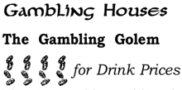

**Игорный Дом Азартный Голем**

Это старый, покосившийся дом, покатые полы которого тревожно скрипят. Здесь полно табачного дыма и людей, жаждущих проиграть свои деньги в кости и карты.

Есть также две особые игры. Один из них известен как "боевые лягушки". В ней участвуют дрессированные лягушки, снабженные ножными шпорами. Это жестокий вид спорта, на который в большинстве других мест смотрят с неодобрением, а жрецы

природных божеств и друиды поносят его.

Вторая игра называется Воцарение. В эту редко встречающуюся игру играют на грифельном столе с желобом и приподнятым бортиком по всем четырем сторонам. В центре стола находится углубление, называемое троном. Вокруг него прикреплены шесть маленьких изогнутых металлических копий боевых щитов.

У каждого игрока есть шесть стеклянных копий (шариков) выбранного цвета. Раунд

состоит из того, что каждый игрок по очереди бросает шарик на стол.

Каждый игрок пытается поместить одно из своих копий в трон и отбить от него копья всех остальных игроков.

Копья, которые оказываются за полем, выходят из игры, но копья, которые ударят по краю и отскочат обратно на грифельную доску всё ещё в игре.

В конце раунда очки подсчитываются за позиции копий, которые всё ещё находятся в игре.

Те, кто находится на троне, набирают наибольшее количество очков, а те, кто ближе к желобу, получают меньше очков при подсчёте.

Женщины и мужчины Лонгсэддла — опытные игроки в эту игру, прелесть которой

в том, что она управляется мастерством, а не прихотью Тиморы. Харпеллам запрещено играть; искушение использовать магию, чтобы помочь своим копьям, всегда оказывалось слишком сильным.

Местные жители любят рассказывать о матче между двумя Харпеллами, в котором копья превратились в миниатюрных грифонов и сражались друг с другом. Игровой стол качался, как волны, плещущиеся в дождевой бочке, а маленькие разряды молний перескакивали со щита на щит.

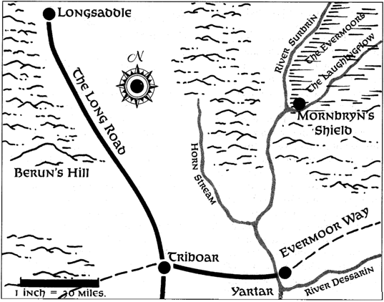

**Морнбрин Щилд / Щит Морнбрина**

Эта деревушка стоит на северном берегу слияния рек Сурбрин и Смеющегося Потока. Щит Морнбрин получил своё название от скалистого гребня в форме подковы, который образует естественный вал вдоль западной и южной сторон поселения. Именно этот

горный хребет защищает общину от сильного весеннего разлива двух рек.

Морнбрин был рейнджером с некоторой репутацией на Севере, более 400 зимназад. Легенда гласит, что его подземная гробница находится где-то под этими скалами. Говорят, что это комплекс комнат, битком набитых сокровищами, предложенными многими общинами, которые он спас от орков и троллей. Он не принял бы этих наград при жизни, но они были оставлены ему после его смерти. Большинство людей верят, что сокровище всё ещё спрятано. Другие говорят, что гробница была найдена давным-давно и что община была построена над ней, чтобы предотвратить её

разграбление. Говорят, что магия заключена в монетах, коронах и драгоценных камнях, но скалы щита содержат много дернета. Он известен дварфам как очень редкий, твёрдый, свинцовый камень, который маскирует магические ауры. Это препятствует обнаружению любых магических предметов.

Народ Щита Морнбрина — народ выносливый. День за днём они сталкиваются с яростью Эвермуура, который то насылает завывающий ветер с северо-востока, то окутывает их сырым, липкий туманом, который обычно скрывает крадущихся троллей. Эти вездесущие обитатели вересковых пустошей любят нападать, когда туман скрывает их приближение, приглушает звуки и гасит огонь, их самого смертоносного врага.

Щит — это сообщество пастухов, рыбаков и моховодов. Мхи Щитовника ценятся по всему Фаэруну за их целебные свойства. Они также являются секретным ингредиентом в красках для волос и парфюмерии Ватердхавиан производящихся в Уотердипе и Амне. Также модно есть Щитовой мох в кругах знати Уотердипа и Калимшана, а когда времена были более спокойными, Тетира.

Мох обжаривают во фритюре и поливают различными соусами или винно-гороховой

подливкой. Я нахожу его хрупким и не особенно вкусным, но некоторые люди очарованы им. На рынках Уотердипа многие люди заплатят по 4 золотых за горсть мха.

Он остается деликатесом, даже когда становится старым и совсем сухим, и серым вместо своего обычно яркого сине-зелёного цвета.

Некоторые бродячие торговцы добираются до Щита на барже вверх по реке Сурбрин, а затем покупают целые порции мха, обычно от 50 до 75 золотых за баржу, в зависимости отконкуренции со стороны других возможных покупателей.

*Эльминстер говорит, что жареный щитовой мох по вкусу напоминает кукурузные чипсы, которые готовят в нашем мире. Тем не менее, он немного более хрупкий, поэтому впечатление от ужина скорее напоминает поедание жесткой жареной лапши — или набивание рта мелкими веточками.*

На влажных камнях вересковых пустошей растут и другие овощи, а близлежащие земли используются для выпаса длинношерстных выносливых пони, которых разводят здесь для местного использования.

Посетитель обнаружит, что Щит- это маленькое, сырое, построенное из камня сообщество, всегда готовое к переменам погоды и активности троллей. Всего около 30

домов сгрудились под углом, образованным слиянием рек.

Они стоят внутри горного хребта, на добрых 30 футов выше линии затопления. Сам гребень возвышается на 20 футов над землей со стороны суши, и он был прорезан с одной стороны. Это было сделано для того, чтобы создать проход, огражденный крепостным валом.

К дорожке ведут крутые каменные ступени. Северо-восточная окраина общины охраняется небольшой каменной крепостью и круглым садом, обнесенным стеной, засаженным старыми корявыми деревьями.

Крепость используется местным ополчением в качестве склада оружия. Он может похвастаться огнеметными катапультами, достаточным количеством горшков алхимического огня, чтобы сжечь большую часть близлежащего Лурквуда, и не менее чем 250 комплектами полной пластинчатой брони. Крепость постоянно охраняется кольцом из тумана. Это оберег, который связан с 14 Шлемоносными Ужасами. Ужасы нападут на любого, кто войдет в крепость, если, конечно, у незваного гостя защитного талисмана. Они есть только у ополченцев, и существует правило, запрещающее носить их вне Щита. Есть надежда, что это гарантирует, что талисманы никогда не попадут в чужие руки.

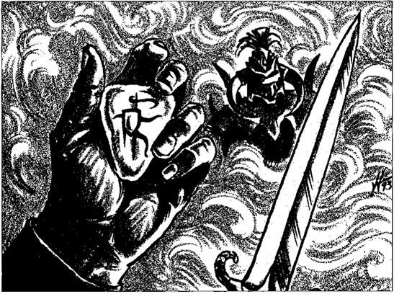

Сад с каменными стенами — это очень старое святилище Миликки, где на алтаре, образованном живым деревом, ржавеет множество видов оружия. Этим оружием

владели в её честь ныне покойные рейнджеры. Многие северные рейнджеры совершают сюда паломничества, чтобы поклониться Владычице Леса в присутствии мощей её величайших слуг.

Единственное место, считающееся более святым для Меликки является исток

реки Юникорн Ран, в глубинах Высокого Леса. Рейнджеры, которые были вознаграждены за свои деяния, часто оставляют подношения здесь, на алтаре, — и вскоре после этого подношения исчезают.

Местные жители говорят, что дань забирают по ночам Сёстры Которые Служат. Однако кто или что такое эти "сестры" и куда деваются сокровища, остается загадкой."

*Смотрите Приложение II для получения подробной информации о типичных оберегах и связанных с ними монстрах. Гробница Морнбрин имеет необычные обереги, подробности о которых известны только некоторым поклонникам Миликки, и поэтому здесь они не фигурируют.*

*Эльминстер фыркнул, когда прочитал это. "Такая мелодрама", — фыркнул он. — Сестры — это две человеческие сестры — довольно приятный народ, и сами по себе они тоже опытные рейнджеры. Они знают, как держать рот на замке. Конечно, они относят подношения вниз, в гробницу Морнбрина. И у них есть единственные талисманы, позволяющие пройти его защиту." Он вздрогнул. — Жуткая штука эти обереги. Затем он быстро сменил тему и отказался обсуждать это дальше.*



В целом, Щит Морнбрина удивительно приятное место для проживания. Однако в середине зимы здесь безрадостно, тролли постоянно угрожают ему, и он слишком мал, чтобы заинтересовать путешественника больше чем на день.

Путешественников предупреждают, чтобы они держали детей в помещении и прятали их как можно дальше. Кроме того, старайтесь скрывать раны или другие слабости.

Ходят упорные слухи, что по крайней мере один доппельгангер следит за Щитом. Ходят слухи, что он регулярно появляется в "Щите" в виде деревенского жителя или одного из бродячих разносчиков, которые часто останавливаются в местной гостинице.

Он опрашивает людей, приехавших в город, а затем сообщает об этом ближайшей банде троллей.

**Достопримечательности Щита Морнбрина**

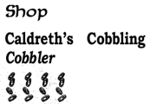

**Магазин Потмётки Колдрета**

Колдрет Вивернлинг шьет и чинит обувь, ботфорты и плащи от непогоды. Особенно он гордится своими болотными сапогами. Это тяжёлые кожаные ботинки, натертые воском, которые доходят владельцу до промежности. Он берет по 9 золотых за каждую пару таких сапогов.

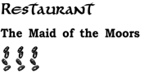

**Таверна Дева Топей**

Это таверна, которым управляет Белдора Тиируин. солнечное, жизнерадостное место с множеством свисающих папоротников и других растений и большими просторными окнами. (Ставни могут быть установлены на случай сильного шторма или набега троллей.) Белдора также позволяет своим домашним летучим мышам летать, якобы для охоты на насекомых.

*Белдора — Законно-Добрая Жрица Латандера 6 уровня, хотя она держит это в секрете. Она вкладывает значительные средства в любые новые предприятия, создаваемые её соседями. Её все любят за это и за её открытый, дружелюбный характер. Она носит наручи защиты AC2 и сражается булавой и утренней звездой. Она спрятала 12 кубиков благовоний для медитации и 4 свечи для призыва, чтобы использовать их, когда не будет права на ошибку, например, когда нужно будет защищать Щит от нападения троллей*

Горничная предлагает небольшое, но сытное меню. Свежий огородный салат, по цене 1 медной, состоит из листьев салата листа, посыпанных белым творогом, оливками, петрушкой, стружкой пастернака и твёрдым сыром.

*По словам Эльминстера, мы называем это козьим сыром.*

Тарелка с поджаркой продаётся по цене 2 медных за штуку. Оно состоит из бекона и жареных помидоров, посыпанных горкой нарезанного миндаля и обжаренной каши, а затем намазанных маслом тостов, омлета, приправленного щепоткой перца и несколькими каплями бренди.

Дрофы — это обезглавленные, выпотрошенные и разделанные тушки крупных перепелов с вересковых пустошей. Их обваливают в глине, а затем кладут в ревущий огонь, чтобы позже можно было отломать глину, вместе с перьями. Опаленную птицу медленно готовят в горшочках с крышками в кипящей подливке, приготовленной из перепелиных яиц, говяжьего фарша, муки и бульона, полученного из тушеной капусты и спаржи. Последняя в изобилии растет на вересковых пустошах, и путешественник, который достаточно внимателен, чтобы не раздавить всё это своими сапогами, может сорвать её и съесть по своему желанию.

Белдора берет 6 серебряных за блюдо с двумя дрофами, политыми соусом, и кружочками обжаренной лепешки. Я бы с радостью заплатил втрое больше за

такое божественное блюдо.

Есть также менее увлекательные, но вполне приемлемые блюда, такие как черепаховый суп (3 серебряных за тарелку) или ростбиф (9 серебряных за блюдо; 3 золотых за целое жаркое), речная рыба со специями (5 серебряных за блюдо, если в него входят угри; 8 серебряных на блюдо, если их нет). В "Белдоре" также подают рис с крепкими специями, который подаётся с улитками в масле, нарезанными орехами и данрутом по цене 4 серебряных за миску. Это настоящая неожиданность — найти такое блюдо так далеко от юга

.

Напитки включают чай, различные охлажденные и смешанные фруктовые соки, а также горячий бульон. Тех, кто желает чего-нибудь покрепче, направляют в пивную; Белдора говорит, что у неё не хватает ни времени, ни рук, чтобы сделать правильно больше одной вещи, и она всегда предпочитает поесть, а не выпить.

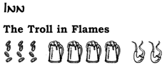

**Постоялый Двор Тролль В Огне**

Путешественник вскоре обнаружит, что Щит слишком мал, чтобы в нём можно было разместить настоящий постоялый двор. Однако одинокая таверна под названием "Тролль в огне" действительно сдаёт комнаты на ночь, но может предложить только четыре. Две из них настолько малы, что в них могут разместиться только трое человек и то только в том случае, если кто-то спит на полу рядом с одинокой кроватью.

Стоимость проживания составляет 2 серебряных с человека за ночь. В стоимость проживания входит кружка эля и корзинка с горячим хлебом.

Намазанный хлеб блюдо, приготовленное из хрустящих булочек, намазанных чесночным маслом, а затем снова намазанных пастой, приготовленной на месте из сильверлингов. Это речная рыба, которую вылавливают вместе с более крупной рыбой. По вкусу сильверлинги напоминают сардины, известные на побережье Мечей, только с добавлением дымчатого или грибного привкуса.

Это единственная еда, которую подают в Тролле. Здесь представлен ограниченный выбор хорошего эля и изысканных, крепких, вин. Напитки оцениваются по цене кувшина для пива (от 7 серебряных до 1 золотого, в зависимости от сорта напитка) и бутылки вина (от 9 серебряных до 9 золотых). Самую высокую цену разделяют ззар, Северлунское Огненное и Эвершиммер. Последнее сладкое, крепкое вино, традиционно производимое в Эверлунде.

Хозяин таверны — толстый дварф с грубоватым голосом по имени Фланагас Гнарлибоун. Известно, что он запасается вином или самогоном, которые нравятся путешественникам, регулярно заглядывающим сюда.

Кстати, на вывеске таверны изображена смеющаяся голова тролля, окутанная бушующим пламенем.

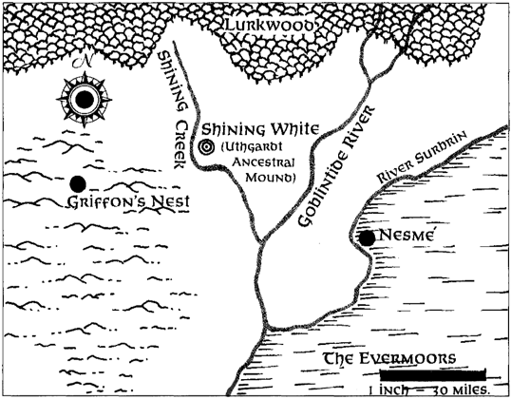

**Несме**

Этот укреплённый торговый город площадью около 6000 человек находятся в смятении. Недавно на него напали варвары Утгардта, совершившие набег из Гнезда Грифона, и тролли, спустившиеся по Сурбрину из северных долин. Кроме того,

во время Смутного времени, Вокин был убит, и правящее духовенство Несме утратило все свои силы.

Несме живет своей торговлей; поэтому его жители не атакуют каждого, кто приближается, поэтому они часто сталкиваются с атаками ложных караванов. Всадникам Несме было нелегко защищать разрушающиеся укрепления города от внешних угроз, поэтому горожанам пришлось улаживать все самим. Этот процесс всё ещё продолжается; посетителям Несме советуют поменьше болтать, и держать оружие наготове и быть начеку.

Волшебница Тессарин "Длинные локоны" Алаурун, давняя жительница города и яростная противница теократического совета Несме, возглавила движение за

увольнение духовенства. Совет был свергнут, и Тессарин провела новые выборы.

Авантюристы в городе в то время лидировали в голосовании горожан. Граждане решили реорганизовать Совет. Сама Тессарин приняла правление Несме в качестве первого спикера Совета. Она также привела Джигиль Зелнатру, бывшую верховную жрицу Вокин, в качестве её ученицы.

Два места в Совете были постоянно оставлены открытыми: одно место представляет торговцев, а другое искателей приключений. Эти должности должны быть заполнены случайным образом разными людьми на каждом заседании Совета.

Затем горожане захватили увенчанный шпилем храм Вокин и использовали большую часть его сокровищ, чтобы нанять новых Всадников и заново укрепить город.

Храм теперь превратился в кемпинг для приезжих торговцев по цене 1 золотой за ночь.

Сегодня у Несме самые лучше каменные стены между Мирабаром и Сильвермуном. Укрепления ощетинились баллистами и тяжёлыми катапультами.

Новая мощь Несме сделала Кралгара, утгардтского правителя Гнезда Грифона, ещё более уверенным в том, что этот город будет принадлежать ему. Однако в то же время именно эти укрепления отсрочили победу варваров.

Как искателей приключений, так и торговцев привлекла защищённость Несме. Город рассматривается как база для торговли и освоения доселе отдалённого и опасного верхнего Сурбрина, где, как говорят, находятся десятки дварфийских руин.

Первый спикер Тессарин приветствует искателей приключений в своём городе. Те, кто желает получить аудиенцию у неё, могут рассчитывать на то, что им расскажут последние новости об орках-варварах и активности троллей в окрестностях, а также о местоположении известных заброшенных дварфийских крепостей, шахт и руин.

*Эльминстер говорит, что это правда, но владения дварфов были заброшены, потому что были разработаны местные рудные жилы, а орков и великанов в этом районе становилось всё больше. Искатели приключений могут найти скудные сокровища в логовах этих двуногих хищников, плюс всё, что можно найти в старых гробницах дварфов, но и только.*

Тессарин особенно обеспокоена недавними сообщениями о бехолдерах и немёртвых тиранах, охотящихся вокруг давно заброшенной деревни Андалбруин. Это место известно благодаря бывшей школе волшебства, ныне Подземельем Руин.

*Школа волшебства, по словам Эльминстера, была местом, где безрассудные маги по своей прихоти открывали врата в другие миры и заключали в тюрьму всевозможных чудовищных существ для изучения и экспериментов. Когда-то это было владением дварфов, но дварфы переехали в Сеттлстоун, более высокую и защищённую долину неподалёку (также ныне разрушенную).*

*Когда дварфы переселились в нагорье, Андалбруин был захвачен человеческими магами, изгнанными из королевства Нетерил, Эльминстер мрачно напоминает нам, что, Нетерил позволял своим гражданам делать практически всё, что угодно. Эльминстер подозревает, что гигантские существа-лягушки, которых видели танцующими вокруг костров в Андалбруине, на самом деле были танар'ри, известными как хезру.*

вооружённые неварварские отряды патрулирующие Несме делают Тессарин счастливой женщиной. Она хочет, чтобы её город произвел как можно большее впечатление на своих традиционных врагов.

Она также хочет, чтобы её город был известен в Уотердипе и по всему побережью

Мечей. Я подозреваю, что она стоит за некоторыми последними слухами,

такими как тот, что к востоку и северу от Несме были обнаружены новые залежи руды и драгоценных камней. Взволнованный дварф показал мне горсть драгоценных камней, которые, как он клялся, были добыты "к северу от Сурбрина" когда я был там, так что, возможно, за всеми этими разговорами есть доля правды

Есть ещё одна цель для предприимчивых людей, действующие из Несме. Где-то в изломанной местности к северу от Сурбрина есть скалы, где отважный старатель может отколоть ценные, чрезвычайно редкие, тусклые, чёрные, овальные драгоценные камни, известные как чардалин. Чардалины известны своим свойством улавливать заклинания, и высвободить их позже.

Конечно, искателям приключений, ищущим эти драгоценные камни, приходится делать это в перерывах между битвами с орками, троллями, гигантами и другими агрессивными хищниками в этом районе.

*Эльминстер говорит, что всё это правда. "К востоку от Андальбруина есть некая вершина, населенная вивернами", — сказал он мне. "Она известена как Бдительный тролль из-за формы её южной стороны, которое напоминает сидящего тролля с вытянутым вперед носом. Один дварф-авантюрист недавно обнаружил там богатую жилу дымчатого камня, усыпанную рубинами. Жители Мифрил Халла ищут эту жилу, но до сих пор её не нашли, и ходят разговоры о тёмной магии и обмане.*

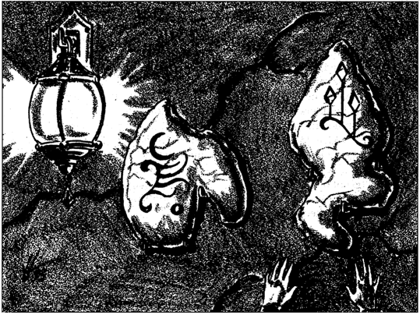

Искатели приключений, которые выйдут за рамки дозволенного, могут ожидать встречи с всадниками Несме. Примерно треть из этих 400 бойцов патрулируют город в любое время суток, за исключением тех случаев, когда город действительно подвергается нападению. Всадники патрулируют местность вокруг в течение двух дней езды во всех направлениях. Ряды организации недавно пополнились авантюристами, нанятыми

Тессарин, поэтому у них есть необходимая сила, чтобы справиться с непослушными визитёрами. 50 Всадников всегда служат стражей Несме, потому что переходное торговое население всегда приносило в город воров, междоусобицы и другие неприятности.

*В настоящее время в состав всадников входят два Воина 10 уровня и Воин 9 уровня (плюс Тессарин, Волшебница 13 уровеня); Жрец Тиморы 11 уровня, Жрец Темпуса 10 уровня 7 уровня Мистры, и Латандераr; три Воина 10 уровня, Плуты 10 и 9 уровней, а также Паладин 16 уровня. Есть также много авантюристов меньшего уровня, и большинство опытных всадников — это воины 3 уровня или воины 4 уровня.*

Несме — это место, находящееся на грани действия. Хорошо это или плохо, но жителей Бридж-Тауна ждут великие события. На данный момент это место, где торговцы могут зарабатывать деньги. Завтра всё это может быть сметено с лица земли — или это может быть следующий великий город Севера, если расположенный поблизости Мифрил Холл будет процветать, и если варвары из Гнезда Грифона будут побеждены, и если

силы троллей и орков в регионе будут истреблены. Как обычно говорят мудрецы Уотердипа: "Может и быть, но слишком много “Если".

**Достопримечательности**

Укреплённый мост соединяет круглый, обнесенный стеной город с замком на западном берегу реки Сурбрин. Этот замок является оплотом всадников Несме. Он также включает в себя городские доки, автозаправочные станции и загоны для скота. В случае нападения с реки через раздвижные люки в полу моста можно сбрасывать валуны и горящую нефть, чтобы потопить речные баржи урок, недавно усвоенный бандой орков. Кроме того, доки могут быть отрезаны от остальной части западной крепости. Эта крепость может, в свою очередь, быть изолирован от остального города.

Когда угрозы нападения нет, жители Несме выращивают урожай вдоль реки. Они держат овец и несколько кошек на Эвермуре, и у них есть право привозить их в город.

Навоз, образующийся внутри стен, собирается для использования на фермах на берегу реки. На западном берегу реки Сурбрин расположены четыре конных ранчо. Здесь разводят выносливых высокогорных лошадей, способных выдерживать влажное лето и суровые зимы крайнего Севера. В трудные времена эти ранчо имеют право перегонять свой скот в безопасную западную крепость Несме, предполагая, что до него можно добраться вовремя. Взамен каждое ранчо платит ежегодный налог на святилище в размере 70 золотых. К югу от Уэстбриджа лошади Несме считаются низшим скотом, но на истинном Севере цены на них выше, чем на других лошадей, обычно на 25 золотых больше обычной цены.

Естественные расщелины в скалах здесь богаты железом. На самом деле, это было первоначальной причиной для поселения дварфов в этом месте. На плато Эвермуура по-прежнему добывается богатое железо, поэтому Несме продолжает оставаться важным центром выплавки и кузнечного дела. Клинки, изготовленные в Несме, являются одними из самых прочных, и надёжных мечей Севера. Ещё более важным для местной экономики является то, что огромное количество насадок для кирки и лопат экспортируется практически в каждую общину на Севере, где нет войны.

Цитадель Всадников на западной стороне Сурбрина защищена двойной защитой. Внутренний оберег находится вокруг оружейного склада, а внешний оберег находится в районе доков и на мостике. Талисманы прохода можно легко увидеть. Они подвешены высоко рядом с настенными фонарями. Они слишком высоко, чтобы человек мог дотянуться до них, не встав на плечи другого человека. В случае атаки талисманы могут быть сняты, чтобы нападающие столкнулись лицом к лицу с монстрами, связанными с оберегом. Мне сказали, что запасные талисманы заперты во внутренней комнате арсенала.

Внешняя защита предназначена для того, чтобы отогнать суеверных варваров. Монстры, которые появляются в тумана оберегов это анимированные скелеты самых крупных монстров Севера, которые были доступны магам, создавшим обереги.

Внутренний страж швыряет по одной молнии в каждого незваного гостя, а затем выпускает горящих скелетов, известных как пылающие кости, для защиты арсенала.

Город внутри этой суровой и готовой к обороне крепости представляет собой оживлённое место с квадратными каменными домами с садами на крышах. Почти все крыши с пологим наклоном протекают в сырую погоду, и в них есть резервуары для сбора талой воды для сбора готовой питьевой воды.

В городе есть по меньшей мере шесть кузниц, а также большое количество кузнецов, мастеров по обработке металлов, изготовителей свитков, слесарей, граверов и других мастеров по металлу.

Посетители, планирующие длительное пребывание, могут найти комнаты по своему вкусу в любом из десятков пансионатов; каждый, у кого есть свободное место, сдаёт свои верхние комнаты в аренду. Конечно, вас следует предупредить, что именно они

больше всего протекают в сырую погоду.

**Достопримечательности в Несме**

**Магазины**

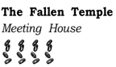

**Разрушенный Храм**

Верхние этажи Разрушенного храма могут быть сданы в аренду в качестве мест поклонения любой неопасной вере. (Определение "неопасный" расширено, чтобы позволить последователям Ловиатар, Малара и других подобных конфессий пользоваться удобствами.) Стоимость этого составляет 50 золотых за ночь или 20 золотых за половину вечера.

Оплата должна быть произведена в офисах Совета заранее.



**Дом Мудрого Единорога**

"Единорог" — это тихий клуб, где люди, желающие поиграть в азартные игры, пообщаться или даже почитать, могут снять комнату на вечер. Каждый номер сдаётся за 5 золотых, а напитки можно купить по бутылке. Ночевать здесь нельзя, и на территории не разрешается произносить заклинания, хотя изучение заклинаний разрешено.

Клубом управляет волшебник Нистлор Бессмертный и его штат из 16 вооружённых охранников и трех учеников-волшебников.

**Таверны**

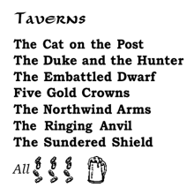

**Кот на столбе**

**Герцог и охотник**

**Сраженный Дварф**

**Пять золотых корон**

**Герб Северного ветра**

**Звенящая наковальня**

**Расколотый щит**

Большинство посетителей Несме заходят в одну из городских таверн. всё это плохо освещённые, многолюдные, шумные места, полные бойцов и наемников, ищущих потасовки.

Оружие должно быть проверено у двери, и лицам, которые явно являются волшебниками или священниками, вход воспрещен, так как в пьяном виде они наносят слишком много урона. В большинстве этих таверн не подают никаких блюд, кроме

хлеба и жареной птицы целиком (4 серебряных порция). У них ограниченный выбор напитков, и цены одинаковы по всему городу: эль стоит 2 медных за кружку, стаут 4 медных за кружку, зимнее вино 8 серебряных за высокий бокал, а ззар 1 золотой за высокий бокал. Конкуренции не существует.

Здесь всегда больше выпивающих, чем места в тавернах, и в самые засушливые вечера выпивохи, спотыкаясь, выходят на улицы, чтобы поразвлечься под звездами.

Конечно, за ними внимательно наблюдают отряды всадников.

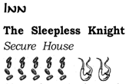

**Постоялый Двор Бессонный Рыцарь**

С тех пор как храм со шпилем был открыт как кемпинг, в Несме не осталось хороших постоялых дворов. Однако те, у кого есть деньги, которые можно потратить (25 золотых с человека за ночь), могут арендовать охраняемые комнаты для частных сделок или для охраняемого хранения ценностей.

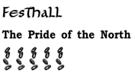

**Праздничный зал Гордость Севера**

Девиз этого заведения "Каждый вечер — бурная вечеринка с участием шутов и менестрелей в изобилии!" За 100 фунтов стерлингов вы можете провести ночь с обученным компаньоном после пира в большом зале.

Одно только застолье стоит 25 фунтов стерлингов, с дополнительными напитками. Цены составляют 1 пенни за высокую банку пива и 2 пенни за графин вина.

Шуты и менестрели всегда могут найти постоянную работу в праздничном зале, хотя клиентура швыряется яйцами (и кое-чем похуже), чтобы обеспечить высокую текучесть кадров среди артистов.

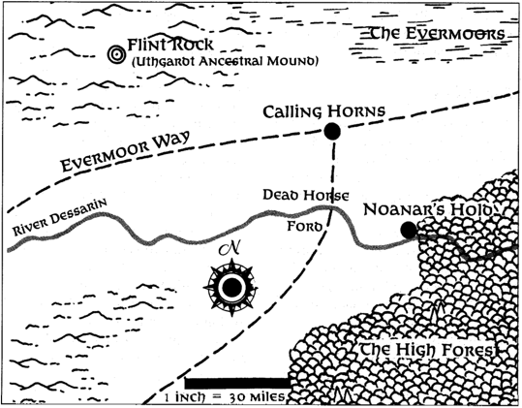

**Владение Ноанара**

Знать и богатые купцы Уотердипа с благоговением отзываются о владениях Ноанара. По крайней мере, они это делают, если заинтересованы в охоте или притворяются таковыми. Большинство жителей Юга считают, что это лучшее место для охоты во всём мире.

*Жители Севера с этим не согласны. Конечно, это зависит от времени года и того, на что вы охотитесь. Те, кто ищет троллей, не могут найти ничего лучше, чем, например, Восточный Эвермур, но большинство людей скорее убегают от троллей, чем охотятся на них. Общепризнано, что охотиться лучше всего в глухих лесах и самых северных горных долинах, а не где-либо в Дессарине к югу от Яртара. Немногие жители Севера знают или даже подозревают о тайне, стоящей за репутацией крепости Ноанар.*

Владение Ноанара — самое популярное место охоты среди уотердавианской знати, слишком бедной, чтобы владеть собственным укреплённым домиком или защищать его.

Владение это небольшая деревня с населением около 120 человек, расположенная вокруг укреплённого замка на северный берег реки Дессарин, вверх по течению от брода Мертвой Лошади и чуть западнее Высокого леса. Большая часть деревни состоит из каменных коттеджей и конюшен, приютившихся среди деревьев.

Названа она в честь давно умершего охотника, который когда-то жил в замке Ноанара.

Холд населен лесниками, которые зарабатывают себе на жизнь охотой на дичь в Высоком Лесу. Она состоит в основном из оленей, медведей и кабанов, хотя для домашнего стола также приносят множество мелких пушных зверей и лесную птицу.

Лесники также зарабатывают хорошие деньги, руководя богатыми искателями острых ощущений из Невервинтера, Эверлунда и Сильвермуна, которые хотят поохотиться в лесу на кабана, лося, медведя и совиных медведей.

*В основном Воины 2-5 уровней нейтрального мировоззрения, а не рейнджеры.*

Чего большинство людей не знает о Владении, так это того, что всё это обман. Пять ленивых волшебников" обитают в замке и проводят своё время, вкладывая (или тратя) выручку и изучая заклинания. Они также принимают облик огромных крылатых пантер или горных кошек и издалека угрожают охотникам, защищаясь от стрел магией, Щита, так же как от Магических Стрел. Достаточно напугав охотников, волшебники загонят их в глубь леса, а затем исчезнут с помощью телепорта.

*Волшебники 12, 10 и трое 7 уровней. На публике их называют "Лордами охоты", поскольку их собственные имена могут менятся.*

*Подробную информацию о скалистых кошках смотрите в приложении III. Формы крылатых пантер идентичны скалистым кошкам. Если на них нападут или загонят в угол, крылья дрогнут и исчезнут, поскольку волшебники сосредоточатся на том, чтобы уйти в облике скалистого кота.*

У волшебников есть глубинное отродье, которого держат в плену в пещере глубоко в лесу рядом с Владением. Они кормят его мертвыми оленями, совами, лосями, медведями и другой лесной дичью, чтобы он мог извергать живые копии этих охотничьих животных, которые могут быть найдены охотниками. Волшебники очень беспокоятся о репутации Владения, и они заботятся о том, чтобы скрывать правду от деревенских жителей. Любой, кто наткнется на глубинное отродье или выскажет хотя бы предположение о том, что происходит, сразу становится добычей. Волшебники

используют зверей, которых они могут создать или призвать, для охоты на охотников до тех пор, пока не исчезнет угроза их небольшому доходу. Поэтому я никогда не вернусь в Крепость Ноанар.

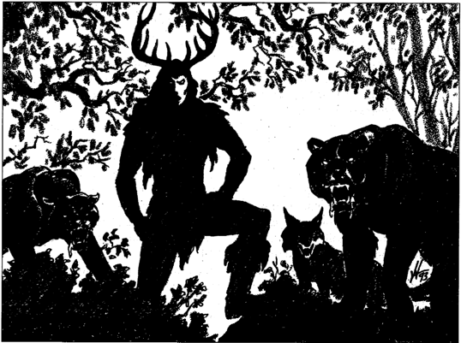



**Кабан С Чёрными Клыками**

Владение Ноанара может похвастаться четырьмя гостиницами, но из-за краткости моего пребывания и необходимой поспешности в отъезде у меня остались впечатления только от этой. Тем не менее, я общался с уотердипскими дворянами, регулярно посещающими владения, и они рассказали, мне что все четыре места, довольно похожи между собой.

*Три другие гостиницы в Владении Ноанара — "Рог охотника", "Олень под луной" и "У старого лиса".*

*Каждая из них принадлежит волшебнику. Все они предлагают одинаковые базовые тарифы и условия — и одни и те же.*

"Кабан" — тёмное, уютное заведение, построенное из массивных бревен, прячущееся в тени нескольких старых, крепких деревьев с тенистыми верхушками. Он простирается вверх и вниз по холмистой местности, соединяя все 42 номера на одном этаже.

Потертые ковры согреют ваши ноги по пути в общую столовую, бар, ванные комнаты и вашу собственную комнату и обратно. Некоторые из этих ковров выглядят как старые гобелены, предположительно из давно разрушенных замков. В основном это сцены северной охоты, вырезанные в виде ребер, чтобы они подходили для коридоров.

**Интерьер**

Мебель прочная и удобная и, скорее всего, вывезена из тех же исчезнувших замков. Я не видел двух одинаковых предметов. Существует строгое правило, запрещающее использование заклинаний, те, кто нарушает его, немедленно изгоняются в ночь, одетые и экипированные так, как они есть, лишаясь своего имущества.

Предположительно, этот запрет направлен на предотвращение пожаров и других разрушительных действий, но я подозреваю, что он помогает гарантировать, что Повелители Охоты не сталкиваются ни с какими трудностями.

**Обслуживание**

Обслуживание в "Кабане" быстрое и вежливое. Персонал состоит из множества горничных, которые приносят полотенца, напитки, верхнюю одежду и могут составить вам компанию ночью. Компания (обычно от 40 до 60 фунтов золотых за ночь).

В Кабане предоставляются услуги прачечной и починки одежды. Первый взнос включен в стоимость вашего номера; второй, как правило, от 1 до 3 золотых за предмет одежды. Гостиница предоставляет дождевики, высокие сапоги и тёплую шерстяную верхняя одежду для гостей, чья собственная одежда не подходит для охоты или всё ещё сохнет после их последней охоты.

"Кабан" также известен своими банями, где гости обоего пола вместе персоналов находятся в одной парилке с тремя горячими и двумя прохладными ваннами, утопленными в пол. Все ванны изготовлены из меди и имеют выступ для сидения внутри позволяя с комфортом разместиться там до восьми гостей. В одну из ванн с горячей водой обычно добавляют ароматические масла.

Гости, которые слишком застенчивы или слишком грязны для посещения бань, могут принять ванну в своих собственных комнатах. Приносят переносную ванну и наполняют её водой, которая к тому времени, как она дойдет до вас, станет чуть тёплой. Вас также моет одна из горничных. Стоимость всего процесса 5 золотых, в то время как посещение общественных бань включено в стоимость проживания.

**Меню**

Стоимость питания составляет 4 золотых за ночь, если вы не останавливаетесь в гостинице.

Ланчи в мешках для еды на тропе — это также доступно по 3 золотых за штуку. За это вы получите холодный вариант вечернего застолья, завернутый в несколько кусков старой ткани, всё это засунуто в холщовый мешок.

Блюда всегда состоят из дичи, дополненной круглыми буханками твёрдого чёрного орехового хлеба, сыром и горшочками копченой речной рыбы со специями. Последнее представляет собой солёную смесь всех видов старой, сильно пахнущей рыбы, перемолотых вместе. Его готовят местные семьи, которые продают его тем немногим, кому он нравится, по 2 медных за горшочек.

Еда, состоит из всего, что было принесено, но всегда по определённой схеме. Сначала подаётся мясо птицы с капустой и зеленью. За ними следуют мелкие животные, такие как кролик, наземные грызуны, лиса, и тому подобное. их часто подают с белым соусом или готовят в красном вине. Далее идут необычные животные (бобр, волк, мантикора и т.д.), а затем следуют основные виды мяса (лось, медведь, сова). Завершающим блюдом является желе (мятное, клюквенно-ягодное и черноплодное) и кабан. Приносят по крайней мере одного кабана, зажаренного целиком. Его бивни выкрашены в чёрный цвет, чтобы соответствовать названию гостиницы. К нему подаются подносы с дымящимся мясом, приготовленным в густой подливке, приготовленной из всего, что было на кухне гостиницы.

Обычно посетители ресторана засыпают, кряхтя по ночам от ощущение стеснения в животе, которое сопровождает их когда они сидят на стульях в конце трапезы или, пошатываясь, расходятся по своим комнатам вздремнуть.

В номера не разрешается приносить еду.

**Цены**

Стоимость номеров в Кабане составляет 4 золотых за ночь, включая питание и ванну. Скидки не будет, если вы откажетесь от того, или от другого.

Несмотря на то, что конюшня включена в стоимость, корм для каждого скакуна стоит дополнительно 5 медных. К вашему приему пищи прилагается графин или кувшин с тем, что вы предпочитаете; дополнительные напитки — 1 серебряная за стакан или кружку или 1 золотая за бутылку, независимо от вашего выбора.

Десятидневной ставки не существует.

**Знания Путешественников**

Кабан знаменит ужасной легендой. Авантюрист, остановившийся в Владении узнал в другом госте волшебника и бывшего коллегу и потребовал вернуть часть денег, причитавшихся ему давным-давно. Волшебник ответил, парализовав его заклинанием, изменив его облик, а затем приготовив его и подав вместо кабана в конце ужина.

*Эльминстер говорит, что легенда правдива, но волшебник, конечно, был одним из Повелителей Охоты, а не просто гостем. Всё, что он скажет о Повелителях охоты, это то, что "они — проблема, время которой скоро придёт". Эльминстер вообще отказался что-либо говорить по этому поводу.*

Ходят также слухи в основном в Уотердипе, — что гостиница обставлена мебелью из нескольких старых, разрушенных крепостей в Высоком лесу, построенных спустя столетия после падения Нетерила, когда многие лорды-волшебники построили укреплённые убежища. Рассказывают, что в этих крепостях также было найдено много сокровищ. В основном это были предметы и аппараты странной магии, предметы, которых искатели боялись и которыми не могли овладеть.

Говорят, что они лежат в хранилищах, скрытых под люками, и к ним можно попасть по потайным ходам из определённых комнат здания. Предположительно, они просто ждут кого-то, кто осмелится овладеть ими.

**Рассалантар**

Путешествуя к северу от Города Великолепия по Долгой дороге, первое настоящее поселение, которого вы достигнете, — это Рассалантар. Это фермерская деревушка, названная в честь своего основателя. Рассалантар популярное место для водопоя караванов, но постоянный туман и близлежащее болото делают его неприятной остановкой для тех, кто вынужден разбивать лагерь в стороне от дороги.

Рассалантар — это немногим более полудюжины ферм, окруженных стенами, в центре которых находится пруд для водопоя лошадей, питаемый весной. Пруд впадает в ручей на востоке. Затем она стекает в Пеньковую Трясину, обширное, пустынное болото, населенное монстрами. Он также используется как удобное место для захоронения трупов бандитами, ворами и нечестными людьми Уотердипа.

Ходит много слухов о затонувших сокровищах в его мутных водах, но тем, кто погружается в них, не мешало бы помнить, что опасность никогда не за горами.

Много веков назад воин Рассалантар построил крепость к западу от нынешнего

поселения. Эта крепость сейчас находится в руинах, но руины часто используются в качестве убежища приезжими бродягами, доппельгангерами и менее аппетитными монстрами.

К западу от пруда находится Кип-Вудс, небольшой узкая, но плотная полоса корявых деревьев. Этот лес, расположенный между двумя фермами, скрывает руины первоначальной крепости Рассалантара.

Сам Рассалантар находится под Защитой Уотердипа. охранники расквартированы здесь в своих собственных казармах.

Казармы находятся в стороне от дороги, далеко за гостиницей. Сами охранники патрулируют территорию Долгой Дороги от ворот Уотердипа до пирамиды из камней в полдня езды к северу от Амфаила. Они возвращаются на службу в замок Уотердип поочередно раз в месяц, но офицеры, стоящие над ними, этого не делают. Скорее всего, офицеры — ветераны, которые очень хорошо знают окружающий край.

*Городская стража Уотердипа, дислоцированная в Рассалантаре, — это все Воины 1 уровня или Воины 2 уровня, которые сражаются в кольчугах со щитами, копьями, длинными мечами, молотами и кинжалами.*

*Ими руководит цивилар (капитан). Его зовут Гельдарм Тассор Законно-Нейтральный Воин 5 уровня; ему помогают два армара (сержанта), Бласкос Ульравен и Тиммер Лонгшал Законно-Нейтральные Воины 3 уровня*

**Достопримечательности Рассалантара**

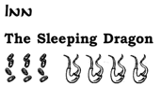

**Постоялый Двор Спящий дракон**

Через дорогу от пруда, на восточной стороне, стоит Спящий Дракон, хорошая гостиница. Тёмными ночами или в тумане, который часто скрывает пруд и ручей, вы можете сказать, что добрались до гостиницы, когда копыта вашего скакуна застучат по

дощатому мосту через ручей.

Мост находится всего в нескольких шагах к северу от гостиницы.

Хозяин гостиницы, Тран "Паук" Самаллахан — близкий друг Дурнана из Уотердипа. Местные слухи шепчут, что одна из девушек, которая работает в "Драконе", на самом деле (золотая?) драконица, скрывающаяся в человеческом обличье. Тран насмехается над этим, но слухи никогда не утихают надолго.

**Красная Лиственница**

Красная Лиственница — это городок с населением около 600 человек. Примерно в семи днях езды к северу от Уотердипа. Красная Лиственница стоит на вершине длинного невысокого хребта это самый западный край региона холмов, кишащих монстрами.

Горный хребет раньше венчала знаковая ярко-красная рощица лиственниц, но деревья были давным-давно срублены первыми поселенцами города.

Сегодня Красная Лиственница оживлённый торговый город. Здесь находится местный фермерский рынок, а также крупный и успешный вагоноремонтный цех, фабрика пряжек и замков и рынок крупного рогатого скота, который привлекает покупателей со всего Севера и всего побережья Меча.

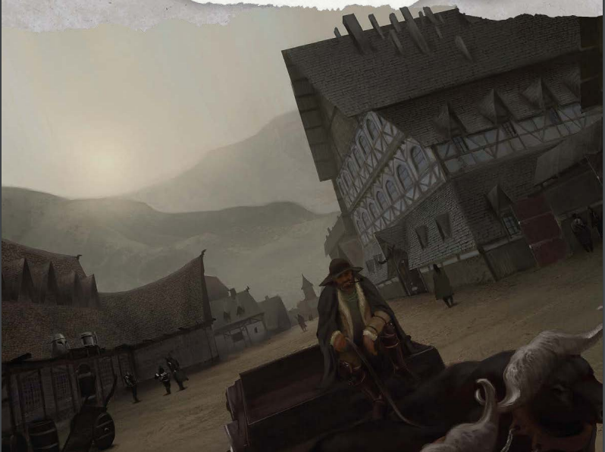

Красная лиственница также известна своим сытным, хотя и неприхотливым блюдом для стола: пикантными рассыпчатыми кексами. Это влажные хлебцы с орехами, пюре из нута, измельченные коренья и зелень, а также обрезки индейки и дичи, запеченные вместе. Это полезная еда для путешественников.

Рассыпчатые лепешки можно купить у местных жителей по цене от 1 до 3 медных за буханку, в зависимости от размера и количества мяса. В местных гостиницах их также

подают с различными крепкими соусами и, как правило, с жареным луком или

подливкой.

Три тропы пересекают Длинную Дорогу у Красной Лиственницы. Одна ведет на юго- восток через район небольших ферм и ранчо к гостинице "Баржеделу"; вторая петляет на запад через холмы к Хелделлу, а третья тянется на восток, в холмы, к нескольким заброшенным замкам, населенным монстрами. Крепости раньше принадлежали искателям приключений и местным скотоводческим сообществам вдоль Дессарин.

В настоящее время Красная Лиственница наводнена слухами о силе грешников, которая наносит удар ночью с близлежащих холмов. Некоторые говорят, что это дроу выходят на поверхность.

**Достопримечательности Красной лиственницы**

**Магазины**

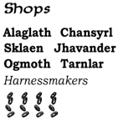

**Алаглат Шансирл**

**Склаен Хавандер**

**Огмот Тарнлар**

Упряжи различных размеров продаются несколькими мастерами по всей деревне. Все трое из вышеупомянутых мастеров изготавливают свои собственные изделия для использования с Фургонами Телорна (или собственными фургонами приключенцев), и они могут создавать или изменять упряжь в соответствии с потребностями клиента.

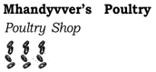

**Домашняя птица Мхандиввера**

В Ред Лиственнице есть несколько птичников, где можно купить домашнюю птицу, свежие яйца и даже цыплят для выращивания. Последнее является неразумной покупкой, поскольку типичный уровень потерь во время путешествий составляет восемь из десяти.

В этих сараях и загонах выращивают индеек, цыплят и даже уток с обрезанными крыльями. Лучшим, как правило, считается тот, которым управляет Осклер Мхандввер.

Маленькие мальчиков нанимают для отстрела лис, ястребов, сов, ласк и других хищников, приближающихся к фермам. Практика, которую они получают, даёт Красной Лиственнице ополчение примерно из 100 опытных лучников; орки-налетчики научились обходить город стороной.

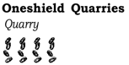

**Карьер Ваншилда**

Красная Лиственница также является домом для опытного дварфа-камнереза Ярта

Ваншилда. Джарт всегда нуждается в воинах-наемниках и искателях приключений, чтобы охранять своих рабочих-дварфов и людей, когда они режут камень в любом из четырех карьеров на холмах к востоку от города. Цены Джарта высоки, но его работа хороша, как и зарплата, которую он платит своим сотрудникам.

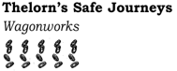

**Безопасные путешествия Телорна**

Мастерская продаёт повозки по цене около 150 золотых за штуку, но они самого

высокого качества. Дуб обработан для защиты от возгорания, а транспорт оснащен двумя запасными колесами, короткими и длинными траками и буксирной тягой для прицепки второго фургона. Готовые к покупке фургоны хранятся от непогоды в огромном сарае.

Телорн, мрачно способный наемник, который всегда предпочитает иметь в запасе не менее дюжины фургонов. Он также может изготовить вагоны по индивидуальным спецификациям за десять дней, но такие специальные заказы обходятся до 175 золотых штуку. Телорн однажды смастерил мореходный шлюп на колесах, но на это ушёл месяц, и он запросил за него 4500 золотых.

*Телорн — Законно-Нейтральный Воин 11 уровня и опытный колесный мастер. Местные жители верят, что у него есть значительное богатство, спрятанное где-то под его укреплённым домом в Красной Лиственнице. В частности, поговаривают о подземелье, попасть в которое можно только через один из трех дымоходов. Телорн также вложил деньги в свой бизнес и в недвижимость в Уотердипе. В бизнесе и дома ему помогает непоколебимо преданная команда из 15 рабочих (все они бойцы меньшего уровня, а также квалифицированные плотники).*

**Таверны**

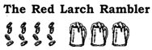

**Бродяга Красной Лиственницы**

"Бродяга" хорошо известен. Это большое, хорошо освещённое помещение, украшенное висячими растениями. Семьи и респектабельные люди приходят сюда выпить и поболтать. Если в Красной Лиственнице и есть место ежедневных общественных собраний, то это оно и есть.

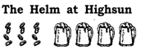

**Полуденный Шлем**

Шлем тусклое, тихое место, часто посещаемый охранниками караванов, искателями приключений, пенсионерами, одинокими людьми, которые хотят побыть в одиночестве, и торговцами, которые хотят расслабиться. " Никто не мешает тебе стоять у Шлема", -

говорят они. Этот девиз подкрепляется молчаливым, внимательным и угрожающим ужасом в шлеме". Это пустой анимированный доспех, который выполняет функции официанта, билетера, вышибалы и декорации. иногда вешалка для плащей. Этот ужас известен как Аралдык, и он находится под ментальным контролем владельца Шлема, мага по имени Ятер Индаглол. Большинство завсегдатаев "Шлема" никогда не видели Язера. Он держится в своих запертых покоях, которые делит с псевдодраконом фамильяр. Он управляет таверной, используя заклинания "волшебный глаз", говорящую трубку и штат из дюжины квалифицированных рабочих.

**Постоялые Дворы**

В Красной Лиственнице есть две гостиницы. Оба представляют собой двухэтажные здания из камня и бревна. Они оба проходят параллельно Длинной Дороге, с западной стороны, и у обоих есть две крытые веранды вдоль фасада — по одной на каждый этаж.

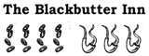

**Постоялый Двор "Блэкбаттер"**

Более южная из двух гостиниц — "Блэкбаттер". Он назван в честь своего основателя и бывшего владельца, толстой, жизнерадостной местной легенды, известной как Барглун Блэкбаттер. Барглун погиб около восьми зим назад, отбиваясь от волков, но в городе о нём до сих пор вспоминают с теплотой.

В настоящее время гостиницей управляет Делоск Келбеард, худощавый, немногословный мужчина из южного Амна.

Делоск всегда интересуется новостями издалека.

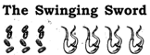

**Размахивающий меч**

У северной гостиницы есть круглая башенка, которая выглядит так, словно находится на вершине какого-то величественного замка. Она отмечает местоположение Размахивающегося Меча, иногда шумной, непринужденной гостиницы в Красной Лиственнице.

Это любимое место искателей приключений и других людей, которые считают себя людьми действия. Он также популярен среди местных за счёт профессиональных эскорт-услуг, которые можно найти здесь каждый вечер.

"Меч" это место, где заботливый персонал заботится о потребностях гостей так, словно

читает мысли. Ванны готовы для грязных, тёплые кресла у камина — для продрогших и тех, кому нужно спешащие спрятать вещи — или самих себя — обнаружат, что рядом с ними стоит манящая горничная.

Гостиница старая и тёмная, и в ней полно потайных ходов и кладовок.

Здесь также много мышей и кошек, которые гоняются за ними.

Гостиницей управляют две пожилые, приземленные сестры, которые любят слушать истории о приключениях и шалостях. Удивительно, но обе они несильные волшебницы, которые при необходимости могут защитить себя ударом молнии или огненным шаром.

*Совладельцами "Размахивающего меча" являются Джандлатха и Пейири Таскалоат. Они родом из Лускана, где их отец был волшебником и врагом Магического Братства, которое убило его. Джандлатха Нейтрально-Добрая, а Пейири Законно-Добрая волшебники 8 уровня Они унаследовали магические предметы, но Эльминстер не уверен в этом, и в том какие.*

У "Меча" есть постоянная клиентура, которая из кожи вон лезет, чтобы остановиться здесь, когда находится к северу от Уотердипа. Тем не менее, гостиница также сталкивается с недовольным бормотанием некоторых из местных жителей, которые думают, что это привлекает в город туристов.

Ходят слухи, что где-то в Размахивающем Мече или рядом с ним спрятаны врата (или проходы) в другие, отдалённые места Королевств. В настоящее время в сказаниях говорится о связях с Муншае, Васте, и Ташаларом, расположенным близ Чулта. Странные люди, похоже, тоже порой появляются в гостинице

*Когда Эльминстера спросили об этом, он просто сухо заметил, что если бы он слышал о таких вещах и имел "хоть каплю ума", он бы наверняка подумал, что где-то поблизости рак на горе свистнул.*

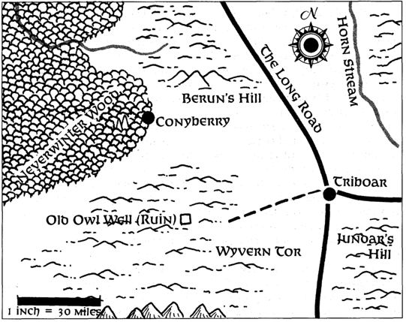

**Трибоар**

Этот город с населением 2500 человек стоит на пересечении Долгой Дороги и

Эвермурского пути. Он расположен к западу от Яртара, своего традиционного конкурента. Он широко известен как место сбора более десятка человеческих

армии, спешно собранных в разное время в прошлом столетии. Это были армии, которые собрались вместе, чтобы сразиться с ордами орков, несущимися на юг

вниз по реке Сурбрин из отдалённых горных крепостей за её пределами.

Считается, что название Трибоар произошло от рассказа путешественника о том, как он убил здесь трех кабанов в один и тот же день более 300 зим назад. Эта история

увековечена на знамени лорда-протектора Трибоара, на котором изображены три чёрных кабана, бегущих к верху знамени по кроваво-красному полю.

Регулярное ополчение по очереди выполняет функции Двенадцати — конной полиции патрульные силы. Они сменяются каждую декаду, у долгие смены. При необходимости Трибоар может собрать хорошо вооружённое ополчение численностью 50 человек за ночь и 300 к рассвету следующего дня. Эти цифры могут быть больше, если в городе находятся искатели приключений или большие караваны.

Правитель Трибоара, лорд-протектор, избирается народом для командования ополчением и разрешения споров путем дополнения, изменения или отмены указов лорда (законов Трибоара). В течение последних 40 зим лорд-протектор был

Фораэль Чёрный Молот. Теперь он поседел и испытывает постоянную боль от старых ран, но Фораэль по-прежнему неустанно ходит вокруг да около, тренируя ополчение.

Караванщики могут купить в Трибоаре практически всё, что может понадобиться каравану. Здесь можно приобрести лошадей местной породы (горных пони фирменная порода), готовую или изготовленную на заказ упряжь и фургоны.

Вы даже можете нанять опытного гида, который отвезет вас, куда бы вы ни захотели отправиться на Севере. Лучшие гиды берут 7 золотых в день, плюс питание и другие расходы. Они требуют первоначального взноса в размере 77 золотых перед отъездом. Гиды также носят магические кольца для телепортации, пояса или серьги, которые срабатывают только при произнесении секретных паролей. Это делается для того, чтобы вернуть их домой перед лицом предательства. Большинство гидов очень чувствительно к предательству и избегает попадать в ситуации, когда на них могут напасть из засады или перегрузить энергией. Известно, что проводники ускользают или используют кольца невидимости, чтобы исчезнуть, а затем выслеживают своих нанимателей, чтобы посмотреть, что сказано и сделано, особенно если их наниматели искатели приключений, направляющиеся к известным руинам или пещерам, ведущим в Подземье.

Многие из давно зарекомендовавших себя гидов — бывшие искатели приключений. У них могут быть свои собственные банды приспешников, свои собственные тайные заговоры и контакты, а также свои собственные магические предметы, полученные во время предыдущих приключений.

Самый известных из гидов в Трибоаре — это зандеверские "Ночные волки" Эйреданус, Морт Фартин, Илрин Шарадин и Борт Джанделспар. Эйреданус знаменит тем, что ночью ведет боевые отряды через дремучие леса, чтобы нанести ответный удар совершающим набеги оркам. Говорят, Морт всегда знает, в какую сторону он смотрит. Илрин приобрёл зловещую репутацию; некоторые думают, что он в союзе с дроу и даже хуже. Борт — жизнерадостный варвар, который часто впадает в неистовство в

бою. Когда он был юношей, его изгнали из своего племени и усыновила семья Трибоара. Он знаменит тем, что прошел сквозь снежную бурю, одетый только в сапоги, набедренную повязку и меч, и громко пел, чтобы принести новости из Яртара в занесенный снегом Трибоар.

Когда Борт и Зандевер услышали, что я пишу этот путеводитель, они пришли в восторг. "Привлеките бизнес, это поможет", — сказал Борт. Они оба поспешили дать мне полезные советы, как сохранить жизнь будущим клиентам достаточно долго, чтобы добраться до них.

Зандевер имеет дело со многими богатыми и влиятельными Уотерхевцами. Он говорит тем, у кого есть доступ к магии, носить кольцо тепла. "Если вы не можете его достать, — говорит он, — возьмите вместо него кольцо огнестойкости". Сохранять тепло, вооружившись таким кольцом, несложно собрать достаточно дров, чтобы развести два или три больших костра. Разведите костры, а затем закопайте свои вещи. Разожгите первый костер, прилягте в самое сердце пламени и хорошенько выспитесь в тепле. Если огонь догорит, и вас разбудит холод, разожгите его снова или перейдите к следующему костру и разожгите его.

Борт покачал головой на такой магически сильный совет и дал совет, как поддерживать нормальный огонь всю ночь, если не хочешь, чтобы его пламя было видно издалека.

Когда оно хорошо прогорит, отложи много топлива на потом, накройте всё это щитом с влажными кусками дерна, срезанными с земли. Огонь будет гореть под ним всю ночь напролет. Дерн перестанет выделять белый дым, когда высохнет.

Я поблагодарил обоих гидов и пользуюсь возможностью сделать это снова сейчас. Путешествовать по Северу в их безопасной компании — одно удовольствие.

Следует отметить, что нигде не наблюдается такого порой ожесточенного соперничества между Трибоаром и Яртаром, чем между проводниками из этих двух мест. Если гид узнает, что клиент работал с гидом из "другого места", он может просто отказаться вести его.

Вражда между двумя городами часто приводит к вооружённым стычкам. Всякий раз, когда жители обоих мест оказываются под одной крышей где-нибудь на Севере, можно ожидать драки. Гиды не будут затевать драки, но они внезапно покинут гостиницу или таверну, забрав с собой своих клиентов, если это возможно.

Разговоры о сокровищах в Трибоаре всегда сосредоточены вокруг потерянного проводника. Это парень, который исчез в одиночку где-то между Трибоаром и Яртаром. Он управлял фургоном нагруженный мешками с золотыми монетами. Каждый город обвиняет другой в его убийстве и исчезновении золота. Другие, однако, думают, что его кости покоятся в Дессарин, а золото вместе с ним.

**Достопримечательности**

Трибоар оживлённый торговый город. Он оживлён днём и ночью, отсюда и его прозвище "Город, где только Гваэрон спит." У Трибоара нет стен. Однако он окружен загонами и огороженными рабочими дворами двух поставщиков снаряжения для караванов, конным рынком, скотными дворами и двумя кемпингами для караванов.

Центр Трибоара, где сходятся дороги, представляет собой огромное открытое пространство. Это место используется в качестве рынка местными фермерами и приезжими разносчиками. В этом пространстве доминируют двухэтажные здания

Башня лорда-протектора, простая каменная крепость, которая решительно наклонена на восток.

Трибоар является родиной самого известного производителя фургонов на Севере, Скалнера Уэйнрайта. Говорят также, что это место упокоения бога Гваэрон Виндстрома, Следопыта Который Никогда Не Сбивается С Пути. Говорят, он спит в роще деревьев к западу от города.

Гваэрон, покровитель рейнджеров, также известен как Устье Меликки. Он говорит с большинством смертных от её имени, если необходима прямая речь. Иногда его можно увидеть входящим в лес или выходящим из него, известный как "Сон Гваэрона". Он предстает в образе высокого, мускулистого мужчины, чьи длинные седые волосы и борода развеваются на бесконечном ветру, даже если ветра нет.

Рейнджеры, почитающие Миликки, часто посещают Сон Гваэрона, чтобы помолиться, но там нет святилища, и Гваэрон никогда не появляется перед теми, кто приходит его искать. Говорят, что поклонники Миликки, которые спят в этом лесу, получат некоторый

намек на то, что богиня хочет, чтобы они делали в своих снах. Если поклоняющийся не является рейнджером, человек получит уникальную в своей жизни способность выслеживать в течение всего дня, как это делает рейнджер.

Чтобы не злить Гваэрона, в Трибоаре существуют законы, запрещающие рубить дрова с этих деревьев или охотиться на любое существо в лесу. Местное ополчение патрулирует лес, чтобы не допустить появления там орков, троллей и других подобных существ, но менее разумные монстры никогда не был замечены в Сне Гваэрона.

**Достопримечательности Трибоара**

**Магазины**

Большинство магазинов и заведений сферы обслуживания в Трибоаре открыты для рынка.

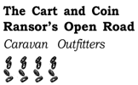

**Телега и монета**

**Открытая дорога Рансора**

Эти два магазина — места, где обменивают или продают лошадей и тягловых животных, продают корма и снаряжение, а также сдают в аренду фургоны вместе с охранниками. Среди тех, кто числится в списке кандидатов на работу в сертификационных билетах караванной охраны, идёт оживлённая подпольная торговля. Эти билеты устанавливают порядок потенциального охранника в списке ожидания назначения и указывают на то, что наемный работник прошел сертификационное собеседование на предмет благонадёжности. Эти квитанции нередко крадут, продают, обменивают или отдают другим, поэтому они редко выполняют своё первоначальное предназначение.

*Охранники экипировщика взяты из списка наемников, получивших билеты. Они приехали в Трибоар, подали заявление о приеме на работу как охранники каравана, и был опрошены, когда волшебник использовал на них экстрасенсорное восприятие. Если они признаны годными, им выдают пропуск и размещают в бараках на в ожидании клиентов.*

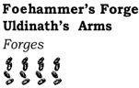

**Кузница Фойхаммера**

**Руки Ульдината**

Кузницы мастеров кузнеца-гнома Гелрина "Золотая рука" Фоэхаммера (Кузница Фоэхаммера) и человека оружейника Олденера Ульдината (Оружие Укдината) расположены через дорогу друг от друга на северной окраине города. Эти двое являются дружественными соперниками, и каждый производит поразительное количество всевозможных кузнечных изделий хорошего качества. Их товары продаются по всему Северу и вдоль побережья Мечей. Их цены немного меньше обычного, но металл и качество изготовления лучше больше, чем у большинства. Их штифты, гвозди, защелки и болты обеспечивают успех различных независимых мастеров по ремонту фургонов Трибора и знаменитого Скулнера Уэйнрайта.

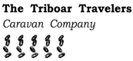

**Путешественники Трибора**

Торговые спонсоры могут нанять эту местную караванную компанию для поездок в Уотердип и обратно за 600 золотых в одну сторону плюс 25 фунтов золотых за фургон, после 10. Проезд в Эверлунд и обратно стоит 800 золотых в каждую сторону из-за большей опасности, плюс 30 gp за каждый дополнительный вагон свыше 10. Компания использует только нанятых наемников и приключенцев в качестве охранников, выплачивая по 4 золотых каждый день плюс еда и питье. Охранники также получают бонус в размере 25 золотых каждый по прибытии всех товаров каравана в пункт назначения.

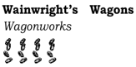

**Фургоны Уэйнрайта**

Магазин Скалнера Уэйнрайта расположен к востоку от центрального рынка, на южной стороне улицы Эвермур-Уэй. У него есть свой собственный частокол, свои собственные сараи для хранения пиломатериалов и собственная лесопилка с конным приводом. Подмастерья зарабатывают неплохие деньги, пропуская через пилу разрозненные куски дерева.

Скулнер известен своими инновационными разработками. Его последняя разработка колёсное судно, массивный фургон, который может использоваться как баржа. Один из них в настоящее время используется на "Дессарине", но Скулнеру пока не удалось сделать его достаточно большим, чтобы перевозить большое количество скота, и достаточно маленьким, чтобы избежать посадки на мель на песчаных отмелях у берегов реки.

Несмотря на растущую конкуренцию со стороны таких достойных игроков, как Фургоны Телорна из Лиственницы, Скулнер по-прежнему является фаворитом Уотердипских Дворян. При ценах, начинающихся от 175 золотых за повозку, никто, кроме богатых, не может позволить себе покупать у него. Скулнер настолько занят постройкой новых вагонов, так что больше не утруждает себя ремонтом старых. Вместо этого он непринужденно направит владельцев поврежденных вагонов в одну из многочисленных независимых ремонтных мастерских Трибора.

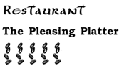

**Ресторан Приятное Блюдо**

"Приятное блюдо" находится по соседству с грандиозным "Эверуайверн Хаус", и оно претендует на то же самое.

Столы стоят далеко друг от друга. Каждый из них отделен от других искусно расположенными растениями, статуями или колоннами. Менестрели тихо и успокаивающе играют на заднем плане.

Обслуживание быстрое, вежливое и умелое, изменения вносятся быстро и услужливо в соответствии с пожеланиями и кулинарными предпочтениями гостя. Это делает его одним из лучших мест, где можно поесть на Севере.

Я поужинал перепелами, копчеными с яблоневым соусом, а затем потратил безрассудные 16 золотых на жаркое из обжигающего мяса пантеры, которое высоко ценится гурманами Севера. За этим последовал стейк роте, приготовленный в вине с орехами. Затем появились оленина, горная баранина, подаваемая с солёными огурцами и острым соусом, серебристохвост (крупная рыба, похожая на лосося, обитающая в самых холодных реках), потягивая "бульон из дикой индейки" и, наконец, блюда с куропатками и более мелкой дичью, а также зайцами и хвостами бобров.

*Эти оловянные сосуды поставляются на отдельных подносах. Обычно в них подают бульон, рагу или десерт из сливок и нарезанных фруктов, плавающих в хересе или другом креплёном вине. Судя по тому, что показал мне Эльминстер, они напоминают наши собственные соусники. Они имеют форму для розлива, с ручкой, похожей на кружку. Посетитель подносит носик ко рту, наклоняет поднос и проглатывает полужидкую пищу. На поднос обычно кладется тканевая салфетка для сбора капель с подбородка.*

Это было одно из лучших блюд, которые я когда-либо пробовал. Чтобы убедиться, что оценка была справедливой, я вернулся на следующий вечер и повторил это снова. Один из местных жителей предупредил меня, что всё это было шоу. "Когда зимой выпадает снег, сказал он, блюдо возвращается к элю, горячему бульону, сосискам и черствому хлебу, а за жареную птицу или дичь, принесенную гостем, взимается плата в размере 2 медных".

**Таверны**

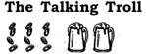

**Говорящий тролль**

Тролль — это то, что жители Уотердхэва назвали бы дайвом: тусклое, вонючее место с низкими потолочными балками, забитое массивная, потрепанная, старая мебель и не такие массивные, потрепанные, старые пьяницы. Его единственным достоинством является большой ассортимент различных сортов эля, стаутов и светлого пива.

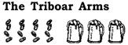

**Руки Трибоара**

Это добротная таверна посреди дороги, часто посещаемая людьми, которые никогда по доброй воле не зашли бы в "Тролля" и заплатили бы больше, чтобы в этом не было необходимости. В Уотердипе эта таверна была бы ничем не примечательной. Здесь это ценно как место, где вы можете увидеть соседей, с которыми пьёт е, и не отшатнуться при виде них.

**Гостиницы**

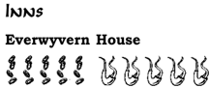

**Дом Эвервайверн**

Гондил Илитееум управляет элегантным, дорогим заведением, которое обслуживает самых благородству и тем, кто хочет величественно выставлять себя напоказ и притворяться, что они благородны. Это также рабочий дом самых элегантных леди-эскортеров Triboar.

Снобизм Эвервайверн сочетается с его элегантным безвкусием. Это похоже на пародию на самые грандиозные вечеринки уотердипской знати. Люди приходят сюда, чтобы благоговеть перед этим, забавляться или чувствовать себя здесь как дома. Какой бы ни была ваша реакция, это заведение стоит посетить, по крайней мере, до тех пор, пока вас не вышвырнут безукоризненно умелые вышибалы. Менестрели играют тихую фоновую музыку среди плавающих растений и разноцветных плавучих шаров, при этом поразительно одетые. Женщины и лихо повязанных поясами и взъерошенных мужчины болтают, прогуливаются, танцуют и насмехаются друг над другом. Это нужно увидеть, чтобы поверить. Больше, чем несколько человек в Трибоар считает, что задние комнаты гостиницы являются центром местной работорговли и торговли различными другими запрещенными товарами.

*Многие люди правы в своих подозрениях, — решительно намекнул Эльминстер.*

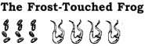

**Тронутая Морозом Лягушка**

Это веселое, шумное заведение, полное старой, починенной мебели и колоритных

клиентов. Владелицу зовут Алата Речной меч. Его стены украшены охотничьими трофеями, а его завсегдатаи любят угощать гостей и друг друга историями, которые с каждым рассказом становятся все краше.

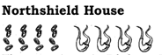

**Дом Нордшилд**

Владельцем является Длукаш Форндил. У него чистое, официальное, тихое заведение. Размещение и сервис здесь не уступают лучшим в Уотердипе, но и цены такие же.

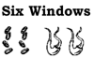

**Шесть Окон**

Это холодный, скрипучий, старый деревянный меблированный дом, в котором примерно на 40 окон больше, чем следует из названия.

У владелицы, Яунды, есть чердак, полный старой одежды и снаряжения, оставленных клиентами в качестве оплаты или гостями, которые так и не вернулись. Она всегда готова продать что-нибудь из этого "сокровища".

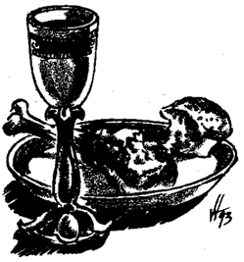

**Вестбридж**

Эта деревня с населением в 450 человек расположена там, где Длинная дорога пересекается с тропой, ведущей на запад от древнего священного места дварфов Каменного моста. Происхождение названия деревни очевидно.

Вестбридж — это фермерский центр с рынком, скотным двором и зерновыми складами. Последние защищены от разбойников и монстров прочным частоколом и наемной охраной из 20 лучников.

Конечно, там есть и гостиница.

Все эти локации принадлежат одному человеку, халфлингу по имени Галивер Длинный Чулок. Галивер — предприимчивый инвестор, и он также отлично умеет манипулировать продавцами.

Ярды Длинного чулка находятся в центре Уэстбриджа, на восточной стороне

Лонг-роуд, чуть южнее тропы, ведущей к Каменному мосту. Перейди эту тропу, и ты найдешь гостиницу Галивера. Перейди длинную дорогу, и ты окажешься в ресторане.

По сути, именно на этом перекрестке в Уэстбридже может произойти всё, что представляет интерес.

В деревне также есть небольшая винодельня, где производят незабываемое красное вино, кузнец (человек, который плохо подковывает лошадей) и несколько способных плотников и строителей оград. Это хорошее место для остановки, но если вы останетесь, там не на что будет смотреть.

**Достопримечательности Вестбриджа**



**Ресторан Вемик Приезжает в Вестбридж**

Необычное название этой забегаловки выведено красными металлическими буквами на вывеске, на которой изображен вставший на дыбы, размахивающий оружием вемик.

Заведением управляет невысокая, жизнерадостная, суетливая женщина по имени Хелиса Иткантер, бывшая жительница Врат Балдура. Вемик — солнечное, украшенное растениями заведение с небольшим меню, но подаваемые блюда идеальны.

Мне говорили, что зимой меню сводится к маринованной рыбе, солёной свинине, пастернаку, черствому хлебу, колбасе, маринованным огурцам и различным соусам.

Однако я посетил его осенью, и устроили пир. Я начала с густого, сочного зелёного черепахового супа, поданного с пирамидками рассыпчатого печенья, политого растопленным сливочным маслом. К бисквитам прилагались длинные тонкие серебряные вилочки, чтобы макать их в любое из трех серебряных блюд или во все сразу: сметану, ежевичный джем и зелёное квимбл-фруктовое варенье.

Когда это было сделано, подали основное блюдо. У меня был приправленный специями сом из нижнего Дессарина. Это огромные серые рыбы с очень тонкой розовой мякотью. Они подавались к столу готовыми на пару и украшенными легким кремом из петрушки.

На десерт был представлен широкий выбор разнообразных пирогов и тарталеток. Я встал из-за стола, обхватив живот несколькими руками потолще и рад этому. Настоятельно рекомендую.

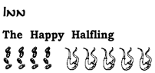

**Гостиница "Счастливый халфлинг"**

"Халфлинг" — уютное, неформальное место с множеством ковриков, мягких кресел и подушек, а также согревающим огнем в мини-каминах. Это очень рекомендуется как место, где можно немного поспать или просто расслабиться.

**Крепость Ксантарла**

В этой укреплённой деревне с населением около 475 человек мало достопримечательностей, но любой путешественник, отправляющийся в дальнюю дорогу, должен знать её пути и расположение.

Это особенно важно зимой, когда отчаянно голодные волки и орки становятся смелее в своих набегах.

Крепость Ксантарла стоит на западной стороне Длинной дороги, там, где дорога выходит из-за скал, чтобы обогнуть Лурквуд, а затем поворачивает на юг. Сам Ксантарл был способным рейнджером, который исследовал и нанёс на карту долину Хедрун, известную сегодня как Долина Хедрун. Он также исследовал перевал Фелл Сарбрин, и Высокогорье на восток. Хотя Ксантарл давно мертв, его разрушенный замок остался.

Крепость представляет собой небольшое поселение из высоких узких каменных домов с тяжёлыми ставнями и крутыми крышами, защищающими от снега.

В деревне есть два глубоких колодца. Один находится в подвале крепости, а другой — на открытой рыночной площади перед воротами крепости.

Единственная гостиница и таверна крепости также расположены на рынке, прямо напротив самой крепости.

Деревня выросла вокруг хмурой громады сторожевой башни.

Сооружение вмещает 400 воинов в крайнем случае, но 150 — это более комфортное число. Также имеется постоянный деревенский гарнизон из 16 человек.

Вся территория окружена каменной стеной, ощетинившейся гигантскими арбалетными батареями."

*Они состоят из деревянных рам, на которые были установлены дюжина или более тяжёлых арбалетов. Их рамы они увешаны старыми ржавыми щитами и обрезками бывших в употреблении доспехов, чтобы отражать зажигательные атаки. Прицел каждого арбалета устанавливается с помощью винтового зажима, и все они стреляют с помощью натяжных тетив, которые можно одновременно дергать с помощью рычагов.*

*Арбалеты наносят обычный урон. Они немного выигрывают в дальности стрельбы из-за своей высоты. Однако их всё равно приходится перезаряжать и заводить отдельно. С большим опытным экипажем они могут стрелять так же быстро, как одиночный стрелок, но выпуская десяток болтов за залп; с меньшим количеством или менее умелыми стрелками скорострельность падает.*

*В каждом оружии по 200 стрел, ещё больше в арсенале крепости. Некоторые стрелы были обмакнуты в смолу и готовы к тому, чтобы их подожгли огнём.*

Они, в свою очередь, охраняются оберегом, видимым только ночью. В темноте вы увидите это как слабую бело-голубую полосу волшебного огня, освещающую землю вокруг стены. Защита фактически действует в любое время.

Есть промежуток в его кольце, где короткая дорога от единственных ворот Крепости выходит на Длинную дорогу. Брешь скрыта постоянным заклинанием волшебного огня, наложенным таким образом, чтобы соответствовать остальному заклинанию оберега.

На любого, кто вторгнется в оберег без талисмана, нападут 16 костоломов. Эти скелетные защитники никогда не активируются и не видны существам, использующим дорогу.

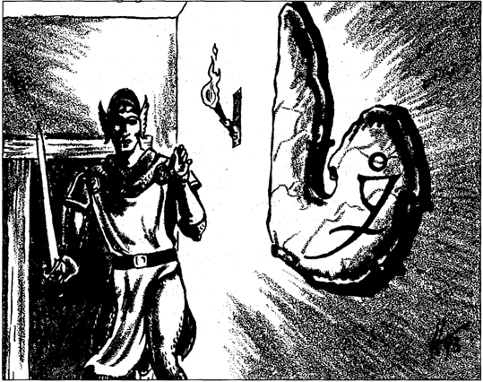

В крепости Ксантарла нет правителя, хотя есть местный рейнджер Хелдер Морнстоун, обитающий в самой башне.Он ветеран, который знает каждый камень и дерево на протяжении нескольких дней езды вокруг Крепости.

Он также командует стражей из 15 вооружённых людей. Все они носят подвески с эмблемой стражи Замка. В бою они спрятаны под горловинами, этот

гарнизон разделен на три смены.

Когда крепость не подвергается нападению, одна смена свободна от дежурства, другая прогуливается по улицам, чтобы следить за порядком, а третья патрулирует окрестности крепости, высматривая караваны, подозрительных путешественников, монстров и признаки погоды или миграции зверей.

Хелдер также возглавляет местное ополчение, которое каждый месяц приезжает на два дня для тренировок с гарнизоном. После каждой поездки два ополченца будут выезжать на патрулирование с стражей на протяжении двух дней.

Хелдер концентрируется на обучении юношей и девушек Крепости быть компетентными разведчиками и осознавать потенциальные опасности в бою.

Они также должны быть осведомлены о потребностях воинов, чтобы они могли помочь в бою. Хелдер также пытается сделать из них метких стрелков, заставляя их стрелять бесконечными залпами из арбалетных орудий на стенах. Они также устраивают и улаживают ссоры. Большинство из этой молодой армии хорошие стрелки с настенного оружия, хотя Хелдер надеется, что им никогда не придётся их использовать.

В целом, крепость Ксантарла — это безопасная остановка, но не самое интересное

место для посещения.

**Достопримечательности Крепости Ксантарла**

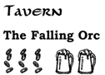

**Таверна Падающий Орк**

Это место, где деревенские жители собираются по ночам, чтобы поиграть в метание кинжалов, карты и небылицы. Здесь тепло и дымно, так как широкий очаг даёт большей части дыма возвращается в пивную, а не в дымоход.

Тем не менее, это хорошее место, чтобы посидеть и послушать. Местные жители не любят болтунов, но им нравится впечатлять путешественников событиями северных диких земель.

Молчите и слушайте внимательно, и вы услышите рассказы о приключениях, сокровищах, опасностях и неизбежных плохих шутках ("У него была небольшая битва с кем-то, с кем же он бился... а, точно! Небольшая битва с гоблином! Хе-хе!").

Не ввязывайтесь здесь в драку — у многих местных жителей кулаки в волдырях, и они любят нападать на посторонних. Излюбленная тактика состоит в том, чтобы схватить одно из старых деревянных ведер, которые они используют в качестве подставок для ног, обрушить его на голову какого-нибудь бойца, а затем в спешке отбить остальные части его тела.

*Здесь около 50 парней и девушек, все Воины 1 уровня с 14 силой и меньше.*

Существует местная легенда, что в таверне обитает призрачная дама в богато украшенном и чувственном платье. Судя по ярким описаниям, которыми меня угостили, это самая богатая и легкомысленная одежда в мире. Как мода в Нетериле как раз перед его падением. Дама появляется редко, но всегда поздно вечером. Она почти всегда выбирает человека-искателя приключений мужского пола и ведет героя вниз, в подвал таверны.

Здесь она указывает на большой, богато украшенный ключ, покрытый электрумом, который свисает со стропил на отдельной цепочке. Если авантюрист берет ключ, она повелительным жестом приказывает ему снова следовать за ней. Затем она широкими шагами поднимается обратно по лестнице, выходит за дверь через деревенские ворота и растворяется в ночи.

Легенда гласит, что она хочет заполучить какое-нибудь сокровище, которое принадлежит ей. Его нужно спасти от крушения побрякушка, забытая гробница где-то к востоку от Крепости, через Долгую дорогу. Говорят, что ключ должен быть использован для отпирания определённого склепа. Правда в этом деле остается загадкой, поскольку те, кто следует за ней, редко возвращаются.

Те, кто все-таки возвращается, отказываются говорить о том, что с ними случилось, и утром ключ всегда возвращается на своё место

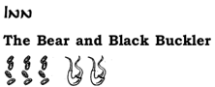

**Гостиница Медведь и Чёрный Баклер**

Это сырое, тускло освещённое помещение, где на всех кроватях для тепла лежат покрывала из медвежьих шкур.

Ежедневно здесь подают аппетитные блюда из мясных рагу и различные картофельные блюда с пряностями и приправами.

**Яртар**

Этот укреплённый город с населением в 6000 человек стоит на восточном берегу реки

Сарбрин. Он соединен с укреплённым мостом и цитаделью на западном берегу. По мосту проходит оживлённый Эвермурский путь через реку, соединяющий Длинную дорогу с внутренними районами.

Яртар всегда шумит. Караваны всегда приходят и уходят. Товары их всегда перевозят из караванов на многочисленные грузовые баржи.

Рыбаки Яртара всегда прочесывают Три реки (самую Сурбрин, Дессарин и Лафингбоу) для ловли сома, холодноводных крабов, пресноводных угрей, златохвоста и шаласса.

Все это можно ежедневно покупать свежим в киосках в Центральный рынок Яртара. На западном берегу реки Сурбрин находится башня Щита, где находятся Щиты Яртара.

Это 150 конных городских стражников, которые охраняют Яртар и отбиваются от частых набегов орков и троллей. Башня имеет прочную внутреннюю стену и разрушающуюся внешнюю. Кольцо голой земли между ними заполнено ямами-ловушками, мусором и оберегом, к которой привязаны скелеты-хранители. Сразу за стеной башни находятся стоянки для караванов и погонщиков, продающих или перевозящих лошадей и домашний скот.

*Только Смотрители (офицеры) и Водяной Барон (командир) носят талисманы, но один висит на внутренних воротах башни. Он установлен там для того, чтобы обеспечить безопасный вход горожанам, но его можно убрать в случае нападения. Запасные талисманы заперты в сундуке где-то в покоях Водяного барона.*

У башни есть свой собственный причал, который всегда усиленно охраняется. Причал покрыт крышей, чтобы защитить баржи от непогоды. Под этим навесом посетитель вероятно, найдёт Баржу Водного Барона. Этот монстр в металлической броне, оснащенный тараном, может нести 200 воинов. На его палубах установлены арбалетные орудия, а также бочки с водой и ведра с песком для тушения пожаров от вражеских зажигательных средств. Его боковая броня украшена рифлениями и чеканкой, чтобы продемонстрировать мастерство местных баржестроителей, чья работа является основным источником дохода для города.

Не раз шутники из конкурирующего города Трибоар устраивали, кражу или портили баржу. Тем не менее, судно доказало свою полезность в нескольких ожесточенных битвах с крупными бандами орков.

Правитель Яртара, Водяной барон, избирается пожизненно. Человеком, занимавшим этот пост в течение последних двух десятилетий, был Алахар Хаумфрос. Однако недавно стало известно, что он является лидер Общества Злых Кракенов. Четверо иллитидов вошли в каменный зал барона и спокойно убили Хаумфроса за его предательство в финансовых делах Общества.

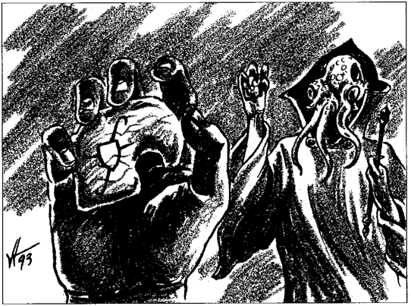

*Эльминстер говорит, что Альянс лордов и Арфисты были очень обеспокоены магическим предметом, который носил Хаумфрос и похищен его убийцами. Он не только обманул всю магию обнаружения мировоззрения и чтения мыслей, но и заменил замаскированные мысли другими, адаптированными к предполагаемому мировоззрению и альянсам!*

Реакция арфистов и Альянса лордов была быстрой. Сегодня Водяным бароном является Беллит Хелдорна, женщина-паладин, посвящённая Тиру. Она

занята искоренением агентов Общества Кракена, которые всё ещё наводняют Щиты и торговый совет.

*Большинство наиболее важных агентов Общества Кракена до сих пор ускользали от охоты. Эльминстер говорит, что организация зла всё ещё очень активна в землях Побережья Мечей.*

*Многие люди по всему Северу теперь слышали об Обществе и имеют представление о том, что это злая, опасная сеть убийц, шпионов и низших существ, таких как пожиратели разума. Это примерно то, что среднестатистический северянин знает по этой теме. Тем не менее, в тавернах можно найти несколько диких и красочных предположений.*

Она также борется с трудным делом поддержания закона и порядка в шумном торговом городе, часто посещаемом многими искателями приключений и торговцами-индивидуалистами.

*По словам Эльминстера, одной из причин основания Общества Кракена была потребность в баржеводах для постоянной работы. В течение многих лет определённые агенты яртарских торговцев практиковали уничтожение барж вверх и вниз по Трем рекам. Они выполняли свою работу ночью, оставляя тела орков или оружие, чтобы имитировать, что это дело рук налетчиков.*

Первый посетитель этого оживлённого города всегда находит дорогу к шумной, многолюдной рыночной площади перед залом Водного Барона. Известной, как Рыбный двор, на её рынке всегда есть рыба в продаже. Даже в разгар зимы подледные рыбаки выставляют здесь свои товары на прилавки.

Рынок представляет собой лабиринт прилавков. Многие из них продают свежий улов из Трех рек, в то время как другие предлагают все безделушки или мелкие предметы, которые только можно себе представить. Здесь вы можете найти хрустальные флаконы, наполненные духами, привезенными из далёкого Малхоранда, Дурпара или Калимшана. Вы увидите магические зелья, амулеты и компоненты для произнесения заклинаний огромной редкости и силы, которые "гарантированы богами".

На рынке всегда есть на что посмотреть, но обязательно оставьте время для посещения других заведений Яртара.

Большинство сухопутных путешественников пользуются услугами караван сарая "Яртар".

Здесь есть места для торговли лошадьми, продажи повозок, ремонта, проката и снаряжения и магазины провизии.

Однако две вещи, которыми Яртар больше всего знаменит, это Счастливый зал случайного стечения обстоятельств, главный храм Тиморы; и Встреча щитов, мероприятие, которое собирает тысячи людей каждые четыре года.

В течение трех лет между Встречами Щитов, Яртар проводит ярмарку вакансий. Изгои, бандиты, бездомные, изолированные землевладельцы, варвары Утгарда и множество приключенцев собираются на поле Встречи Щита. Это обширное ровное поле к северу от города. Здесь те, кому нужны телохранители, шахтеры, батраки, скауты, строители, конюхи, гиды и тому подобное, пытаются найти сотрудников по своему вкусу.

Ярмарка найма — это время большого количества преступлений и драк; покупки и продажи доспехов, оружия и краденых товаров; а также тайного обмена денежными средствами и информацией среди всей этой суеты. Также обычно проводятся одна или

несколько магических дуэлей. Нет ничего необычного в том, что приключенческие группы формируются на ярмарке несколькими амбициозными приключенцами, или чтобы богатые люди со всего Севера приезжают сюда в поисках искателей приключений для решения своих проблем.

Эти задания известны как "убийство местного дракона", независимо от того, требуется ли это на самом деле или нет.

За исключением факелов по краям каменного зала Водного Барона и нескольких сигнальных огней на реке, ночью в Яртаре темно. Если вы хотите видеть, куда идёте, вам придётся взять с собой свой собственный факел или фонарь или нанять девушку-осветительницу. По традиции, это молодые местные девушки, которые знают улицы, и они покажут вам дорогу.

Яртар — это бурлящий котел с заговорами, грандиозные схемами, кабалами, альянсами и тайными деловыми договоренностями. Всем в Яртаре нужны деньги, или власть, или, предпочтительно, и то, и другое, и они хотели бы получить это как можно быстрее.

Существует местная гильдия воров, известная как "Рука Яртара". Однако её постоянно раздирают междоусобицы, борьба за власть и коррумпированное двурушничество, так что, по сути, каждый вор действует сам за себя. Большинство профессиональных воров в Яртаре женщины. Большинство воров тоже молоды. Как только вы не сможете убежать от разъяренного наемника, ваши воровские дни в Яртаре кончатся. По крайней мере, так будет, как только вас догонит острие (обычно принадлежащее широкому мечу).

Яртар слишком велик и меняется слишком быстро, чтобы в этом путеводителе можно было рассмотреть каждый его уголок, но я остановлюсь на нескольких центральных достопримечательностях и основных моментах.

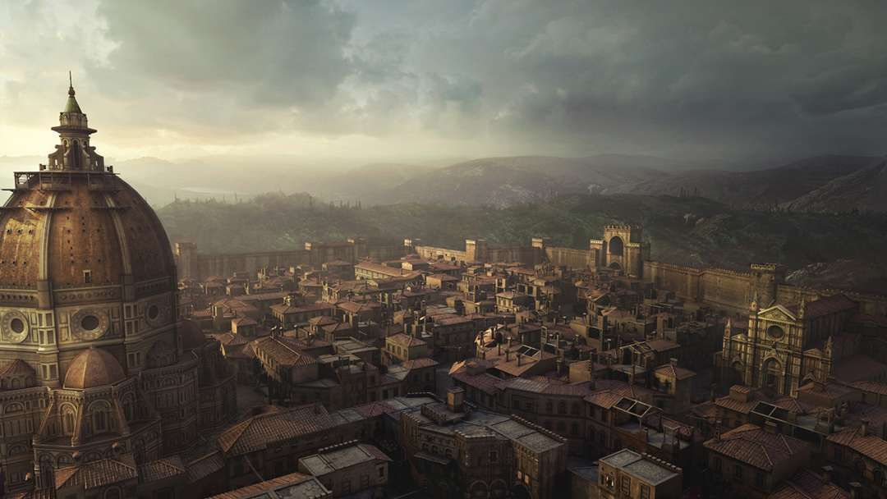

**Достопримечательности**

Зал счастливых случайностей — это местный храм Тиморы. Построенный как крепость из мрачного, неприступного камня, его арочные окна смотрят вниз на город с небольшого холма, на котором находится сам храм. Местные жители часто называют его "Форт-холл Двух Хэпов" или просто "Те двое" для краткости. Управляется Верховной жрицей Велантой Ваэрдар, у храма есть политика спонсирования отрядов любителей приключений, охраняющих его. Отряды также просят навеси шороху на Севере, помогая тем, кому благоволит жрица, спасая заблудившиеся или ослабленные караваны и приходя на помощь другим группам искателей приключений, которым не повезло.

Любители приключений могут остановиться здесь бесплатно на девять ночей подряд. В течение этого времени духовенство будет кормить их и предоставлять им жилье.

Более длительное пребывание или помощь в исцелении требуют оплаты в виде служения храму. Это богослужение почти всегда представляет собой задание; усилия, спонсируемые этим храмом, сводят набеги варваров Утгарда к минимуму.

Зал Водного Барона — величественная резиденция правителя Яртара. Здесь Водный Барон также вершит суд.

Для торговцев, торгующих товарами или делающих предложения на будущее благо

общества, предоставляются помещения, а для важных гостей устраиваются пиры. Зал богат мраморной кладкой, ценными гобеленами и высокими, гулкими

залами. Его длинная, нависающая остроконечная крыша поддерживается двумя рядами колонн, идущих по обе стороны зала. Здесь посетители пройдут мимо нескольких колодок для содержания заключенных, подвергшихся порке. Даже эти

предметы богато украшены — они вырезаны в в форме каменных львов. В конце

колоннады широкая мраморная лестница ведет в парадные покои. Помещения для прислуги и кухни находятся внизу, как и всевозможные потайные ходы, соединенные

с залами для совещаний наверху. Оберег в Зале предотвращает попадание крови в здание. Это означает, что острое или колющее оружие не может нанести никакого урона. Булавы и заклинания управляют здесь всем насилием. У оберега нет известных талисманов.

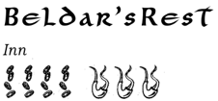

**Гостиница Покой Бельдара**

Это, пожалуй, самая необычная гостиница, построенная человеком на Севере. Она расположена под землей, под Центральным рынком Яртара. Она был создана соединив воедино подвалы старых складов.

**Интерьер**

Первая часть Белдара, которую вы увидите, — это сторожка у ворот. Она освещается богато украшенной лампой с семью толстыми свечами. Если быть точным, это не такое уж большое здание — на самом деле это немногим больше, чем защита от непогоды для лестницы, ведущей вниз, в круглую общую комнату гостиницы.

Рядом со сторожкой стоят ворота, а за ними земляной пандус, ведущий вниз, к конюшням гостиницы.

Общая комната довольно большая — вероятно, 120 футов или больше в диаметре. В комнате находится письменный стол владельца гостиницы, бар, а также обеденные столы и стулья. Из этой комнаты коридоры расходятся во все стороны, как спицы колеса. Один коридор ведет прямо в огромный, с низкими колоннами склад, который сейчас является хорошо охраняемыми конюшнями. Другие проходы ведут в помещения, которые были превращены в большие, голые, сырые спальные комнаты.

Вся подземная зона мягко освещена бледно-лиловыми и коричневыми лампами.

**Обслуживание**

Обслуживание в "Белдабаре" до крайности сдержанное. Никто не побеспокоит гостей, если они не ударят в колокольчик в своём номере или не подойдут к стойке регистрации в общей комнате.

Сам Белдабар — дородный, красивый бывший искатель приключений. Он создаёт опасную атмосферу, и любопытный гость может время от времени услышать лязг и скрежет стали, щелчок плети или крик боли из-за закрытых дверей комнаты.

В остальном, вдали от пристального внимания общественности города наверху, происходит много выпивки, азартных игр и бартера

.

Чтобы свести к минимуму драки и кровопролитие, общая комната отдыха открыта только для гостей.

Посетители могут быть исключены из Бельдабара за разжигание любого пожара, приставание к персоналу гостиницы, занятие работорговлей, воровство или обнажение стали в гневе (за исключением случаев самообороны).

Кроме этого можно делать, что угодно, от игр в пятнашки в темноте до пьяных драк, бушующих по всей общей комнате. Неудивительно, что персонал гостиницы включает в себя много бывших или начинающих искателей приключений, которые готовы справиться с самыми большими неприятностями. Бельдабар также держит много кошек, которые рыщут по окрестностям, охотясь на крыс. Для целей поведения посетителей они считаются "персоналом гостиницы".

*Обычно в штате одновременно работает около 25 искателей приключений. Обычно они включают в себя, по крайней мере, одного воина 10 уровня, одного волшебника 9 уровня, Жрец 7 Уровня (почти всегда Латандера, Селуны, Сунэ или Темпуса).*

Искатели приключений и неотесанные жители приграничья любят

атмосферу отдыха, поэтому здесь обычно многолюдно. Летом в нём также прохладно, а зимой его легко отапливать. В спальных комнатах можно заказать жесткую солому, поэтому в самые холодные ночи многие путешественники заворачиваются в одеяло и зарываются в кучу соломы, чтобы крепко и тепло выспаться. В каждом номере есть бар, который можно использовать для того, чтобы держать дверь закрытой изнутри, но в каждой комнате также есть по крайней мере два потайных входа, известных персоналу.

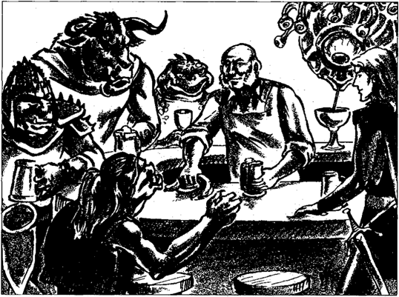

**Меню**

Единственные доступные напитки — густое, сладкое зелёное вино, приготовленное самим Бельдабаром, и тёмный крепкий эль. Домашнее вино известно как слоугринское

вино. Это скорее похоже на ззар без миндаля, но это определённо имеет интересный вкус. Эль стал крепче чем большинство сортов пива, и обладает жгучим, дымчатым вкусом. Напитки могут быть доставлены в номер или поданы в баре в общем зале.

Простые, но вкусные блюда подаются в общем зале. Любимое блюдо — шашлык из обжаренных куриных сердец. Их готовят на огне под легким дождем из красного

вина. Также популярен густой суп из чечевицы, риса и лука, приправленный секретной смесью острых специй.

Любители приключений часто заказывают несколько порций стейка, почек и грибного пирога. Многие покупают колбаски из баранины, начиненные зеленью, чтобы есть их в путешествиях. Картофель здесь мелко нарезанный и обжаренный, затем политый белым соусом из зелёного лука, сметаны и петрушки. Любителям вкусно поесть иногда подают “месиво”. Это все вышеперечисленные блюда, смешанные вместе в рагу и покрытые тонкой корочкой из печеного картофеля и сыра, поверх которой поливают белым соусом. На гарнир подаются булочки из тёмного хлеба с хрустящей корочкой. Чаша с этим блюдом размером с большой шлем воина. Некоторые северяне даже называют это блюдо "мозгами воина". Обычно этого достаточно для самого крупного человека или для трех любителей легкой пищи.

**Цены**

Стоимость проживания в остальных номерах составляет 1 золотой с человека за ночь. Сюда входят конюшни и постельные принадлежности.

Слоугринское вино стоит 2 серебряных за высокий бокал или 8 серебряных за бутылку; эль — по 4 медных за кружку или по 1 золотому за бочонок.

Шпажка из куриных сердец длиной в фут стоит 6 серебряных. Суп из чечевицы, риса и лука — 4 серебряных на миску, которая имеет около фута в поперечнике и четыре дюйма в глубину. Пирог со стейком, почками и грибами стоит 9 серебряных, а колбаса длиной в фут 3 медных. Картофель стоит 2 медных за тарелку, а булочки хлеба — 1 медная за три. Большая миска месива стоит 1 золотой.

**Знания Путешественников**

В остальном есть дверь для контрабандистов, которая открывается вид на пещерный причал на одном берегу реки. Есть много скрытых входов и выходов, ведущих

в различные районы вокруг Яртара.

Примечательно, что здесь есть туннели, ведущие в переулок Шэдоускулк и в небольшой дворик в восточной части города, известный как "Двор поцелуев".

Ходят также слухи о потайных дверях, ведущих в более глубокие залы. Покрайней мере, один из них может привести к древней, заброшенной цитадели дварфов, которая, в свою очередь, связана с Подземьем. Это может быть использовано дроу, которые приходят торговать рабами.

Говорят, что вокруг всего остального есть ловушки, поджидающие излишне любопытных, и время от времени в потайных ходах внутри и вокруг Белдара находят скелеты или пронзенные трупы.

Существуют также давние легенды о колонии крыс-оборотней и иллитиличе (нежити, пожирающей разум), который скрывается под Яртаром, охотясь на тех, кто отваживается покинуть безопасный центральный Покой.

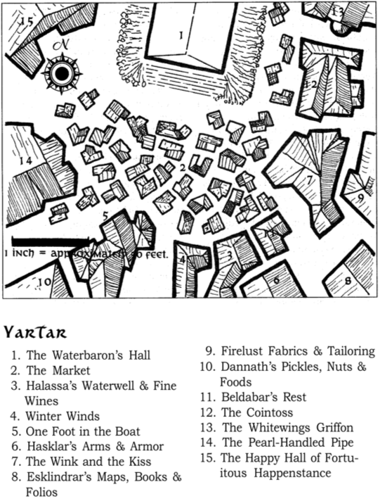

1. Зал водного барона 2. Рынок 3. Халасса Ватервелл и Изысканные Вина

4. Зимние ветры 5. Одной ногой в лодке 6. Оружие и броня Хасклара

7. Подмигни и поцелуй 8. Карты, книги и фолианты Эсклиндрара

9. Ткани и пошив одежды Фаерлюста

10. Маринованные огурцы, орехи и другие продукты от Данната

11. Отдых Бельдабара 12. Подбрасывание монеты 13. Белокрылый грифон

14. Трубка с перламутровой ручкой 15. Счастливый зал счастливых случайностей

**Другие достопримечательности Яртара**

**Магазины**

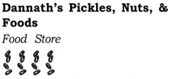

**Маринованные огурцы, орехи и другие продукты Данната**

Алукк Даннат владеет магазином, специализирующимся на продуктах питания, которые практичны для путешественников на Севере, но в дефиците. Типичными товарами в его магазине являются сушеные абрикосы, инжир и гирлянды из Ташалара и земель вокруг озера Пара.

Цены высокие, но еда вкусная. Всё, что может испортиться, обнаруживается опытным владельцем. Затем такие товары преобразуются в какую-либо другую форму. Например, перезрелые фрукты можно добавлять в пюре из вина или сиропа.

Сам Даннат — невысокий рыжеволосый мужчина с щетинистой бородой, который видит с помощью двух толстых моноклей. Он держит лавку с помощью своихтрёх сильных, спокойных дочерей.

*Одна из дочерей Данната приемная. Все они способные бойцы от 6 до 14 уровней, и все они арфисты. Преследуемые члены этой организации могут найти помощь и скрытое убежище в подвалах под магазином. Из этих комнат есть выход в проходы, проходящие глубоко под городом и поднимающиеся, среди прочего, в Дом Развлечений Подмигни и Поцелуй.*



**Карты, книги и фолианты Эсклиндрара**

Это дом и лавка Эсклиндрара, мудреца, специальностью которого являются письменные труды людей в районе Побережья Мечей с древнейших известных времен до настоящего времени. Не меньший авторитет, чем Эльминстер из Шедоудейла, отзывался о слабом, седобородом, дряхлом, аскетичном старике как о человеке, "лучше всего разбирающемся в книгах по эту сторону Кэндлкипа". Если этого нет в его магазине, Эсклиндрар, вероятно, по крайней мере видел это. Он, вероятно, даже помнит, где это было и как выглядело. За ничтожную плату в размере 500 золотых за запрос он предоставит восторженный, педантичный ответ на месте, указывая при необходимости места своей деревянной указкой на подробной карте Фаэруна, которая украшает потолок." Его "указка" — это посох, набалдашник которого вырезан по подобию указывающей человеческой руки.

*Эльминстер так прокомментировал цитату Воло: "Ну, по крайней мере, он процитировал меня правильно, что показывает, что он может сделать это, когда захочет".*

В пыльной, заплесневелой старой лавке, вероятно, хранится тысяча карт сокровищ и даже больше, но горе вору, который украдет у старого мудреца или будет угрожать ему. Он находится под защитой Алустриэль из Сильвермуна, которая наложила два заклинания на Эсклиндрара. Книготорговец защищён сферической стеной силы, когда он пожелает, и он может вызвать барьер из лезвий, который вырывается из любой книги или свитка, которые он держал в руках, даже если они были изъяты из его

магазина!

Кроме того, магазин защищён оберегом. Никаких талисманов нет; оберег просто предотвращает возникновение любого пожара и взрывов, магических или иных.

Например, огненные ракеты гаснут при попадании в цель.

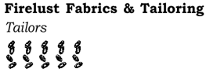

Огнезащитные Ткани и Пошив Одежды

Портная Огнезащитные Ткани это магазин, управляемый веселой, искусной семьей Фаэрласт. Все они — первоклассные портные, от седовласых бабушек до толстых

и неуклюжих юнцов.

Цены их высоки, но работа того стоит оно. Они славятся тем, что изготавливают костюмы за считанные минуты, когда этого требует клиент. Члены семьи

вихрем кружатся вокруг клиентов и переодевают их там, где они стоят!

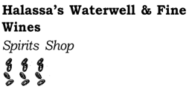

**Источник воды Халассы & Хорошие Вина**

"Халасса" — это магазин, которым управляет невысокая, острая на язык старушка, которая, кажется, знает всех на Севере. Почти каждый день можно увидеть, как она даёт незнакомцам солёные советы, как будто она их светская бабушка. Халасса никогда не отправлялась на поиски приключений и даже не уезжала далеко от того места, где она была рождена в Яртара. Тем не менее, она научилась переваривать почти все напитки, которые готовят люди, дварфы, гномихи-полукровки и эльфы.

*Халасса простой человек, но с годами она приобрела большую устойчивость к ядам и интоксикантам (+6 на всех спасбросках). Если только она не пьёт почти чистый алкоголь, она почувствует своё опьянение, прежде чем оно каким-либо образом скажется на её состоянии. Многие глупые посетители, делающие ставки против неё в тавернах, познали это на собственной шкуре.*

Она также продаёт большинство из них по довольно стандартным ценам, которые вполне приемлемым для этого отдалённого региона.

Большая часть ассортимента хранится в глубоких погребах, которые по спирали спускаются вниз вокруг

В Халассе глубокий колодец, и вся территория охраняется множеством запертых

ворот. Её запасы удивляют многих путешественников, но местные жители больше ценят одно бесплатное ведро воды в день, которое она даёт каждому из них из глубокого колодца. Вода всегда сладкая и прохладная.

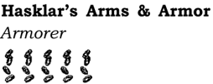

**Оружие и Доспехи Хасклара**

В магазине Халаскара представлен, возможно, лучший ассортимент высококачественных доспехов и оружия на Севере; это, безусловно, лучшее, что выставлено на всеобщее обозрение.

Хасклар гордится тем, что у него есть по крайней мере по одному образцу, каждого металлического изделия, сделанного человеком, для убийства человека. Однако некоторые из его единичных экземпляров имеют странные размеры или ограниченную полезность.

У Хасклара есть на складе три особенно полезных предмета. У него есть горжеты (средства защиты горла) с внутренними кармашками для хранения размером с ключ или монету. Они пользуются популярностью у многих воров из-за количества отмычек, которые в них можно спрятать. У него также есть метательные ножи с

острыми, как иглы, концами и неотражающими чёрными рукоятками.

*Считайте, что эти ножи наносят 1d4+2 колющих урона Каждый нож весит четверть фунта. Два таких ножа могут быть соединены вместе в их середине образуется Х-образное оружие, которое вращается в воздухе или которым можно пользоваться, вращаясь в бою. Три могут быть соединены вместе, образуя калтроп.*

Наконец, он запасается щитами со съемными центральными выступами, которые можно использовать в качестве конических щитков вокруг копий или канатов. Горжеты продаются по 4 золотых за штуку, ножи — по 6 золотых за штуку, а щитки — по 1 золотому.

Хасклар не кузнец, и у него нет местного мастера по металлу, к которому он мог бы обратиться. Поэтому он не вносит изменений в свои товары и не выполняет индивидуальные заказы.

Его цены показались бы высокими даже среди знати Уотердипа, но всё, что он продаёт, самого высокого качества.

Воров отпугивают два волшебных анимированных оружия, которые, как известно, преследуют воров в течение нескольких дней, если понадобится. Часто слышно, как Хасклар разговаривает в пустоту и внимательно слушает, как будто ведя беседу, он вполне может делить свой магазин с каким-то ещё призраком

*Эльминстер говорит, что это сторожевой призрак — могущественная нежить.*

*Сторожевой призрак предан Хасклару и обожает калечить или расчленять потенциальных воров. На самом деле есть три или более немертвых духа, бродящих по оружейной, но остальные остаются невидимыми. Они владеют "волшебны летающим" оружием, которое мстит любым ворам.*

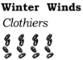

Зимние ветра

Этим магазином одежды управляют Фелассал и Туорн, два ссорящихся брата из Врат Балдура. Они постоянно стонут и жалуются на примитивные условия Севера, одевая клиентов в стильные, но дорогие плащи, ботинки, меха, шерстяные халаты, туники, носки, леггинсы и шарфы. Хотя они редко в чем-то сходятся, у них хороший вкус.

Цены, как правило, на 5 золотых за предмет одежды выше стандартных, но покупатель, у которого достаточно монет и терпения, чтобы эти двое окружили его со всех сторон, скорее всего, выйдет довольно шикарным и опрятным.

Оба брата редко забывают лица и обычно приветствуют возвращающихся посетителей.

**Таверны**

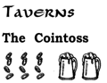

**Коинтосс**

"Коинтосс" — заурядная таверна. Это обычное заведение с низкими потолочными балками, прокуренное, плохо освещённое, с крепкими деревянными столами и скамейками. Обычно его занимают местные жители, поскольку они постоянно (или хотя бы изредка) пьют всю ночь напролет.

Яртарранцы предпочитают Коинтосс как место, относительно свободное от интриг и шумных посетителей — ни те, ни другие не приветствуются.

Заведение получило своё название из за шлема, висящего над баром. Если посетителю удаётся бросить монету через прорезь для глаз в шлеме, он или она получает следующий стакан бесплатно. Такое случается не часто. Щитки за шлемом и

большая чаша под ним ждут промахнувшихся монет.

*Игрок, пытающийся сделать бросок, должен сделать бросок 2d20. Один из них проверка на ловкость рук, 15 которая должна завершиться успешно. Результат на втором d20 также должен быть равен 8 или меньше, чтобы монета попала внутрь прорези.*

Владелец, Танатаскар Лунный ветер, любит слушать истории о приключениях. Он даже забудет о работе бара, чтобы посидеть и послушать их. Его сердце действительно настроено на авантюризм, а не на то, чтобы разливать напитки и тащить пьяных к двери или разнимать драки.

*О секрете Танатаскара читайте в приложении I.*



**Одной ногой в лодке**

Это такая таверна, в которой всегда слишком шумно и многолюдно, чтобы быть такой хорошей, какой вы её помните, но она всегда остается в памяти, и в ней всегда волнующе пахнет. Я думаю, что приключенцы приходят сюда, чтобы спланировать, как они собираются изменить Королевства, а затем они выходят и делают это! Сюда стоит съездить, просто чтобы сказать, что вы там были. Похоже, это производит впечатление на путешественников по всему Северу, да и на коренных яртарцев тоже. Если вам повезет, вы услышите что-нибудь, что может привести вас к приключениям или, по крайней мере, даст вам тему для разговоров в другие вечера в других тавернах.

**Гостиницы**

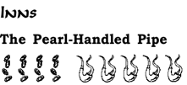

**Трубка с перламутровой ручкой**

Это просто отличная гостиница. Владелец и хранитель, Элладут Миристар любит хорошую мебель и уютный декор, поэтому она тратит своё свободное время на изготовление или приобретение большего.

Караваны с изящной резьбой, гобеленами и мебелью всегда останавливаются у Трубки, чтобы продать Элладут всё, для чего у неё есть место.

Она не может отказаться от красивого стула или кровати, поэтому у неё есть длинный чердак, забитый неиспользуемой мебелью.

Элладут постоянно добавляет новые комнаты в гостиницу, просто чтобы расставить мебель. В последний раз, когда я был в Трубке с комфортом и уединением могли разместиться более 600 гостей.

Каждый номер индивидуален, но все они обставлены так же роскошно, как кабинеты и спальни большинства волшебников или некоторых правителей. Пергамент, перья и чернила ждут каждого гостя.

В гостинице есть ванные комнаты и уборные с ведерным смывом.

Здесь подают полноценные вечерние блюда (жаркое с соусами и овощами), вторые блюда (маринованные огурцы, мясные нарезки, сыры и пикантная выпечка) и

утренние блюда (яйца, жареный хлеб, бекон и/или жареная рыба).

Блюда подаются в столовой на первом этаже. Люди, которые не останавливаются в гостинице, могут питаться в столовой, но за это они платят 1 золотой за прием пищи плюс напитки.

Это лучшее место для проживания в Яртаре, и одно из лучших на всём Севере, без лишнего пафоса и формальностей.

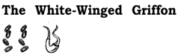

**Белокрылый Грифон**

Грифон — это старый, скрипучий деревянный дом, который грозит обрушиться при каждом сильном ветре или шторме. Это позволяет северному холоду пробирать до костей тех, кто находится внутри в холодную зимнюю погоду. Известный как "Белокрыл" для местных жителей его единственное достоинство заключается в дешевизне: стоимость номеров составляет 1 медный за ночь. Все комнаты небольшие, одноместные, с тонкими перегородками между ними.

В этом заведении живет больше крыс, чем людей, а водопровод состоит из ночных горшков которые выбрасываются из задних люков в зловонную выгребную яму.

В этом заведении есть только одна ванна. Это ванна, наполненная чуть тёплой водой,

разогреваемой только камнями, взятыми из очага. Использование ведра порошка из серого мыла обходится в 1 золотой.

"Белокрыл" управляется парой бормочущих беззубых старых братьев, которые ковыляют со швабрами и засаленными тряпками и кажутся слишком сонными и слишком дряхлыми, чтобы что-либо замечать.

*На это Эльминстер говорит: "Не верьте этому. Они оба информаторы жентов. А также продают кое-что из того, что они видят и слышат, более зловещим местным концернам, таким как более организованные "воры руки". Всегда остерегайтесь беззубых стариков — таких, как я!"*

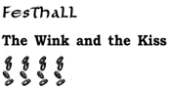

**Праздничный зал Подмигни и Поцелуй**

Это популярный праздничный зал с безвкусным декором, тёплыми душистыми ваннами и позолоченными драпировками. Поощряются неформальность, веселье и непринужденный дух товарищества, хотя дебоширство активно пресекается Аскларом и Белдормом, двумя лысыми семифутовыми братьями, владельцами этого заведения

Поцелуй это лабиринт из маленьких комнат, потайных ходов, висячих занавесок, уединенных галерей и так далее. Здесь даже есть настоящий лабиринт, которым иногда пользуются большие компании, заинтересованные в любовных забавах.

*Братья — воины из Малхоранда. Один из них 14 уровня, а другой 12 уровня. Они всего лишь управляют этим заведением. Фактически оно принадлежит женщинам и мужчинам, которые там работают, отсюда его непринужденные условия и комфорт.*

Тем, у кого есть секретные дела, рекомендуется не обсуждать это здесь, потому что к каждой стене может быть приложено более одного подслушивающего уха. Это такая же защита, как и опасность. Неоднократно готовое укрытие, предлагаемое лабиринтом комнат, использовалось в качестве прикрытия убийцы, выслеживающие жертв.

Длань Яртара объявила этот праздничный зал безопасной территорией. Здесь не может быть никакой вражды, и нельзя обнажать оружие. Братья недавно ввели практику, согласно которой гости, входя в Поцелуй, оставляют все оружие, одежду и снаряжение на надёжном хранении. Посетителей просят вместо этого надеть причудливые костюмы с масками. В Яртаре это стало модой, которая грозит распространиться по всему Северу. Кто-то уже надевал украденный костюм, грабя и убивая в переулках Яртара.

**Аллеи**

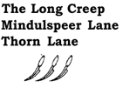

**Переулок Лонг Крип**

**Переулок Миндулспир**

**Переулок Тёрна**

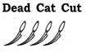

**Тупик Дохлой Кошки**

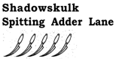

**Крадущийся из тени**

**Переулок плюющейся гадюки**

Шестьдесят лет назад покойный мудрец Далкасс из Врат Балдура назвал Яртар "ямой разъяренных гадюк". Очевидно, что город не сильно изменился за последние шесть десятилетий. Есть много мест, где на незваного гостя смотрят с подозрением, и других мест, где посетитель является просто заманчивой мишенью.

Многие информаторы, телохранители, сопровождающие, посыльные и торговцы зельями, ядами и сомнительными товарами живут вдоль таких аллей.

Переулок Тёрна днём и особенно ночью переполнен профессиональными сопровождающими и их спутницами. Местный юмор гласит, что именно сюда Яртарцы ходят, чтобы "улучшить свои культурные отношения".

Чтобы избежать этих мест, не срезайте путь по чему-либо более узкому, чем ширина двух фургонов. Если по какой-то причине вы хотите найти какой-либо из этих переулков, просто спросите любого Яртарца. Как и следует ожидать от торговцев, они открыты и общительны, быстро становятся добровольцами или информаторами и всегда готовы поболтать. Обратите внимание, что имена, места и пароли, имеющие вес, часто имеют свою цену.

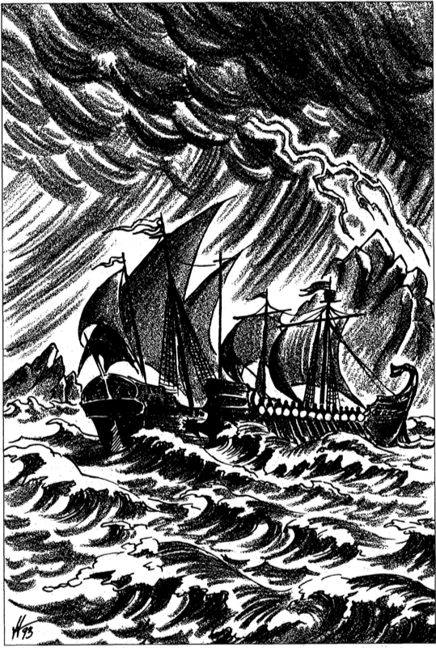

**Побережье**

Было первой частью Севера, заселенной цивилизованными людьми. Оно состоит в основном из пологих холмистых лугов. Иногда суша соприкасается с Морем Мечей на галечном пляже, но чаще она встречается с водой в серии морских пещер, разбитых скальных выступов и низких утесов, отмеченных морскими нагромождениями. (Это каменные столбы, разрушенные неутомимыми волнами.) Эта местность благоприятна для контрабанды, но она также вынуждает суда, которые курсируют близко к берегу, быть маленькими и с малой осадкой, и поэтому они уязвимы для сильных штормов на берегу, которые часто раздирают эту область. Противоположная сторона прибрежной зоны является границей обширных лесов, горных хребтов или холмистых районов.

Эти возвышенные земли отгораживают большую речную систему Дессарин отделяя её от моря.

Самым известным городом побережья является Лускан, который долгое время пользовался дурной репутацией оплота жестоких пиратов. Менее агрессивный

Город Невервинтер больше и более культурный. Двумя меньшими портами являются Лейлон и Порт-Лласт. Тандертри (лесозаготовительная деревушка в глубине Невервинтера) и Фандалин (разрушенная деревня в глубине Лейлона) ещё меньше. У меня не было возможности навестить их, так что они освещены лишь вкратце. Вы

найдете информацию о них в разделе этой книги, озаглавленном "Другие Примечательные места на Севере."

Фандалин — наиболее хорошо сохранившийся из множества разрушенных замков и деревень, разбросанных вдоль побережья. Большинство из них представляют собой не более чем нагромождение камней или могилы и подвалы, в значительной степени скрытые травой. Многие укрывают хищных зверей или проезжающих мимо искателей приключений. (Это напоминает мне старую береговую шутку: способ отличить авантюристов от других хищных монстров заключается в том, что авантюристы чаще ругаются.)

Некоторые мудрецы называют побережье к югу от Невервинтера Сумеречными Землями. Удивительное количество путешественников сколотили своё состояние

среди местных руин. Легкодоступные богатства, похоже, уже кончились, но всё ещё ходит много историй о кишащих гоблинами подземных ходах в холмах и о замках высоко в горах, где обитают виверны и вампиры.

Одна достопримечательность, которую путешественник по побережью не должен пропустить, — это Место Единорога на холмах к северо-востоку от Лейлона. Это

место можно найти только ночью. Мудрецы Побережья верят, что оно находится в другом измерении, куда можно попасть только через лунные врата (магические врата, которые открываются только при лунном свете). Это место Священное для Луруэ, единорога культа Зверя. Это рощица деревьев с ярко-синими листьями, окружающая луг, заросший мятликом. Существа, которые отдыхают там, исцеляются от всех болезней, ядов, проклятий и безумия. Единороги (только) также исцеляются от физических повреждений. Существа, у которых нет веры или которые колеблются в своих убеждениях, часто видят Луруэ на деревьях, и их реакция может изменить их жизнь.

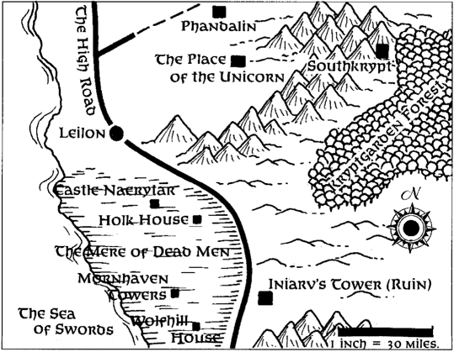

**Простор Мертвецов**

Это регион, которого следует избегать всем, кроме безрассудных искателей приключений, владеющих магией дыхания водой и желающих попрактиковаться в боях. Это обширное солёное болото, кишащее насекомыми.

Здесь также обитают блуждающие огоньки, люди-ящерицы, которыми командуют личи, и ещё более страшные существа.

В последнее время болото разрослось, поглотив несколько ферм и небольших владений вдоль дороги, которая была перенесена, чтобы обойти болото стороной. Торговцы, которые регулярно путешествуют по Большой дороге, часто едут три

дни и ночи напролет, чтобы избежать разбивки лагеря вблизи Простора.

Несколько богатых замков и усадебных домов стоят затопленными в болоте, и только их самые верхние шпили и крепостные стены возвышаются над тёмными, неподвижными водами. Здесь затонувшие богатства и могущественная магия ждут тех, кто достаточно силен, чтобы завладеть ими. Конечно, эти богатства охраняются тёмными щупальцами и другими падшими существами.

Хелбен "Чёрный посох" Арунсун из Уотердипа советует путешественникам, что некоторые из этих затопленных мест (замок Нейритар, Холк-Хаус, башни Морнхейвен и Вулфхилл Дом) имеют свои собственные мифалы, это позволяет использовать определённые заклинания с удвоенной силой, а другие заклинания полностью лишает силы. Эти эффекты могут быть обнаружены только в ходе экспедиций, поскольку все соответствующие записи были утеряны.

*Мифалы — Эти мощные, постоянные магические поля использовались в мифических Дранноре, Нетериле и других древних человеческих королевствах*

В отчете Варлета из Невервинтера (ныне покойного) говорится, что части самой Главной Дороги имеют мифалы, поэтому заклинания мага, стоящего на затонувшей дороге, подвержены их влиянию.

Бандиты часто обитают в руинах башни Иниарва к востоку от озера. Башня — это крепость, в которой обитают призраки павших воинов. По окрестным холмам бродят орки, багбиры, кобольды, левкротта и другие опасные существа. Самозваные повелители бандитов, такие как Амалкин Чёрный и волшебник Хелдут Огнезвезд,

недавно основали владения на холмах. Наконец, в некоторых разрушенных деревнях и хуторах обитают доппельгангеры, принимающие человеческий облик, чтобы заманивать усталые караваны и странствующие отряды на верную гибель.

**Лейлон**

Южане обычно узнают название этого города по картам и произносят его как Лилон или Лейлон.

Северяне всегда называли это место Лилон. Это один из способов идентифицировать

южанина в северных диких землях.

Этот шахтерский городок с населением в 3000 человек представляет собой верный союзник Уотердипа. Его правитель, повелитель Пелиндар Фильмария", действует в рамках Альянса Лордов, и регулярно общается с Пьергейроном из Уотердипа.

*Лорд Пелиндар Фильмария имеет смешанное происхождение из Уотердхавии и Тетирскую благородная кровь. Семья по отцовской линии когда-то славилась в Тетире доблестью своих боевых рыцарей. Лорд Пелиндар Законно-Добрый воин 15 уровня.*

*Его мудрая справедливость и прагматичное боевое мастерство снискали ему широкое уважение на Севере. Фраза "Бойтесь рыцарей Лейлона" произошла из анекдота о деревенщинах, но лорд Фильмария превратил её в выражение уважения.*

Лейлон состоит из прочных каменных коттеджей с шиферными или соломенными крышами, причем последние покрыты затвердевшей глиняной смесью. Дома сгруппированы вместе внутри земляного вала в форме полумесяца на обращенной к суше стороне поселения. Снаружи крепостной вал окружен рвом, а сверху деревянным частоколом.

Город охраняется Копьями Лейлона. Это отряд из 200 конных копейщиков, искусных в стрельбе арбалеты с лошади. Они одеты в кольчуги, к груди и спинам прикреплены щиты. Копейщики владеют топорами, кинжалами, мечами, легкими арбалетами и, конечно же, копьями. Эти бойцы всегда находятся в дозоре, стремясь свести к минимуму набеги орков, багбиров, троллей и разбойников.

Трудолюбивые шахтеры Лейлона концентрируются на добыче богатых залежей меди, никеля и серебра из глубоких шахт в горах к востоку от города, хотя несколько более старых шахт спускаются даже из самого города.

Вода вблизи Лейлона неглубокая, с приливными илистыми отмелями, простирающимися далеко от берега. Небольшие группы лейлоницев иногда ловят их

забрасываемыми сетями.

Илистые отмели затрудняют торговлю судами. Чтобы преодолеть это, дюжина старых, массивных, потрепанных барж была магически защищены от огня и гнили. Они направляются навстречу кораблям, где шаткие краны, прикреплённые к высоким задним палубам барж, разгружают грузы. Это можно сделать только весной или летом, когда ветер слабый и погода хорошая.

Эта опасная практика поддерживается большими, хорошо вооружёнными караванами, прибывающими в город из Уотердипа, нагруженными продовольствием и прекрасными товарами. Караваны продают достаточно, чтобы освободить место для покупки некоторых руд драгоценных металлов Лейлона.

Лейлон — растущее сообщество. Лорд Филмария установил в городе святилище Тира. Он стоит рядом со старыми святилищами Латандера и Тиморы. Считается, что в Лейлоне активно действуют культ Дракона и Жентарим, а также ходят мрачные истории о местных культах, которые поклоняются немертвым магам или духам шахтных глубин.

Заброшенная башня мага, известная как Высокий дом Таливара, возвышается в центре города. Он охраняется своим собственным оберегом. Подробности о способности оберегов и существовании талисманов остаются неизвестными. Однако

известно, что в нём есть монстры-хранители, и они до сих пор оказывались смертельно опасными для всех искателей приключений, стремящихся завладеть магией, которая, как считается, содержится в нём.

**Достопримечательности Лейлона**

**Таверны**

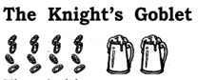

**Рыцарский кубок**

Кубок предназначен для торговли с путешественниками. Тут чисто, скучно и высокие цены. Владелец любит жарить кабанов целиком на очаге в таверне и подаёт сытные, большие буханки хлеба с ореховым вкусом и большими кусками мяса.

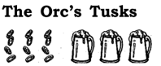

**Бивнии Орка**

Местные жители предпочитают "Бивни". Здесь многолюдно, дешевле, чем в "Кубке", и дружелюбно. В его пивной доминирует череп орка с большими клыками, на который посетители обычно вешают забавные или смущающие предметы.

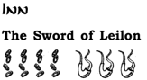

**Гостиница Меч Лейлона**

Это старое, уютное заведение представляет собой множество маленьких комнат внутри. Гости часто путают комнаты, и случайно заходят в чужие. (Иногда они путают намеренно.)

Он построен на месте более ранней гостиницы, где раньше собирались защитники Лейлона, из-за её размеров. Та гостиница сгорела из-за несчастного случая, но название этой гостиницы напоминает о тех днях местной славы.

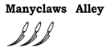

**Аллея многих когтей**

Это единственное опасное место в городе. Считается, что здесь обитают призраки каких-то троллей.

На самом деле в переулке обитают девять хойкува. Это всё, что осталось от давно разрушенного храма Ловиатар. Монстры охраняют сокровища, которые всё ещё лежат погребенными под аллеей в хранилищах, давно забытых жителями Лейлона.

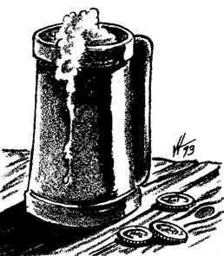

**Лускан**

Город Парусов — гордое и опасное место, а также важный порт Севера. Он расположен в устье реки Мирар. Несмотря на трудную для навигаци быструю, ледяную воду и дно с подводными камнями порт Лускана является главной верфью для добычи полезных ископаемых Мирабара.

Предположительно, Лусканом правят пять верховных капитанов: Таэрл, Барам, Курт,

Сульджак и Ретнор." Однако я подозреваю, что реальная власть в Лускане принадлежит Магическому Братству, которое расположилось в башне на острове в устье реки.

*Барам является Нейтрально-Злым Человеком 15 уровня (Сила 18, Телосложение 18).*

*Курт — это Нейтрально-Злой Воин 18 уровня (Сила 18/44, Мудрость 18, Харизма 18).*

*Ретнор — это Законно-Злой Воин 16 увроня (Сила 16, Ловкость 18):*

*Сульджак — это Нейтрально-Злой Плут 13 Уровня (Сила 16, Ловкость 18, Харизма 16).*

*Таэрл — это Законно-Злой Воин 17 уровня (Сила 18, Интелект 18, Мудрость 18, Харизма 18).*

*Все эти люди находятся под жестким контролем Магического Братства. Они знают это и достаточно мудры, чтобы никогда не выказывать никакого раздражения по поводу своего положения, с энтузиазмом выполняя приказы, служа официальными правителями Лускана.*

*Все верховные капитаны — опытные искатели приключений, пираты и моряки, у которых есть долгосрочные жизненные стратегии. Все по отдельности начали баловаться магией для самозащиты, предвидя время, когда возникнут открытые разногласия с Братством.*

Братство не приветствует посетителей в этом городе с населением в 16 000 человек. На самом деле, любой, кто не выглядит чистокровным человеком может ожидать, что его убьют на месте. К любым добрым людям, которые войдут в Город Парусов относятся как к ворам или шпионам. За ними также постоянно следят агенты Тайного братства

Братство обычно поручает задачу слежки за посетителями ворам и магам с небольшой силой, но большими амбициями.

Морские торговцы Лускана всегда были свирепыми, гордыми и воинственными. Они ведут активную вооружённую вражду с материковым городом Мирабар, прибрежным городом Невервинтер и островным королевством Руатим. Они спонсируют пиратов, которые нападают на корабли и порты по всему Побережью Мечей. Они также торгуют с Амном, Калимшаном и многими другими городами, которые предпочитают не связываться с ними напрямую, но готовы встречатся с ними на нейтральной территории Минтарна.

Военно-морской флот Уотердипа постоянно сталкивается с лусканитскими кораблями, потому что Лусканские суда получили приказ преследовать любое судно, использующее порты Невервинтера и Уотердипа, которые Лускан рассматривает их как своих главных торговых конкурентов.

Лусканские военные корабли действуют как неофициальные каперы. То есть верховные власти снабжают их, помогают и направляют, но те притворяются, что они независимые вольнонаемные, действующие вопреки законам Лускана. Пиратские военные корабли пытаются заставить всех торговцев пользоваться лусканитскими кораблями и использовать Лускан в качестве своего единственного Торгового Порта побережья Мечей.

Лускан ведет почти постоянную войну с военно-морскими державами, которых, по мнению капитанов, они могут победить.

В прошлом они ошибались насчет Минтарна, Орлумбора, Гундарлуна, Туэрна и

Лантана. Последнее было таким унизительным поражением, что лусканиты не будут говорить о Лантане или даже признавать, что он существует. Постоянные разговоры о Лантане, вероятно, приведут к нападению со стороны любого лусканца.

Но всё же были и победы Лускан сокрушил Руатим. Только когда пираты столкнулись с объединенными флотами всего Альянса Лордов, Лускан удалось заставить отказаться от контроля над этим разграбленным царством.

Когда патрулирующие враги затрудняют набеги на побережье, воины Лускана поворачивают вглубь страны, нападая на шахтеров Мирабара и любых Утгардтских варвары, которых они могут найти. Эти действия совершаются только для того, чтобы сохранить их слабость и уважение к Лускану.

Ходят упорные слухи о союзе между Лусканом и Жентаримом, но никаких слов или явных признаков этого так и не появилось.

В городе есть постоянная армия из 300 копейщиков и военно-морской флот из 19 кораблей-драконов, каждый из которых вооружён 70 лучниками. Он строит всё больше кораблей-драконов так быстро, как только может, и в последние годы спешно вооружается, опасаясь возмездия со стороны Уотердипа за войну с Руатимом.

Справедливо сказано, что торговцы Лускана "всегда носят меха, надменное выражение лица и мечи наготове". Их можно встретить повсюду на Побережье Мечей везде, где в порту ведется торговля.

*Эта цитата взята из речи много путешествовавшего уотердавийского торговца Саммерезы Сульфонтиса. Он, время от времени выступал в качестве своего рода посланника Уотердипа и, возможно, обладал каким-то особым статусом в Городе Великолепия.*

Они опасный народ, всегда настороже и хорошо вооружены. Их город остается самым проблемным местом Побережья Мечей.

Магическое Братство внимательно следит за посетителями города. Если кто-то хочет свободно разгуливать, без шпионов на хвосте, желательно проникать в город через канализацию, в трюме лусканийского корабля или замаскироваться с помощью магии.

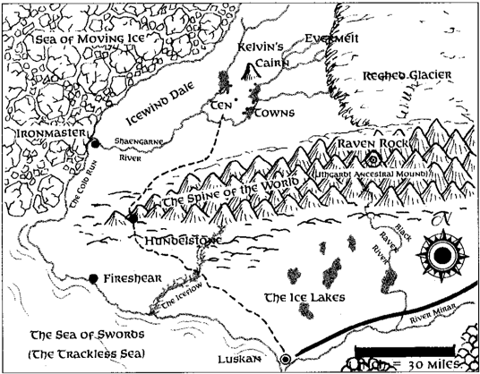

**Достопримечательности**

Река Мирар делит город на две основные части. Северная часть представляет собой обнесенный стеной анклав, почти полностью состоящий из складов.

Южная половина города гораздо более старая. Эта сильно укреплённая часть города окружена отдалёнными обнесенными стеной караванными стоянками.

Есть три моста, которые соединяют две половины города. Это Портовая Переправа, Пролет Далата и Пролёт Апстрима. Портовая Переправа разбита на два пролета, известные как короткий и длинный промежутки.

*Эльминстер говорит, что тем, кто ищет помощь арфиста в Лускане, следует отправиться на южную оконечность Пролёта Далата и поискать знак Арфы под высоким окном неподалёку.*

*Он добавляет, что те, кто делает это подозрительным образом, скорее всего, приговорят связного Арфиста к смерти так же верно, как и себя самих. В темноте ищущий арфист должен издавать завывающий лай тюленя.*

*Не-арфистам, которые делают это ради забавы, сообщается, что такие шутки считаются смертельно безвкусными.*

Пять крупных островов окружают устье реки Мирар, и три ближайших к южному берегу развиваются. Я подробно описываю эти районы или островки отдельно для удобства путешественников.

**Северный берег**

Этот складской район включает в себя укреплённый комплекс, известный как район Мирабар или Мирабарский Щит. Этот район принадлежит и охраняется торговыми компаниями, работающими за пределами Мирабара.

Здесь следует избегать двух мест под страхом поимки, пыток, а затем и смерти.

Первая — это главная водонапорная башня Лускана, называемая Горлом. Он поднимается из огороженной территории для выпаса овец, предназначенной для столов пяти капитанов. Предполагается, что любой нарушитель, замеченный на

огороженном пастбище, является врагом Лускана, пытающимся отравить городское водоснабжение. Охранники, вооружённые арбалетами, стреляющими парализующими болтами, попытаются схватить нарушителя за вопиющую наглость. Демонстративное окрашивание овец в различные оттенки раньше было чем-то вроде обряда посвящения среди дварфов в Мирабаре, но эта практика была жестоко пресечена

лусканцами.

Второе место, которого следует избегать, людная гавань Уайтсейлс. Это запрещено для всех, кроме лусканского военно-морского персонала ("и других пиратов", как говорится в присказке из Невервинтера — но не повторяйте её здесь, если вам дорога ваша голова).

Сторожевые гарнизоны на башнях в конце волнореза и на верхней оконечности самого северного острова имеют инструкции расстреливать любых неопознанных людей, входящих в гавань.

Они получают вознаграждение за каждого убитого, поэтому регулярно стреляют в

окна ближайших зданий в укреплённом районе Мирабар, надеясь заработать немного кровавых денег.

Самый северный участок гавани, который совершенно не защищен

от ярости морских штормов, называется Открытым берегом. Это единственное место, где иностранным судам разрешается причаливать. Открытые береговые доки находятся за городскими стенами. Лусканцы игнорируют набеги разбойников и монстров туда, но они также не утруждают себя стрельбой по членам экипажей кораблей.

Район Мирабар расположен между гаванью Уайтсейлс и остальной частью материка. Он надёжно обнесен высокими каменными стенами, увенчанными железными шипами.

Здесь торгуют три крупные компании: Знамя Анвилфиста, Талодрин Мэнимэталлс и Золотая Рука. Вместе они могут собрать около 90 вооружённых людей для “охраны комплекса от несчастных случаев с лусканцами". (Если мой тон наводит вас на подозрение, что этот город не из приятных для посещения, то вы пришли к правильному выводу.)

*Воины от 3 до 7 уровня, все одеты в чешуйчатые доспехи или лучше. Они вооружены длинными луками и тяжёлыми арбалетами, пиками, длинными мечами, булавами, боевыми молотами и кинжалами.*

Рядом с водонапорной башней стоит Торговый дом "Красный дракон" и склады товаров. Этот район является родиной крупнейшей и наиболее успешной сухопутной

торговой компании Лускана. Эти люди всегда хорошо вооружены и осторожны, и

они также достаточно мудры, чтобы не вести себя так агрессивно, как их собратья-пираты. Опасные места, в которых они торгуют и репутация лусканитов "бросьте мне вызов" всегда создают им нехватку охранников караванов, поэтому ими становятся наемные искатели приключений.

Как правило, Красный Дракон предлагает 4 золотых в день, плюс еду, воду и одно целебное зелье за поездку — хотя, если последнее не используется, оно служит выданным зельем в следующей поездке.

Также на северном берегу Мирара находятся Северные ворота. Это укреплённый проход между двумя сторожевыми башнями, который стоит у кромки воды. Он охраняет северную оконечность самого широкого моста, расположенного выше по течению, который ведет на южный берег.

Именно у этих ворот попрошайки прячутся, а коробейники, которым не разрешают въезжать в город, селятся в своих фургонах. Лусканцы в поисках безделушек или информации, приобретение которой они предпочли бы, чтобы их не видели, выходят к ним.

Эти ворота обычно закрыты в тёмное время суток, но их всегда охраняют 30 солдат в кольчугах, вооружённых копьями, короткими мечами, кинжалами и арбалетами. Этим караулом командует офицер-ветеран, называемый Дневным или Ночным сторожем, в зависимости от смены. Ему помогает бдительный волшебник из Братства

Здесь путешественники, которые не осмеливаются войти в Лускан могут арендовать место на канатном пароме-барже, который пересекает реку вверх по течению от города. Будьте предупреждены; говорят, что у паромщика есть люки

в днище баржи.

Патрули лусканцев охраняют оба конца паромной переправы. В число этих стражей обычно входят несколько младших волшебников Братства, которым скучно, они амбициозны и стремятся доказать свою порочность и ценность. Враги Лускана редко

переправляются сухими, и не раз промокшие до ушей маги яростно отбивались от молний метаемых членами Братства.

*По словам Эльминстера, всё это слишком похоже на правду. "Лусканцы, — предупреждает он, — любят устраивать несчастные случаи".*

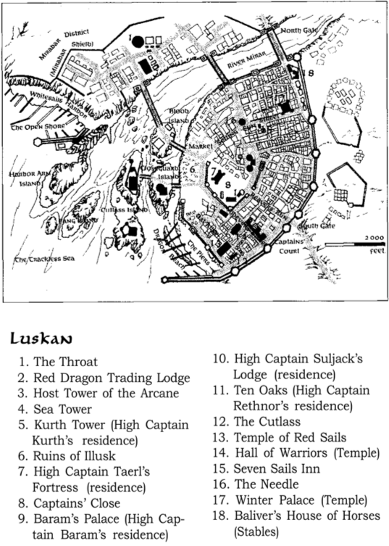

1. Горло 2. Торговый дом "Красный дракон" 3. Главная башня Братства

4. Морская башня 5. Башня Курта (Верховного капитана) 6. Руины Иллуска

7. Крепость Таэрла (Верховного капитана) 8. Капитанское закрытие

9. Дворец Барама (Верховного капитана). 10. Поместье Сульджака (Верховного капитана) 11. Десять дубов Ретнора (Верховного капитана) 12. Абордажная сабля

13. Храм алых парусов 14. Зал воинов (храм) 15. Гостиница "Семь парусов"

16. Игла 17. Зимний дворец (храм) 18. Дом лошадей верующего (Конюшни)

**Южный берег**

Главный город Лускан стоит на южной стороне устья реки Мирар внутри полукруглой стены. Эта стена простирается от укреплённого волнолома, защищающего пляж Дракона, до башни рядом с пролетным строением выше по течению и через мост от Северных ворот.

Стена усеяна более чем дюжиной башен по всей своей длине, включая впечатляющие двойные зубцы, которые обрамляют Южные ворота. Это весь Лускан, который видят многие непрошеные путешественники.

Обычно его украшают головами и другими частями тела тех, кто пострадал от лусканского правосудия.

Зловещий массив освещается каждую ночь рядом из мерцающих факелов.

От ворот широкая улица, известная как Разбойничий Бег, ведет прямо на северо-запад к открытому пространству городского рынка. Оттуда короткий промежуток ведет к Кровавому острову, а затем от Мирара к Торговому Дому Красный Дракон.

На рынке киоски устанавливаются по разрешению. Разрешения выдаются только лусканским компаниям, давним деловым контактам, за которыми всё равно ведется пристальное наблюдение, или фермерам, проживающим в отдалённых районах.

Торговцы здесь продают в основном свежие продукты, дрова, и безделушки. Как правило, западная, обращенная к морю сторона Бега — это плохая часть города. Для

Лускана, это о чем-то говорит! По дороге на рынок Бег проходит мимо Капитанз-Клоуз, большого парка, обнесенного стеной, на западе. Именно здесь находятся роскошные резиденции самих Верховных Капитанов Таэрла и Сульджака.

Дом Таэрла — это крепость, а у Сульджака поместье, похожее на таверну. Оба мужчины любят охотиться на оленей в густо заросшем лесом парке, вооружённые только дротиками и ножами. За этим кровавым видом спорта иногда наблюдают их восхищенные дамы.

Через дорогу в небольшом квартале к северо-востоку находится сад поменьше, без ограды. В центре всего этого возвышается дворец Барама, дом третьего верховного капитана.

Четвертый верховный капитан обитает в Десяти Дубах, высокий каменный дом к юго-

западу от Клоуз. Десять дубов — это полый квадрат, окружающий холм, на котором стоят 10 дубов, в честь которых он назван. Ретнор — верховный капитан, который живет здесь. Он тратит много денег на магию, чтобы сохранить жизнь огороженным деревьям. Несмотря на его богатство, они медленно увядают и умирают, отрезанные от солнца и дождя.

Последний верховный капитан обитает на одном из островов, поэтому его резиденция будет подробно описана в следующем разделе.

Большинство достопримечательностей, представляющих интерес для посетителей, расположены вдоль южной стены города.

В одном квартале к северу от стены находится Капитанский Двор. Это дворец, из которого правят верховные капитаны.

Он стоит на улице Альдевера, напротив местного храма Темпуса (называемого Зал воинов). Когда Лускан отправляется на войну солдат, заставляют маршировать сюда, чтобы помолиться. Говорят, что Темпус недоволен таким насильственным поклонением и поэтому требует богатых подношений.

В городе широко распространены слухи о том, что время от времени в этом храме совершаются кражи со взломом по указанию верховных капитанов. Они якобы делают это, чтобы вернуть часть своих денег, чтобы они могли предложить их снова.

*Эльминстер говорит, что это тоже правда, и искателям приключений следует остерегаться попадаться на такие уловки. Верховные капитаны любят ловить случайных простофиль и назначают жестокие и смертельные наказания, чтобы продемонстрировать своё благочестие.*

Кстати, улица Альдевера безопасна: лусканские солдаты, охраняющие входы как во двор, так и в храм, строго следят за дисциплиной.

Здесь есть несколько опасных переулков, ограниченных Тёмной аллеей. Эта дорога ведет к мосту с острова Клозегард. Пройдя по тёмной дорожке, вы обнаружите мрачные, поросшие лесом руины Иллуска. Теперь это кладбище, которое простирается до самого рынка.

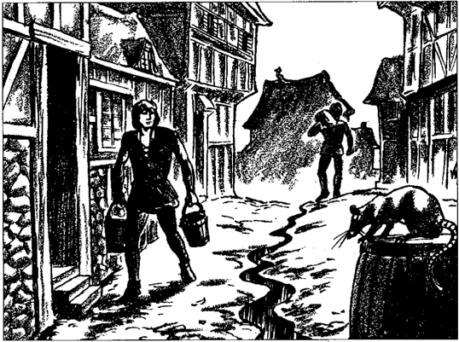

Большинство лусканцев живут в лучшей части города. Основная часть города, всё, что находится к северо-востоку от Разбойничьего Бега и известна как Предел. Район маленьких магазинчиков и высоких узких каменных домов с закрытыми ставнями и зарешеченными окнами. Здесь есть всего несколько интересных мест, кроме Дворца Барама.

Одним из таких мест является ещё одна водонапорная башня, называемая Игла. Она стоит на северной стороне Улицы Заходящего Солнца, главной дороги, идущей на северо-восток от рынка к другой достопримечательности — зимнему дворцу с белыми шпилями.

Зимний Дворец — это храм для Орили, Ледяной Девы. Ритуалы поклонения этому божеству часто бывают жестокими.

Посетители собираются, чтобы понаблюдать за "мокрыми парадами" — ритуалом, во время которого участники надевают одежду, набитую льдом и потом себе путь по улицам. Они посещают шестью белых колонн, известных как Поцелуи Орили. Эти колонны расположены в разных концах Предела. Верующие переходят от колонны к колонне, повторяя молитвы богине, прежде чем вернуться в храм.

Зимой, как мне сказали, такие шествия напоминают бешеный бег, с дополнительным риском переохлаждения или сердечного приступа. Бегунов мокрого парада часто подбадривают зрители, которые выходят из близлежащих таверн, чтобы сделать ставки на выносливость участников.

Гостиница "Семь парусов" — единственная гостиница

в Лускане. Он стоит на южной стороне улицы Заходящего Солнца, в двух кварталах к востоку от "Иглы". Это место удивительного качества, за которым всегда пристально наблюдают агенты Братства, размещенные на территории.

**Кровавый остров**

Занятый постоянной армией Лускана, Кровавый остров содержит сторожевую башню, оружейный склад и две казармы в верхней части острова. Крыша башни оборудована катапультами, которые могут метать снаряды в обе гавани, вверх по реке и в сам город

.

**Остров Клозегуанд**

На остров Клозегард можно попасть по короткому арочному мосту, известному как

Тёмная арка. Промежуток содержит какой-то скрытый оберег, который предупреждает обо всех входящих, не связанных с Братством. Скалистый остров является домом для Курта и является, крепостью-резиденцией самого мрачного верховного капитана Лускана.

*Во всех резиденциях верховных капитанов в Лускане есть охрана из двух смен по 20 человек в каждой. Все они От Воины от 1 до 3 уровня, одетые в кольчуги и вооружённые ручными арбалетами, копьями, широкими мечами и кинжалами.*

*У каждого верховного капитана также есть телохранители из 16 бойцов 4 и 5 Уровней, которые путешествуют с ним, одетые в пластинчатые кольчуги и вооружённые в зависимости от ситуации, вплоть до пик. Сами верховные капитаны — пираты в отставке, обладающие огромным богатством и доступом ко многим магическим предметам. Известно, что все они постоянно носят кольца возрождения и телепортационные кольца, которые доставляют их либо в их резиденции в Лускане, либо в скрытую крепость где-то в прибрежных горах недалеко от Лейлона.*

Охранники, размещенные там, также запрещают несанкционированный доступ к Острову Кортика, на который ведет мост Мечей, ещё один арочный пролет со своим собственным оберегом. Этот оберег связан с Боевыми Ужасами, которых любой член

Братства может призвать для борьбы с незваными гостями на мосту. Курт

Башня делит остров с несколькими казармами, включая тренировочный комплекс,

и укреплённым гостевым домом, где "гости" Братства могут оставаться под охраной или закованными в цепи в подземельях внизу.

**Остров Кортика**

Этот большой остров состоит из двух скалистых возвышенностей, соединенных галечным пляжем.

У него есть свой собственный причал. Южную оконечность острова венчает выветрившаяся массивная каменная крепость — Морская башня.

Это первая пиратская крепость Лускана. Эта башня теперь является домом для всех младших членов правящего Магического Братства Лускана. Этот дом амбициозных магов и не-волшебных старших агентов часто освещается вспышками экспериментальных заклинаний поздно ночью. Иногда это отголоски битвы заклинаний, в результате которой тела беспомощно выбрасываются из окон в море далеко внизу. Это не то место, которое стоит посещать по доброй воле, если только вы не продавец компонентов для заклинаний и не достаточно могущественны, чтобы проложить себе путь в магической битве с всем Братством разом.

*Эльминстер немного прояснил этот вопрос. Касаемо магов Тайного братства обитающих в Морской башне. Они ещё недостаточно сильны или дееспособны, чтобы быть принятыми в штат Принимающей башни. Их около 40, все волшебники 5 Уровня или меньше. Их держит в узде дюжина магов 8 Уровня. Всегда есть ещё около 30 претендентов, все 1 и 2 Уровней. Все они настроены злобно.*

На более северной возвышенности острова Кортика находится большой, обнесенный стеной комплекс Главной башни Магии, из которого правит Магическое Братство. Здание напоминает гигантское каменное дерево. Это место страшной магии, о котором мы подробно поговорим позже.

**Остров Клык и Остров Харбор-Арм**

Эти два необитаемых острова лежат к северу от укреплённого трио; оба представляют собой голые скалистые утесы. Остров Клык назван так из-за его склонности разрывать на части лодки, плоты и баржи, несущиеся вниз по течению Мирара. Харбор-Арм является самым северным островом и защитой Гавани Уайтсейлс.

У Братства есть планы строительства на этих островах, но Клык — это место, где находится область дикой магии, созданная в неудачной попытке создать чрезвычайно мощную защиту. Время от времени случайные вредоносные заклинания разряжаются там сами по себе. Их вспышки и сияние часто разрывают ночь. Эта область дикой магии самогенерируется и до сих пор не поддавалась попыткам даже самых могущественных магов Братства уничтожить её.

**Руины Иллуска**

Остатки древнего города Иллуск стоят на южном берегу Мирара, с подветренной стороны острова Клозегуард. Всё, что осталось увидеть от этого некогда гордого города, — это несколько разрушенных башен и опрокинутых статуй, опутанных лианами и заросших густым кустарником в тени нескольких старых и корявых деревьев. Этот маленький район, с севера окружен густо заросшим лесом городским кварталом с наполовину видимыми руинами рядом с оживлённым рынком Лускана и к югу от шумных городских трущоб.

Руины разделены пополам Тёмным Проходом, улицей, ведущей к Тёмной арке. Тёмный Проход назван в честь репутации города с привидениями, которая закрепилась за руинами Иллуска.

Руины к югу от Тёмного Прохода в настоящее время в значительной степени расчищены и используются в качестве места захоронения богатых лусканцев, которые строят мавзолеи и роют свои собственные склепы в её пределах.

Горожанам разрешается рубить здесь кустарник, в основном на дрова и растительные лекарственные средства. Сейчас считается дурной приметой использовать какой-либо из старых обвалившихся камней, для надгробия или постройки дома, но многие старые постройки, имеют красивые фрагменты барельефов из Иллуска.

Влюбленные и заговорщики иногда встречаются здесь по ночам, и говорят, что призраки бродят среди гробниц и величественных надгробных скульптур.

Иногда обнаруживается, что некоторые из них живые, голодные горгульи!

надёжный источник сообщил мне: Что в южных руинах прячутся только безобидные призраки и опасные люди. Истинная опасность нежити исходит от упырей и призраков тех, кто когда-то обитал в Иллуске. Эти существа, как правило, встречается только среди густого кустарника и старых, чахлых деревьев в почти нетронутых северных руинах. Они также обитают в частично затопленных подземных переходах, которые соединяют склепы с островом Клозегуард, множество подвалов и канализационных туннелей по всему Лускану и даже Подземью.

*При этих словах Эльминстер кашлянул. "Да, я. Хм! Заметили вы, как он признает источники?*

Доступ к Королевствам Подземья контролируется древней подземной твердыней под трущобами, где живут старики.

Страх перед магическими ловушками и монстрами-хранителями, а также неспящей нежитью сохранил большинство погребенных мертвецов и их сокровища нетронутыми.

Из руин были извлечены книги заклинаний, свитки, магические предметы и богатые тайники с драгоценными камнями.

Почти все богатые покойники были похоронены в магических доспехах того или иного рода. Однако уровень потерь среди грабителей остается высоким.

У лусканцев есть поговорка: "Только самые отчаянные пытаются отнять у мертвых Иллуска". Чужеземцы, вторгшиеся в Лускан, и беглецы от сурового городского

правосудия порой пытались спрятаться в руинах, но обычно их быстро изгоняла или

убивала нежить.

Лусканцы редко отваживаются заходить в заросшие северные руины даже при полном

свете дня. Ходят упорные слухи о работорговцах, похищающих людей и уводящих их вниз (лусканийские матери часто угрожают непослушным детям такой участью).

Края заросших руин служат свалкой мусора для рынка (в основном гниющих продуктов) и трущоб (в основном экскременты и мертвые тела).

Не существует известных карт подземных комнат и переходов, и ни один лусканец не признается, что знает их пути.

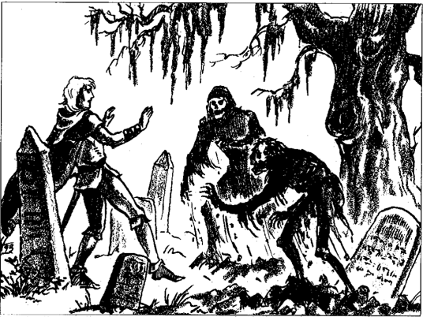

**Главная Башня Магии**

Ужасы Иллуска бледнеют по сравнению с опасной Главной башней Магии. Магическое Братство настолько ужасающе, что страницы этой записи были зачарованы, чтобы скрыть истинную природу текста от злых существ. Это было сделано для вашей защиты, уважаемый читатель, поскольку приведенная здесь информация касается самой важной, жестокой и порочной организации Лускана.

*"Слишком опасно и безрассудно безответственно, как обычно", — таков был комментарий Эльминстера. Он быстро полностью переписал этот раздел.*

Главная башня Аркана — это дом Магического Братства.

Это волшебным образом созданное каменное сооружение, напоминающее гигантское дерево или раскрытую человеческую ладонь. Он возвышается в виде центрального шпиля, окруженного четырьмя шпилями по сторонам света. Все они одинаковой высоты, и каждый изобилует множеством меньших шпилей, балконов и ветвящихся башенок.

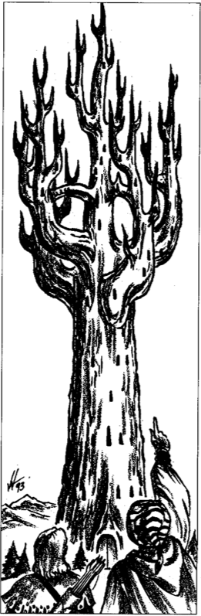

Главная башня окружена зелёной лужайкой, окаймленной соснами, на которой расположены конюшни Братства. Единственная дорожка пересекает лужайку от ворот комплекса к Башне.

Магическое братство — это торговая компания и гильдия волшебников. У него есть несколько конспиративных квартир в Лускане и в других городах Севера и, по крайней мере, одна крепость где-то в горах к северу и востоку от Лускана. Однако Главная башня является средоточием его силы.

Башня — это сокровищница книг с заклинаниями и магических предметов. Его охраняют василиски, каменные големы и волшебники, которые там живут.

Из огромных входных покоев можно попасть на верхние уровни башни по длинной центральной винтовой лестнице. Эта лестница ведет в различные конференц-залы, кладовые и комнаты для заклинаний.

Верховья центрального шпиля заняты верховным магом Тайна Братства, и каждый из четырех других шпилей является домом для мага, отвечающего за часть Фаэруна.

Кухни и учебные кабинеты являются общими для всех. Они находятся на том уровне, где разветвляются шпили.

Над ними на каждом шпиле расположены комнаты для практики заклинаний и частного обучения, залы для аудиенций, лаборатории, кладовые, комнаты для колдовства и медитации, а также личные покои волшебников, причем более могущественные волшебники проживают на верхних этажах.

Покои каждого Верховного Мага окружают их собственный шпиль. Между покоями различных соперничающих волшебников есть множество ловушек, оберегов и предупреждающих заклинаний.

У каждого Верховного Мага есть своя собственная свита магов (которые безжалостно пытаются уничтожить и вытеснить своего босса). Свита Верховного Мага обычно насчитывает менее 18 волшебников, но эти волшебники могут призвать значительное количество магов, которые живут в соседней Морской башне.

*Маги числом от 40 или около того, от 3 до 5 Уровней; обычно им приказывают нести вахту по всему Лускану следят за ними дюжина магов 8 Уровня.*

**Магическое Братство**

Достоверную информацию о высших эшелонах Магического Братства раздобыть очень трудно. Однако ясно, что некоторые из старших волшебников недавно были уничтожены или заключены в формы, из которых они не могут вырваться, общаться или творить магию. Некоторые были перемещены за кулисы, а некоторые покинули

Братство, чтобы преследовать свои собственные цели — власть личности, господство в других землях или планах существования и так далее. Некоторые имена в этих записях являются новыми для большинства наблюдателей на Фаэруне, но следует отметить, что текущие двойные агенты Жентарима, Культа Дракона и Красных Волшебников Тея Сообщают, что им не удалось разместить агентов или шпионов на каких-либо важных должностях в Братстве.

Известно, что Братство меняется с угрожающей быстротой, поскольку его внутренние распри, как правило, смертельны. Путешественникам рекомендуется даже не попадать в поле зрения этой злобной, манипулирующей людьми группы.

**Верховный Архимаг:** Правитель Братства известен как Тайный Архимаг. Считается, что в настоящее время его зовут Келтар Талун. Его личная свита включает в себя "Убийцу Магов" Галарта Ульташунда

*Квелтар Тэлун — Законно-Злой Маг 22 Уровня (Ловкость 18, Интелект 20, Мудрость 20, Харизма 18).*

*"Убийца волшебников" Галарт Ульташунд — старший лейтенант Паладин Цирика 12 Уровня (Сила 18, Интелект 19, Мудрость 18) и известный псионик.*

Галарт поддерживает порядок в Братстве, убивая тех, кто слишком далеко заходит за рамки дозволенного. На него работают по меньшей мере семеро убийц, некоторые из которых являются опытными ворами, и по меньшей мере двое из них доппельгангеры.

Старейшие советуют архимагу и помогают ему (или, если он становится слишком непостоянным или опасным для Братства, противостоят ему и подрывают его авторитет). Это старшие маги Братства, которые ушли за кулисы, достигли статуса лича или какое-то другое состояние, которое отстраняет их от нормального человеческого существования в Фаэруне. Старейшие обычно принимают участие в делах Братства только в качестве угрожающих, предупреждающих голосов и случайных проявлений заклинаний. Их истинное число, личности и способности неизвестны.

**Верховные Маги**: Под началом Архимага находятся четыре верховных волшебника, каждый из которых управляет частью Фаэруна: верховные волшебники Севера, Юга, Востока и Запада.

**Верховный волшебник Севера**: Верховным волшебником Севера является Джалута "Змеелицая" Алаэрта. Она находится под проклятием или обладает природной силой, которая заставляет шипящих клыкастых змей растущих у неё на лице нападать, когда она сердита или расстроена. Они могут убивать сами по себе, она часто оставляла за собой след из мертвых во время своих приступов ярости. В её свиту входят волшебники Галгут Шунд и Каннатер Вул из Калимшана. Они боятся её как чего-то нечеловеческого.

Планы Джалуты предусматривают поражение или порабощение известных драконов, захват Долины Ледяного ветра и, в конечном счете, контроль над всеми шахтами, до которых можно добраться из неё. Она также намерена разграбить владения дварфов и раскрыть всю оставшуюся магию Нетерила. Конечно, у неё есть и свои личные планы.

Известно, что она разрабатывает новые некромантические заклинания устрашающей силы, включая заклинание, позволяющее ей управлять нежитью, големами и горгульями, созданными другими людьми.

*Верховный волшебник Севера, Джалут "Змеелицый" Алаэрт, является Нейтрально-Злой Маг 19 Уровня (Ловкость 16, Интелект 18, Харизма 17).*

*Ггалгут Шунд Законно-Злой Маг 17 Уровня, а Каннатер Вул из Калимшана — Законно-Злой Маг 15 Уровня.*

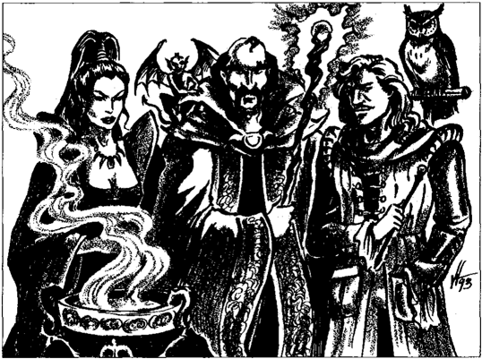

**Верховный Маг Востока**: Верховный Маг Востока -это Орнар Коготь. Он получил своё прозвище из-за серии созданных им устрашающих боевых заклинаний "Когтей". Этот тихий, блестящий стратег никогда не забывает ни имени, ни лица и предпочитает работать с утонченной мягкостью, по возможности избегая наживать врагов. Ему

помогает Алата Сонсибал, жестокая, насмешливый сластолюбица, которая довольно открыто стремится занять его место. В настоящее время Орнар игнорирует её планы. Вместо этого он концентрируется на разработке серии новых и более мощных магических штормовых заклинаний. В его планы входит завоевание Крепости Адских Врат, Сильвермуна, Эверлунда и Сандабара, Орнар находится в процессе создания северной империи. Он планирует манипулировать племенами утгардтов, заставляя их выполнять большую часть работы и брать вину на себя, прежде чем открыто использовать магическую мощь подчиненных ему магов

*Верховный волшебник Востока, Орнар Коготь, является Нейтрально-Злым Магом 17 уровня (Интелект 18, Мудрость 18).*

*Алата Сонсибал — это Нейтрально-Злым Магом 17 уровня (Интеллект 18, Харизма 17).*

**Верховный Маг Юга**: Верховным волшебником Юга является Дельтагар Зелхунд, красивый, приятный на язык мужчина, любящий роскошную одежду и общество прекрасных дам, как людей, так и женщин змееподобной расы, известной как юань-ти. Все его помощники юань-ти, включая некоторых, у которых развил мастерство владения магией, равное мастерству многих опытных людских магов.

Твёрдый союзник нынешнего архимага Аркейна, Дельтагар не любит предательства и открытой враждебности всех видов, предпочитая использовать свою магию для манипулирования, контроля и предотвращения других действий. Он занимается созданием обширной сети воров, информаторов и придворных манипуляторов далеко на юге, вплоть до Лантана и Ташлута. Он надеется, что эта сеть агентов вскоре будет финансировать всю деятельность Братства.

У Дельтагара есть планы использовать богатства Чулта и использовать или ниспровергнуть лучшие изобретения Лантана. заклинания.

*Верховный волшебник Юга, Дельтагар Зелхунд, является Законно-Злым Магов 21 Уровня.*

*Юань-ти — старая легенда Юга, но их редко видели на Фаэруне. Считается, что они ограничены 9-м уровнем мага, потому что четверо сотрудников Дельтагара такого уровня и, похоже, не способны владеть более мощными*

**Верховный Волшебник Запада**: Верховный волшебник Запада — молчаливый, мускулистый молодой волшебник по имени Элтут Ойим, некогда из Ташлуты. Он известен как "Повелитель виверн" из-за созданных им заклинаний, которые позволяют ему управлять любыми вивернами, с которыми он сталкивается, принимать форму виверны и так далее.

Элтут мечтает о завоеваниях и наслаждается уничтожением вещей и людей с помощью могущественных заклинаний. Ему просто нравится давить людей камнями башен, которые он рушит с помощью этих эффектных и взрывоопасных заклинаний.

Скрывая это ликование за бесстрастным фасадом, он работает примерно с шестью боевыми магами-ветеранами, самый опытный из них, одноглазый Алагар Хоукластер. В его планы входит завоевание Руатима, Туэрна, Эвермита и далёкой земли под названием Мазтика.

*Верховный волшебник Запада, Элтут Ойим, является Нейтрально-Злым Волшебник 19 уровня (Сила 17, Ловкость 17, Интелект 18, Харизма 16).*

*Алагар Хоукластер Законно-Злой Волшебник 16 Уровня (Сила 17, Интелект 18, Мудрость 17).*

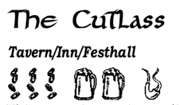

**Кортик**

**Таверна/Постоялый двор/Праздничный зал**

Это печально известное пиратское заведение незаметно, но дорого сдаёт в аренду несколько комнат. Обычно их выбирают профессиональные эскорт-компании и их клиенты, а также крайне отчаявшиеся или крайне глухие, поскольку окрестности обычно представляют собой бедлам буйного, хриплого насилия примерно с полудня до рассвета!

**Интерьер**

В "Кортике" есть уличный уровень из грубого полевого камня, приподнятое входное крыльцо и обшитые вагонкой верхние этажи. Есть балконы, нависающие наполовину Лунной Улицы и обширные подвалы.

За исключением кухонь, кафе, различных лестниц и потайных шахт для подъема, весь первый этаж занимает таверна.

Она состоит из общей комнаты с большим угловым баром. За ним громоздятся винный стеллаж и пивные бочонки, по бокам — кухонный лифт, достаточно большой, чтобы люди могли поспешно ретироваться, когда Лусканские солдаты появляются неожиданно.

Крыша "Кортика" представляет собой смесь залатанного шифера и кедровой стружки, и украшена несколькими люками, качающимися вешалками для белья и шрамами там, где целые фронтоны были взорваны или сожжены в поединках заклинаний.

**Обслуживание**

Это место всегда жизнерадостно шумное — своего рода драчливый "дом развлечений" для пиратов. Если вы хотите швырять людей на столы или пробивать ими лестничные перила на этаж ниже, это самое подходящее место, чтобы прийти и сделать это. Только остерегайся всех остальных, которые только и ждут, чтобы сделать это с тобой.

Число жертв в последнее время стало настолько многочисленным, что верховные капитаны объявили в "Кортике" политику "без оружия". Намерение состояло в том, чтобы он разорился, поскольку никто не осмелился бы пройти через трущобы, чтобы добраться до него безоружным. Анонимный, но многочисленный персонал (включая некоторых магов) теперь забирает любое стальное оружие, которое может быть у вас при входе, храня его за стойкой. Шляпные булавки, украшения и маленькие спрятанные кинжалы часто проходят мимо них, но не более того. Если вы не оплатите свой счет в "Кортике", вы не получите своё оружие обратно. В случае прибытия солдат персонал также пытается разоружить их, задерживая на достаточное время, чтобы разыскиваемые посетители могли зайти за стойку, схватить оружие и сбежать вниз, в подвалы.

*Оружие спрятано за настенными панелями, картинами, растениями и так далее по всему "Кортику", и персонал знает, где оно все находится. Если сопровождающая дама поможет гостю сбежать, она будет рассчитывать на чаевые как минимум в размере 6 золотых в следующий раз, когда она увидит гостя.*

Там есть туннель, который поднимается из подвалов на поверхность несколькими переулками дальше, но его охраняет каменный голем, принадлежащий "Кортику".

Голем достаточно велик, чтобы заблокировать вход, что он и сделает, если только каждый желающий пройти не вложит ему в руку золотую монету. Голем также

не позволяет солдатам входить в подвалы без предупреждения. Много лет назад какой-то остряк окрестил этого стража "Капитан Жнец", и это название прижилось.

Большую часть времени "Кортик" — это одна долгая шумная вечеринка с раскованными женщинами-компаньёнками, пением, танцами и прочими развлечениями.

**Меню**

Еда в "Кортике" минимальна и содержит много соли, что заставляет вас покупать больше напитков. Однако она достаточно вкусна, чтобы попробовать раз или два. Вы

можете выбрать между тарелкой острых жареных моллюсков или мидиями со вкусом дымка, завернутыми в очень солёный бекон.

**Цены**

Тарелка жареных моллюсков стоит 3 медных; тарелка мидий 4 медных; кружка светлого пива — 3 медных; кружка густого, слегка горьковатого лусканского чёрного эля 5 медных; а бутылка красного или белого вина “Боевой Петушок” стоит 9 серебрянных.

Последнее — местное варево, довольно мерзкое, но сдобренное спиртными напитками, чтобы сделать его сырым и крепким. Он легко горит в любом пламени.

Стоимость номеров составляет 7 серебряных с человека за ночь — 9 серебряных, если требуется осторожность (другими словами, персонал лжет о том, кто снимает комнаты, если солдаты спрашивают).

Компания эскорт-леди стоит дополнительно 14 золотых сверху

*Некоторые из эскортниц опытные воры и бойцы. Им запрещено воровать у гостей, чтобы избежать неприятностей. Ожидается, что они помогут гостям скрыться от властей. Они будут инсценировать обмороки, устраивать отвлекающие демонстрации или буквально сражаться, чтобы дать заказчику сбежать.*

**Знания Путешественников**

Кортик знаменит везде на Побережье Мечей как опасное и веселое место, которым моряки и торговцы любят хвастаться, что часто бывали там.

Конечно, его переоценивают, и это определённо не то место, где можно попытаться немного поспать. Несколько колоритных персонажей сбывают краденое, торгуют рабами и знакомят людей с ворами, наемниками и убийцами по найму в Кортике. Они сидят в занавешенных кабинках вдоль стен и не мешают друг другу. Им разрешается хранить своё оружие для самообороны. У большинства под столом наготове парализующие палочки.

Эти персонажи включают в себя "Красного" Аруфа Громового Кулака, Интера Чернопёрого, и Джалбоуна Два Клинка

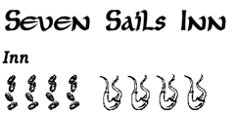

**Гостиница Семь Парусов**

Единственная гостиница в Лускане "Семь Парусов" стоит на южной стороне улицы Заходящего Солнца, в двух кварталах к востоку от местной водонапорной башни, известной как Игла. Это удивительно хорошее место.

У Тайного братства есть не менее шести агентов в штате гостиницы, включая нескольких горничных. Они внимательно следят за всеми гостями и сообщают своему начальству об использовании магии или ношении подозрительных товаров, оружия или магических предметов. Известно, что они травят гостей или накачивают их наркотиками, а также используют флаконы с снотворным газом, чтобы Братству было легче захватить того, кого оно захочет.

**Интерьер**

Гостиница представляет собой высокое здание с деревянным верхом, усеянное окнами. Он напоминает гигантскую акулу. У каждого окна есть оконный ящик, в который летом высаживают цветы. Они обеспечивают удобную опору для рук паркурщиков круглый год. Здание построено из массивных бревен, скреплённых, как стойки корабля.

Люксы это просторные комнаты, на высоте нескольких пролётов задней лестницы, она позволяет незаметно выходить и прибывать тем, кто знает дорогу.

**Интерьер**

Квалифицированный, исполненный спокойного достоинства персонал радушно принимает гостей. Прекрасная мебель создаёт эффект роскошного, тихого убежища от городской суеты за окном.

Для вашего удовольствия всегда готовы тёплые ванны, а по звонку в колокольчик к вам прибывает посыльный, чтобы доставить сообщения, принести напитки и выполнить поручения по всему городу или в стенах гостиницы.

Блюда обычно подаются в номера для гостей, а не в столовую. Это позволяет сохранить атмосферу приватности, эксклюзивности и малолюдности.

**Меню**

Блюда, подаваемые в "Семи парусах", приятны, но ничем не примечательны, а безвкусные приправы часто портят щедрые порции. По сезону можно заказать блюда из осьминогов или кальмаров.

Отличная карта вин не спасает от дороговизны, но здесь можно вкусно поесть и никогда не жаловаться на плохую еду.

В обширном меню есть две яркие ноты: традиционное лусканское блюдо брасла и крем-гарнир из лосося, подаваемый с зеленью.

Брасла — это рис с угрями и луком, рыба, лягушки, устрицы и мыши. Рис отваривают, а затем добавляют к обжарке всех остальных ингредиентов, которые перед обжариванием мелко нарезают.

Крем-лосось — это маслянистый соус со вкусом сыра, приготовленный из кусочков измельченного копченого лосося. Подаётся с жареной, приготовленной на пару или свежей зеленью (в зависимости от её вида).

**Цены**

Несмотря на всю роскошь, "Семь парусов" на удивление дешёвы. всё это можно заказать за 20 золотых за ночь (стойла не предоставляются). Сюда входят все блюда и напитки, услуги прачечной и швеи, выполнение поручений и тому подобное. Поверх этого ожидаются чаевые для выполнения поручений, помощи гостю в стирке или других особых обязанностей, требующих особого ухода.

**Знания Путешественников**

В "Семи парусах" есть знаменитая история о сокровищах. Богатства печально известного владельца скал, мертвого пирата по имени Шаргул, как говорят, спрятан где-то в его стенах. Клад — это огромный тайник с драгоценными камнями, скрытый от магического прорицания своими собственными сильными заклинаниями. Он также охраняется скелетными руками.

Есть также несколько потайных помещений, из которых время от времени вываливаются запыленные человеческие скелеты, шокируя гостей, которые не спят в предрассветные часы. Не раз человеческие черепа отскакивая скатывались по устланному ковром коридору, и столкивались с испуганными посетителями поднимающимся по лестнице.

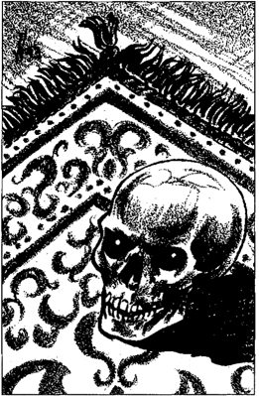

Наконец, говорили, что в гостинице было логово золотого дракона, который днём принимал человеческий облик, а ночью летал. Его клад тоже так и не был найден.

*Эльминстер говорит, что эта история правдива; золотой дракон действительно использовал гостиницу как дом какое-то время, пока не был тяжело ранен нападениями магов Братства.*

*Эльминстер добавляет, что его сокровищ здесь никогда не было, и он оставил после себя только волшебный посох и какую-то волшебную палочку.*

*Эльминстер не знает, к какому типу они относятся и где спрятаны. Он действительно знает, что сильные чары, встроенные в гостиницу, препятствуют любому магическому гаданию, определению местоположения, подслушиванию и телепортации*

**Другие достопримечательности Лускана**

**Магазины**

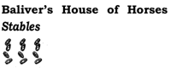

**Дом Лошадей Баливера**

Посетители легко находят единственную арендуемую конюшню в городе. Её большие,

обнесенные стеной загоны и сараи расположены на южном конце верхнего по течению пролета.

Конюшнями пользуются все лусканцы, за исключением солдат, персонала караванной компании, Братства и Высших Капитанов. Стоимость конюшни для путешественников составляет 4 золотых за лошадь в сутки. Это достигается с исключительной тщательностью и постоянной бдительностью шпионов Братства. Если члены Магического Братства думают, что посетитель может привести их к сокровищам или магии, они могут посетить конюшни и наложить заклинание отслеживания на одного или двух скакунов, чтобы они могли легко отследить посетителя после того, как он

покинет Лускан.

**Переулки**

Меблированные комнаты, ростовщики, дома удовольствий, рестораны и частные клубы моряков заполонили улицы вдоль дамбы. Здесь можно встретить доносчиков и воров по найму.

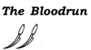

**Кровосток**

Это последняя улица перед морской стеной. Её часто патрулируют (и всегда наблюдают) солдаты. Она огибает южный конец стены, превращаясь в пирсы.

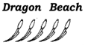

**Драконий пляж**

Первоначальная гавань Лускана, эта гавань переполнена гниющими громади небольших береговых шлюпов, деловитых когов и каравелл, а также более изящных суден с экипажами морских пиратов и купцов-каперов. Это место, где человек, который неправильно говорит или делает шаг, может в кратчайшие сроки обнаружить нож в своих жизненно важных органах. Когда Лускан ведет корабль на войну или отбивает

атаку, солдаты поддерживают здесь смертельную дисциплину, но в остальное время этот район настолько беззаконен, насколько путешественник может найти на поверхности Королевств.

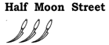

**Улица Полумесяца**

Здесь находятся два важных учреждения: Храм Алых парусов, посвящённый богине Амберли, и "Кортик", печально известная таверна.

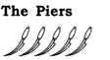

**Пирсы**

Это более опасное продолжение Кровостока. Они получили своё название из-за множества пирсов, которые выступают от него на пляж Дракона, а затем в гавань. Патрули обычно не заходят за поворот, чтобы проверить пирсы.

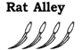

**Крысиный переулок**

Это крошечный переулок, одна история гласит, что этот переулок получил своё название от открытой здесь таверны двумя капитанами, вышедшими на пенсию. Это была таверна под названием "Жареная крыса". Моряки предлагали крысу в качестве основного блюда, потому что они прочувствовали вкус этого блюда во время длительных путешествий.

*Опять же, по словам Эльминстера, эта история правдива. Ресторан давным-давно сгорел дотла. Некоторые говорят, что это было дело рук разъяренных крыс-оборотней, но другие говорят, что на кухне разлился горящий жир.*

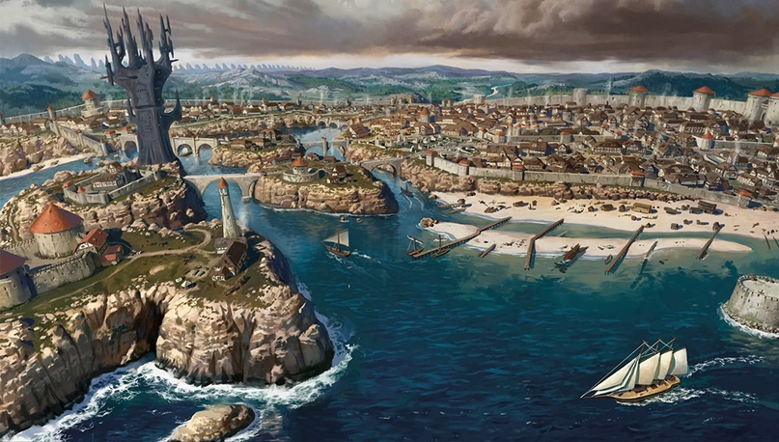

**Невервинтер**

Город умелых рук красивое, спокойное место. Это обнесенный стеной город с населением в 17 000 человек, в основном людей и полуэльфов.

Ремесленники любят красоту Невервинтера, и им нравится жить среди других ремесленников в Городе Умелых рук. Они постоянно пытаются превзойти друг друга в стремлении к постоянно растущей эффективности и красоте

дизайна.

Город знаменит на всём Фаэруне своими водяными часами, которые устанавливают стандарт точности в Королевствах. Следовательно, фраза "по часам Невервинтера" используется, когда кто-то ругается на придирчивый перфекционизм или торжественно клянется в собственной честности.

*Часы стоят не менее 150 золотых каждые. Они востребованы искушенными людьми по всему миру. Большинство из них размером с сундук.*

Город также знаменит своими разноцветными лампами из смешанного стекла, которое меняет оттенок по всей своей поверхности. Такие лампы иногда имеют тонированные раздвижные стеклянные жалюзи нескольких оттенков. В некоторых случаях жалюзи

заколдованы таким образом, чтобы сами по себе менять положение, изменяя

цвет света.

*Лампы продаются по цене от 3 до 9 золотых стерлингов каждая, в зависимости от размера, богатства дизайна и количества шторок. Они также стоят намного дороже, если, заколдованы.*

Невервинтер также дал своё название ножу Невервинтерскому Кинжалу. Это маленький нож, украшенный инкрустацией драгоценными камнями и, сделанный так, чтобы его можно было легко спрятать в расческе для волос, пряжке для ремня или браслете.

Городом Невервинтер правит Лорд Нашер Алагондар, дружелюбный и лысеющий воин, который прочно удерживает свой город в Альянсе Лордов. Господин Нашер сплел множество интриг и магических приготовлений против нападений со стороны воинственного города-соперника Невервинтера, Лускана.

Нашер не позволяет создавать карты города (отсюда и отсутствие таковой на этих страницах). Это делается для того, чтобы занять шпионов Лускана и немного усложнить любые планы вторжения лусканцев.

*Лорд Нашер Алагондар — бывший авантюрист Нейтрально-Добрый Воин 12 Уровня (Сила 18/9, Харизма 17), который носит кольцо барана, кольцо защиты +4 и пояс регенерации (идентичный по эффектам кольцу регенерации вампира). Он вооружён булавой разрушения, длинным мечом +3, клеймом мороза и множеством более мелких и менее известных магических предметов.*

Королевский герб города представляет собой белый завиток — букву "М" сбоку, указывающую вправо. Он соединяет три белые снежинки; каждая снежинка отличается от другой, но все они окружены серебристым и голубым ореолами.

Лорда Нашера всегда сопровождают его телохранители, Невервинтерская Девятка. У них есть много магических предметов, которые Нашер накопил за очень успешное десятилетие приключений.

*Его телохранители, "Девятка", все Законно-Добрые, верные Нашеру Воины 5 Уровня. У каждого есть какой-нибудь волшебный меч и доспехи, и у большинства есть дополнительный предмет боевой магии.*

Многие арфисты живут в Невервинтере, как и несколько известных искусных дварфийских ремесленников.

Многие маги с хорошими связями также делают Невервинтер своим домом, в том числе Многозвёздные Плащи группа волшебников, которые являются реальной властью в городе. Они поддерживают правление лорда Нашера своими

заклинаниями.

Они также изготавливают взрывные сферы для городского ополчения численностью 400 человек. Женщины и мужчины служат на равных в этом конном отряде, вооружённом копьями, длинными мечами, длинными луками, кинжалами и ручными арбалетами.

*Взрывные шары — это стеклянные сферы бронзового цвета, которые бросают в бою.*

*Относитесь к ним как к снарядам, похожим на гранаты. Они взрываются при ударе, нанося урон 2d8. Нет никаких повреждений от шрапнели или огня, просто сотрясающий взрыв.*

*В них можно поместить такие предметы, как ключи, кальтропы, оружие и сообщения. Они будут доставлены целыми и невредимыми на место взрыва.*

*Шары не могут заключать в себе стазисные поля и, следовательно, не могут быть использованы для перемещения живых существ. Газы и яды становятся неэффективными из-за магического формирования шаров, поэтому они также не могут служить грузом.*

Невервинтерцы, как правило, тихие, воспитанные, грамотные, эффективные и трудолюбивые люди. Сроки и точность важны во всём, что они делают.

Они уважают не только собственность других людей, но и любые интересы, которые другой человек считает важными для личного счастья. "Следовать своим странностям" это невервинтская поговорка, обозначающая странное или безрассудное поведение.

В целом, Невервинтер, пожалуй, самый космополитичный город на Фаэруне, вырвавшийся из трущоб Уотердипа и стремящийся к конкурентоспособности, и величию Сильвермуна. На пути этого стоят более жестокий климат, и большая потребность в защите от орков и другого зла. Города в Амне и Калимшане обычно претендуют на то, чтобы быть более цивилизованными, но все торговцы, которые там торгуют, говорят, что Невервинтер действительно цивилизован, в отличие от некоторых более эффектных соперников, которые, как однажды выразился мудрец Мелломир, "достигли упадка без необходимости сначала проходить через цивилизацию".

Невервинтер контролирует большую

часть торговли добычей полезных ископаемых дварфами и гномами, которые поднимаются из Подземья различными скрытыми путями, чтобы всплыть на поверхность на различных складах этого города.

В городе также развито рыболовство, как в банках, так и на шельфе. Тёплые воды делают это место благодатной почвой для всех видов моллюсков и плавниковой рыбы.

Невервинтер также хорошо торгует заготовками из леса Невервинтера. Однако ключом к выживанию Невервинтера является его важность как центра ремесел, обучения и магических инноваций.

В городе царит спокойствие и разнообразие, соблюдаются закон и порядок. По-видимому, это необходимая гарантия того, что художники и ремесленники смогут сосредоточиться на своих собственных проектах.

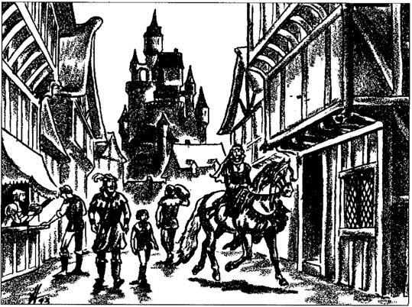

**Достопримечательности**

Этот город — наслаждение для глаз. Повсюду есть здания, которые в любом другом месте привлекли бы внимание изяществом или изобретательностью своего дизайна.

Извилистые улицы делают быстрое передвижение по городу практически невозможным и подвергают посетителей серьезному риску заблудиться всякий раз, когда они выходят из своего жилья, особенно ночью.

Тёплыми летними ночами уличные вечеринки — обычное дело, а в остальное время полосы движения, к счастью, немноголюдны. Уличные торговцы явление неслыханное в Невервинтере, но многие профессионалы выезжают на дом.

Их могут вызвать вездесущие уличные бегуны (маленькие дети зарабатывают 1 медную за каждое принятое сообщение).

Прозвище города — Город Умелых Рук — на самом деле происходит от его садовников, которые достаточно искусны, чтобы поддерживать цветение цветов на окнах и в защищённых чарами беседках по всему городу даже в самые холодные зимние месяцы. Невервинтер- это город деревьев, садов, извилистых улочек и красивых зданий.

Река Невервинтер низвергается каскадами через небольшие водопады и пересекается множеством маленьких арочных, богато украшенных мостов, протекая через город. Вода здесь настолько тёплая, что гавань никогда не замерзает.

"Невервинтер" построен примерно в форме глаза. Длинная ось проходит примерно на восток и запад вдоль Реки Невервинтер. На одном конце города находится гавань, а на другом возвышенность, лесистый холм, оставленный как природный парк.

На востоке находится Лес Невервинтер. Стены города прорезаны северо-западными, северо-восточными, юго-западными и юго-восточными воротами. У ополчения есть небольшие крепости у обоих восточных ворот.

У мастеров Невервинтера есть шедевра, которыми они особенно гордятся. Тремя главными мостами в Невервинтере являются Мост Дельфинов, Мост Крылатой Виверны и Мост Спящего Дракона. Каждый из них искусно и страстно вырезан по подобию о его тезке. Виверну легко узнать по распростёртым крыльям, которые в тёплое время года служат насестом для чаек и других птиц, а также местом для ныряния в реку для более смелой молодежи.

Все три моста являются важными для Города. Мост Спящего дракона ведет из Замка Невера в Зал Правосудия, могущественный храм Тира. Преподобный судья Олефф Ускар председательствует здесь в гражданском суде лорда Нашера.

Это равное правосудие; дворяне, обвиняемые в убийстве или других тяжких преступлениях, а также неграждане — все они могут обратиться к высшему правосудию. Ускару помогает Приор Хлам, который отвечает за обучение правоверных тому, что такое справедливость и как её осуществлять или защищать. Это включает в себя упражнения в дисциплинах, таких как тренировки с оружием.

*Олефф Законно-Добрый Жрец 10 Уровня служитель Тира; Хлам Законно-Добрый Избранник Тира.*

Менее чем в дне езды к юго-востоку от города находится Хелмсхолд, укреплённый монастырь, посвящённый Богу Хранителей. Он был основан менее чем два десятилетия назад Дюмалем Эрардом, вышедшим на пенсию членом Компании

Безумных Авантюристов Уотердипа. Он превратился в бдительное сообщество, насчитывающее более 700 верующих. Здешние люди выращивают свой собственный урожай, пасут свой собственный скот, роют глубокие колодцы для своих нужд и бдительно патрулируют местность. Они дадут приют любым путешественникам, разорённым или раненым разбойниками или монстрами.

*Дюмаль Законно-Нейтральный Жрец Хельма 12 Уровня и известный военный лидер. Он укрепил единственную ферму, известную как Хелмз-Стед, чтобы создать Хелмз-Холд.*

Одно из самых впечатляющих зданий в Невервинтере расположено на одном конце моста Дельфинов. Это дом с арочной крышей, высокий храм Огмы с множеством окон.

Здесь главный жрец Уотгер Светловолосый и Старшая чтица Салиндра Шаерн проводят богослужение Огме в форме бесплатных обучающих занятий для всех, кто хотел бы учиться.

*Уотгер Брайтхейр является Служителем Огмы Жрецом 9 Уровня (Интеллект 18, Мудрость 18, Харизма 17).*

*Салиндра Шаерн Нейтрально-Добрая жрица Огмы и Кореллона Ларетиана. Салиндра была назначена руководить младшим Стражем, изучать мудрость людей для эльфов и способствовать гармонии между людьми и эльфами в городе — задача, с которой она отлично справляется. Она седовласая, с сухим голосом, циничная и миниатюрная пожилая леди, у которой всегда длинные и нечесаные волосы и которая одевается в простые тёмные одежды. За её язвительными советами часто скрывается золотое сердце. Заблудившийся или попавший в беду путешественник найдет в ней быстрого и верного друга. Искатели приключений всегда возвращаются, чтобы рассказать ей о своих успехах и преподнести дары храму в благодарность за помощь, которую она им оказала.*

Река Невервинтер резко изгибается на юг, а затем снова на север плавным изгибом непосредственно перед впадением в Море Мечей в заливе Туманов, естественной гавани Невервинтера.

В этом изгибе находится замок Невер, старая, гордая крепость лорда Невера,

дом и двор правящего лорда города. Говорят, что где-то в его глубинах находится

гробница лорда Халуэта Невера, эльфийского воина, который сражался в Иллуске в былые времена. Согласно рассказам местных таверн, лорд Невер похоронен на

огромной каменной плите, окруженной кольцом обнаженных мечей, положенных остриями друг к другу Эти магические клинки не ржавеют и оживают, чтобы атаковать всех незваных гостей, если не следовать точным инструкциям, выгравированным в загадочных стихах на каменных плитах.

*Есть 12 клинков, все разных магических типов. С свойствами на усмотрение мастера.*

*Инструкции, как избежать их активации, оставлены на усмотрение мастера. Если активируются то они становятся Парящими Мечами, с свойствами, как решит мастер. Они терпят поражение, когда персонажи наносят по 66 hp урона каждому.*

*Поврежденный таким образом клинок физически не повреждается; скорее, магия, оживляющая его, расщепляется, позволяя ему падать неподвижно. Затем он может быть свободно использован любым, кто возьмет его в руки.*

От круговой площади у Замка Невер, три богато украшенных моста расходятся лучами через реку, направляясь к зданиям на южном берегу.

В том месте, где река Невервинтер впадает в город стоит Гардеробная башня. Это место встречи и цитадель Многозвездных Плащей.

*Эту группу волшебников возглавляет Элтура Сарптил Хаотично-Добрая Волшебница 16 Уровня. В неё входят как минимум 15 волшебников 12-го или более высокого уровня, некоторые из которых тайно являются арфистами. Их сила — единственное, что удерживает Магическое Братство Лускана от того, чтобы обрушиться с помощью заклинаний, чтобы завоевать или поработить Невервинтер. В нескольких случаях члены "Плаща" сплетали заклинания, которые по силе приближаются к утраченным заклинаниям 10-го уровня из Мифа Драннора например, потопление острова!*

Среди сокровищ, которые, как известно, находятся в этом защищённом и запертом в ловушке средоточии силы, есть удивительное магическое устройство, найденное в руинах Нетереза: Халаварский Универсальный Пантограф." Считается, что он может сделать две монеты из одной или два меча там, из одного!

Этот сложный предмет размером с комнату может волшебным образом дублировать металлические предметы размером с большой трон или меньше. Он может копировать мечи, монеты и тому подобное, но без инкрустаций из драгоценных камней или дерева. Он также не может скопировать ничего из того, что было когда-то живой и волшебным образом превратившийся в металл. Это действительно создаёт точные копии, которые даже самый умный мудрец не сможет отличить от оригинала, даже если изучить и то, и другое. Однако он не может передавать или дублировать магические предметы, поэтому волшебный длинный меч можно скопировать 40 раз, но только оригинал будет обладать какой-либо магической силой.

Средства, с помощью которых был зачарован пантограф, были забыты, и даже неизвестно, какие его части вызывают какие эффекты. Попытки демонтировать его или даже передвинуть с высокой вероятностью приведут к тому, что он перестанет функционировать навсегда. Члены "Плаща" очень осторожны и дублируют лишь несколько вещей в случаях крайней необходимости. Они понятия не имеют, ограничена ли магия пантографа и может ли она иссякнуть.

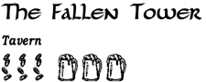

**Таверна Упавшая Башня**

Это самая популярная таверна в городе. Это достопримечательность, к посещению которой неизбежно призывают всех посетителей "Невервинтера". Вы обнаружите, что это довольно обычное питейное заведение. Она тускло освещена, как и большинство таверн, и у неё низкий потолок с балками, который, кажется, есть у всех таверн. Мебель грубая и готовая, хозяин таверны веселый, а служанки — пышногрудые.

Короче говоря, это похоже на сотню других придорожных опрокидываний пивных кружек.

Его претензия на славу и единственная достопримечательность это магические образы, созданные в результате инцидента, давшего этому месту его название.

это место Эта таверна из полевого камня выглядит как разрушенное основание круглой башни, чем она и является на самом деле. Камни упавшей верхней секции были перестроены в одноэтажную пристройку к башне. Винные погреба башни

и комнаты для персонала расположены в круглой секции, а пивная — в более новой части, с баром в дальнем конце.

**Обслуживание**

Башня когда-то была домом известного волшебника Лломаувела "Огненные руки" Олоадина. Это был худой, лысеющий, довольно угрюмый человек, который стал

одержим овладением магией. Он был полон решимости править городом это был его дом, когда его магия была достаточно могущественна.

К сожалению, он попал в поле зрения Магического Братства, которое решило присвоить его магические предметы и заклинания себе. Члены Братства напали

на него однажды ночью в его башне несколько десятилетий назад. Заклинания сыпались в ночном воздухе подобно сверкающим звездопадам, Лломаувель оказался сильным противником. Параноидально относясь к соперникам, он подготовился именно к такой атаке с помощью сети заклинаний, ожидающих спуска.

Многие из них были специально предназначены для того, чтобы заманивать в ловушку и раздирать на части враждебных волшебников, и они работали очень хорошо. Более дюжины членов Братства были убиты, лишены разума или превращены в беспомощные формы морской флоры и фауны и выброшены в море на исходе вечера. Это разозлило Глагорна, Верховного волшебника, ответственного за атаку. Глагорн знал, с какой резкой критикой и, вероятно, попытками убийства он столкнется, если потерпит неудачу. Итак, Верховный маг решил взять Лломаувеля живым. Он планировал пытать Лломнаувеля и заставить его дать показания о том, что именно произошло. Глагорн надеялся, что это избавит нападавших от необходимости завершать работу самостоятельно. Он также надеялся заставить волшебника, находящегося в меньшинстве, сказать нападавшим, где именно находятся ловушки и магические сокровища.

Он не учел душевного состояния Лломнаувеля. Загнанный в угол в своей комнате заклинаний, с истощенными палочками и уничтоженными заклинаниями, волшебник

выпустил последнее заклинание, которое обрушило башню и сожгло жизни всех, кто находится в нём, включая Верховного Мага, выживших магов Братства и самого Лломнувела.

Все зачарованные предметы в башне были истощены, чтобы усилить эту разрушительную магию. Заклинание оставило после себя побочный эффект: четкие и плотные, кажущиеся призрачными изображения магов, когда они были сброшены с башни.

Каждую позднюю ночь, в точное время взрыва, разрушившего башню, можно увидеть беззвучные призраки двух перепуганных людей. Маги Братства, с пылающими конечностями, падают, как тряпичные куклы. Таверна пользуется этим, огораживая территорию, где они появляются сквозь потолок и ныряют дальше, чтобы исчезнуть сквозь пол. За этими первыми двумя следует изумленная, борющаяся фигура Верховного, чьи конечности превращаются в угрей, которые разрывают остальную часть его тела и вонзаются в его беззвучно вопящий рот как раз в тот момент, когда он исчезает сквозь пол.

Чуть позже следует фигура Лломаувеля. Он опускается вертикально, его нижние конечности становятся похожими на скелет, а плоть и одежда исчезают в спирали

молний, которые горят вверх и вокруг его тела. Всё, что остается, когда он исчезает сквозь пол, — это его ужасная, торжествующая улыбка.

Показ немых изображений каждый вечер встречает почтительная тишина и толпа желающих посмотреть. Хозяин таверны обычно звонит в колокольчик над стойкой, чтобы предупредить о надвигающемся явлении, которое повторяется, несмотря на попытки рассеять магию, уже более 30 лет.

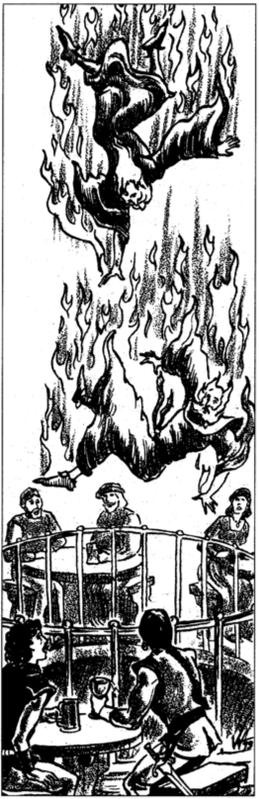

**Меню**

В таверне подают только черепаховый суп, чёрный хлеб (по желанию с чесночным маслом) и острые сосиски. Все солёное, чтобы вы могли заказать больше напитков, и здесь представлен полный выбор эля, лагера, хереса, бренди, вин и экзотических напитков, таких как ззар и элверкисст.

**Цены**

Стоимость блюд, независимо от того, что было заказано, составляет 4 медных за порцию. Напитки подаются в кружке или высоком бокале следующим образом: эль — 2 медных; стаут — 3 медных; медовуха — 3 медных; ззар — 7 медных; все хересы и бренди — 10 медных; фруктовые ликеры — 5 медных; виски — 3 серебряных; огненное вино — 2 золотых; и элверкисст 6 золотых. Просмотр сцены пожара бесплатен.

**Знания Путешественников**

Несмотря на слухи об обратном, от магии Лломнаувеля не осталось ни свитка заклинаний, ни волшебной зубочистки Под старой башней есть глубокие подвалы, но никто точно не знает, насколько они глубоки. Подвалы появились ещё до постройки башни и могут быть частью Подземелья Тьмы или заброшенной, изолированной крепости дварфов. Персонал пускает искателей приключений в подвалы за 4 медных с человека. Некоторые не возвращаются.

Шепотки в пивной говорят, что Лломаувел разводил монстров и хранил их в стазисных пузырях в своих подвалах. Возможно, у него была целая армия защитников. Говорят, что они включают в себя мимиков, булетт, безумных бормотателей, костоломов и других.

Предположительно, пузыри сейчас выходят из строя из-за возраста или поломок, выпуская монстров на волю. Никто из тех, кто вернулся из подвалов, не упоминал о том, что видел какие-либо сокровища.

Около 12 зим назад человек, которого подозревали в том, что он жентаримский волшебник, пришёл в таверну, чтобы попытаться найти немного магии Лломаувеля.

Волшебник допустил ошибку, использовав убивающее заклинание, создавшее летающий нож против завсегдатая таверны, который представился приезжим архимагом. Более опытный волшебник превратил атакующий клинок в две дюжины

лезвий и метнул их в нападавшего, разрубив человека на куски. Подозреваемый жент принёс с собой два небольших сундука, и они телепортировались после его смерти.

Никто не знает, куда они делись и что был в них.

Местные слухи всегда указывали на то, что они перенеслись куда-то недалеко, возможно, в потайную комнату под разрушенной башней, в известные подвалы или в выгребную яму. Посетители, которые хотят посмотреть, не могут этого делать, если они не заплатят 4 золотых.

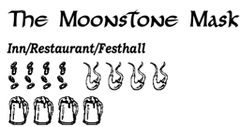

**Маска из лунного камня**

**Гостиница/Ресторан/Праздничный зал**

Это дружелюбное заведение, известное среди моряков по всему побережью Меча, названо так из-за светящихся масок, отделанных лунным камнем, которые носят все его сотрудники. Большинство сотрудников -красивые женщины, одетые в прозрачные

чёрные платья. Тихая уютная гостиница-превосходного качества, она имеет самый верхний этаж для проведения фестивалей и цокольный этаж, полностью занятый кухнями и большой столовой. Изогнутая лестница на верхние этажи ведет через

столовую, куда часто приходят пообедать многие жители Невервинтера, а также постояльцы гостиницы.

**Интерьер**

Столовая освещена огромным камином и фонарями, свисающими по бокам парадной лестницы. Тремя этажами выше расположены роскошные номера, звукоизолированные тщательно наложенными заклинаниями и обставленные меховыми коврами. Эти три этажа завершаются чередой роскошных апартаментов под мансардой с круто скошенной крышей. На крыше также есть редко используемая посадочная площадка для крылатых скакунов. Ходят слухи, что время от времени сюда причаливают небесные корабли из Хал-руаа.

**Обслуживание**

Женщины в маске известны как хорошие подруги, достойные соперницы по играм

и мудрые собеседницы. Многие важные персоны Амна, Врат Балдура, Уотердипа и

Севера регулярно приезжают в Невервинтер, чтобы обсудить свои планы и дела

со своей любимой "леди в маске".

Все дамы используют "домашние имена" когда они на дежурстве, они никогда не снимают свои полумаски, украшенные лунным камнем.

Одна из анонимных дам на самом деле является владелицей заведения и могущественным магом Многозвездного Плаща.

*Её зовут Офала Челдарсторн, и она подробно описана в приложении I.*

Она задалась целью построить такое место, в котором ей хотелось бы остановиться, и

она полностью осознает важность того, какую играют её сотрудники как друзья и доверенные лица важных людей этого уголка Фаэруна. Все её сотрудники носят амулеты, которые защищают их от магического чтения мыслей или контроля.

Амулеты также позволяют им посылать ей сообщения безмолвной мыслью. У неё есть

12 боевых ужасов на чердаке. Они могут вылететь по дымоходу, чтобы быстро добраться до любого места, где есть помехи. Двое из них владеют парализующими жезлами.

В результате её тщательного отбора и обучения своих дам и кухонного персонала, состоящего исключительно из мужчин, посещение Маски это непринужденное, приятное развлечение, как возвращение домой в тёплую компанию друзей, о существовании которых вы и не подозревали.

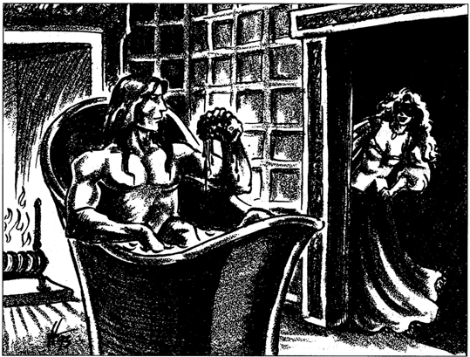

**Меню**

В "Маске" подают мясные блюда, приготовленные на заказ, а также различные горячие пироги (с кабаном и телятиной, беконом и почками, морепродуктами или куриной печенью).

Шашлык из деликатесной рыбы готовится с использованием маленькой рыбки-наживки, называемой сильверфлаш. На шпажку приходится 20 штук, их обмакивают в сливочное масло с травами и обжаривают на огне, пока они не станут хрустящими. Суп из мидий и базилика оживляет ожидаемое меню из закусок, черепахового супа и бульона из осьминога.

В качестве закуски Маска предлагает грибы, политые травяно-чесночным соусом, и зелёный лук и фенхель, вымоченные в курином бульоне с петрушкой и мятой. В качестве сладкого блюда попробуйте пирог с ежевикой и яблоками, посыпанный

кремом и нарезанным миндалем, или, на закуску, тарталетки с крыжовником и миндалем размером с ладонь. В редкие вечера, когда сезон клубники в разгаре, а шоколад привезли из Калимшана, попробуйте клубнику в охлажденной шоколадной глазури- незабываемое наслаждение!

**Цены**

Цены в "Маске" просты: 16 золотых за ночь за комнату, конюшню и столько еды и напитков, сколько пожелаете. Это на 45 золотых больше за компанию с дамой за целый вечер. Зашедшие только на ужин, платят те же цены на эскорт и 10 золотых за всё, что они могут съесть, включая маленькую фляжку домашнего вина. Хорошее вино стоит 6 золотых за бутылку. Огненное вино стоит 9 золоты, а эльверквист — 20 золотых за бутылку. Крепкий сидр или эль для некурящих стоит 4 цента за кружку. В маске представлен особенно приятный выбор варево.

**Знания Путешественников**

Вокруг Маски ходят истории о том, как всевозможные знаменитости попадали в неловкие ситуации во время посещения дам (поверите ли, Элминстер был найден застрявшим головой вниз в дымоходе?). Единственная история, представляющая интерес для более предприимчивых гостевой — это один из секретных люксов, где посетители могут оставаться незамеченными, входя и выходя через свои собственные потайные входы. Кроме того, ходят слухи, что самый глубокий подвал Маски связан с удерживаемыми дварфами районами Подземья, и в нём хранится много дымового порошка!

*Эльминстер: "Нет, я бы в это не стал верить. Я бы никогда не был настолько глуп, чтобы залезть в дымоход; это был желоб для белья."*

Предположительно, в Маске водятся привидения, но призрак — это дружелюбный, невидимый дух, который закрывает двери, укрывает гостей одеялом, оставляет покалывающие поцелуи на их щеках, если они кажутся расстроенными или одинокими, вешает выброшенную одежду и забирает забытые тарелки и бокалы. Известно, что он будит или предупреждает персонал для предотвращения краж и покушение на убийство гостей. При жизни духом была Чантра, очень гибкая дама в маске, которая говорила всегда с заботой, и умерла от лихорадки.

Маски из лунного камня, которые носят всесотрудники (за пределами кухонь) несет на себе незначительные чары. Они позволяют тем, кто смотрит сквозь них, ясно видеть в полной темноте или, при желании, с помощью инфракрасного зрения. Говорят, что леди-владелица Маски владеет оригинальной маской, по образцу которой она сделала другие, и что это предмет из древнего Нетерила, обладающий многими способностями, включая умение летать, телепортироваться, без ошибок знать ориентацию и читать на языках.

Ходят также слухи, что панели по всей Маске открываются, когда произносится нужное слово шепотом. Они показывают волшебные палочки, готовые выстрелить в нарушителя спокойствия или незваных гостей.

В подвалах Маски также скрываются ворота. Некоторые говорят, что он находится в глубине гардероба. Другие настаивают, что это наверху чердачной лестницы, ведущей на выступ, где хранятся постельные принадлежности. Кто знает? Может быть, врат и двое, и обе сказки правдивы, но пункт назначения, достигаемый с помощью этой магии, всё ещё остается загадкой.

*Оба эти слуха, — говорит Старый Маг, — правдивы.*

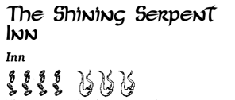

**Гостиница Сияющий змей**

Эта гостиница является самым большим и популярным гостевым домом в Невервинтере. Он примерно в три раза больше, чем большинство гостиниц. Это, наряду со скульптурным указателем в виде серебристой змеи, выделяет его из городской массы, так что посетители города могут легко найти его.

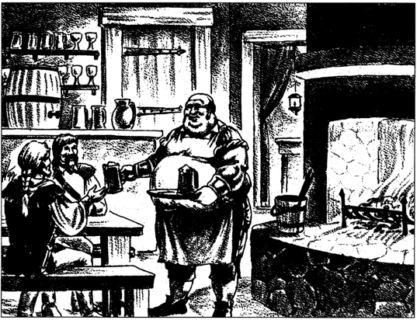

**Интерьер**

Это здание из глинобитного кирпича с наружным каркасом возвышается на четыре этажа над улицей, с задней стороны к нему ведет несколько пролетов деревянной

лестницы.

Ступени обычно скользкие из-за тумана, поэтому держитесь за поручни,

особенно ночью. Если вашему номеру посчастливится находиться рядом с одной из площадок, вы получите прекрасный вид на сад, немного солнца и бесплатную закуску из помидоров и зелени, выращенных на площадке.

**Обслуживание**

Внутри посетитель найдет дорогую, но приятную и чистую гостиницу. Обслуживание вежливо отстраненное, и его редко можно увидеть. Ожидайте, что вам придётся попросить воды для ванны и другие удобства. В гостинице гостям предоставляются тёплые пушистые халаты, в которых они могут прогуляться. Мантии расшиты серебряной змеей, чтобы препятствовать воровству, хотя я должен признать, что видел такие мантии в салонах в Амне и у знати на вечеринках в Уотердипе.

Столовая довольно пустая и непримечательная. Люксы приятные, но в то же время довольно голые, повсюду ковры цвета морской волны. Серебряная змея, вышитая на

ковре в прихожей, указывает на то, что ближайшая дверь уборная.

**Меню**

Еда в "Змее" вкусная, но довольно пресная. Это стандартный тариф с двумя интересными фактами: Они сами пекут маленькие круглые буханки хлеба, восхитительный аромат которых наполняет заведение каждое утро, и готовят пирог с угрем, который на вкус гораздо вкуснее, чем кажется на первый взгляд.

**Цены**

За двенадцать золотых монет в сутки на человека путешественник может купить место для ночлега, включая ужин и конюшню. Все напитки и любые другие блюда предоставляются за дополнительную плату.

Стоимость еды составляет 5 золотых за один прием пищи.

Напитки стоят 6 золотых за бутылку хорошего вина, увеличиваясь до 10 золотых за огненное вино или ззар, лучшие напитки в доме. В "Змее" подают только довольно водянистый лагер, известный среди моряков как "старый змеиный плевок." Это по 4 серебряных за кружку.

**Знания Путешественников**

Змей кажется чистым и безопасным местом для проживания, несмотря на упорные слухи о том, что именно здесь осуществляется большая часть контрабанды в

Невервинтер и из него.

Говорят, что в одной из комнат Змея обитает хриплый шепчущий голос, который рассказывает о заклинаниях и волшебных деяниях давних времен.

**Другие достопримечательности Невервинтера**

В путеводителе, в несколько раз превышающем этот, не хватило бы места, чтобы упомянуть все красивые дома, магазины и сады, которые попадаются на глаза посетителю Невервинтера. Я настоятельно рекомендую вам пойти и посмотреть самим. Здесь же я могу коснуться только наиболее полезных пунктов для путешественника.

**Магазины**

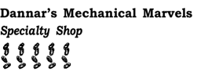

**Механические Чудеса Даннара**

Это магазин, торгующий дварфийскими, ланитанскими и гномьими часовыми

механизмами. К ним относятся самодельные заводные шкатулки из кремня с кнопками и шкатулки для украшений из электрума, инкрустированные жемчугом, с анимированными украшениями, такими как крошечные заводные драконы, которые гоняются за своими хвостами вокруг центрального выдвижного зеркала. Вещи, выставленные здесь на продажу, вызывают благоговейный трепет у большинства посетителей, как и цены.

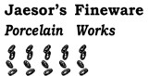

**Изысканная посуда Джейсора**

Рядом с магазином Даннара находится магазин, где Джейсор Рындил и его семья продают тонко раскрашенные тарелки. Многие местные семьи и известные личности любят, чтобы на их посуде был изображен герб их семьи или личные сходства

.

Джейсор раскрасит одну тарелку на заказ за 10 золотых. Подобранный набор из 20 штук стоит 45 золотых.

*Продаваемые здесь тарелки — это то, что мы называем фарфором.*



**Многие Монеты Дают Взаймы**

Этот торговый магазин может похвастаться таким же большим разнообразием

валюты, как и любой другой магазин в Уотердипе, и меняет деньги с чеканки на чеканку за небольшую плату. За ним присматривают шлемоносные ужасы, а также профессиональные воры, которые владеют магазином и управляют им.

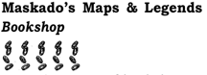

**Карты и легенды Маскадо**

Целая улица книжных магазинов, писцов и переплетчиков уходит на юго-восток от Дома Знаний. Из этих пыльных, завораживающих мест искателей приключений и путешественников, скорее всего, заинтересует магазин Маскадо, специализирующийся на картах, записях, подсказках и рассказах о Севере, связанных с исследованиями, сокровищами, тропами и скрытыми путями.

*Обычный обрывок надписи или грубая карта, продаваемая Маскадо, стоит 100 золотых. Подходящая карта сокровищ или подробный просмотр известной области даёт в два раза больше результатов. Маскадо — высокий, загадочный человек с голубой кожей, который может принадлежать, а может и не принадлежать к таинственной расе, известной как арканы. Его прошлое, мотивы и источники неизвестны. Он покупает карты и информацию у искателей приключений гораздо дешевле, чем продаёт.*

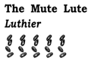

**Немая Лютня**

Через дорогу от магазина Джейсора стоит восьмиугольный, обшитый кедровой черепицей дом полуэльфа-лютниста Ребета Лэририна. Дом построен вокруг старого дуба. Ребет живет с дриадой дерева, создавая лютни, которые ценятся во всех Королевствах. Они изготавливаются на заказ по цене 3000 золотых каждая или продаются "в готовом виде" по цене от 900 золотых и выше.

Его магазин получил своё название от заклинания, которое Ребет может использовать, чтобы заглушить все звуки в его стенах.

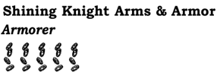

**Сияющее Рыцарское Оружие и Доспехи**

Вниз по улице от Зала знаний, к юго-западу, находится интересный магазин. Здесь можно заказать лучшую броню на заказ. Она будет произведена быстро, благодаря

хорошими контактами с дварфами и владелец-маг, который овладел некоторыми заклинаниями для придания формы металлу.

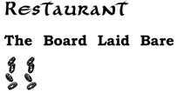

**Ресторан Обнажённая Доска**

Этот ресторан, расположенный прямо у северо-восточных ворот города, предлагает блюда без излишеств, но по очень низким ценам. Здесь не подают пиво, вино или крепкие спиртные напитки, но гостейугощают свежей рыбой, приготовленной в сливочных соусах; жареным кабаном, зайцем или олениной; зелень или жареный картофель в горчичном соусе; или лук, обжаренный в томатном соусе. Удивительные гарниры, но очень вкусная еда.

**Таверны**

В Невервинтере больше винных домов, чем таверн. Это небольшие частные клубы, где за несколькими столиками завсегдатаи собираются почти каждый вечер для

бесед, игр, легкого питья и ужина. обычный вечер в винном доме оплачивается авансом стоимостью 12 золотых, все включено. Если речь идёт о музыкантах, артистах

или редких сортах винограда, цена может легко удвоиться.

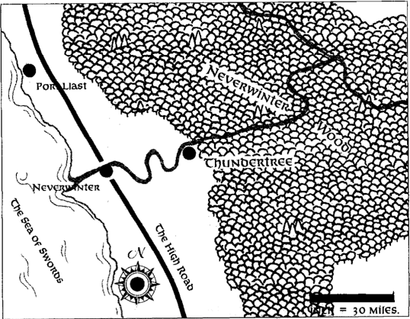

**Порт Лласт**

Эта деревня с населением в 700 человек находится на Высоком Пути между Лусканом и Невервинтером. Порт Лласт — союзник Невервинтера. Пятьдесят латников из Города Умелых рук, подкреплённые 30 солдатами Альянса Лордов, помогают местному ополчению из 50 человек охранять город от набегов разбойников и преследований Лускана.

Войска Альянса Лордов в основном родом из Элтуреля и Врат Балдура, так что атака от Лускана привела бы к риску войны с двумя экономически могущественными городами.

Порт-Лласт — город искусных каменотесов с прекрасной гаванью.

Каменотесы работают в карьерах на прибрежных мысах к югу

от деревни. Кроме гавани или камнерезки, сегодня мало что можно порекомендовать путешественнику, поскольку это напряженное, подозрительное место, всегда ожидающее предательства или нападения со стороны Лускана.

Городом правит Первый капитан Хаэромос Дотвинтил,. каменщик на пенсии.

*Хаэромос — это Законно-Нейтральный Воин 3 Уровня (Сила 17, Мудрость 17). Он владеет длинным мечом +3, который зачарован так, чтобы посылать сообщение Хелбену "Чёрному посоху" Арунсуну, когда его схватят и отдадут приказ. Первый капитан будет использовать его только для предупреждения о нападении на деревню.*

В Порт-Лласте пляж и бухта впадают в небольшую бухту, защищённую высокой скалистой косой. Над портом возвышаются скалы, на которых установлены осадные машины, швыряющие валуны.

В гавани проживает 144 человека рыболовецкий флот из 12 судов, но два из них находятся в очень плохом состоянии. Лускан хочет использовать эту великолепную

гавань в качестве более южной базы для своих военных кораблей.

Давным-давно, когда Лускан (тогда называвшийся Иллуск) удерживался орками и дуергарами, Порт Лласт был процветающим городом. Это был последний порт, попавший в руки людей, когда они плыли на север (отсюда и название). Тогда здесь проживало 14 000 шахтеров и исследователей, стремившихся найти золото, драгоценные камни и все остальные легендарные минеральные богатства Севера.

Набеги орков разрушили город. Разрушенные остатки городских стен всё ещё окружают его, хотя много камня было использовано для ремонта местных домов или вывезено и продано.

Внешние районы Порт-Лласта заросли кустарниковым лесом или используются в качестве садов или кладбищ.

**Достопримечательности Порт-Лласта**

**Магазины**

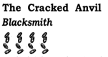

**Треснувшая наковальня**

Халджал Трондор — кузнец, который управляет этой кузницей. Он весьма искусен

во всех видах скобяных изделий. Заведение легко найти по треснувшей наковальне, выставленной перед ним.



**Колёсная Гонка Вельгунда**

Порт-Лласт является домом для компетентной мастерской по ремонту фургонов, которой руководят крепкие, веселые колесники, которые никогда не перестают болтать, смеяться или трещать шутки. Его попытки петь просто

ужасны.

**Таверны**



**Валет и сабля**

"Валет" — обычная таверна во всех отношениях, начиная с прокуренного воздуха и заканчивая своим тёмным, тускло освещённым залом с низкими потолочными балками, своей мебели, знававшей лучшие времена, своим посетителям, которые тоже знавали лучшие дни. Вы можете позволить себе пропустить это место.

**Гостиницы**

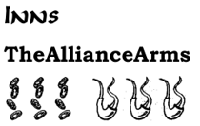

**Оружие Альянса**

В Порт-Лласте есть единственная гостиница. Он хорошо сложен, но довольно суровый, отличное место для ночлега. Вездесущие горничные со швабрами — удивительно богатый источник местной информации (после пары стаканчиков).

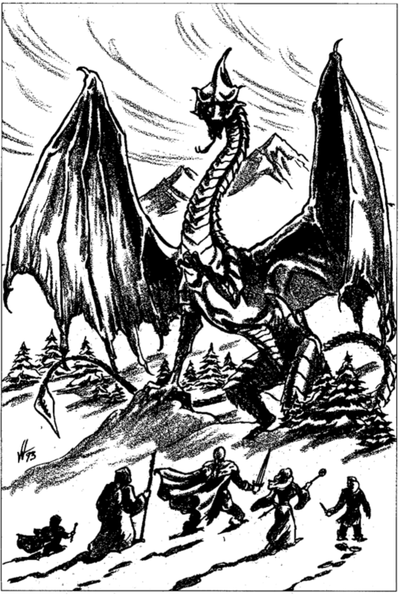

**Замороженные Дали**

Люди Уотердипа, используют термин Замороженные Дали для описания мест, которые находятся так далеко на севере, что люди там могут замерзнуть во время ходьбы. Они предполагают, что в холодные регионы отправляются только самые безумные люди и дварфы в поисках железа, драгоценных камней, золота и других металлов, подобных которым не найти в более гостеприимных землях.

Замороженные Дали начинаются в Мирабаре и простирается на запад до конца материкового льда. Он простирается на восток до самых восточных пределов

долины Хедрун (иногда называемой Хедрон). Хедрун, прозванный ХЕД-РУНОМ, был знаменитым дварф-старатель, обнаруживший величайшие залежи драгоценных камней, когда-либо известные.

Ни один человек не знает, как далеко на север простирается эта земля, но ледники Бескрайнего Ледяного Моря делают её негостеприимной для людей недалеко к северу от Хребта Мира. Многие сказки повествуют о скованных льдом долинах и диких плато, окруженных крепостным валом вершин, где обитают странные звери, а также эксцентричные маги, бежавшие из Нетерила давным-давно. Истории утверждают, что они выживают благодаря удивительной магии. Некоторые из этих историй могут даже оказаться правдой.

*"Почти все они такие, как оказалось", — сухо сказал Эльминстер. "Я не рекомендую никому из вас отправляться на поиски, чтобы убедиться в этом самим, но, с другой стороны, Королевства никогда не знали недостатка в дураках..."*

Только дураки и искатели приключений отправляются в этот регион ради удовольствия. Все остальные живут там или потому, что родились там, или потому что они пришли в поисках зарытых богатств Фаэруна.

Изолированные сообщества Файршир и Айронмастер описаны в разделе этого руководства, который называется "Другие примечательные места на Севере" потому что крайне маловероятно, что путешественник когда-нибудь забредет туда по своей прихоти. Такая поездка должна быть тщательно спланирована и организована.

Варваров много в этих холодных диких землях. Их набеги опустошают район Ледяных озер и Чёрное море

Долина реки Ворон действительно опасное место. Хотя раньше люди охотились на медведей и лосей в этих краях, сегодня им лучше всего отправляться на охоту группами по 30 человек и более, иначе они могут ожидать быстрой смерти.

Земли к северу от Мирара и многочисленные шахты Мирабара на востоке не описаны в этом путеводителе. Эти районы, как правило, усиленно охраняются от частых набегов орков, троллей, багбиров и разбойников. Если вы поедете, вам лучше получить приглашение от кого-то, кому вы доверяете свои жизнью, потому что это именно то, чем вы будете рисковать.

Сухопутный маршрут, соединяющий Долину Ледяного Ветра с южными Королевствами, проходит через перевал в Хребте Мира. Это перевал, занятый деревней Хандельстоун. Эта область также рассматривается в главе "Другие места".

Если вы хотите узнать больше о десяти городах Долины Ледяного Ветра или великолепии Мирабара, читайте дальше.

Предупреждение путешественнику: рассказы о зимнем холоде не являются дикими. Отправляйтесь в Замороженные Дали только в том случае, если у вас там есть дела. Дороги к северу от Мирабара неизвестны, троп ещё меньше, а карты и безопасные убежища действительно редки.

Те охотники, которые оказались впечатлены трофеями, видимыми в тавернах Уотердипа, и решились отправится сюда, должны последовать моему совету.

Хотя орков здесь меньше, а транспортировка наружу всегда ближе, чем вглубь страны, помните, что мертвый это мертвый, где бы ты ни был. Идите вооружёнными и действуйте в большом количестве. В Мирабаре есть несколько хороших компаний-гидов для охотников, и некоторых гидов также можно найти в крепости Ксантарла и Десяти Города. Лусканитам не рекомендуется предлагать свои услуги таким образом чужеземцам.

Озера Долины Ледяного ветра по праву славятся своей рыбалкой, но будьте осторожны. Местные жители склонны считать озера своими собственными, а не прудом, к которому южане могут забредать и зарабатывать себе на жизнь.

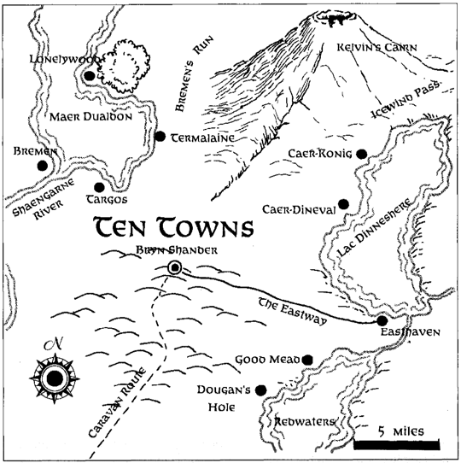

**Долина Ледяного Ветра (Десять городов)**

Земля к северу от Хребта Мира, которая ещё не была охвачена ледником Регхед известна как Долина ледяного ветра. Происхождение названия очевидно: На этот регион часто обрушиваются воющие штормы, которые могут сровнять с землей строения и смести кустарники с гребней скал. Всё, что не может лечь, будет разбито или заморожено ветрами, а всё, что может лечь, будет погребено под нанесённым снегом.

Этот дикий, бесплодный, кишащий варварами регион посещают белые драконы, скалистые коты, а иногда даже ледниковые реморхазы. У цивилизованных людей нет разумной причины приезжать сюда.

Десять городов расположены вокруг трех озер: Маер Дуалдон, Лак Диннешер и Редуотерс. Это единственные известные места обитания тупоголовой форели, рыбы размером с кулак головы и шипастым костистым туловищем. Их кости по оттенку и внешнему виду напоминают тонкую слоновую кость.

Даже летом воды озера достаточно ледяные, чтобы убить любого за несколько вдохов. Жадность приводит самых грубых негодяев на эту замерзшую землю — это небезопасное место для праздного путешественника. Единственными настоящими исключениями являются дальние ходоки, люди, которые бродят в поисках пищи и приносят дрова с далёких северных склонов Хребта Мира.

Скримшандеры, искусные резчики по кости тупоголовой форели, и создатели скримшоу, являются важными и уважаемыми мастерами здесь терпят всех остальных только до тех пор, пока они не доставляют хлопот и ведут честный бизнес. Зимой нарушителей спокойствия обычно бьют по голове, выбрасывают на улицу и

обливают содержимым ближайшего ночного горшка. Они умрут от холода прежде, чем придут в себя.

Самым важным из десяти городов является центральный, окруженный стеной торговый город Брин Шандер. Именно здесь в конечном итоге оказывается большинство путешественников, если только они действительно не хотят заняться рыболовством.

От Брин Шандера гравийная тропа, известная как Иствэй, ведет на восток к Лак Диннешер, и к городу Истхейвен на его южной оконечности.

Каер-Диневал и Каер-Кениг стоят на западном берегу озера Диннешер. Несмотря на их названия, здесь нет замков, когда-то это были бревенчатые крепости.

К югу от озера Диннешер находится Редватерс, самое маленькое из трех озер. Озеро было названо в честь кровавой битвы на месте, где стоят города Добрый Мёд и Дыра Дугана.

Тундру между Лак Диннешером и Маер Дуалдоном пересекает пик высотой в тысячу футов, называемый Пирамидой Кельвина. Согласно варварским легендам, гора названа в честь героя-ледяного великана Кельвина Дуарола, который был убит здесь богом Темпусом. Темпус собрал камни с равнины в длинную канаву и сложил их поверх своего поверженного врага, чтобы отметить свою победу и предупредить других о судьбе тех, кто навлекает на себя гнев бога войны.

От его самых южных пределов тянется расщелина или долина, в которой живут дварфы, на юг и запад к холмам, где стоит Брин Шандер.

К западу и северу от него находится самое большое из трех озер — Маер Дуалдон.

На его берегах стоят четыре города: Бремен, у истока реки, которая впадает из озера в Шаенгарн, и оттуда к морю в Айронмастере.

Таргос, единственный город, кроме Брин Шандера, который был обнесен стеной.

Термалин, самое красивое из поселений, раскинувшееся с насаждениями деревьев вокруг широко разбросанных домов, которые расположены за стенами из щебня, чтобы защитить их от ветров.

Лоунливуд, самое северное поселение, чьи здания приютились среди деревьев изолированного леса вдоль берега озера.

Путешественник найдет здесь суровую жизнь, ведь в Ледяном ветре проживает около 8000 человек

В Долине с подозрением относятся ко всем посторонним. Большинство из них помнят кровавые битвы с варварами и тираном Долины Ледяного Ветра Акаром Кесселлом.

Они думают о посетителях как о неприятностях. Многие скрываются от правосудия в холодных краях, и всем пришлось жестоко ответить или умереть, если бы они попались служителям закона.

Спикер (титул номинального лидера города) Брин Шандера живет в самом большом здании из Десяти городов. Несмотря на крыльцо с колоннами, оно не больше небольшой гостиницы на Севере.

Самые яркие моменты обычного дня включают в себя траппера, привозящего в город на продажу дюжину зайцев, или городские лодки, привозящие домой хороший улов

косули для еды и скримшоу.

Кульминацией летнего месяца может стать появление чужеземца, привозящего продукты из тёплых краев для тех, у кого достаточно денег, чтобы их купить. Снежные ягоды, каменный мох, верхушки можжевельника, холодные моллюски, ласки, зайцы и

иногда медведь или лось являются здесь стандартным блюдом, наряду с рыбой, которая вылавливается из озера.

Ходят слухи о белом драконе и логовах в близлежащих ледниках, битком набитых сокровищами. Ходят и некоторые слухи, что там даже есть заброшенные кучи замороженных драгоценных камней высотой с дом. Описания сокровищ становятся ещё более дикими, когда люди говорят о дварфийских шахтах под Каирном Кельвина и в Хребте Мира.

Мудрецы Севера и старейшины Долины Ледяного Ветра, напоминали мне

об истинах, которые часто скрывались за подобными историями, предостерегая меня не отмахиваться от них. Это правда, что некоторые искатели приключений возвращаются из Долины Ледяного ветра богатыми сверх своих самых смелых мечтаний. Некоторые из них даже живут достаточно долго, чтобы наслаждаться этим.

**Достопримечательности Долины Ледяного Ветра**

**Гостиницы**

За исключением тех, кто живет в Брин Шандере, все "постоялые дворы" в городах Долины Ледяного Ветра это места, которые посетитель запомнит надолго: они сдают

солому в конюшнях, чтобы посетители могли переночевать, и берут до 10 золотых за грубую еду в тавернах постоялых дворов (на самом деле, в большинстве мест гостиница и таверна — это один и тот же постоялый двор/таверны ближе к ночлежному дому, чем чему-либо другому). Большие группы иногда могут арендовать складское

помещение, но им нечем будет его обогреть, если они не привезут свои собственные дрова. Большинство складов в Долине Ледяного ветра утоплены в землю, чтобы избежать сильного ветра, и на самом деле это всего лишь погреба с дерновой крышей.

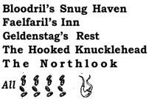

**Уютное убежище Бладрила**

**Гостиница Фаэлфарила**

**Отдых Гельденштага**

**Пойманый Тупоголов**

**Северный взгляд**

Все эти гостиницы находятся в Брин-Шандере. Это самые старые и наименее пригодные для проживания дома в поселке. Они были построены людьми, которые ещё не почувствовали настоящей северной зимы. Они стоят высокие и гордые, защищаясь от ледяных ветров, которые пронизывают их насквозь через сотни маленьких щелей, заставляя гостей дрожать.

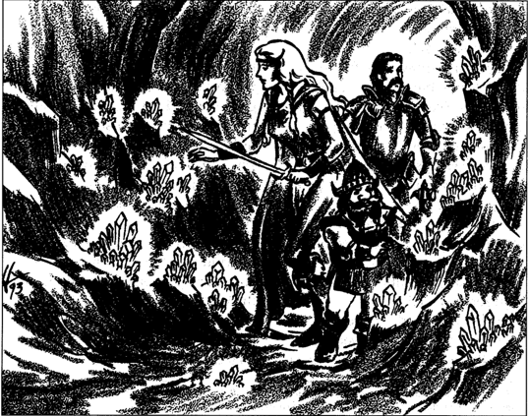

**Мирабар**

Крупнейший горнодобывающий центр северного побережья Мечей имеет наклонные стены такой же толщины у основания, как и многие городские кварталы в Уотердипе. Защитникам удобно стрелять вниз по стене, а зимой можно поливать их водой, чтобы образовались ледяные горки.

Земля вокруг города усеяна входами шахт, открытыми карьерами, кучами шлака и отходов рок. Сам город стоит на холме на северном берегу реки Мирар. Он связан хорошими дорогами с крупнейшими шахтами на хребте мира.

В шахтах Мирабара добывается огромное количество почти всех известных металлов и драгоценных камней, поэтому они охраняются от набегов орков и монстров постоянной армией "Топор Мирабара". Её численность 1000 человек — это отряд суровых, опытных воинов, которые сражаются с арбалетами, копьями и молотами, летом ездят верхом на горных пони, а зимой — на козлах. В торговых домах города расквартировано ещё 500 обученных солдат с оружием в руках.

Мирабар второй по богатствам город к северу от Уотердипа. Он отправляет слитки металла, прекрасные драгоценные камни и изделия из металла высочайшего качества bv rad на укреплённый комплекс в Лускане. Оттуда этот экспорт отправляется на кораблях вниз по Мечу Побережье или по суше по длинной дороге.

Город также отправляет плиты из добытого камня всем, кто готов оплатить огромные затраты на их магическую доставку в Лускан, откуда их отправляют на юг. Многие дворцы в Амне и величественные дома в Уотердипе и Вратах Балдура отделаны камнем Мирабара.

Каменщики Мирабара могут поставлять точно отесанные блоки из конкретных желаемых камней, сортов и оттенков, чего часто не могут сделать местные каменоломни.

Большая часть этого камня добывается в шахтах к западу от города или к югу от

Мирара. Бесполезный камень дробится и используется для ремонта и расширения гравийных дорог. Бригады постоянно работают над этим, за исключением самой плохой зимней погоды.

Мирабар город мрачных людей, тяжёлой работы, долгих часов, запоя и изнурительного сна. Здесь мало дебоширов и почти нет преступлений. За посетителями наблюдают, чтобы убедиться, что они не замышляют чего-либо и не шпионят в пользу Лускана, Жентарима, Адских Врат, жадных магов Тэя или кто-нибудь ещё.

Воры, будьте осторожны! В городе работают профессиональные наблюдатели за ворами, которые постоянно следят за вами, и они очень хорошо справляются с этой задачей.

В прошлом соперничество мирабаррских торговых домов доходило до открытых столкновений на улицах и в шахтах, и здесь часто проводились жестокие суды. С помощью Арфистов было раскрыто, что несколько соперничеств были делом рук Лусканитов, Жентарима и даже агентов из крепости Адских Врат, умело манипулирующих наблюдая за мирабарранцами из-за кулис. После этих разоблачений соперничество превратилось в общий фронт борьбы с внешним миром.

Шахтеры Мирабара теперь настороже в отношении заговоров, попыток повлиять на них или ввести в заблуждение, а также нападений или слежки со стороны их соперников. Они уделяют особое внимание Лускану, но также наблюдают за варварами, подземными дроу и дуергарами, которые ищут способ вторгнуться в город.

Торговые решения Мирабара имеют большое влияние на весь Фаэрун. Многим потенциальным завоевателям мешали неодобрительно настроенные шахтеры Мирабара, так как враги Мирабара часто внезапно возникают трудности с приобретением металла и оружия, за исключением применения силы.

Около 19 000 людей и более 4000 дварфов живут вместе в относительной гармонии в Мирабаре, работая на земле плечом к плечу. Соперничество за умение ковать обычное дело, но все считают сограждан друзьями, а остальной мир недружелюбным (или даже врагом). Предательство было бы немыслимо для дварфа Мирабара, и им трудно соблазнить даже самого бедного человека в городе.

Народом Мирабара правит маркиз, но истинная власть в городе принадлежит избранному Совету Сверкающих Камней. Этот совет собирается каждую осень, чтобы

спланировать количество металла и камня, которые будут вывезены в предстоящем году, и кому эти активы будут проданы. Совет держит Мирабар в Альянсе Лордов, рассматривая его как жизненно важный спасательный круг против подавляющих атак орд орков и агрессии лусканцев. Маркизом Мирабара является Эластул Раурим, которого всегда сопровождают его "Молоты", четверо приспешников по имени Джассар, Халмм, Крийадор и Турвон.

*Эластул Раурим — это Законно-Нейтральный Человек Воин 14 Уровня. Он толстый, похотливый рыжебородый мужчина, который любит удовольствия и деньги.*

*Все его молоты Законно-Нейтральные воины 6 уровня. Это генералы-ветераны, непоколебимо преданные Эластулу и Мирабару.*

Когда он выезжает из города, его сопровождают 64 воина, которые носят полные пластинчатые доспехи с платиновым покрытием. Маркиз также приносит вместе с двумя своими Молотами, оставив двух других в городе в качестве военных капитанов. К счастью, маркиз покидает город только раз в год.

После осеннего заседания совета маркиз отправляется на юг, неся слово Совета. Он также заключает торговые соглашения с правителями, которые нуждаются в металле Мирабара, и закупает предметами роскоши, которых не хватает Мирабару.

Совет сверкающих камней — это выборное собрание из 42 человек. Маркиз — их главный судья и рупор. Десять из нынешних членов совета дварфы (две женщины и

восемь мужчин), а остальные — люди (14 женщин и 18 мужчин).

В состав совета входят Аратан Жесткий молот, дварф-жрец Думатоина; Данстун Форгебар, дварф жрец Вергадайна; Шадрар Тандерсар, воин; Хелдорн "Золотое солнце” Таэрнтил, искательница приключений; и Элит Талбосх, Фелн Альдторт и Маерн Хаммавер, все они известные торговцы.

*Известные советники:*

*Агратан Хардхаммер, Законно-Нейтральный Жрец 12 Уровня Думатойна;*

*Данстун Форгебар, Хаотично-Нейтральный Жрец 10 Уровня Вергадайна;*

*Шадрар Тандерсар, Законно-Нейтральный Воин 14 Уровня;*

*Хелдорн "Золотое Солнце" Таэрнтил, Нейтрально-Добрый Воин 9 Уровня (Его прозвище происходит от его длинных, вьющихся светлых волос и двух солнечных клинков, которые он использует в бою);*

*Элит Талбосх, Хаотично-Нейтральный Воин 4 Уровня, торговец из Дома Талбосх;*

*Фелн Олдторт, Законно Нейтральный Воин 6 Уровня, пожилой торговец из торгового коллектива Много Голов;*

*Маерн Хаммавер, Хаотично-Добрый Волшебник 5 Уровня, представитель Дома Хаммавер.*

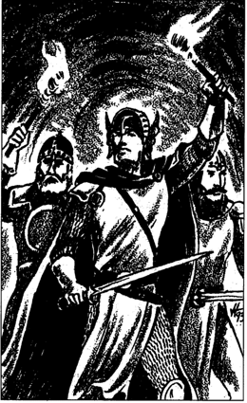

Процедура заключается в неофициальных дебатах, за которыми следует серия официальных выступлений, строго ограниченных по времени, а затем тайное голосование. Совет обычно длится четыре дня и заканчивается пиршеством.

Голосование за должности в Совете проводится весной, но вновь избранные члены вступают в должность только после следующего Совета, осенью.

Нападения на советников караются немедленной казнью, что предотвращает заговоры против избранных советников до их вступления в должность.

Флот Мирабара базируется в самой северной части гавани Лускана, где у города есть вооружённый анклав. У него также есть укреплённые базы на Руатиме и Минтарне.

Основу флота составляют 30 тяжёлых рудовозов. Все они имеют укреплённые носовые и кормовые надстройки, тараны и метательное вооружение. В Мирабаре также есть 30 судов поменьше, в основном быстроходные каботажные суда и каравеллы.

Верховные капитаны Лускана часто угрожают захватить флот Мирабара и

перекрыть ему гавань, если ежегодные портовые сборы не будут уплачены заблаговременно. Поскольку плата сейчас составляет 76 000 золотых в год, и она была выплачена авансом на следующие два десятилетия, в Мирабаре нарастают настроения в отношении войны с Лусканом. Мирабар в тайне нанимает магов с боевым опытом. Затем магам выплачивается солидное годовое жалованье за то, что они обучают младших волшебников и укрепляют магическую защиту Мирабара в преддверии грядущей войны. По соображениям безопасности публикация карт Мирабара является преступлением, карающимся повешением, и я не смог найти

ни одной за пределами Кэндлкипа и склепов благородных семей в Уотердипе.

Агенты Мирабара незаметно проделали очень тщательную работу по уничтожению

всех карт города, поэтому здесь нет ни одной.

По результатам моего визита я могу сказать, что в городе есть высокие здания из подогнанного камня с шиферными крышами, выходящие на мощеные улицы.

Город окружен концентрическими кольцами оборонительных стен, так что осажденные защитники могут отступить с внешней стены, не оставляя город незащищённым.

В центре города растет огороженный стеной, хорошо охраняемый продовольственный сад. Охранники сказали мне, что благодаря саду Мирабар меньше зависит от импортных продуктов питания. Лускан пытался давить на Мирарабар приостанавливая поставки пищи, и вынуждая мирабарцев голодать, им надоело есть грибы, привезенные из Подземья, поэтому был создан сад.

В этом районе также есть шахты колодцев, которые поднимают воду из глубокого Подземья — воду, нагретую теплом глубин!

В центре сада находится святилище Чонтии, а в городе также находится святилище Тиморы. Единственные другие храмы в Мирабаре находятся под землей, и они почитают богов дварфов.

Королевский Герб Мирабара представляет собой вертикальный обоюдоострый топор с заостренной рукоятью и расширяющимся плоским основанием. Он обычно ржаво-красный на чёрном поле, хотя иногда поле бывает темно-фиолетовым или белым на корабельных вымпелах.

Однако, честно говоря, в Мирабаре особо нечего посмотреть, кроме как частные дома богачей и деловые офисы купеческих домов.

Там вы увидите драгоценные камни и инкрустации из полированного камня, которые могут соперничать с богатейшими дворцами Фаэруна, а также изысканные скульптуры из металла и механические игрушки стоимостью в тысячи золотых монет. Металлические птицы поют в этих местах богатства и кича, колокольчатые деревья играют разные мелодии в зависимости от того, какой лист скульптуры вы тронули, и так далее. В них также есть позолоченная мебель и краны, из которых течет вода, — вся

роскошь, какую только можно себе представить. Правда сами улицы это холодный серый камень, и там повсюду каменная пыль.

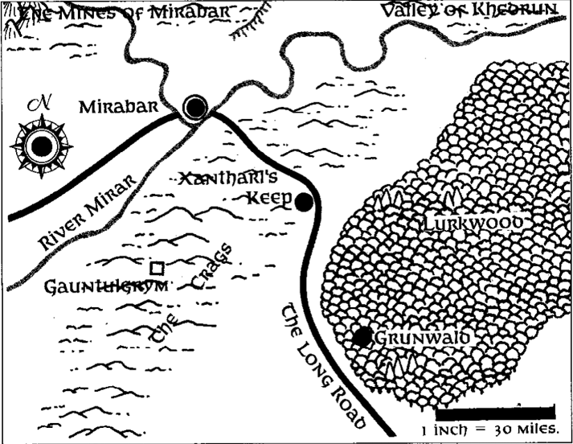

**Достопримечательности**

Единственное яркое пятно в городе (если не считать витринных коробок) — огороженный стеной продовольственный сад в центре города, но никому не разрешается приближаться к нему на расстояние броска, кроме как вдоль усаженной статуями аллеи, ведущей к центру города.

Зал сверкающих камней. Эта массивная каменная крепость с куполом стоит в центре города на возвышении, настороженно нависая над Мирабаром. Для всего мира он выглядит как гигантский, бдительный стражник в шлеме и полном вооружении, с поднятым перед лицом щитом.

Возвышающийся центральный зал достигает крыши, где великолепное окно из разноцветного стекла изображает двойной топор Мирабара, окруженный летящими драконами различных оттенков. Окно отбрасывает свой многоцветный свет на кольцеобразный стол Совета внизу. Полированный стол из чёрного мрамора прорезан четырьмя проходами, обеспечивающими доступ к подиуму в его центре.

Пол камеры инкрустирован сценами, выполненными золотом, серебром, электрумом, медью, платиной, мифрилом и адамантом. Стены со скульптурными колоннами украшены балконами, расположенными друг над другом по меньшей мере в шесть этажей высотой. Там могут быть семь этажей, но было темно, а крыша очень высоко надо мной. Крошечные бельджурилы (камни, которые время от времени испускают поглощенный свет маленькими мигающими вспышками) расставлены тут и там по стенам зала и балконам.

Это дворец маркиза и зал судебных заседаний; государственная палата Мирабара, где принимают важных посетителей; и место проведения заседаний Совета. Это самая впечатляющая комната с точки зрения великолепия а ведь сих пор я видел в своей жизни многое. Архитекторы задались целью произвести впечатление на посетителя и преуспели в этом с удивительной легкостью.

Многие балконы переполнены с мирабарцами во время Совета и на важных испытаниях. Они находятся на одном этаже с небольшими конференц-залами, отделанными деревянными панелями. Мне сказали, что между этими комнатами есть потайные ходы, где подслушивают агенты Мирабара, вооружённые парализующими палочками и ручные арбалетами, заряженные болтами с усыпляющим ядом, чтобы предотвратить проблемы.

*Стоит заметить, что у мирабарцев есть проверка, на честность гостей, они выставляют маленькие и ценные скульптуры, ручные зеркальца, украшенные драгоценными камнями, расчески, зубочистки и другие безделушки, а затем наблюдают, не пропало ли что-нибудь. На этом наблюдении они основывают своё мнение о честности гостя. "Вы были предупреждены", как сказал бы Эльминстер.*

Остальная часть города представляет собой ряды хмурых зданий. Улицы сужаются

по мере приближения к центру города, а затем упираются в стену.

Там есть кольцевая улица, идущая вокруг кольцевой стены к ступенчатому входу, где начинается другая улица.

Одна улица очень похожа на другую. Наблюдательный путешественник увидит изображение, вырезанное на стене в начале каждой улицы, так что можно найти улицу Грифона, улицу Мантикоры, Улицу Пламени, улицу Наковальни и так далее. В городе есть четверо ворот. Закатные врата находятся на западе; Северные врата — это место, куда почти беспрерывно въезжают и выезжают рудничные фургоны; Восточные врата — это место, где установлена стража орков и расквартирована большая часть армии; а Речные врата охраняют мост через Мирар.

*В городе шесть подземных уровней: первый ниже, второй ниже и так далее. В конечном счете, они соединяются с Подземьем множеством ответвляющихся нисходящих проходов. Решительный, удачливый и могущественный путешественник может путешествовать под землей от Мирабара до Айронмастера, Уотердипа или даже далёкого Тетиамар* в *Драконьем пределе, не видящем солнца.*

*Мирабаррцы называют ближние районы Подземья, патрулируемые дварфами города, Седьмым Подземельем. Это привело к появлению таких выражений, как "он опустился ниже Седьмого уровня", обозначающих подавленного, невезучего человека. Ходят слухи, что алхун (лич-пожиратель разума) скрывается под городом, порабощая умы дварфов, которых застает врасплох, и отправляя их в Мирабар выполнять его приказы.*

Большинство таверн в Мирабаре обозначены простой вывеской "пивная кружка". Это места, куда ходят измученные женщины и мужчины, чтобы выпить пинту эля или виски и успокоить ноющие конечности, прежде чем, спотыкаясь, отправиться домой спать. Здесь нет развлечений, не так много разговоров или шума, и нет ничего интересного, что можно было бы увидеть или услышать. Народ слишком устаёт, чтобы драться или много разговаривать.

В Мирабаре много-много кузниц, мастеров по металлу, эмалировщиков, чеканщиков, граверов, каменотесов и так далее, у каждого своя мастерская. Ниже наземного уровня, под землей расположено множество из них. Только на то, чтобы найти все эти мастерские и магазины и зайти в них, ушло бы больше года.

Мирабар — город тяжёлой работы, с мрачной, серой эффективностью. Но у так же у него есть золотое сердце и драгоценные вещи, которые хранятся под охраной внутри, как у мирабарцев, которые там живут.

Побывав в этой грубой жемчужине Севера, я теперь могу понять тихую, непоколебимую гордость, которую однажды услышал в голосе запылённого торговца в шумной таверне Уотердипа, когда он сказал: "Я проделал весь этот путь из Мирабара. Я там живу."



**Дом Яркого клинка**

Это заведение, вероятно, самое самый популярный магазин в Мирабаре среди

туристов-людей. Дом Яркого клинка широко известен на Севере как место, где можно приобрести мечи, которые, кажется, были сделаны специально для вас.

Это кузница и мастерская известного мастера меча Зеспары Алатер. Она трудится

здесь с помощью шести учениц. Двое из них люди, а четверо — дварфы.

Парадную комнату охраняют шесть воинов в полных латных доспехах и четверо небронированных, бывших воров под прикрытием. 10 раскрепощенных, или нищих женщин ждут снаружи с парализующими палочками, ожидая пока не выскочат какие-нибудь вороватые посетители.

Охраняемая комната полна сверкающей стали. Тут расположены сотни мечей и кинжалов всех размеров, отделок и цен.

**Интерьер**

В передней комнате стены отделаны полированными деревянными панелями, а на потолке наложено заклинание непрерывного освещения, которое создаёт яркое, устойчивое сияние. Специальное заклинание, наложенное на комнату другом волшебника Зеспары, позволяет ей телекинезировать любой клинок, который она сделала или помогла сделать, в свою руку. Это работает только пока она находится в этой комнате. Клинки плавно подлетят к ней. Она может использовать эту способность не только для того, чтобы произвести впечатление на клиентов и опустить высоко подвешенный нож с лёгкостью, но также и для того, чтобы по желанию поднять барьер из клинков или предотвратить использование любого из её клинков против неё; они

просто не ударят по её телу.

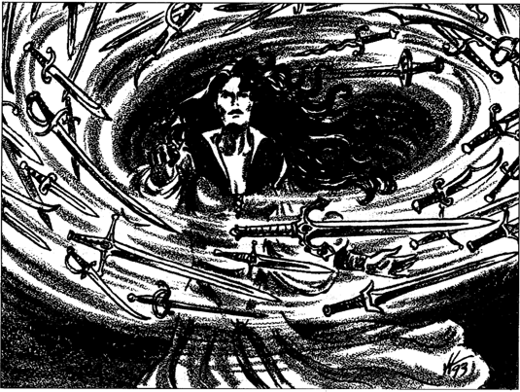

**Цены**

Мечи и кинжалы всех видов доступны здесь по премиальным ценам. Зеспара и её старейшая ученица, пышнобородая дварфийка Калаутра Моргир может со знанием дела выбрать оружие с нужной длинной и весом для клиента. Оружие также можно изготовить на заказ за два дня по цене, втрое превышающей обычную, или за семь дней по цене, вдвое превышающей обычную.

*Чтобы узнать цену на любое оружие в магазине Зеспары, ознакомьтесь с прайс-листами в Руководстве игрока и добавьте 6+1d4 золотых к указанной цене.*

Все работы Зеспары отличаются высочайшим качеством, с изящным стилем.

К сожалению, она не украшает клинки драгоценными камнями или другими безделушками, которые могли бы нарушить их баланс или полезность, или предательски подмигивать отраженным светом при извлечении. Однако она изготовит рукояти и навершия с красивым рисунком в виде стреловидных изгибов.

**Знания Путешественников**

Один из клинков в магазине Зеспары говорящий меч. В нём содержится душа заключённого в него маге, помещенном туда для его собственной защиты Зеспарой. Этот маг откажется назвать своё имя или иным образом раскрыть что-либо о своей природе. Однако он будет болтать с клиентами. Ему скучно, и он любит слушать о событиях в Королевствах, особенно о приключениях, юмористических происшествиях и о том, что происходит в Тэе. Он будет обменивать информацию на информацию и полон магических знаний о Тэе, Агларонде и Алтумбеле, где многие красные волшебники спрятали свои убежища.

*Он сбежал от Красных Магов Тэя, и у одного из членов этой организации есть заклинание отслеживания, которое может найти прячущегося мага, когда он находится в своей собственной форме. Беглец будет продолжать скрываться до тех пор, пока этот Красный Маг Тэя жив.*

Магазин Зеспары находится на месте старого заброшенного храма, посвящённого Ориль. В храм можно попасть через люк в полу прохода между лавкой и кузницей.

Верующие Ледяной Девы продолжают возвращаться на богослужение в храм, и

ученикам Зеспары приходится выгонять их оттуда вместе с помощью дварфов, которые живут неподалёку. Последователи Орили, похоже, что-то ищут, поскольку они атакуют стены храма кирками и ломами. Возможно, они ищут спрятанные сокровища или священные предметы силы, оставленные прежними поклонниками Орили.

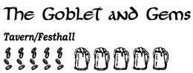

**Кубок и Самоцветы**

Это единственное захватывающее и впечатляющая таверна в Мирабаре.

Его волшебно подсвеченная вывеска "золотой кубок" манит прохожих.

Внутри они найдут переполненный зал, наполненный музыкой и танцами. Здесь

много боковых кабинок, где люди пьют и наслаждаются компанией "самоцветов", в честь которых названо это место. Эти квалифицированные профессиональные сопровождающие родом со всего Фаэруна. Здесь есть светлокожие северянки и миниатюрные золотокожие экзотические красавицы из далёкого Кара-Тура. В каждой кабинке есть запасной выход для подъема наверх или быстрого выхода из неё.

Большинство из них ведут в игорные залы под танцевальным залом.

*Каждый Самоцвет имеет, по крайней мере, 3 Уровень Воина; большинство Воины 4 и 5 Уровня. Некоторые демонстрируют это открыто и наслаждаются спаррингами с клиентами, которых они хорошо знают, но большинство скрывают свои навыки до тех пор, пока на них не нападут.*

Путешественники и шахтеры, у которых есть лишние деньги жажда выпивки и соблазнов, находят свой путь в это захватывающее место. днём это тихое местечко, где можно поболтать или составить заговор за бокалом спиртного, но с наступлением сумерек оно быстро заполняется людьми, которые хотят повеселиться.

**Интерьер**

Знаковой особенностью этого заведения является светящийся гигантский кубок перед входом. За своим золотистым сиянием Кубок возвышается мрачно и впечатляюще.

Он построен из чёрного камня с гладко обработанными краями и изогнутой крышей в виде гигантского шлема.

Внутри залы застелены коврами, приглушенное освещение, звукопоглощающие подушки, гобелены и гладкие каменные стены.

Светящиеся символы указывают входы и выходы.

**Обслуживание**

Это единственное дикое место во всём Мирабаре. Солдатам нравится место для

буйства, но им также нравится ограничивать такие потенциальные неприятности одним хорошо охраняемым местом. Это, как мы надеемся, предотвратит подстрекательство вражеских агентов к беспорядкам, которые могут прикрывать попытки разграбления или поджога мест в Мирабаре, или попытки убить советников или важных торговцев.

Каждый Самоцвет — шпион Совета, хорошо оплачиваемый и умело обученный наблюдению, запоминанию увиденного и услышанного, а также самообороне.

Существует секретный лифт, спрятанный за гобеленами на каждом этаже, и готовый отряд из 12 Топоров может прибыть из своих помещений в подвале за очень короткое время, если на любом этаже зазвонит тревожный звонок.

*Эти солдаты шесть воинов 3 Уровня, и шесть воинов 4 Уровня. Они облачены в кольчуги и вооружены булавами, боевыми молотами, кинжалами, короткими мечами и ручными арбалетами с 14 болтами с усыпляющим ядом в каждом (пройдите спасбросок телосложения 15 или потеряйте сознание на 1d4 раундов; сон длится 1d4 + 1 раундов, несмотря на любые попытки проснуться; успешный спасбросок означает, что цель невосприимчива к этому яду на 24 часа).*

Пивная “Кубка” обычно представляет собой оглушительную вечеринку с выпивкой, танцами, играми в салочки, рестлингом и метанием кубков. Залы иногда используются для азартных игр в пятнашки, но в остальном они тихие и уединенные.

Звукоизолированные номера располагают запирающимися дверями. У каждого есть по крайней мере две смотровые щели, через которые самоцветы могут подслушивать. Им предписано присутствовать на любом собрании для обсуждения незаконных действий или бизнеса, враждебного по отношению к Мирабару.

**Меню**

Еда здесь состоит только из ломтиков бекона, острых жареных лягушек на шпажках,

крекеров и кусочков острого сыра (называемых солями), предназначенных для приготовления ещё одного напитка. Все напитки — домашние, но они действительно хороши.

Есть эль, светлое пиво, стаут, красное, белое, херес и даже

имитация ззара.

**Цены**

Цены на напитки составляют 6 серебряных за кружку или высокий бокал, а при

одновременном заказе двух — по 5 серебряных за каждый. Еда — это 1 серебряная за маленькую тарелку, независимо от того, что заказано. Номера предоставляются за 2 золотых в час.

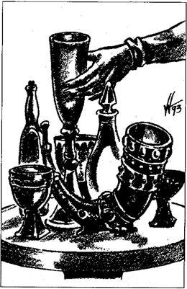

**Знания путешественников**

Кубок был любимым напитком место верховного мага Арендума десять лет назад. Этот человек носил маску с черепом и превращал всех, кто ему не нравился, в червей или слизней. Прежде чем исчезнуть в другом измерении, он спрятал волшебный драгоценный камень где-то в Кубке.

Это самовосстанавливающийся драгоценный камень для хранения заклинаний, способный использовать хранящиеся внутри убивающие заклинания. Он может светиться мягким зелёным светом, похожим на волшебный огонь, или испускать эффект падения перышка, когда его возьмут в руки и пожелают сделать это.

Многие искали этот драгоценный камень, но он ускользает от любой магии обнаружения. Он называется Мифонг Дуарба, в честь его мертвого создателя, у которого его отобрал маг Арендум.

**Роспись Форджхаммера**

Посетители постоялого двора в Мирабаре, которые не останавливаются в домах мирабарских хозяев или в гостевых домах торговых компаний, получают твёрдое указание от солдат Топора отправляться в этот постоялый двор. "Роспись" стоит с конюшнями, крепостью и огородом на собственном огороженном участке сразу за речными воротами. За гостями незаметно наблюдают агенты Мирабара.

**Интерьер**

Стены комплекса украшены символом гостиницы. Это вертикальный молоток, головкой

вверх. Тот же символ нанесён на прочных, покрытых медью двойных дверях гостиницы. За ними находится тускло освещённая сеть каменных помещений, переплетенных дымоходами, каминами и тёмными узкими лестницами, вьющимися вверх и вниз между комнатами. Летом в гостинице прохладно, а зимой тепло, а в

номерах гостей постелены коврики из медвежьих шкур и кровати с балдахином для тепла и уюта.

Планировка гостиницы довольно запутанная, что отбивает у гостей охоту

посещать друг друга. У входа находится столовая. Путь к нему четко обозначен на всех ступенях стрелкой, сопровождаемой изображением миски с супом, от которой поднимается пар.

**Обслуживание**

В "Подписи" так же тепло и уютно, как в любой гостинице на этом дальнем севере, но гораздо светлее. Светильников-свечей много; в каждой комнате есть два подсвечника, фонарь-подсвечник и дюжина свечей, которые пополняются ежедневно.

Гостям предоставляются комфортабельные отдельные номера с ежедневной ванной с горячей водой.

**Меню**

Состав питания в столовой довольно стандартнен для северной гостиницы: жареный целиком кабан или олень, а если их нет, стейки из быка, баранины или конины. Их подают с домашней птицей, такой как фазан, гусь и рябчик, а на гарнир — с мелкими кусочками мяса, такими как ондатра или заяц.

Изюминкой является удивительно острый холодный салат с картофелем и зеленью, а также восхитительное карри из золотистого риса (оттенок получается из-за большого количества использованных яиц), бараньих почек, миндаля и всех кухонных остатков.

**Цены**

Питание в столовой обходится в 1 золотой на человека, плюс эль или вино по 4 серебряных за высокий стакан или пивную кружку. Если кто-то снимает комнату, питание включено в стоимость номера, а также услуги конюшни, бани и прачечной. Общая плата составляет 7 золотых за ночь.

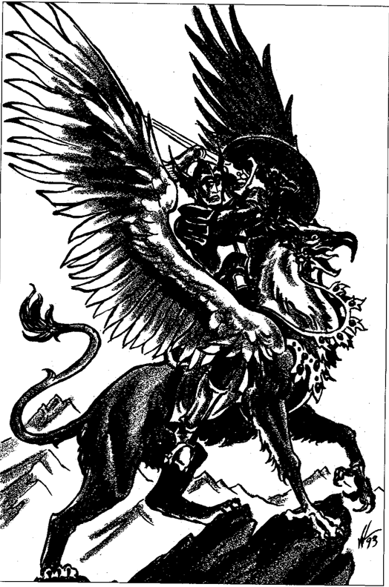

**Внутренние Земли**

Горный регион, где орки размножаются в количестве, достаточном для того, чтобы каждые десять лет или около того обрушивать огромные орды на человеческие поселения.

Здесь сохранились изолированные руины давно павших человеческих городов, в то время как сокращающееся число дварфов цепляется за несколько небольших частей своих некогда гордых владений.

Легенды дварфов до сих пор охотно и часто рассказывают о богатых металлических рудах и драгоценных камнях, которые лежат в ожидании под горными вершинами.

Одно это богатство, по-видимому, привлекает людей в негостеприимные внутренние районы. Я отваживался ходить только по лучшим тропам и в самые большие и укреплённые поселения на этой земле. Это территория искателей приключений; её скрытые тропы и красоты в значительной степени выходят за рамки данного путеводителя.

Возможно, ещё через два десятилетия здесь возникнет новое королевство дварфов или людей, или, возможно, к тому времени всё, кроме Сильвермуна, будет сметено с лица земли.

Несколько населенных пунктов в глубине страны описаны в разделе этого путеводителя, озаглавленном "Другие места достойные внимания на Севере." К таким местам относятся Цитадель Адбар, Цитадель Многих Стрел, Дэдсноу (Мёртвый Снег, Джалантар, Мифрил Халл (Мифрильные Залы), Крепость Олостина и Куэрварра.

Оплот Герольда не описан в этом путеводителе, так как я боялся, что они не впустят меня.

Внутренние земли также являются домом для трех мест, которые мне удалось посетить, хотя и очень кратко. Я подозреваю, что мне пришлось бы быть арфистом, чтобы в полной мере оценить Эверлунд и Сильверимун. Погода и орки также поставили под угрозу мой визит в далёкий Сандабар, поэтому его описание здесь будет кратким.

Энергичный искатель приключений мог бы потратить несколько жизней, взбираясь на горы и прокладывая себе путь через безымянные, кишащие орками долины, и всё равно не увидеть всего, что находится здесь. Ходят слухи, что это родина великанов

медведей и последнее место, где можно встретить драконов в большом количестве.

Это также место, где живут многие по-настоящему могущественные архимаги (такие как Тулрун, который когда-то жил в гордом Миф Дранноре) и строят свои отдалённые,

хорошо охраняемые жилища.

*Эльминстер говорит, что те, у кого хватит смелости захотеть узнать больше о Тулруне и его волшебной палатке, должны действовать самостоятельно: "Я не собирался навязывать ему общество Воло; за то, что он потрудился обучать меня, он заслуживает некоторой награды".*

Даже летом внутренние районы подвержены внезапным штормам и метелям. Нетронутые альпийские луга и скалистые, поросшие соснами вершины кажутся бесконечными. Существуют рассказы о целых долинах и хранящих знания, скрытые от людских глаз.

Есть также известные руины. Из большинства из них было вынесено всё, что можно легко схватить во время разрушительного орочьего набега. Некоторые из них ещё хранят спрятанные сокровища. Орки устраивают логово в одних или держатся подальше от других из-за нежити, которая там разгуливает.

Удивительно, но величайший город Севера возвышается среди этих необитаемых диких земель. Это место с культурой и богатством, перекликающимися с утраченным мифом Драннора. Сильвермун — это город, в котором мечтают играть менестрели, место песен, волшебства и обучения. Это стоит даже долгого путешествия из Пределов Дракона или с берегов Сияющего моря.

Это послужило бы уроком тем, кто обычно насмехается над городами Севера как над холодными, грязными лачугами варваров.

Одна из популярных историй о Севере это история о горах Мундарка. Ни один мудрец не уверен, какая именно из тысяч вершин видных от Реки Сурбрин — это Мундарк, но тот, кто найдет их, станет богатым и могущественным, о чем и мечтать не может алчный человек. На их поросших лесом склонах скрываются заброшенные эльфийские цитадели, полные книг заклинаний и утерянных мечей силы.

Говорят, что магия там гораздо более странная и могущественная, чем та, что осталась у эльфов сегодня.

В легендах говорится о наручах, которые позволяют владельцу летать. Те же самые предметы создают из ничего полную пластинчатую броню и метают снаряды разрушительной силы.

Цитадели Мундарка также охраняют скипетры, которые выпускают когти или хлысты, высасывающие жизненную силу. Скипетры также могут заключать врагов в камень, а затем швырять их прочь, чтобы они разбились о препятствия или погрузились в водные могилы.

Многие сказки (без сомнения, сильно разросшиеся при пересказе) описывают могущественную магию, оставленную эльфами, которые давным-давно сели на корабли, бороздившие звездные просторы, чтобы никогда не вернуться. В некоторых источниках даже говорится, что некоторые из их небесных кораблей сохранились — корабли, как утверждают легенды, живые! Правда обо всём этом ждет отважных искателей приключений или тех кому повезло достаточно, чтобы найти вершины.

Более прагматичные путеводители по Северу говорят об известном подземном городе (похожем на Гонтулгрим, под скалами к югу от Мирабара) в сердце горы к северо-востоку от Сильвермуна. Теперь он кишит монстрами, выведенными,

как говорят некоторые, тёмными силами.

Возможно, там есть алхуны или наги, вместе с несколькими глубоководными отродьями Этот город когда-то был домом для дварфов, людей и халфлингов, которые

называли его Циндилспар. Они жили там вместе, добывая драгоценные камни из естественной рубиновой жилы глубоко в горах.

Большинство рубинов, используемых в Калимшане в качестве валюты или для украшения груди калишитских женщин, были взяты из этой шахты.

Есть также истории о королевствах на вершинах скал, которыми правит крылатый народ.

Известно, что в самых восточных горах региона сосредоточено самое большое

количество грифонов во всём Фаэруне. Иногда можно увидеть гигантские облачные замки, проплывающие над этими восточными вершинами, и время от времени можно увидеть драконов в всём великолепии, парящих среди облаков, совершающих свои одинокие и великолепные полеты в Альхун или из его самых отдалённых вершин.

Путешественникам в этом регионе следует остерегаться нападений орков, багбиров, гоблинов, всевозможных монстров, варваров, разбойничьих банд из Крепости Адских Врат и больших экспедиций, ежегодно организуемых Культом Дракона для поиска драконов и их сокровищ в высокогорных долинах.

Большим группам путешественников никогда не следует разбивать лагерь без, по крайней мере, тройного дежурства. Костры следует потушить, ибо их свет зовет смерть за много миль отсюда. Одиноким путешественникам рекомендуется сбивать свой запах, несколько раз пересекая воду, и спать на скалистой возвышенности, а ещё лучше — на выступе защищённый сверху. У большинства из нас, как поется в балладе, есть только одна жизнь, которую можно потерять.

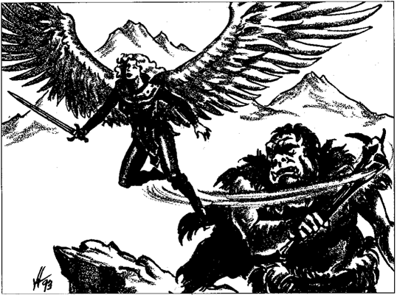

**Эверлунд**

Эверлунд — город-крепость с населением 12 000 человек там живут люди, эльфы, полуэльфы и халфлинги, а также множество других рас. Он расположен прямо к югу от Сильвермуна, на берегах реки Раувин.

Несмотря на то, что это самый маленький и слабый из внутренних городов, Эверлунд так же терпим к различным народам, расам и религиям, как и Уотердип. Такое отношение вполне приличествует торговому центру с караванами.

Эверлунд является родиной многих караванщиков, проводников, охотников, наемников, искателей приключений и арфистов. Постоянная армия численностью в 2000 человек старательно выслеживает и убивает совершающих набеги орков, гоблинов, багбиров, троллей и других монстров диких земель.

Ещё 250 авантюристов и наемников могут быть призваны в случае необходимости. Эверлунцы известны тем, что яростно защищают свой город, и так же мудры в обычаях дикой природы, как и любой утгартский варвар.

Многие маги-искатели приключений, барды и рейнджеры живут здесь, под властью шести Старейшин, которые правят Эверлундом. Старейшины поддерживают город в курсе Альянса Лордов, активно противостоя как Жентариму, так и Магическому Братству.

Каким-то образом распространился слух, что я был агентом Жентарима, и это клевета, уверяю вас. Но из-за неё мои визиты в Эверлунд и Сильверимун были неизбежно поспешными и в значительной степени скрытными. Я узнал, что Эверлунд — это город деревьев, диких цветочных полян и маленьких беседок (лужаек, окруженных защитными насаждениями деревьев).

Гостиницы и таверны Эверлунда находятся на его окраине, у стены, а в центре города по ночам тихо как мне сказали, это место, где гуляют и разговаривают влюбленные и заговорщики.

Дома и магазины возвышаются среди зелени приятными маленькими группками, так что можно было бы подумать, что находишься в деревне в долинах, а не в городе на севере. Там достаточно места для дети, в которых можно поиграть. Несмотря на то, что переулки изгибаются и петляют, трудно надолго заблудиться: широкие прямые караванные дороги прорезают этот приятный пейзаж, как спицы колеса.

Эверлунд — прекрасный город, в котором больше деревьев и открытых пространств больше, чем я когда-либо видел в поселении раньше.

Жаль, что у меня не было возможности узнать это место получше.

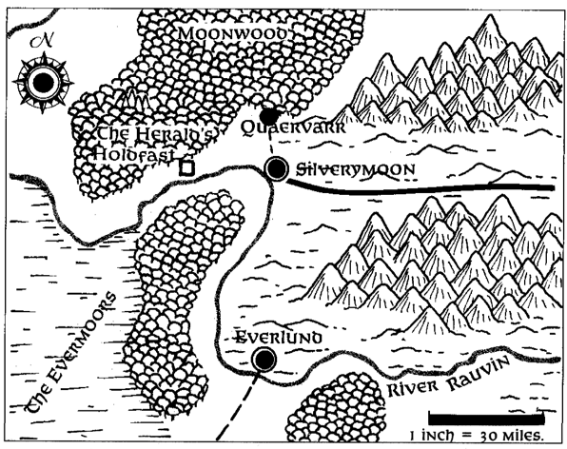

**Достопримечательности**

В городе есть пять ворот: Мостовые ворота, Верхние Речные Ворота, Горные ворота, Серебряные Лунные ворота и Нижние Речные Ворота; беглый взгляд на карту местности должен сделать очевидным, какие ворота открываются в какой части городской стены.

Мне не разрешили приблизиться к некоторым местам в Эверлунде достаточно близко, чтобы должным образом описать их.

К ним относятся крепость арфистов в башне Лунного света (по крайней мере, я думаю, что она так называется)" и Зал Старейшин, резиденция правительства в Эверлунде. Последнее это низкое круглое здание в самом центре города. Рядом с ним стоит старая, полуразрушенная крепость, которая служит арсеналом, а рядом с ней находятся шесть больших казарм постоянной армии Эверлунда.

Там есть большой колокол, используемый для подачи сигнала к оружию или, когда сражение идёт неудачно, к отступлению. Колокол висит в рамке на открытом пространстве рядом с казармами, и это даёт название пространству: Колокольный рынок. Это главная продуктовая ярмарка города.

На входе в рынок находится Зал Всех Богов, святилище, предназначенное для всех добрых верующих. Два других места богослужения, расположены рядом с Нижними Речными Воротами это святилище Миликки, Лесной Госпожи, и святилище Малара, Кровавого Охотника.

**Достопримечательности Эверлунда**

**Магазины**



**Изогнутый лук**

Это отличный магазин лучного мастера, выходящий на Белл-маркет. Он известен своими вечнозелёными (нержавеющими) наконечниками стрел, некоторые из которых можно заколдовать так, чтобы их можно было обнаружить издалека (другими словами, если лучник выпускает стрелу в кого-то или во что-то, это можно отследить магическим образом).

Изогнутый лук также известен своими изготовленными на заказ луками, которые могут быть сконструированы таким образом, чтобы соответствовать желаемому весу покупателя.

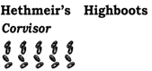

**Высокие Сапоги Хетмейра**

Это лучшее место для покупки ботинок к северу от Уотердипа, поистине первоклассный сапожник! (Для тех, кто не был в курсе, башмачник перешивает обувь, ремонтирует обувь и продаёт готовую обувь; сапожник снимает мерки и изготавливает ботинки на заказ.) На самом деле, эти ботинки так же хороши, а то и лучше, чем любые другие, найденные где-либо ещё на Фаэруне. Хетмейр и его четверо помощников с ловкими пальцами могут работать с невероятной скоростью. Искатель приключений, который принесет им мертвого зверя и захочет сшить сапоги из его шкуры, может рассчитывать на то, что их изготовят в течение трех дней. Цена варьируется в зависимости от размера, дизайна и отделки — от 50 золотых за

пару и выше целой 1000 золотых за пару!

**Таверны**

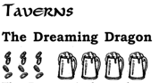

**Грезящий Дракон**

Дракон расположен ближе всего к Нижним Речным Вратам, и его любят эльфы, халфлинги и причудливые существа. "Грезящий Дракон" — это то место, куда стоит пойти, если вы любите хорошую игру на арфе и жуткие баллады прошлых лет. Его изысканность отличается высочайшим качеством.

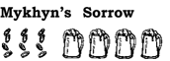

**Тоска Михина**

Тоска стоит рядом с Нижними Речными Вратами, и названа в честь человека, который

утонул в реке Раувин, когда плыл вниз по реке, чтобы увидеть Уотердип. Это была его "тоска", которая гложила его. Его вдова использовала его деньги, чтобы построить эту таверну. Она мертва, но теперь им управляют три её дочери. Арфистам здесь очень рады.

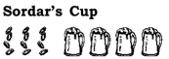

**Кружка Сордара**

"Кружка Сордара" — это причудливая таверна, расположенная у горных ворот. Сордар был местным дварфом, обладавшим легендарной способностью к выпивке. Однажды он выиграл пари, выпив за один вечер целых три бочонка вина. Когда он повторил этот подвиг следующей ночью, странный человек, проигравший пари, решил, что ему стоит построить таверну, для сохранения славы Сордара.

Сордар давно мертв, но его кружку (размером примерно с ведро) можно увидеть здесь.

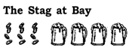

**Олень В Страхе**

Названный в честь роскошного гобелена, висящего в его пивной, на котором изображена эльфийская охота, "Олень" расположен недалеко от ворот Серебряной Луны. Он предназначен для приезжих охотников, искателей приключений и тех, кто хотел бы одурачить себя, заставив думать, что они бесстрашны. Посетители соревнуются с друг другом описывая опасные приключения, которые выпали на их долю в "Диком Фронтире".

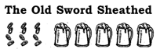

**Старый Меч В Ножнах**

Эта таверна находится сразу за Нижними Речными Воротами. Это таверна, похожая на все те, о которых вы слышали в чудесных сказках у камина. Старый меч -

это ветхое место, где все друзья, а игры в дартс и кости никогда не прекращаются, старшие всегда рассказывают небылицы, а молодежь всегда обменивается шутками.

Здесь подают огромную карту вин и нечто замечательное под названием "ореховое пиво". Я был очарован и призываю всех, кто забредет вглубь страны, совершить специальное путешествие, чтобы попробовать его.

Жители Эверлунда говорят, что таверна — это место, где ты встретишь свою вторую половинку на всю жизнь. Там я тоже увидел множество искателей приключений, вечерних дам, колоритных старичков и других

интересных людей.

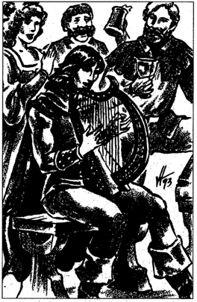

**Гостиницы**

По большому счету, гостиницы Эверлунда лучше, чем в большинстве городов Севера.

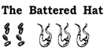

**Потрепанная Шляпа**

Такие гиды, как знаменитый защитник Эверлунда, Рулдорн Рейнджер Шторма, любят собираться в этой гостинице. Им управляют две семьи халфлингов, и он украшен пыльными старыми оленьими головами и старыми картами. Она стоит прямо внутри

Врат Серебряной Луны.

*Описание Рулдорна приведено в приложении I.*

Гостиница названа в честь обветшалого головного убора, который сейчас можно увидеть на вершине черепа виверны на стене вестибюля. Это было всё, что Нандер Галтри, халфлинг, построивший гостиницу, сумел вынести из своей первой встречи с

драконом!

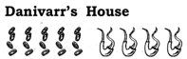

**Дом Даниварра**

Это самая старая и крупная гостиница города. Беспорядочно разросщийся особняк, соединенный с соседним зданием шаткими крытыми мостами. У неё постоянная клиентура, и она почти всегда полна. Это место, куда стоит отправиться, если вы хотите познакомиться с интересными людьми (ушедшими на пенсию авантюристами, эльфами, которые думают, что у них есть королевские права на троны, которых больше не существует, и дварфами с манией величия).

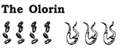

**Олорин**

Это большая новая гостиница, недалеко от Горных Ворот. Многие путешественники оказываются здесь, когда не могут найти приюта в другом месте. Хотя она новая и чистая, она лишена души. Вся её мебель была куплена в магазине в Уотердипе и привезена в Эверлунд на речной барже, но, к сожалению, она выглядит произведённой массово.

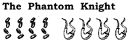

**Призрачный Рыцарь**

Эта гостиница у Мостовых Ворот названа в честь своего призрака. Её преследует безмолвный, усатое привидение в полных латных доспехах, которое появляется перед гостями, которым вскоре грозит большая опасность. Он делает предупреждающие жесты, иногда услужливо указывая на нужные или важные предметы.

"Рыцарь" — большое заведение, известное своим свежим горячим хлебом, пирожными со сливками и горячими ваннами (в каждой комнате есть своя собственная медная ванна).

Гостиница пользуется популярностью как у торговцев караванами, так и у искателей приключений.

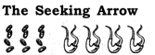

**Ищущая Стрела**

Эта гостиница, расположенная у ворот вниз по реке, обслуживает рейнджеров, охотников и гидов. Она стоит между Древом Владычицы (святилищем Миликки) и Кровавого Охотника (святилищем Малара).

Его стены — украшены множеством трофейных голов, а его "стойка регистрации" в вестибюле представляет собой стеклянную витрину, в которой находится скелет волка поистине поразительных размеров. Волк (убитый отцом владельца), был размером с медведя.

Внимание: Один из сотрудников гостиницы — довольно простодушный человек, которому нравится класть чучело змеи на случайную постель, которую он застилает каждое утро.

**Сильвермун**

Этот город с населением в 26 000 человек часто называют Жемчужиной Севера. Это прекрасный город с вековыми деревьями и парящими башнями, с плавными линиями почти во всей его каменной кладке. Сильвермун считается передовым центром обучения и культуры на Севере. Это счастливое место, где люди, эльфы, полуэльфы, гномы, полурослики и дварфы живут в мире вместе.

Во многом этот мир и доброжелательность обусловлены влиянием могущественных местных магов, таких как Повелитель Тумана и Теневой Плащ и арфистов. Обе силы находятся в союзе с добрым, дипломатичным правителем Сильверимуна, Верховной Леди Алустриэль. Она могущественная волшебница, и, по слухам, ей сотни

лет.

Самая старая часть Сильвермуна находится на северном берегу Раувин, в том месте, где её обычное течение, направленное на север, резко поворачивает на запад.

Новая часть города — это в основном склады, загоны для скота и предприятия, связанные с караванами. Эти два участка соединены на южном берегу знаменитым Лунным мостом — магическим сооружением обычно невидимой силы, которое сияет серебром в лунном свете.

Центральный пролет может быть "отключен", чтобы защитить город от вторжения или пропустить корабли с высокими мачтами.

Сильвермун также защищён рядом оберегов, которые обнаруживают присутствие злых существ и использование магии в определённых областях. Мне не удалось много узнать о оберегах, но в городе ходят слухи, что вокруг восточной части города, где находится Рынок, действует мифал. Это постоянное магическое поле, подобное тому, что скрывает Миф Драннор. Он усиливает некоторые виды магии, превращает другие заклинания в дикие и сводит на нет третьи.

В некоторых помещениях Дворца Верховной леди есть внутренние обереги, для входа в которые требуется предъявление талисмана.

Остальная часть дворца усиленно охраняется магами.

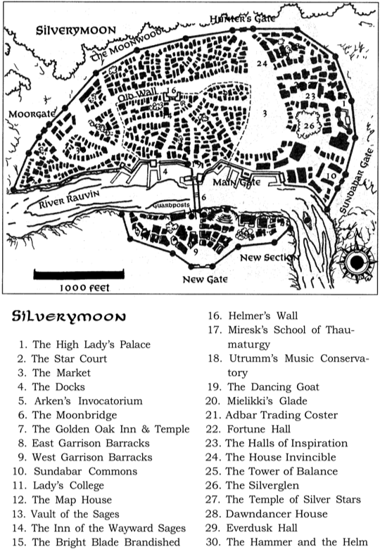

1. Дворец Верховной леди 2. Звездный двор 3. Рынок 4. Доки 5. Инвакториум Аркена

6. Лунный мост 7. Гостиница "Золотой дуб" и Храм 8. Казармы Восточного гарнизона

9. Казармы Западного гарнизона 10. Товары Сандабара 11. Колледж Леди

12. Дом Карт 13. Хранилище Мудрецов 14. Гостиница Заблудших Мудрецов

15. Яркий Клинок Брандишеда 16. Стена Хелмера 17. Школа теологии Миреска

18. Музыкальная коллегия Утрумма 19. Танцующий козел 20. Поляна Миликки

21. Торговая Кампания Адбара 22. Зал Фортуны 23. Залы вдохновения

24. Дом Непобедимых 25. Башня Равновесия 26. Силверглен 27. Храм серебряных звёзд

28. Дом танцоров рассвета 29. Эвердаск Холл 30. Молот и шлем

Армия города — это Рыцари в Серебре. Их насчитывается более 500, и

они патрулируют город в течение семи дней. Им помогают многие Арфисты-разведчики и маги. Когда они должны повернуть орды орков вспять, грозные маги собираются, чтобы сразиться с ними.

Королевский знак Сильвермуна представляет собой тонкий полумесяц, изогнутый вверху-больше всего и указывающий вправо и вниз, одинокая звезда, укрывающается под его верхним рогом. Луна и звезда выполнены из серебра и изображены на королевском синем поле или высечены на камне, чтобы обозначить границы земель, на которые претендует Сильвермун.

Сильвермун может похвастаться музыкальной коллегией, школой тауматургии, великолепной библиотекой, парками и похожими на замки резиденциями многих знатных людей.

Здесь также есть храмы Хельма, Латандера, Милила, Мистры, Огмы, Селуне и Тиморы, а также святилища дварфийских и эльфийских богов Миликки, Сильвануса

и Суне. В городе даже есть храм Шиаллии, местного божества, связанного с

Сильваном и Миликки.

*Любезный дворцовый служащий снабдил меня подробностями о главных жрецах города.*

*Хельм: Бдительный мастер Эрслер Тамм, Законно-Нейтральный Жрец 13 Уровня*

*Латандер: Мастер утра Онадар Рил, Нейтрально-Добрый Жрец 15 Уровня*

*Миликки: Служанка Татшандра Тирар, Нейтрально-Добрая Жрица 7 Уровня*

*Милил: Мастер песен Белдор Триввин, Нейтрально-Добрый Жрец 14 Уровня*

*Мистра: Магистр Тукмуул Телешанн, Нейтрально-Добрый Волшебник 17 Уровня*

*Огма: Главный жрец Сандрю "Мудрый" Обулдин Законно-Нейтральный Жрец 11 Уровня*

*Первая певица — Иритима Винитер, Законно-Нейтральная Бардесса 7 Уровня*

*Селуне: Верховная хозяйка Луны Шанатера Мунсоул, Хаотично-Добрая Жрица 18 Уровня*

*Шиаллия: Верховная жрица Изольда Трикорин, Хаотично-Добрая Жрица 8 Уровня*

*Силанус: Вилла О'Гринсливз, Нейтральный Друид 6 Уровня*

*Суне: Шандалара Синдертал, Хаотично-Добрая Жрица 9 Уровня*

*Тимора: Жрица удачи Арата Сул, Хаотично-Добрая Жрица 9 Уровня*

*Ее предшественница, Шермата Ченг, недавно отправилась на поиски приключений*

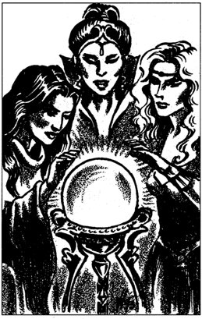

Сильверимун является членом Альянса Лордов и пристанищем арфистов.

Он также известен своими музыкантами, сапожниками, скульпторами и каменотесами,

а также магами. Последних здесь собралось больше, чем в любом другом городе земель Побережья Мечей, за исключением Уотердипа. Только их мощь держит в страхе Магическое Братство Лускана, крепость Адских Врат и орков. Если маги исчезнут завтра, цивилизованный Север вполне может быть утоплен в крови, и сметён в прах.

**Достопримечательности**

Я не смог исследовать Сильверимун так, как хотел, из-за неудачного слуха о том, что я собирал разведданные для Жентарима. Поэтому здесь я должен коснуться Жемчужины Севера лишь вскользь. Я могу вам сказать, что главный город, расположенный на северном берегу, имеет форму полукруга. Его стены прорезаны тремя воротами: Мургейт на западе, Хантерс-Гейт на севере и Сандабар-Гейт на востоке. Снаружи вокруг стен проходит дорога, параллельная улице с внутренней стороны.

Сразу за ней начинается Лунный лес.

Дворец Верховной Леди находится прямо за стенами в восточной части города, а

храмы и дома знати к северу от него. Последний находится в той части города, которая находится к востоку от большого открытого пространства, известного как Рынок.

Рынок проходит прямо через весь город от Хантерс-Гейт до магазинов

в доках. Ходят слухи, что под городом много туннелей дварфов, и под землей столько же жизни, сколько и над землей, но я не смог исследовать это должным образом. Я надеюсь значительно расширить свою осведомлённость о Сильвермуне, когда-нибудь позже.

Меня не пускали в колледжи, библиотеки, храмы или благородные дома, но я могу дать очень краткое описание важных мест.

Дворец Верховной леди — средоточие власти в Сильвермуне. Правильно его называют Высоким дворцом. Суды и собрания проводятся в Звездном суде.

Сандабар-корт это место сбора караванов, направляющихся на восток.

Рынок и доки также являются популярными местами в тёплую погоду.

В Сильвермуне есть здания для обслуживания многих конфессий. Среди многочисленных храмов Сильвермуна Золотой дуб, храм Шиаллии, который одновременно служит гостиницей; Поляна Миликки; Зал удачи, храм Тиморы;

залы вдохновения, которые делили Огма и Милил; Дом Непобедимых, храм Хельма; Башня Равновесия, храм Мистры; Сильверглен, роща Сильвануса; Храм Серебряных звезд, храм Селуне; Дом танцора Рассвета, святилище Сунэ; и Зал Вечного Солнца, эльфийское святилище.

**Достопримечательности в Сильвермуне**

**Школы**



**Инвакториум Аркена**

Этот колледж магии раньше был каменной крепостью.

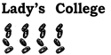

**Колледж Леди**

Это ещё один колледж магии, спонсируемый Алустриэль.

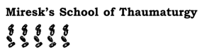

**Школа Чародейства Миреска**

Ещё одна из городских школ магии.

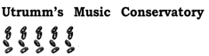

**Музыкальная консерватория Утрумма**

Эта музыкальная школа имеет отличную репутацию на Севере.

**Библиотеки**

Библиотеки Сильверимуна, да и вообще большинство библиотек на Фаэруне, взимают плату за чтение и их использование. Плата за чтение составляет в среднем 1 серебряный за комнату с человека в день. Большинство библиотек сортируют книги по темам и раскладывают их по разным отделениям. В одной комнате будут все атласы, в другой — все хроники и отчеты о путешествиях, в одной — генеалогические записи и так далее. В каждой комнате есть хранитель, и копирование (или, конечно же, порча) произведений

не допускается.

Плата за комнаты, содержащие редкие книги, карты и тому подобное, составляет часто выше: 1 золотой на человека в день или больше. Работы, обсуждающие магию, относятся к этой "ценной" категории, но настоящие книги заклинаний никогда не доступны таким образом.

В Сильвермуне (как и в большинстве других Библиотек Фаэруна), доступны услуги копировщика — библиотечного переписчика, обычно по цене 50 золотых за карту или 2 золотых за страницу. Стоимость значительно возрастает, если требуется точная копия

(близкая к дублированию).

Если не требуется точная копия, большинство переписчиков просто передают

информацию своим собственным почерком. Часть страницы стоит столько же, сколько и вся страница целиком. Те, кто имеют хорошую память и хочет лишь несколько фрагментов информации извлекают наибольшую пользу из такого положения.

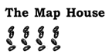

**Дом Карт**

Собственно говоря, это бывшая часть Хранилища Мудрецов. Его также

называют Домом герольда.

Здесь хранятся карты и генеалогии. За чтение взимается плата.

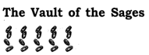

**Хранилище мудрецов**

Это более новая часть Дома Карт. Все книги, включая тома о магии, хранятся здесь.

Здесь также взимается плата за чтение.

**Магазины**

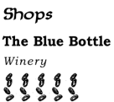

**Синяя бутылка**

Этот магазин предлагает самый большой выбор вин к северу от Уотердипа. Его

владелица (которая также является местной жрицей Суне), Шандалара Синдерталь, продаёт местное зимнее вино и устраивает дикие дегустационные вечеринки, где гости вместе забираются в огромную ванну с вином и пьют всё, что хотят! В Шандаларе также производят лучшее зимнее вино во всём регионе. Цены на вино варьируются от 4 золотых высокий бокал до 10 золотых, бутылка от 25 золотых до 100 золотых.

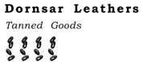

**Кожа Дорсара**

Это лучшее место в городе, где можно купить ремни, кожаные доспехи, перчатки и перевязи. Хелдон Дорнсар и его сотрудники изготавливают кожаные доспехи на заказ в течение шести дней.

Хелдон обожает делать кожаные маски; некоторые из них представляют собой удивительно реалистичные изображения птиц или зверей.

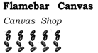

**Полотна Фламебара**

Этот магазин специализируется на навесах, палатках и парусах. Он всегда перевозит широкий ассортимент палаток и плащей для искателей приключений, но знаменит своими отличительными парусами из огненного шёлка, широко используемыми на местных речных баржах.

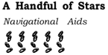

**Горсть Звёзд**

Этот магазин назван в честь своих звездных карт, но также продаёт карты, дрейфующие шары, свечи, горящие по времени, и фонари. Им управляет духовенство из Селуне. Этот полутёмный, битком набитый магазин привлекает исследователей, бывалых путешественников и тех, кто мечтает о дальних краях, некоторых из которых всегда можно найти здесь, поболтав с персоналом.

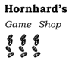

**Хорнхард**

Здесь кролики висят на веревке, как бельё для стирки, а также есть аквариум с живой рыбой, речными крабами и угрями.

Владелец, Датлун Хорнхард, является мастером-пращником и всегда готов рассказать о пращном деле, продать пращи, камни для пращи и металлические снаряды для пращи, а также предложить лучшие места для их использования.

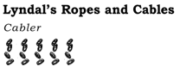

**Веревки и Тросы Линдала**

Этот магазин — источник хороших удавок, но это также единственное место к востоку от Трибоара, где можно найти 600 непрерывных футов пеньковой веревки (30 золотых). Чаще всего веревка продаётся в 50-футовых мотках (5 золотых).

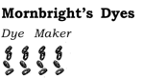

**Краски Морнбрайта**

Производитель красителей В этом магазине продаются красители большинства цветов и несколько различных типов тканей. Он известен своей тканью, которая мерцает в лунном свете или даже слабо светится в темноте. Красители выпускаются в двух формах: в виде лепешек или флаконов с жидкостью. Дешевые красители (продаются в плошках размером с ладонь) стоят в среднем от 2 медных до 1 серебряной.

Более дорогие красители обычно представляют собой небольшие стеклянные флаконы с жидкостью и стоят от 7 серебряных до 20 золотых.

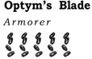

**Клинок Оптима**

Это очень хороший оружейный магазин.

Владелец, Гелиос Оптимим, является опытным метателем ножей, и у него есть огромный выбор метательных ножей и кинжалов. Его топоры сделаны дварфами, а также самого высокого качества.

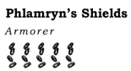

**Щиты Фламрина**

Это хорошее место, чтобы приобрести наручи, щиты и шлемы. Фламрин также является контактным лицом для найма искателей приключений. Когда-то он сам был искателем приключений и провел много лет, охраняя минные конвои из Сандабара.

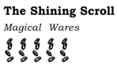

**Сияющий свиток**

Ксара Тантлор творит заклинания по найму и продаёт зелья, чтобы финансировать свои приключения и поиск заклинаний. "Ксара миниатюрная, суетливая женщина, которая охраняет себя и свой магазин с помощью коллекции спрятанных магических предметов (которые носит при себе) и верного компаньона — волшебного дракона Виллинк (которая считает себя истинной владелицей из магазина).

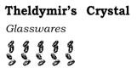

**Кристалл Тельдимира**

Магазин Тельдимира отличное место, где можно купить стекло, зеркала, хрустальные шары, очки и тому подобное. Его престарелый владелец — эксперт в определении

того, откуда взялось стекло, сколько ему лет и из чего оно сделано. Он может резать

стекло, выдувать его и шлифовать линзы на заказ — для тех, кто может позволить себе его услуги (некоторые мастера тратили до 2000 золотых на монокль!).

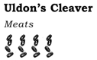

**Тесак Ульдона**

Аумадор Ульдон — толстый, веселый великан, которого всегда можно увидеть в фартуке, и он всегда (по крайней мере, так говорит его жена) весь в крови. Он специализируется в чесночно-птичьих колбасках (2 cp/ссылка). Гномы обожают его перцовую колбасу (3 cp/ссылка).

**Таверны**



**Взмах Сверкающего Клинка**

Эту таверну любят искатели приключений, потому что она роскошно обставлена и содержится людьми, которые дружелюбны ко всем, независимо от того, насколько они неотесанны, немыты, странны, опасно выглядят или тяжело ранены.

Обслуживание внимательное, но не навязчивое.

Служанки знают своих постоянных клиентов по именам и разнимают соперников и врагов, знакомят одиноких новичков с теми, у кого схожие интересы, и даже провожают

пьяных домой. Им помогают местные волшебники, которые используют магические предметы со способностями к телекинезу, чтобы разливать напитки жаждущим над головами людей — и выхватывать внезапно вытащенное оружие или отменять заклинания до того, как кто-либо пострадает.

Несколько занавешенных ниш и кабинок выходят в главный зал — и я сел в одну из них, огляделся, и обнаружил, что это одна из лучших таверн, в которые я когда-либо заходил.

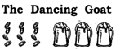

**Танцующий Козел**

Это шумное, непристойное место, где профессиональные- Профессиональные сопровождающие Helmer's Wall и восторженные одиночки в равной степени отправляются на встречу с людьми, которые могут их заинтересовать. Танцпол, и полутёмные коридоры, и тёмные комнаты наверху заняты с заката до рассвета. Не приходите сюда, если хотите немного тишины; гуляки могут быть довольно настойчивыми.

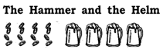

**Молот и шлем**

Здесь по-настоящему рады только дварфам, и миловидным женщинам всех рас, и тем кого народ дварфов считает "братьями по мечу" (доверенными бойцами напарниками) также допускаются внутрь.

Зрелище комнаты, полной крепких бородатых дварфов, горланящих застольные песни,

делающих сальто назад и перебрасывающих друг другу кружки, не проливая ни капли, — это... ну, просто ошеломляет.

Напитки крепкие и великолепные, к ним даже подают бесплатные жареные куриные крылышки и тосты с маслом. Имейте в виду: недоеденные кусочки этого блюда могут превратиться в снаряды, когда кто-то отпускает особенно хорошую (или плохую) шутку.

Я редко видел, чтобы так много людей веселились с таким удовольствием, и я никогда не видел дварфов веди себя так до или после.

Под таверной есть пещеры для поклонения дварфийским божествам. Однако даже не спрашивайте о них, если вы не дварф, или вместо этого вы найдете улицу, возможно, в быстром и непроизвольном бегстве.

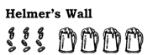

**Сторожевая Стена**

Эта таверна получила своё название потому, что большая её часть когда-то была сторожкой в старой городской стене (ныне снесенной). Это стало излюбленным местом многих студентов, которые приезжают в Сильвермун учиться в колледжах, и, как и все подобные места, это оживлённый центр возбужденных разговоров, постоянных тостов, розыгрышей, романтики и пьяных людей залезать на столы, чтобы произносить речи, обычно напыщенные и достаточно путаные (или плохие стихи), чтобы заслужить всю мелочь, брошенную в их сторону.

Эль хорош, а вино ещё лучше, но остерегайтесь незнакомцев, которые хватают вашу бутыль, чтобы

произнести тост за кого-то или что-то.

**Гостиницы**

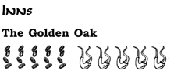

**Золотой дуб**

Эта превосходная, дорогая гостиница также является храмом Шиаллии, местного божества, связанного с Сильванусом и Миликкой. (Будьте осторожны, чтобы случайно не уничтожить саженцы или не навредить детенышам животных, находясь в Сильвермуне или Высокиом Лесе, чтобы не обидеть их.) Меня и близко не подпускали к этому месту.

Мне сказали, что там очень красиво и там есть живой дуб, растущий через пивную, а с ветвей над каждым столиком свисают маленькие фонарики. Крыши нету, поэтому в дождливую погоду пивной зал быстро опустошается, а народ уходит в подвалы и конференц-залы, которые стоят вокруг пивного зала со всех сторон, несколькими ступеньками выше.

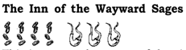

**Гостиница Заблудших Мудрецов**

Эта гостиница, расположенная недалеко от центра города, недавно пострадала во время пожара и была восстановлена. Его комнаты уютные, но мебель довольно потрепанная.

Зимой, как мне сказали, маленькие каминные решетки мало помогают избавиться от холода, который пронизывает это место.

Еда — особенно жареный фазан в сливочном соусе превосходна. Несколько историй соревнуются в том, как гостиница получила своё название. Самой популярной, по-видимому, является версия о том, что мудрецы останавливались здесь, когда покидали свои пыльные библиотечные кабинеты, чтобы вкусить прелести города.

Больше всего мне нравится легенда о том, что гостиницу основала местная шлюха Меерельдил Шорнкраун, известная в своё время своей красотой, рассматривая гостиницу как инвестицию, которая могла бы обеспечить её жильем и приносить деньги на склоне лет.

Рассказывают, что его строительство было полностью профинансировано монетами, которые она заработала, развлекая мудрецов городских колледжей и библиотек, и посещая преданных Огмы (таким образом, "заблудших мудрецов"). Это правда, что Меерельдиль действительно доживала свои последние годы в качестве хозяйки.

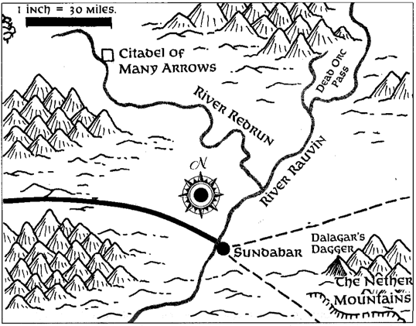

**Сандабар**

Некогда бывшая городом дварфов, эта крепость теперь является домом для 36 000 человек. Большинство из этих людей произошли от беженцев с Аскалхорна (ныне Крепость Адских Врат). Сандабар — северо-восточный, наиболее защищённый опорный пункт цивилизации на Севере. Таким образом, он служит базой для многих смелых исследователей, искателей приключений и старателей, работающих в опасных диких землях вокруг Развилки.

Союз Лордов и служители Хельма по всему Северу спонсируют Сандабарскую армию из 2000 хорошо вооружённых солдат-ветеранов. Эта армия, похоже, попеременно сражается с ордами орков и с отрядами, совершающими набеги из крепости Адских Врат.

Сандабар также является родиной знаменитой кампании наёмников Кровавого Топора. Один из членов этого отряда поднялся до того, чтобы стать Мастером Сандабара. Друг Дварфов Хельм правит городом мудро и хорошо, удерживая его в Альянсе Лордов. Он также выделяет деньги, собранные городом, на частое патрулирование дорог и поддержание готовности города к войне. Это немаловажная проблема. Городская казна достаточно богата, чтобы однажды они наняли наёмников Пылающего Кулака из Врат Балдура уничтожить орду орков.

*Хельм в настоящее время является Нейтрально-Добрым Воином 15 Уровня*

"Хозяйский сбор" — это единый налог в размере 5% с продажи всех товаров в городе.

Этот налог охотно платят местные коммерсанты, которые видят, что он используется непосредственно в их интересах.

В Сандабаре есть огромные охраняемые подземные пещеры под городом, а также глубокие колодцы. Это предохраняет город от голода в результате осады.

Сандабар торгует с Цитаделью Адбар, Эверлунд и Сильвермунос. Город также ведет подземную торговлю с дварфами из той части Подземья, которая известна как Фардримм.

Сандабарские торговцы являются эксклюзивными дилерами многих товаров дварфов в поверхностном мире. Сандабар также имеет свою собственную репутацию отличных ремесленников. Столяры Сандабара изготавливают замечательную резную мебель, музыкальные инструменты и красивые и прочные дорожные сундуки. Сандабар также экспортирует длинные глиняные трубки и калтропы, которые используются в

торговле по всему Фаэруну.

*Обычно сундуки стоят 5 золотых на севере и 8 золотых в Уотердипе. В более отдалённых городах или там, где конкуренция невелика, цена может составлять 10 золотых или больше.*

Дварфы стекаются со всего Севера к некоему разлому глубоко под землей Сандабара.

Это геологическое место известно как Вечный огонь. Здесь дварфы куют лучшие клинки, известные в Фаэруне, которые легко поддаются чарам и переживают людей, которые ими владеют. Вечный огонь охраняется преданной группой дварфов, которых кормят, вооружают и лечат Сандабарцы. Этому отряду, известной как "Бдительные", часто приходится отбиваться от дроу, дуэргаров и жадных людей, стремящихся получить контроль над разломом расплавленной скалы.

Бдительные сообщают, что зло растет в руинах Аскора на востоке, а также в крепости Адских Врат Монстры прибывают через Подземье с этого направления во всё большем количестве.

Фардримм — небогатый регион; его залежи в значительной степени выработаны. Однако дварфы говорят, что много металла находится на севере, под Холодным Лесом и Ледяными Горами, а также на вершине ближайшего пика к востоку от Сандабара.

Это, должно быть, самый западный клык Нижних Гор, известный как Кинжал Далагара.

Туда, по какой-то неизвестной причине, многие престарелые и больные драконы чёрного, синего и зелёного видов, отправляются умирать. Обычно они погибают в самоубийственном прыжке на острую вершину пика. Их кости устилают самые верхние склоны. Среди останков их скелетов поблескивают сокровища, которые они несли: кольца, подвески и даже россыпи драгоценных камней и монет, которые когда-то были приклеены к животам драконов.

Почти вертикальные нижние склоны Дага коварны и осыпаются, а подняться на гору практически невозможно, поэтому большая часть сокровищ ещё ждёт искателей.

Неизвестное существо охраняет вершину от воздушных налетов из крепости Адских Врат. Одни говорят, что это волшебный дракон, другие — ки-рин.

**Достопримечательности**

Как и Мирабар, Сандабар — это город каменная, хмурая, строгая крепость, в которой мало что радует глаз и мало гостеприимства для неспешных прогулок путешественников. Это место работы. На лень и скользкие манеры не смотрят благосклонно. Чрезмерное любопытство также не одобряется. Это ещё один город, в котором боязнь шпионов из Крепости Адских Врат (а также варварских разведчиков, Жентарима и людей, нанятых орками) сделали карты города незаконными.

Незнакомцы, которые суют нос в чужие дела, могут быть допрошены бдительными городскими солдатами. Они отводят подозрительных людей в Зал бдительности ( местный храм Хелма) или Зал Вечного Правосудия (местный храм Тира). Там священники распознают ложь во время допроса.

*Залом Бдительности управляет Верховный страж и жрец Зала Рутард Фурл, Законно-Нейтральный Жрец 11 Уровня. Здание расположено прямо у Речных Врат, на западной стороне кольцевого города.*

*Залом Вечного Правосудия управляет преподобный судья Триандиалл Трутхаммер, Законно-Добрый Жрец 10 Уровня. Это здание стоит сразу за Восточными воротами, рядом со скотобойней. Священники настаивают, что это просто совпадение.*

Соответственно, здесь нет карты Сандабара. Я могу сказать вам, что город круглый, с двойными стенами. Между ними есть ров, в котором, по слухам, водятся угри-людоеды

(я сомневаюсь, что они продержатся долго, поскольку ров замораживают каждую зиму). Город стоит на восточном берегу Раувина и имеет трое ворот: Речные на западе, Восточные на востоке и Ворота Тернстоун на юго-востоке, обращенные к перевалу Тернстоун и крепости Адских Врат, их зловещее расположение неудобно близко.

Суровые зимы и летние штормы сделали открытые рынки, и торговые палатки, неизвестными Сандабаре. Всё находится в закрытом помещении, поэтому внимательно следите за вывесками.

Большинство знаменитых и искусных мастеров Сандабара по дереву работают вокруг центральной мощеной улицы Круга.

Круг — это огромное открытое пространство, окружающее высокий замок Зал Мастера. В нём формируются караваны, и его держат в чистоте, чтобы дать пастухам место для перегона скота в случае нападения орков, а также как часть обороны города.

Зал Мастера украшен катапультами и тяжёлыми арбалетными пушками. Если внешние районы города будут захвачены, выжившие смогут отступить в Зал и убивать нападающих, пытающихся пересечь открытое пространство Круга.

В целом, город является безопасным убежищем, но не очень привлекательным местом для посещения.

**Достопримечательности Сандабара**

**Магазины**

Все самые крупные магазины выходят окнами на Круг. Плотники Сандабара и резчики по дереву по праву знамениты; около дюжины из них соперничают за звание лучших.

Посетители, заинтересовавшиеся этими мастерами, могут просто спросить дорогу к их магазинам. Все местные жители не только знают, где они находятся, но и в курсе их местной забавы, каждый сезон мастера, передвигаются по Кругу меняя места своих лавок.

Все столяры Сандабара стоят очень дорого (Простые работы любого из них стоят 5 золотых), но все выполняют первоклассную работу. Многие приезжие торговцы покупают здесь дополнительный стул или табуретку для собственного пользования.

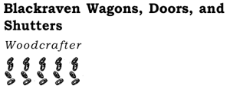

Фургоны, Двери и Ставни Блэкрейвена

Хундарр Блэкрейвен — один из дюжины или около того лучших и по праву знаменитых плотников и резчиков по дереву Сандабара. Он изготавливает простые, большие и прочные изделия из трех типов, с которыми имеет дело, с очень прочными соединениями (так что они будут держаться вместе, когда работа другого человека может развалится). Хундарр гордится тем, что он и подмастерья его магазина работают очень хорошо и очень быстро; изготовление двери по индивидуальному заказу может занять всего день.

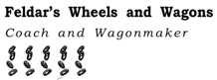

**Колеса и фургоны Фельдара**

Тут работает Хундарр Блэкрейвен и работает быстро, Ильдар Фельдар ( ещё один из лучших сотрудников Сандабара) медлителен, кропотлив и суетлив. Если на куске дерева видна зернистость, или если ему не нравится внешний вид уже после того, как она будет закончена и займёт своё место он переделает её целиком. На его творения часто уходят месяцы, и обычно они богато украшены и красивы.

Компания Фельдара специализируется на изготовлении больших карет и декоративной резьбы для украшения существующих повозок.

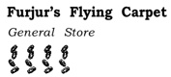

**Ковер-самолет Фурджура**

Этот магазин принадлежит знаменитому Уотердипскому купцу Фурджуру Легкомысленному. На самом деле он заочный владелец — вместо него магазином управляют шесть очаровательных девушек.

В магазине даже есть тот самый пыльный ковер-самолет, выставленный на продажу за ничтожную сумму в 45 000 золотых монет!

Это место также переполнено людьми латунными лампами, откровенной одеждой, занавесками из бисера и другими предметами из коллекции тёплых земель Сияющего Юга. Это самое близкое, что есть в Сандабаре, к лавке старьевщика. Это делает его жизненно важным для людей, которым срочно нужна, скажем, замена оконного стекла, и которые знают, что ближайший стекольщик находится Сильвермуне! Магазин стоит на Улице Нортвинд, которая изгибается на северо-восток от Речных Ворот до Круга.

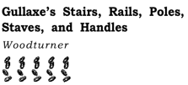

**Лестницы, перила, столбы, перекладины и ручки Гуллакса**

Ондабар Гуллаксе — ещё один из лучших столяров Сандабара. Он специализируется на гладко полированной древесине и изготавливает рукояти для всех инструментов и оружия, включая древки высочайшего качества. Его талант заключается в том, чтобы отсеивать древесину с присущими ей слабостями и изъянами, а также в том, чтобы идеально сбалансировать что-либо с первой попытки после того, как он один раз поднял наконечник пики, лезвие топора, наконечник стрелы или другую металлическую деталь, к которой нужно прикрепить рукоятку.

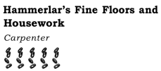

**Прекрасные Полы Хаммерлара и Работа по Дому**

Из всех прекрасных сандабарских изделий по дереву работы Олена Хаммерлара будут наиболее знакомы простым людям: он столяр по дому, занимается изготовлением свистулек и жевательного табака, его фирменным блюдом является "веранда на один день". У него есть талант к молниеносной работе, и он может приехать на его собственной передвижной лесопилке, приводимой в движение лошадьми. Он ограничивает свою работу расстоянием в пределах шести дней пути от Сандабара. Он обещает возвести любую хижину или частокол за десять дней или меньше (за исключением зимы).

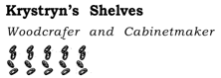

**Полки Кристрин**

Кристрин Данард, ещё одна из лучших столяров Сандабара, высокая и худощавая, с очень прямыми каштановыми волосами до пола. Они висят вокруг неё ореолом и обычно полны древесных опилок и свернувшейся стружки. Она работает и живет одна, требуя полной конфиденциальности для своего искусства, и изготавливает полки, сейфы и платяные шкафы. Кристрин всегда придаёт своей работе очень гладкую отделку. Некоторые из её соперниц настаивают, что она использует для этого магию.

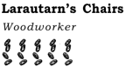

**Стулья Лараутарна**

Оммагол Ларантарн — один из превосходных столяров Сандабара, но больше похож на повара; он очень толстый, напыщенный мужчина с двумя маленькими заостренными усиками и поджатыми губами сливового цвета. Он никогда не остается без открытой бутылки вина или трех, когда работает, и громко поет (и скверно), когда трудится, радостно перебрасывая готовые ножки и сиденья через плечо, чтобы врезаться в дальнюю стену, когда каждая из них делается на токарном станке. Стена увешана тяжёлыми гобеленами, а многое другое скомкано на полу под ним Оммагол не хочет портить свою работу.

У Оммагола такой острый глаз, что он может изготовить табурет, а затем создать

другой точно такого же размера и формы, не обращаясь к первому.

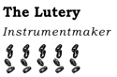

**Лютери**

Йонстал Хердрун — мрачный гигант с острым подбородком, который изготавливает всевозможные деревянные музыкальные инструменты. Он опытный музыкант, но отказывается выступать или заниматься репетиторством, проводя свободное время в поисках подходящих деревьев глубоко в северных лесах. Он часто нанимает охранников для этих долгих, опасных экспедиций и не в одной такой экспедиции зарекомендовал себя как смертоносный фехтовальщик. он не раз прорубал себе путь из засад орков. Он в некотором роде самый загадочный человек в Сандабаре; некоторые говорят, что он родом из Невервинтера другие что из Рашемена или восточных краёв.

У него очень белая кожа, хрупкое телосложение и длинная грива непослушных угольно-чёрных волос, которые он носит завязанными сзади в длинный хвост.

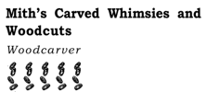

**Резные причуды Мита и Гравюры на дереве**

Мит Тлалант — человек с мягким голосом, похожий на ребенка, который с удовольствием играет с детьми и испытывает почти безграничное наслаждение от окружающего его мира. Его деревянные резные фигурки птиц, чудовищ и людей размером с ладонь находят своё применение даже в легендарном Кара-Туре, и даже Мазтике. Они стоят по 700 фунтов стерлингов за штуку, но коллекционеры перепродают их за тысячи золотом.

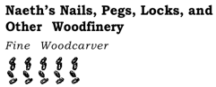

**Гвозди, колышки, замки и другие изделия из дерева от Наэта**

Наэт Робилар — ещё один прекрасный мастер по дереву в Сандабаре. Возможно, он

самый искусный резчик из всех и вырезает деревянные замки, вложенные сферы и тому подобные сложные изделия.

Он может посмотреть на любой механизм замка, в котором отсутствует часть его работы, и нарисовать, объяснить или даже вырезать недостающие детали (если этим деталям можно придать форму из дерева).

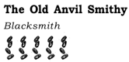

**Кузница С Старой Наковальней**

В этом шумном, закопченном амбаре находится сразу за воротами Тернстоуна и

является обителью и мастерской мастера -кузнеца Алабута Хелфина. Он изготавливает доспехи, наковальни и калтропы товары, которыми Сандабар широко

известен на экспорт. Эти остроконечные устройства были изобретены в Сандабаре (независимо от других мест в Королевствах), чтобы отражать смертоносные конные

атаки варваров в местах, где не было достаточно большого и длинного дерева для изготовления рядов заостренных кольев.

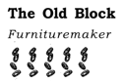

**Старый Квартал**

Фернден Лаураут и Басмел Торлстар — это два склочных, капризных совладельца и мастера-ремесленника этого магазина. Услышав, как они дерутся, вы бы никогда не подумали, что они одни из "лучших" в Сандабаре, но прекрасная мебель, которую они производят, особенно мягкие кресла и прикроватные сундуки, сотнями заказываются уотердипской знатью, богатыми семьями в Амне и людьми даже издалека.

Баржи постоянно курсируют вверх и вниз по Раувину гружёные местной продукцией. Владение мебелью из старых блоков является признаком богатства и хорошего вкуса даже в таких отдалённых местах, как Ташалар и города-государства вокруг озера Пара.



**Старый магазин огнеупорных мешочков и трубок**

Старый, узкий, забитый до отказа и сильно пахнущий магазин Талбута Миншара находится на улице Лантбалар, примерно на середине её прямого пути от Круга до Врат Тернстоун. Он продаёт экзотические сорта табака со всего Фаэруна, сам изготавливает несколько (например, добавляя к импортным табачным листьям измельченную эссенцию горного можжевельника и зимнюю ягоду, растворенную в зимнем вине) и знаменит (входит в число лучших в Сандабаре) своими элегантными резными трубками. Он даже делает трубки, похожие на флейты, на которых можно

играть как на инструменте, выдувая из них дым!

**Кровати и столы старого Орнара**

Орнар Майнтул — великий старейшина столяров Сандабара, он обучил многих из лучших. Теперь, на закате своих лет (он пережил 112 или более зим!), он довольствуется тем, что для развлечения точит трости с устрашающими рожицами, в то же время импортируя и продавая прекрасные, но простые кровати и столы тем, кто не может позволить себе работу других прекрасные работники.

Большинство лучших магазинов Сандабара берут 30 золотых даже за самый маленький и незначительный предмет, а большие кровати с балдахинами и тому подобное часто обходятся в тысячи золотых монет.

Самая дорогая кровать Орнара, напротив, стоит 18 золотых, а большая часть его продукции стоит 8 золотых или меньше. Он эксперт по идентификации древесины даже по обугленным фрагментам.

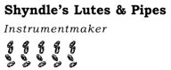

**Лютни и Свирели Шиндла**

Анар Шиндл — единственный из превосходных столяров Сандабара, у которого нет своей мастерской на Круге. Его жилище и мастерская находятся прямо за Речными воротами, и там он изготавливает музыкальные инструменты, которые считаются лучшими на всём Севере (за исключением, возможно, нескольких мастеров в Сильвермуне). "Дудки так хороши, что сатиры играют на них" вот его девиз, и это правда, что некоторые сатиры однажды украли все флейты в его магазине.

Никто не может сказать, для чего они их используют, поэтому Анар сделал логичное предположение. "Никто из них не вернулся, чтобы потребовать правок", — весело сказал он мне.

Покупатели должны знать, что Анар и Йонстал Хаердрун из Лютери смертельные враги.

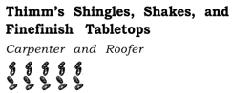

**Черепица Тимма, и Изысканные Столешницы**

Олоск Тимм — спокойный гигант, который целыми днями ставит новые ножки и столешницы на старую мебель, за исключением тех случаев, когда он поднимается на крышу и заменяет её. Однажды на него напал патруль багбиров, когда он в одиночку колол черепицу в лесу, и он зарубил их всех своим топором, вернув их головы в качестве доказательства. Это было давно, но люди до сих пор поговаривают о том, как Олоск спокойно катал головы по одной из улиц Сандабара, чтобы напугать агрессивного соседа, который приставал к нему из-за каких-то споров или чтего-то ещё. Излишне говорить, что он добился успеха. Торговцы, остерегайтесь: Он не похож на человека, которого следует злить.

**Таверны**

В городе много посредственных таверн. Как на постоялых дворах, так и в тавернах здесь подают блюда, как правило, из кабана с фасолью, с ребрышками, но простые, почти без приправы.

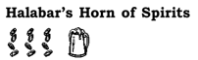

**Рог Духов Халабара**

Это грязное заведение щеголяет сломанной мебелью и в придачу к ней разбитыми посетителями. Он стоит на спадах, скорее Улица Ланталар, хотя посетители часто выбегают на улицу со своими кружками или выкатываются на неё, сражаясь. Место, куда можно пойти, если вы хотите отдохнуть… Почему бы и нет? Все остальные были там до вас и уже сделали это…

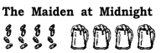

**Дева в Полночь**

Эта таверна и дом развлечений на Круге единственное исключение из довольно унылых перспектив таверн Сандабара. Она по праву знаменита своими интерьерами.

Это восхитительное заведение можно легко найти по его огромной, мягко светящейся

вывеске. На ней изображена элегантная дама, выглядящая шокированной, прижимая одну руку ко рту, а другой хватаясь за перед своего вечернего платья.

Внутри "Девы" тускло освещено и тихо. Стены густо увешаны коврами и гобеленами.

Персонал в число высококвалифицированных девушек входят ящеролюдки, дварфийки, полурослицы и эльфийки, а также человеческие женщины.

Знаменитая комната с люком, излюбленная искателями приключений, находится в подвале. Там напитки подаются вниз через потолок с помощью небольших люков

над каждым столиком. Танцоры спускаются в зал, а затем поднимаются обратно с помощью перекладин.

В Деве всегда многолюдно, но место никогда не кажется таким. Оно весёлое, разделенное на кажущиеся уединенными ниши и уголки с помощью множества гобеленов. У него есть защита, которая предотвращает возгорание любых видов огня, включая магический. Это делается для того, чтобы сохранить гобелены от возгорания. Ведь если они загорятся, это место сгорит дотла за несколько мгновений! Из-за этой проблемы кухни и столовая находятся в отдельном здании по соседству. До них можно

легко добраться по туннелю. В деве также запрещено курить, поэтому те, кому не нравятся клубы густого дыма в большинстве таверн, с удовольствием приходят сюда.

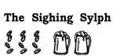

**Вздыхающая Сильфида**

Эта таверна — тихое питейное заведение по соседству. Он стоит на улице Северного Ветра ничем не примечательна, за исключением довольно безвкусной деревянной двери-статуи нескромной сильфиды в натуральную величину.

Шутники часто уносят её и сажают где-нибудь в другом месте города, в каком-нибудь интересном, причудливом или просто смущающем (например, в алтаре храма или на крыше дома богатого купца). В качестве альтернативы обычно они раскрашивают её в интересные оттенки или накладывают на неё чары, чтобы заставить её говорить грубости, светиться в интересных местах или манить прохожих.

Хотел бы я, чтобы таверна позади неё была хотя бы вполовину такой интересной.

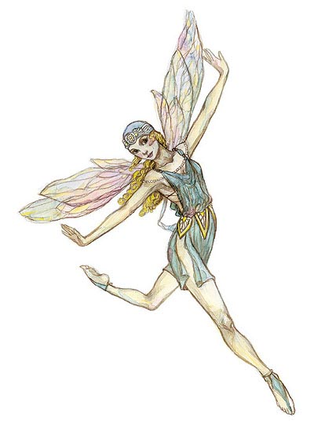

**Плащ и Кружка**

Эта таверна с завышенными ценами находится на Улице Антара (которая тянется на север от улицы Северного Ветра сразу за Речными Воротами, вдоль внутренней городской стены).

Название заведения намекает на его надменные притязания на то, чтобы обслуживать ученых, герольдов, титулованную знать, высшее духовенство и могущественных волшебников, некоторые из которых, возможно, действительно наслаждались здесь выпивкой.

Если вы один, и не заботитесь о деньгах, здесь можно наслаждаться относительным уединением (поскольку высокие цены делают покровительство скудным). Это не ужасная таверна, просто грязная, уставшая, ничем не примечательная. Стены увешаны щитами, флагами, плащами и туниками, украшенными гербами и эмблемами тех, кто здесь пил (по крайней мере, так хотелось бы думать хозяину таверны). Я узнал несколько значков благородных семей, которые, боюсь, вымерли гораздо раньше, чем здесь появилась таверна.

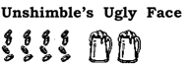

**Уродливое лицо Непоколебимого**

Эта шумная таверна названа так из-за своей вывески — гигантской резной головы кричащего гоблина, освещённой лампой. Этот вывеска указывает на него всем, кроме слепых, даже несмотря на то, что он спрятан в маленьком переулке рядом с улицей Антара. Это место сбора подмастерьев и чернорабочих, которые приходят сюда угрюмые, измученные, уставшие как собаки и готовые к драке. Много вечеров они получают один или два, а то и целый балл. Остерегайтесь летающих бутылок: это именно та таверна, о которой ваша мать предупреждала вас, если она это делала.

**Гостиницы**

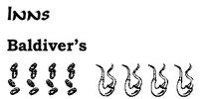

**У Болдивера**

Эта старая, тихая, элегантная гостиница декорирована панелями из тёмного дерева, кожаными перилами в холле и старыми, выцветшими портретами местных рыцарей и героев.

Это место для пожилых и более спокойных посетителей; другим отказывают во въезде или выселяют, если они становятся неуправляемыми. Многие отставные военные остаются здесь в самые холодные месяцы, покидая свои холодные дома в городе.

Владелец, Болдивер, сам отставной воин, предлагает им льготные тарифы (2 медных за номер в сутки).

Болдивер выглядит как старый замок, раскинувшийся на приличном расстоянии вдоль Улицы Северного Ветра, и местная легенда утверждает, что его можно защищать как единое целое, если на город нападут, имея наготове скрытые склады оружия и тому подобное.

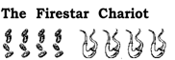

**Колесница Огнезвёзда**

Расположенное на Ундл-лейн (которая проходит прямо к югу от Круга), это заведение названо так из-за своей ярко раскрашенной вывески, купленной на карнавале в Тетире. На доске изображены два огненных гиганта, едущих в бой на огненной колесница, запряженной пылающим крылатым конем, и тянущей за ней звезды.

Внутри это место отдано громкой музыке и ещё более громкой отделке. Его посещает молодежь, ищущая острых ощущений, и по вечерам туда ходит так много сопровождающих, что некоторые жители Сандабара считают его немногим лучше, чем дом удовольствий. К счастью, номера роскошно меблированы и звукоизолированы.

Каждый вечер в стоимость проживания входит бесплатная бутылка "вина файрстар" (янтарного хереса, приправленного небольшим количеством рубинового ликера, но, тем не менее, очень хорошего). Стоимость номеров от 9 серебряных до 2 золотых за ночь, в зависимости от размера и назначения.

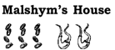

**Дом Мальшима**

Эта гостиница на улице Ланталар обслуживает торговцев, добропорядочных людей и других путешественников, которые не хотят, чтобы в их номерах были безделушки или ерунда. Это просто, неприхотливо и неинтересно, но безопасно и чисто. Вот бы

больше гостиниц могли похвастаться тем же по правде говоря.

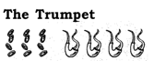

**Труба**

Торговцы, искатели приключений и другие опытные путешественники, останавливающиеся в Сандабаре обычно отправляются к Трубе. Они останавливаются здесь из-за тихой роскоши и терпимости.

Солдаты оставляют посетителей в покое, а подслушивание осуществляется магически и незаметно (если таковое предпринимается).

Гостиницу найти нетрудно: её вывеска представляет собой латунный лонгхорн от Амна, который тянется на целых 20 футов в поперечнике Мэтток-лейн.

Гостиница является домашней базой таких приключенческих групп, как Когти Скальных Кошек, группа "Готовые Лезвия" и компания Фейстага.

Труба специализируется на том, чтобы познакомить посетителей с сандабарцами, которые незаметно предоставляют необходимые услуги. К ним относятся исцеление, утилизация падали, обмен денег, продажа и бартер оружия и доспехов, покупка воровских инструментов и так далее.

Хозяин гостиницы Гаурлар Дарым и его прислуга славятся спокойным обращением со всеми. В Сандабаре до сих пор рассказывают историю о баатезу, которого вызвали в вестибюль "Трубы". Он был хладнокровно уничтожен прямо перед тем, как они изгнали мага, который его вызвал.

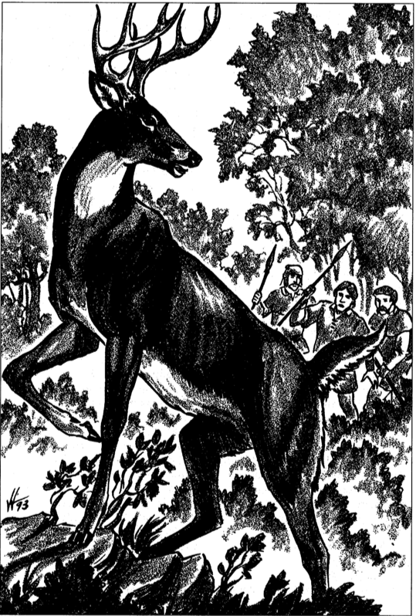

**Долина Делимбир**

Часто забытая многими, является самыми восточными землями Севера.

Сухопутные путешественники исключение. Эти люди чаще оказываются в Ллорхе или Лаудуотере мёртвыми, чем живыми, поэтому остаётся радоваться, что люди живут в Долине Делимбир!

Термин Долина Делимбийр всегда используется для обозначения верховьев реки Делимбийр (также известной как река Шайнинг) и её притоков. Долина простирается от самых западных окраин Южного леса вверх по долине реки до её истоков в Нижние Горы. Высокий Лес не считается частью Долины.

Путешественник иногда может услышать о верховьях и Грейвейле.

Первый термин относится к открытым лугам между высокими деревьями и дальними лесами, которые в настоящее время контролируются Крепостью Адских Врат. Верхняя долина раньше представляла собой ряд пастбищ и возделываемых ферм, которыми владели люди, несмотря на почти ежегодные набеги орков.

Грейвейл состоит из лугопастбищных угодий, осушаемых Грейфлоу и Лоагранном, рекой с тремя ответвлениями, которая впадает в Грейфлоу в Орлбаре, к северо-западу от Ллорха.

На старых картах три верховья Делимбира, тянущиеся с запада на восток, также называются рекой Аулантрар (или Глубокий поток), река Старсильвер (или Звездно-Серебряный поток), и Норлнрин.

Путешествовать по Долине опасно. Нужно остерегаться набегов багбиров,

участившихся вылазок из Крепости Адских Врат, и крепкой хватка Жентарима. Из-за этой ситуации мои визиты в этот район были краткими.

С Лаудуотером мы ознакомимся здесь, а Крепость Адских Врат, Ллорх, Орлбар и Зелбросс отнесены к разделу этой книги, озаглавленному "Другие примечательные места на Севере".

Ещё до того, как тень зла пала на Крепость Адских Врат, эти территории были опасны. Граничащие с одной стороны с дикими горами, а с другой — с обширным диким лесом — возможно, самым большим на всём Фаэруне — это земли, по которой бродят монстры и хищные гуманоиды.

В Долине также находятся руины Нетерила, особенно Павшие Земли, расположенные за горами к востоку от Долины. В руинах обитают страшные существа, искаженные

падшей магией декадентствующих человеческих колдунов.

Сегодня Долина становится полем битвы между силами зла из Крепости Адских Врат и тех, кто принадлежат Жентариму. Что бы ни случилось, борьба, несомненно, тяжёло скажется на тех, кто окажется между ними. Выносливые люди, живущие в Долине, будут теми, кто пострадает. Тем временем они скудно зарабатывают на жизнь в качестве проводников, охотников, старателей, фермеров и тому подобного. Будущее Долины не выглядит радужным.

**Лаудуотер**

Этот город с населением в 4000 человек раскинулся по обе стороны реки Шайнинг. Две части города соединены красивым арочным каменным мостом, построенным более

тысячи лет назад дварфом Иирикосом Камнерезом. Когда-то это была эльфийская община, а сегодня это человеческий город. Четверть его жителей полуэльфы, потомки

исчезнувших эльфов Эрланна.

Лаудуотер — прекрасное место. Здесь нет двух одинаковых деревянных зданий, все они заросли виноградными лозами и увешаны растениями так, что кажется, будто они выросли из леса. Эта деревня — отрада садовода. Прекрасно ухоженные растения есть

повсюду — в домах, на крышах и на каждом клочке земли, включая проезжие части. Улицы заросли спутанным мхом, хотя в оживлённых районах они уступают место голой земле.

Улицы петляют и изгибаются, извиваясь в поисках наилучшего вида или интересного направления, а темп жизни в городе такой же медленный и размеренный, как и проходящие по ним переулки. По берегам реки растут огромные старые деревья, повсюду разбиты сады и беседки. В городе нет стен, только земляной вал и

ров. Оба они засажены цветами.

Самое близкое к уродству в Лаудуотере — это четыре его гавани склады и бондарный

завод к западу от них. Широкий бассейн реки превращает город в гавань. Здесь обычно полно плоскодонных лодок, кораклов и барж для рыбалки или торговли вверх и вниз по Делимбиру.

Бассейн был вырублен для того, чтобы речной поток огибал скалы, которые образовали пороги, в честь которых был назван город.

Жители Лаудуотера зарабатывают себе на жизнь сельским хозяйством, рыбной ловлей и обслуживанием караванов в Ллорхе и других восточных пунктах.

Патрулируемые земли Лаудуотера простираются на два дня езды вверх и вниз по реке от города.

Теперь тень Жентарима нависает над Лаудуотером, но по-прежнему остается независимым. Город защищают 300 воинов, разделенных на патрули по 20 человек. Ополчением командуют два офицера, известные как рукавицы, Харазос Телбримм и

Калахар Двурукий.

*Харазос — это Законно-Нейтральный Воин 6 Уровня, а Калахар Хаотично-Добрый Воин 7 Уровня.*

Лаудуотером правит его верховный лорд, которым в течение последних пятидесяти с лишним лет был Нанатлор Серый Меч.

*Нанатлор Грейсворд — это Нейтрально-Добрый Воин 11 Уровня. Он происходит из знатного рода с далёкого островного королевства Нимбрал. Нанатлор отправился на север, чтобы основать собственное королевство, и так был основан Лаудуотер.*

Нанатлор — широко уважаемый военачальник и осторожный, справедливый правитель.

Его седая борода и длинные, ниспадающие седые волосы выделяют его почти так же сильно, как меч-бастард, который всегда висит у него за спиной на перевязи. Жители Лаудуотера любят своего правителя и свой город, но в грядущие мрачные дни они вполне могут потерять и то, и другое.

Нанатлор — друг Арфистов, которые приходят убивать или сбивать с пути все более многочисленных агентов Жентарима наводнивших город.

Обе группы также ищут эльфийскую магию, которая, как говорят, скрыта в поросших травой эльфийских курганах, на которых построена самая старая часть Лаудуотера. У некоторых горожан есть подвалы, соединенные с гробницами потайными дверями.

**Достопримечательности**

Зал верховного лорда — это обнесенный стеной особняк в центре города.

Местный владелец склада в Лаудуотере, Аграт Дандай, рассказал мне, что под Залом Верховного лорда есть склеп, в котором по сей день обитает нежить.

В частности, по его словам, его обитателями являются неприкаянные останки бывших верховных лордов, некоторые из которых баловались тёмной магией.

Также следует отметить Алтарь Всех Вер, святилище, открытое для верующих всех не-злых конфессий. В плохую погоду путешественники иногда спят в его открытом форканце.

**Достопримечательности Лаудуотера**

Все места, описанные здесь, находятся на южном берегу реки, за исключением

"Экстаза чародея".

**Магазины**



**Бочки и упаковка Жолим**

Компания Жолим изготавливает упаковочные ящики на заказ.

Цены зависят от размеров, но они варьируются от 5 серебряных до 5 золотых за ящик.

Большинство ящиков, которые могут нести два человека, идут по минимуму. Магазин также продаёт ящики для хранения по 3 серебряных каждый и бочки по 3 золотых каждая. Небольшие бочонки продаются по 1 золотому за штуку.



**Рынок Восходящей Луны**

Через дорогу от высокого Лордс-Холл — лучший продуктовый магазин в городе. В "Восходящей луне" продаются свежие сельскохозяйственные культуры, за исключением зимы. Здесь всегда есть вкусные грибы с дымчатым привкусом, выращенные в собственном погребе магазина.



**Бдительная черепаха**

Бдительная черепаха предоставляет аренду охраняемых неотапливаемых складских помещений по цене 1 серебряный за ящик в месяц. Если вы пользуетесь их помещением менее месяца, с вас по-прежнему взимается полная стоимость. Однако, если ваш товар будет получен в течение десяти дней после внесения депозита, 4 медных будут возвращены.

Это место названо в честь резных каменных голов на арочном мосту через Лаудуотер по соседству — причудливые, рычащие существа со свиными мордами, которые предположительно напоминают головы драконочерепах, и бесконечно смотрят на склады.

Как и следовало ожидать, владелец, Аграт Дандай, усатый старик, обладает своеобразным чувством юмора. Он полон историй о Лаудуотере и окрестных землях.

**Таверны**

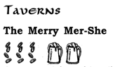

**Веселая Мер-Ше**

В большинстве вечеров это дикое место представляет собой суматоху кружащихся танцоров, громкой музыки, непристойных шуток, розыгрышей и частых драк. Это не то место, где можно расслабиться, поддержать беседу или насладиться напитком.

Пиво довольно водянистое, и его слишком легко расплескать в сторону, или, что ещё хуже, оно ещё остается в летящей в вас кружке. Это хорошее место, чтобы прийти, если вам нравится орать бесконечные песни или бездумно веселиться.

Дамы, ожидайте, что вас ущипнут; оруженосцы, ожидайте, что вас ударят.

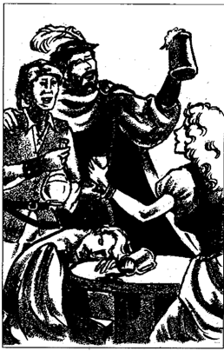

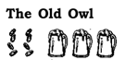

**Старая сова**

Это тихое семейное место пользуется популярностью у пожилых людей. Оно отдаётся тихой беседе, игре в карты и молчаливому курению. Шумным и неугомонным гулякам указывают на дверь.

Владелец, отставной воин, устанавливает низкие цены. Любителям выпить не из чего выбирать, но его домашнее пиво на удивление вкусное.

**Гостиницы**

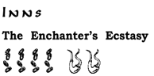

**Экстаз чародея**

Этот коттедж с кедровой крышей из полевого камня приятное, удобное место для сна, но неинтересное, если только вам не нравятся милые статуэтки улыбающихся волшебников, русалок с рыбками, которые бесконечными каскадами извергаются в фонтан в вестибюле, украшенный заклинаниями.

Часы, которые поют о прошедшем часе переливчатыми голосами, двери, которые благодарят тех, кто их открывает, ночные горшки, которые загораются для удобства использования в темноте.

Название этого места говорит само за себя, слава богам и богиням, что причудливый волшебник, который всё это заколдовал, ушёл дальше (в неизвестные края) и больше не добавляет новых "изысков", чтобы удивить путешественника со вкусом. Весь эффект этого места довольно ошеломляющий.

Гостиница расположена посреди садов, кишащих каменными гномами, на северном берегу реки, к западу от домов Лаудуотера.

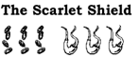

**Алый щит**

Это среднестатистическое придорожное заведение стоит на "Высоком берегу" одинаково удаленное от реки или южной стороны рынка.

Почти каждый день в этом заведении витает тёплый дрожжевой запах поднимающегося и выпекающегося хлеба. Его обстановка намеренно выдержана в деревенском стиле и так и хочется сказать, что чистота и обслуживание здесь такие же. Редко встречающаяся прислуга жизнерадостна и щедра при распределении блюд или раздаче постельных принадлежностей, так что остановка здесь может быть приятной.

Гостиница названа в честь ржавеющего старого щита, который когда-то носил в бою её строитель, отставной воин, ныне покойный.

Его племянник управляет гостиницей и полон историй, которые заставляют думать, что его дядя был величайшим воином во всём мире, укротитель одного или двух видов драконов основатель Уотердипа, Анма и Калимшан и всё это до восхода солнца.

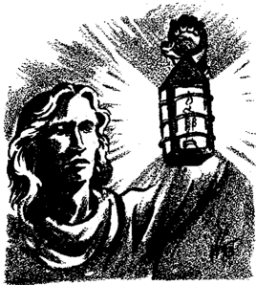

**Другие Места Интереса В Долине Делимбир**

В долине Делимбир есть несколько безопасных мест, которые можно увидеть за пределами Лаудуотера. Однако стоит упомянуть о двух моментах. Это пара

предприятий, которые находятся за пределами какого-либо города. Как бы то ни было, это интересные места для посещения, особенно для путешественников, которые направляются в Лаудуотер или из него.

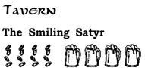

**Таверна Улыбающийся Сатир**

Это восхитительное место стоит на вершине холма, поросшего дубами и буками, примерно в восьми фермах к юго-западу от Лаудуотера.

Извилистая дорожка, ведущая к таверне, отмечена придорожной деревянной резьбой, изображающей танцующего сатира с дудочками.

Постоянное заклинание "Волшебный рот" издаёт тихий свист всякий раз, когда кто-либо приближается к статуе на расстояние менее 20 футов. Местные предания гласят, что в полнолуние сатир иногда шепчет тёмные тайны сокровищ и предательств.

Владелец таверны, Арвин Умбрил — бывший искатель приключений с неизвестными достижениями. Ему принадлежат два больших поля, на которых стоят караваны можем разбить лагерь по обе стороны холма.

Ручей снабжает водой оба поля, и в обоих есть отхожие места, кострища и бесплатные дрова.

Таким образом, Сатир стал излюбленным местом сбора искателей приключений, гидов и наемников.

Внутри выложенный каменными плитами пол ведет к двум огромным очагам, по одному в каждом конце пивной. Здесь ботинки, носки и ступни могут высохнуть, пока тосты, сосиски и сыр подрумяниваются на длинных вилках.

Стены увешаны черепами монстров, расколотыми щитами, старым оружием и другими

трофеями приключений. В частности, обратите внимание на два старых боевых топора, перекрещенных на стене позади в баре. Они оживают, чтобы защитить Арвина и его сотрудников. Это боевые танцующие топоры, которые подчиняются только его приказу.

*Ильдур теперь является ng hm F16 (str 17, dex 16, int 17, con 17).*

Сотни историй о зарытой добыче, карт сокровищ и слухов о скрытых тайниках цепляются за Сатира. Если хотя бы десятая часть из них верна, они таят в себе огромное богатство для тех, кто знает, где искать.

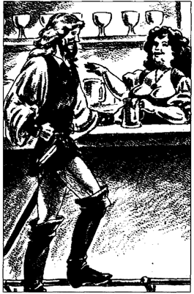

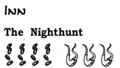

**Ночная Охота**

Это тихое, уютное место находится в дне езды к востоку от Лаудуотера, к югу от тропы, ведущей в Ллорх. Здание представляет собой деревянную конструкцию, обильно покрытую заклинаниями для предотвращения возгорания. Оно низкое, раскидистое и покрыто соснами и кленами. Охота названа в честь призрачного охотника на кабана, который, как говорят, скачет галопом по близлежащему Южному Лесу в определённые ночи.

Гостиница всегда была маленькой. Известный фаворит искателей приключений, охотников и преступников, желающих не привлекать внимания к своему присутствию.

Её владельцем является Ильдур Арнтар, бывший рейнджер, потерявший свои способности после инцидента, о котором он не хочет говорить. Он друг арфистов и яростный враг Жентарима. Он очень откровенно высказывается по поводу усиления

власти жетарима над Ллорхом, так что его дни, возможно, сочтены.

В штате Ильдура работает его жена Шалтана, четыре дочери и шестеро бывших товарищей по приключениям, обладающих неизвестным богатством и властью. Шестеро искателей приключений в некотором роде легендарны в этом районе, прославившись своими способностями в битвах. Двум дочерям Ильдура, тоже беспокойными и хотят стать искательницами приключений.

**Другие Примечательные Места На Севере**

Не у одного путешественника не найдется времени побывать везде и увидеть всё. На Севере есть много мест, которые я ещё не видел. К ним относятся сотни небольших владений и деревушек, спрятанных в отдалённых долинах, и все нечеловеческие сообщества Высокого леса, а также различные кишащие монстрами руины Нетерила.

Здесь я собрал информацию о местах, о которых узнал от других надёжных путешественников, понаслышке и по слухам. Я надеюсь, что это, тем не менее, поможет путешественнику, который наткнется на место, которое я не смог увидеть своими глазами. Пожалуйста, поймите, что то, что я сообщаю здесь, является информацией из вторых рук, и ей нельзя доверять так же сильно, как тому, что я сообщил вам ранее. Здесь также освещены места, которые из-за их размера или краткости моего визита не заслуживают подробного обсуждения в другом месте.

*К этому Эльминстер сделал комментарий типа "Шесть из одного, полдюжины из другого".*

**Места в Дессарин**

**Улувин**

Эта деревня с населением около 600 фермеров и владельцев скотоводческих ранчо расположена там, где тропа, ведущая на северо-запад от Секомбера, встречается с тропой, идущей на юго-восток из Айронфорда. В Улувине, Айронфордская Тропа поворачивает на северо-восток вверх до ручья Единорога.

Большинство торговцев, имеющих дело с Долиной Делимбир избегает Улувина. Вместо этого они едут по дороге на запад от Секомбера, выезжая на Высокую Дорогу к югу от Зандбриджа.

Город представляет собой пыльное, спартанское место с небольшим количеством деревьев, страдающими от жажды и довольно плохой таверной под названием "Чёрный Бычий Хвост. Здесь также есть удивительно приятная и чистая гостиница под названием "Где Танцует Дева" (извините, это всего лишь название, а не местная достопримечательность или времяпрепровождение).

Улувин — сонное местечко, где разносчики иногда продают безделушки, а люди приходят поболтать с путешественниками, чтобы узнать новости.

**Таверна**



**Хвост Чёрного Быка**

В этом изолированном придорожном заведении нет конкурентов, и это заметно. Пиво

водянистое, здесь нет ничего, кроме очень старого зимнего вина и отвратительного виски, а продуваемая сквозняками, гулкая пивная обладает всем очарованием складского помещения.

В задней части отеля есть частные, арендуемые питейные комнаты, которые гораздо уютнее, чем пивная (1 золотой с человека в сутки или 25 золотых за эксклюзивное ночное пользование баром человеком или группой). Некоторые путешественники используют их как довольно дорогие спальные помещения, хотя они предназначались как конференц-залы и места для проведения пирушек местными жителями.

**Гостиница**

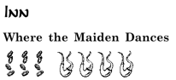

**Где танцует девушка**

Это хорошо оборудованная гостиница для такой сонной деревушки. Манеры и внимательность персонала не уступают лучшим в любом другом месте. Комнаты маленькие, а мебель старая и подержанная, но все чистое и свидетельствует о

заботливости.

Название гостиницы происходит от того факта, что она построена на вершине древней эльфийской крипты, где в древности ночью иногда появлялся призрачный образ: босоногая одинокая эльфийская девушка в длинном платье, танцующая под неслышимую музыку. Говорили, что это зрелище захватывающей дух красоты, но только те, кто выпил слишком много, утверждают, что видели её с тех пор, как была построена гостиница.

**Места На Побережье**

**Фандалин**

Эта деревня расположена к северо-востоку от Леилона, где дорога, ведущая от Главной Дороги в Трибоар, превращается в обычную тропинку. Дорога была в значительной степени заброшена давным-давно после нападений орков с гор к востоку от Лейлона. Орки даже платили магам-людям за то, чтобы они творили магию, достаточно мощную, чтобы опускать дороги под землю в некоторых местах, и разрушать крепости в других.

Под руководством вождя по имени Урут орки неуклонно расширяли свои владения, построив королевство, которое они назвали Урут-Крипт (примерно, Родина Урута). Его название сегодня эхом отдаётся в Криптгарденском лесу.

Слишком ленивые или глупые, чтобы прокормить себя сельским хозяйством, орки вскоре уничтожили дичь, на которую можно было охотиться в их королевстве. Впоследствии они начали совершать набеги на владения людей в поисках пищи.

С тех пор прошло около 400 лет, в течение которых согласованные нападения людей на орков положили конец их королевству и почти полностью изгнали их из этого района.

Фандалин был важным сельскохозяйственным центром до того, как его захватили орки. Когда они были изгнаны, деревня в основном лежала в руинах, и такой она остается и по сей день.

Сейчас там никто не живет, кроме монстров, хотя проезжающие мимо охотники и рейнджеры часто разбивают лагерь в одном из наиболее защищённых зданий. В нём есть три глубоких колодца, которые всё ещё можно использовать.

Нападения орков также вынудили дварфов покинуть горную шахту близ Фандалина, где они вместе добывали мифрил. Это затерянное месторождение было названо Пещерой Морского Эха из-за грохота волн, бьющихся о берег побережья Мечей который слышно в пещере.

Некоторые дварфы Севера мечтают вернуться туда, а гномы, живущие близ Уотердипа, считают его своим законным домом. Обе расы постоянно исследуют горы и

Никогда не ищите подземных ходов, чтобы вернуться в Пещеру Морского Эха. Богатые запасы мифрила и магических предметов гномьего и дварфийского производства были зачарованы в Пещере Морского Эха человеческими магами, объединившимися с другими расами. Говорят, что эти заколдованные предметы до сих пор лежат в пещерах и расщелинах. (Обратите внимание, что это не то же самое место, что кишащая монстрами крепость дварфовпод названием Южный Крипт.)

Орки атаковали Пещеру Морского Эха в полном составе, и в битве заклинаний между защищающимися магами и волшебниками, нанятыми орками, земля изменилась, потолки многих пещер и покоев обрушились, и сам местоположение Пещеры было потеряно.

Сельская местность вблизи Фанталина и в его окрестностях сейчас лучше всего подходит для искателей приключений и тех, кто любит охотиться на монстров ради спортивного интереса. Всегда ходили слухи о богатых сокровищах, потерянных во время боевых действий в этом районе, которые только и ждут, когда удачливый или настойчивый путешественник найдет их.

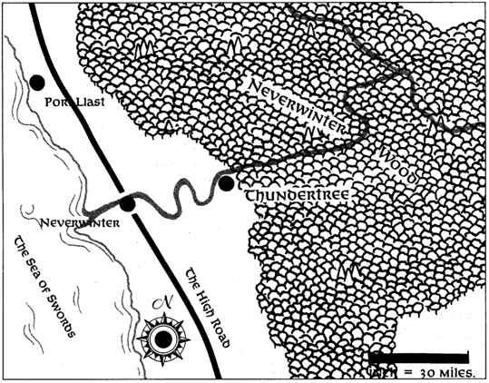

**Тандертри /Громодерево/**

Эта небольшая, тихая лесозаготовительная деревушка, в которой проживает около 90 человек, стоит на южном берегу реки Невервинтер на западной окраине Невервинтерского Леса.

Хорошая тропа связывает его с близлежащим городом Невервинтер, и вся отборная древесина, вырубленная здесь, идёт по этой тропе к верфям, домостроителям и плотникам города. Путешественники найдут тут только место для ночлега и ничего интересного для покупки, кроме нескольких небольших шкурок у местных охотников.

Местный рейнджер Ансал Бладшоулдер служит лидером "Громового дерева". Он работает с городскими лесорубами, чтобы обеспечить посадку новых деревьев везде, где вырубается древесина.

*Ансал Бладшолдер Нейтрально-Добрый Рэйнджер 9 Уровня. По словам Эльминстера, он также арфист и один из немногих людей, который знает тропы в Невервинтерском Лесу. Его можно нанять в качестве гида для коротких поездок по лесу и его окрестностям, а также в такие отдалённые места, как Трибоар и крепость Ксантарла.*

*Более подробную информацию о скальном коте смотрите в приложении III к настоящему руководству.*

Он следит за тем, чтобы деревья были тщательно выбраны перед их вырубкой, а также за тем, чтобы проклятые лозы и больные деревья были вырезаны и сожжены.

Этот тщательный метод лесозаготовки встретил неохотное одобрение эльфов, живущих поблизости в Невервинтерском Лесу.

**Места Интереса В Замороженных Далях**

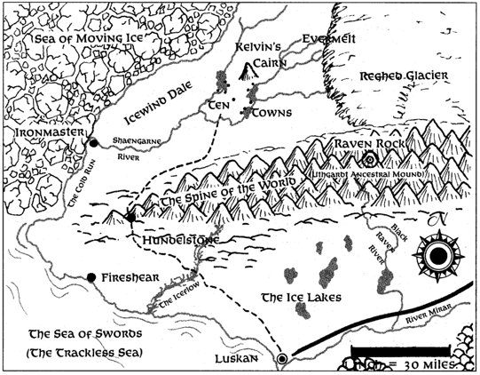

**Фаэршир**

Этот холодный, мрачный шахтерский город расположен на севере Побережья Мечей.

Он существует исключительно потому, что здесь находятся необычайно богатые залежи меди и серебра. Земляной разлом, в котором находятся жилы, давным-давно обнажился в результате взрыва древнего вулкана или, возможно, чего-то упавшего с

неба. Разлом заканчивается огромным чашеобразным кратером, его стены срезаны и почернели от огня (отсюда и название места).

Герб города отражает это. На нём изображены скрещенные меч, кирка и лопата у основания прыгающего оранжевого пламени на льдисто-голубом поле.

Фаэршир страдает от морозов по крайней мере половину каждого года. Иноземцы тут не приветствуются. Шахтеров, нанимают агенты Фаэршира в городах по всему побережью Мечей.

Как правило, этим людям платят 100 золотых в месяц, плюс проживание и питание.

Шахтеры прибывают в город летом на кораблях, которые перевозят снаряжение, продовольствие и путешествующих специалистов, таких как целители, разведчики и другие, необходимые в течение долгих, холодных зимних месяцев.

Фаэрширом правят три старших купца: по одному из Мирабара, Невервинтера и Уотердипа. Эти трое проводят политику и командуют ополчением. Местные вооружённые силы включают в себя 10 000 шахтеров из общей численности населения города в 15 000 человек. Старшие торговцы также регулируют наем авантюристов для патрулирования и разведки.

Обитатели Фаэршира время от времени подвергаются нападениям орков и монстров, поскольку по окрестностям бродят медведи и скальные кошки. Волки спускаются с гор зимой, но нападения волков всегда усиливаются, когда город пытается содержать овец для собственного потребления. Попытки содержать овец предпринимаются каждые несколько лет, пока суровая зимняя погода или постоянные нападения не уничтожат стадо и последние несколько овец не окажутся на городском столе.

Я попробовал одно блюдо местной кухни, которое приготовила для меня леди из Фаэршира, когда я был в Невервинтере. Это было восхитительное блюдо из лосося, приготовленное на пару с луком-шалотом и винным кремом. По её словам, это блюдо можно отведать в нескольких ресторанах города: особенно примечательна Прыгающая Левкротта возле доков и Зелёный сад у самого северного угла стен.

Я лично тоже там не бывал, поэтому здесь нет оценок.

В Файршире нет гостиниц. Здесь есть меблированные комнаты и гостевой дом, обслуживаемый городом. Последний представляет собой место со спартанскими условиями проживания, где за гостями пристально наблюдают.

В городе есть банки — они являются хранилищами денег шахтеров. Широкое использование банков сокращает количество монет в обращении и препятствует

азартным играм и воровству.

В Файршире в изобилии работают таверны. Самая лучшая это Поющие Скаты в центре города стоящая на Мейкпис-стрит. Самая дикая из них Пьяный Дварф, стоит на своей собственной пристани, а выброшенные скандалисты приземляются в ледяную воду или падают с 10-футовой высоты на толстый лед, в зависимости от времени года.

Соседний Лускан положил глаз на Фаэршир. Уотердип нанимает каперов для сопровождения торговых судов в город и обратно во время открытой воды. Это предотвращает нападения "таинственных пиратов", которые, кажется, всегда выходят в море из гавани Лускан.

**Ханделстоун**

Эта деревня с населением около 1200 человек стоит на ледяном горном перевале, который пронзает хребет мира к северо-востоку от Фаэршира между Долиной Ледяного Ветра и более южными королевствами. Сильные зимние штормы часто запечатывают перевал, поэтому Ханделстоун привык принимать недовольных путешественников.

Это место низких домов с резко скошенными крышами, по которым скатывается снег и валунов, падающих с гор. Дома построены низко над землей, так как большая часть жилой площади вырублена в скале в виде ряда подвальных помещений. Народ, который живет здесь, в основном состоит из дварфов и гномов, но есть также около 250 человек.

Большинство дварфов и гномов зарабатывают себе на жизнь тем, что прокладывают горные туннели в Хребте Мира. Их увеличивающийся охват все чаще приводит к контакту с чудовищными хищниками Подземья, поэтому многие здешние люди зарабатывают себе на жизнь убийствами монстров. Этим людям платят 100 золотых каждый месяц плюс 25 золотых за убийство (которые делятся между теми, кто сражался с каждым зверем). Искатели приключений часто приезжают сюда на лето или два, чтобы отточить свои боевые навыки и набраться опыта в Подземье.

Большинство других людей проводят свои дни в качестве проводников, охраняя и

направляя торговые караваны между Долиной Ледяного Ветра и указывает на юг, или как охотники в скалах.

Вблизи перевала всегда много дичи из-за подсолнечного мха, густой зелёной листвы, названной так из-за её весенних цветов, похожих на лютики. Мох быстро растет, поддерживая огромную популяцию зайцев. Охотники обычно убивают лис, волков, хищных птиц и горных кошек, которые охотятся на зайцев, поэтому зайцев всегда много.

Ханделстоун может похвастаться 100 искусными кузнецами, и там можно купить любое количество скобяных изделий. Есть пять гостевых домов, где можно отведать зайчатину в кувшинах, тушеную зайчатину, зайчатину в карри, политую бренди, а затем обжаренную на костре на шампурах, и даже жареного зайца со специями.

В этом удобном убежище больше нет ничего примечательного. Он назван в честь знаменитого кузнеца-гнома, жившего давным-давно, Хандела, метателя молотов.

Говорят, что его могила находится в высокогорной пещере где-то недалеко от деревни, которую охраняют от воров два боевых магических молота, которые летают и извергают молнии.

**Айронмастер**

В Айронмастере приветствуются только дварфы, так что я не смог их навестить. Однако я нашёл источник среди дварфов, желающий рассказать о своём городе.

Самые глубокие залежи Айронмастера ведут к крупнейшим месторождениям железа, когда-либо найденным в Ториле. Горные дварфы Айронмастера перерабатывают его в горшки, сковородки и кузнечные слитки, которые они продают в Фаэршире и Мирабаре.

Более 9000 дварфов обитают в Айронмастере, под властью лорда Главы Клана Строга Стара

*Строг Стар Законно-Добрый Воин 9 Уровня, который, как известно, носит магическую броню и использует в бою несколько магических предметов.*

*В отличие от многих дварфов, он не испытывает недоверия к магии и делает все возможное, чтобы сохранить свой город сильным.*

Герб города представляет собой красную наковальню на сером ромбовидном поле (длинные концы ромба расположены вертикально). Этот знак можно найти выбитым на

многих кузнечных брусках и на каменных, похожих на менгиры, памятниках по всей долине Айронмастер.

На тех, кто находится в пределах границ, очерченных этими камнями, нападают сразу же, как только увидят. Люди, которые не знают о запрете дварфов, могут быть пощажены, но дварфы по-прежнему конфискуют все оружие, книги заклинаний, карты и тому подобное. Они могут посадить людей на корабль или насильно провести их с завязанными глазами по Подземным переходам к Ханделстоуну, выпуская их ночью на незнакомую, пересеченную местность.

Из 9200 дварфов шахтеров, живущих в Айронмастере, более 3000 являются обученными и экипированными воинами.

Глава клана держит свою постоянную армию из 300 дварфов занятыми патрулированием земли и подземных переходов.

Айронмастер заполняет его долину. Его каменные башни, словно пики, поднимаются со дна долины, а комнаты и переходы города сплетаются из никогда не тающего льда и каменных стен долины.

Река Шаенгарн течет вниз из Долины Ледяного Ветра, чтобы встретиться здесь с морем движущегося льда, несясь через долину Айронмастера с непрекращающимся ревом. Дварфы откачивают её воды с помощью более чем 60 туннелей и виадуков.

Они также построили сложную серию водосбросных бассейнов и отводных устройств, чтобы избежать наводнений во время весеннего таянья.

Долина Айронмастер фьёорд в высоких скалах, известных как Колд-Ран. Эти скалы тянутся на северо-восток от Мыс Ледяной клык, к западу от Фаэршира.

Продукты питания Айронмастера поступают из нескольких источников. В подземных пещерах можно найти грибы, о чем свидетельствует популярность в городе жареного кабана в грибном соусе. Охота и рыбалка широко распространены вдоль побережья Шаенгарна и Колд-Рана. Всё, что недоступно с помощью этих методов, приобретается путем торговли.

Корабли дварфов отправляются туда и обратно из Фаэршира с товарами, а торговля другими предметами осуществляется подземными путями, использующими секретные наземные пещеры в Хребте Мира рядом с Ханделстоуном.

**Места В Внешних Землях**

**Цитадель Адбар**

Этот город дварфов не слишком радушно принимает посетителей. Это не должно удивлять, поскольку большинство посетителей, которые сюда приходят, орки или другие монстры, стремящиеся к убийству граждан.

Цитадель — это крепость, возможно, самый могущественный замок к северу от Амна. Она имеет рвы, которые можно заполнить горящим маслом, мосты, которые можно поднять или опустить в глубокие ямы, концентрические кольца стен, которые можно оборонять одно за другим в случае нападения мощной армии, и так далее.

На данный момент Цитадель выдержала более 60 атак орд орков. В каждой из этих осад участвовало более 10 000 орков одновременно, и обычно их в 10 раз больше чем защитников.

Несмотря на свои неприступные пути и отдалённое расположение, цитадель Адбар является торговым городом.

Там обитает около 14 000 дварфов, которые куют и выплавляют готовые изделия из руд, добытых глубоко под землей. Их работа создаёт гул и лязг, а над городом постоянно висит облако дыма. Эти факторы делают посещение Цитадели Адбар очень неприятным для большинства людей. По большому счету, туда ходят только торговцы металлом и самые отчаянные или дерзкие разносчики.

Орки и рыщущие по горам, скальные кошки, делают земли вокруг Цитадели настолько смертоносными, что безопаснее привозить сюда фургоны с едой через Подземье

через Мирабар и Мифрил Халл! Эти караваны привозят в основном фрукты, которые дварфы с удовольствием едят в холодные зимние месяцы.

*Для получения подробной информации о скальных кошках смотрите приложение III.*

Товары, произведенные в Цитадели Адбар, считаются первоклассными. Лезвия для мечей, наконечники топоров и кирки Цитадели используются по всему Северу.

Большинство кузнецов-людей в общинах Севера используют кузнечные слитки из Цитадели Адбар для своих работ. Здешние кузнецы-дварфы также изготавливают доспехи и другое оружие, а также добывают мифрил.

Доспехи Адбара по-прежнему являются лучшими, изготовленными дварфами по эту сторону Глубинного царства. Недавнее открытие долгое время забытого и разрушенного Мифрил Халла сделало истощенные залежи мифрила в Цитадели Адбар менее важными.

Крепость, которую видят люди, является лишь небольшой наземной частью подземной крепости дварфов, известной как Адбаррим. Цитадель существует для того, чтобы

обеспечить надёжную связь с миром поверхности и чтобы уберечь здешние дома дварфов от дыма, шума и вони металлоконструкций.

Многие мили комнат, переходов и апартаментов были высечены из цельного

гранита, их было достаточно, чтобы с комфортом разместить 60 000 дварфов. Как и в других сообществах дварфов на Фаэруне, число дварфов здесь неуклонно сокращается.

Король Харбромм известен своим вниманием к стратегии и деталям и сам является мастером-кузнецом. Городской герб — это его личное кузнечное клеймо. Вертикальный ручной топор с одним лезвием, окруженный кругом пламени, выполненным красным цветом на серебряном поле. Король нанимает людей-авантюристов для патрулирования за пределами городских стен, а также держит 200 дварфов на зубчатых стенах Цитадели. Другие 1500 человек готовы взяться за оружие, если сигнал рога прозвучит через переговорные трубы, вырубленные в скале Цитадели. Эти трубы также позволяют дварфам быстро отступать под землю просто спрыгивая в них. За день Цитадель Адбар может вооружить 9000 опытных воинов-дварфов.

Политика Харбромма заключается в том, чтобы беречь драгоценные жизни дварфов своего народа и держать внутри Цитадели всё, что бы ни случилось. Ни одна армия из Цитадели никогда не выступит, чтобы сразиться с орками или помочь другим сообществам.

**Цитадель Многих Стрел**

Некогда принадлежащий дварфам Фелбарр, этот укреплённый город был заброшен, когда силы дварфов ослабли, а все местные шахты были выработаны. Близлежащий человеческий город Силвермун привел свои войска в Цитадель с благословения дварфов.

Жители Силвермуна надеялись использовать его в качестве базы для исследования Холодного Леса и острых как ледяные иглы Гор к северу и востоку от Перевала Мёртвых Орков. Там они надеялись найти гигантские деревья для использования в судостроении, а также новые источники золота и все более редкого серебра.

К сожалению, у горных орков были другие планы.

Люди подвергались нападениям с первого дня своего пребывания в Цитадели.

Пятьдесят лет спустя орда орков спустилась с Перевала Мертвых Орков в таком количестве, что просто сокрушила защитников. Один выживший, волшебник, спасшийся телепортом, сказал, что орки просто: "Набросились на стены. Мы убивали их стрелами…С неба сыпался дождь стрел, орки стояли так близко друг к другу, что ни одна стрела не могла промахнуться. Но пришло время, когда все наши стрелы и заклинания закончились. К тому времени мертвых орков было так много, что живые просто свалили их в кучи у наших стен. Они были такими высокими, что они могли взобраться на них, как на гору, и пройти по нашим зубчатым стенам. После этого, поражение было неизбежно."

С того дня резни, известной как Битва Многих Стрел, городом правили орки. После обильного кровопролития Обальд, гигантский лысый орк ростом с двух любых орков-воинов, провозгласил себя королем.

Обальд удержал свой трон во многом потому, что он, кажется, невосприимчив к любым ядам, которыми могут завладеть его соперники, а также потому, что он хитроумно вступил в союз с некоторыми злыми человеческими магами и пожирателями разума Подземья. Король тщательно соблюдает требования своих шаманов, чтобы его нельзя было обвинить в том, что он отвернулся от богов и принял магию чужаков.

Жизнь в переполненной Цитадели тяжела. Многие граждане орков немногим лучше голодающих воров и нищих.

Тем, кто хочет улучшить свою участь, выдают ятаганы с чёрными лезвиями и говорят выйти и найти то, что они могут взять.

Это практика, которая делает путешествие караванов между Силвермуном и Сандабаром действительно опасным.

Король Обальд предотвращает широкомасштабные восстания, устраивая большие пиры в святые дни в честь божеств орков. На этих торжествах все могут есть и пить.

Для того чтобы король мог себе это позволить, ему нужны большие суммы денег. Орки, грабящие караваны, часто бывают убиты и ограблены Охранниками Обальда, когда они на пути домой.

В ответ на эту практику земля вокруг Цитадели теперь усеяна тысячами крошечных тайников с сокровищами орков, размещенных теми кто, собирается вернуться в Цитадель. Большая часть остальных денег на пиры поступает от торговли с другими племенами орков и злыми людскими торговцами, нуждающихся в оружии и доспехах.

Цитадель непрерывно производит такие товары из металла, изъятого у шахтеров-людей и дварфов или добытого рабами, работающими в шахтах к северу от Цитадели.

Посещение Цитадели неорком равносильно смерти, за исключением нескольких могущественных людских торговцев полуорков и наемников, находящихся под заранее

организованной защитой короля. Иначе людей мучают, а затем порабощают.

Некоторых рабов заставляют работать в шахтах, в то время как других заставляют работать для личного удовольствия орка. Последний вид рабов выживает только по своей прихоти хозяина орков, и его часто пытают. Рабы всегда заклеймены, и на них должны быть надеты наручники, когда они находятся вне жилища хозяина.

Рабов-шахтеров никогда не кормят, и они быстро умирают от голода или погибают из-за опасностей, связанных с добычей полезных ископаемых.

В шахтах, управляемых орками, никогда не бывает подпорок, поддерживающих потолки; рабы просто откапывают породу до тех пор, пока не произойдут обвалы. Затем выжившие снова приступают к раскапыванию тех же коридоров.

Полуросликов, гномов и человеческих детей часто держат для пыток ради развлечения или в других гнусных целях. Эльфов всегда допрашивают под ударами плети, а потом

как правило, жестоко убивают. Более необычные существа часто заключаются в клетки для изучения, чтобы выяснить, знают ли они о сокровищах или магии, которыми могут завладеть орки. Часто захваченные в плен волшебники используют заклинания, изменяющие внешность, чтобы заинтриговать орков и заставить их отсрочить смертный приговор.

Орки тащат за собой тех, у кого есть рассказы о тайниках и сокровищах диких земель, чтобы найти их. Пленников убивают, когда находят сокровище, поэтому обычная уловка мудрых пленников состоит в том, чтобы никогда не признаваться, что у них есть только один тайник с сокровищами. Тех, кто говорит о сокровищах, спрятанных в городах, посылают туда с охраной из людей-наемников и сопровождаемым теневым отрядом шаманов и молодых орков, которым нужен боевой опыт. Эта команда задерживается недалеко от города, чтобы сопроводить наемников обратно. У орков Цитадели есть агенты и контакты в большинстве крупных сообществ Севера (Эверлунд, Невервинтер и Силвермун являются основными исключениями).

Торговцы, которые регулярно торгуют с Цитаделью, обычно имеют дело в основном с крадеными товарами. Нет ничего слишком "палевного", чтобы продавать его оркам Цитадели, включая похищенных дворян, за которых не приходит выкуп. Для орка один раб ничем не хуже другого

Цитадель устояла перед решительными атаками со стороны Силвермуна и Сандабара из-за огромного количества орков, которых она удерживает. В любое время 1000 орков охраняют стены Цитадели, и ещё 1000 находятся на патрулировании в окрестных землях. В случае нападения Цитадель может собрать ещё 18 000 человек. Кроме

того, пещеры в горах постоянно порождают всё больше орков, жаждущих занять собственное место в Цитадели и готовых сражаться за него.

**Мертвый Снег**

Это укреплённое аббатство стоит на самых северных склонах Преисподней Горы, к востоку от Сандабара. В частности, он находится примерно на полпути между

Сандабар и Развилкой.

*Развилка — это руины, расположенные на тропе, ведущей в Аскор. Они расположены к северо-западу от Сандабара, и их можно найти на картах, прилагаемых к FR5 The Savage Frontier.*

Мертвый Cнег когда-то был крепостью человеческого лорда, чья мечта основать здесь дом была разрушена безжалостными нападениями орков.

Сейчас здесь проживает 450 дварфов, служащих Мартаммору-Искателю-Троп. Дварфы живут в гармонии с примерно 30 людьми, которые все являются жрецами Латандера.

*Мартаммор покровительствует, среди прочего, дварфам, которые предпочитают зарабатывать на жизнь в сотрудничестве с другими расами поверхностного мира.*

Люди служат Латандеру, способствуя росту и новым начинаниям. С этой целью у них есть большой сад, обнесенный стеной, и мастерская, в которой можно экспериментировать.

Дварфы совершают богослужение в естественной пещере под скалой, возвышающейся в центре обнесенного стеной сообщества. В в трудные времена все жители Мертвого Снега отступают в эту пещеру, а входы в неё замурованы. В пещере есть два секретных пути вниз, в Подземье, но они охраняются обвальными ловушками. чтобы дроу и другие существа Подземья не смогли подняться в залы дварфов.

Скала также используется в качестве наблюдательного пункта. Мёртвый Снег назван в честь битвы, в которой в конце концов погиб его человеческий повелитель. Это была зимняя стычка, в результате которой тела орков и людей были разбросаны по нескольким милям покрытой снегом земли.

Когда наступила оттепель, этот район стал известен как Волчье Поле, потому что так много их пришло сюда покормиться, что местные охотники наняли магов, чтобы те убили их с помощью магии, чтобы сохранить их шкуры неповрежденными. Охотники добыли так много шкурок, что заплатили волшебникам и всё равно получили приличную прибыль.

В соответствии с предписаниями своих королей, народ Мертвого Снега радушно принимает любых путешественников, кроме вооружённых орков и злых существ, в гостинице под названием "Роза и Молот", расположенной во дворе аббатства. В этом простом, но уютном заведении подают хорошую, но безвкусную еду. Он предоставил многим отчаявшимся путешественникам убежище от волков, зимней непогоды, и орки. Жрецы Латандера будут исцелять посетителей в обмен на услуги, обычно это время в боевом патруле, прочесывающем горные склоны вблизи Мертвого Снега. Ожидается, что патрули будут изгонять троллей, орков и других хищников, привлеченных овцами и пони, содержащимися на двух высоких огороженных лугах общины.

В аббатстве есть глубокий колодец с чистой водой, который никогда не подводит, но в

общине мало что представляет интерес, кроме переполненной мастерской, посвящённой Латандеру. Это здание напичкано странными предметами интерьера и неудачными экспериментами. Некоторые искатели приключений нашли здесь богатый источник металлических шестеренок, шкивов, рычагов, проволоки и замков, а также странных деталей, которые можно превратить в оружие или броню.

Стены Мёртвого Снега усеяны сторожевыми башнями и покрыты вьющимися розами внутри и сверху. За цветами ухаживают жрецы Латандера, и они помогают обеспечить прикрытие защитникам, смотрящим поверх стены.

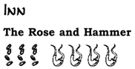

**Гостиница Роза и Молот**

За ней совместно ухаживают человеческое духовенство Латандера ("Роза") и дварфы, посвящённые Мартаммору ("Молот"), эта гостиница чистая, но довольно голая и холодная, вся конструкция и большая часть мебели выполнены из камня. Еда

вкусная, но простая, её готовят в садах аббатства и из того, что приносят охотники, обслуживающие храм. В общем, простое, но пригодное для отдыха.

**Джалантар**

Эта деревня с населением чуть более 200 человек расположена на южном берегу реки

Раувин, на полпути между Эверлундом и Сандабаром. На него часто совершают набеги орки и злобное варварское племя Синего Медведя, которое находится в союзе с крепостью Адских Врат. До того, как на перевале Тернстоун был размещен гарнизон, Джалантар подвергался частым набегам из самой крепости.

Сегодня здания Джалантара немногим лучше руин. Большинство из них представляют собой прочные каменные фундаменты, покрытые дерном, магически зачарованным, чтобы противостоять горению среди зарослей кустарника.

Здесь проживает небольшое, но процветающее сообщество трапперов и охотников.

Они охотятся на окрестных холмах, где у большинства есть пещеры и скрытые убежища, в которые они могут отступить, когда нападут орки или варвары.

Выносливые, знающие местность жители Джалантара ценятся как проводники по внутренним районам и часто нанимаются за 12 золотых в день. Первоначальный взнос в размере 50 золотых должен быть внесен заранее и оставлен родственникам в Джалантаре. Если кто-нибудь обманет, убьет или одурачит проводника Джалантара, все деревенские жители возьмутся за дело мести за нанесённое оскорбление. Поскольку более двух десятков из них — могущественные искатели приключений, эта кровная связь кое-что значит!

*Известно, что в состав могущественного и предприимчивого народа Джалантара входят не менее 11 рейнджеров более чем 15-го уровня, а также архидруид, несколько других жрецов выше 8-го уровня и, по крайней мере, один волшебник 10-го уровня.*

*Вполне возможно, что там есть ещё более могущественные личности. Джалантаровцы не склонны много говорить с посторонними о своих достижениях или личном бизнесе.*

В Джалантаре есть гостиница и таверна "Кукарекающий василиск", объединяющая в себе все необходимое путнику.

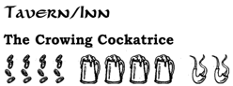

**Таверна/Постоялый Двор Кукарекающий Василиск**

Ветхий придорожный домик из полевого камня Валисик, известен скорее своим персоналом, чем полировкой или чистотой, стратегически расположеный на торговом пути, ведущем в глубь страны, он принимает множество гостей различых рас. В хорошей пивной подают по-настоящему крепкий местный сидр (Янтарь Джалантара, цена 4 медных за кружку). К сожалению, его успех приводит к тому, что "Василиск" становится шумным местом, где трудно даже немного поспать, из-за драк, крикоа и смеха, продолжающихся большую часть ночи.

Это название — причудливое изобретение, а не в честь какого-либо местного монстра или события.

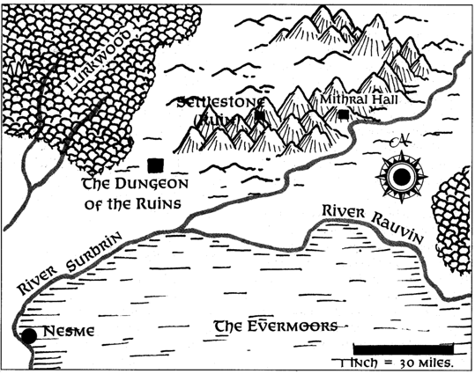

**Мифрил Халл | Мифрильные Залы**

Самая известная крепость гномов на северном побережье Мечей, Мифрил Халл, была заселена дварфами совсем недавно. На протяжении веков о его богатых мифрильных сокровищах ходили только легенды. Некоторые дварфы опасаются, что его снова могут захватить.

Мифрил Халл находится под землей к северу и западу от реки Сурбрин и к востоку от обширного Лурквуда, внутри горы, известной как Четвертый Пик. Река Сурбрин протекает мимо восточных склонов этой горы.

Мифрил Халл находится в полудне подъема на восток в горы от разрушенной деревни дварфов Сеттлстоун, чье массивное каменное строение- пещеры по-прежнему служат убежищем для исследователей и монстров.

В Мифрил Халл можно попасть через потайную дверь из высокогорной долины, известной как Долина Хранителя. Общее расположение двери отмечено

монолитами.

Мифрил Халл имеет верхний уровень, похожий на лабиринт, предназначенный для того, чтобы заманивать незваных гостей в ловушки.

Средний уровень включает в себя шахты и плавильные печи, дым которых выпускается через длинные шахты на вершину пика.

Нижний уровень — это место, где самые глубокие шахты спускаются из огромной пещеры, называемой Подземным городом.

Здесь стены усеяны входами в пещерные дома для 10 000 дварфов. Дома выходят на выступы.

Через пещеру перекинут мост ведущие на восток, и проходы в восточном направлении в конечном счете это приведет к огромной естественной пещере глубиной более 1000 футов, известной как Ущелье Гарумна. Через эту пещеру перекинут другой мост, и он

образует ещё один превосходный защитный барьер для восточной стороны Зала.

Мосты в конечном счете ведут к скрытому выходу на восточных склонах горы, откуда открывается вид на Сурбрин.

Приглашенные гости могут встретиться с кланом Боевого Молота в Залах сбора, обширной естественной пещере на верхнем уровне. Они также могут ознакомиться с самыми почитаемыми сокровищами клана в Зале Думатойна.

Говорят, что мифриловые залежи этого владения дварфов являются самыми богатыми из известных на Севере и, возможно, самыми богатыми из оставшихся где-либо на Фаэруне.

Более 175 лет назад гордые дварфы клана Боевой Молот углубились слишком глубоко, ворвавшись в пещеру теней, связанную, как гласит легенда, с Миром Теней. Великий теневой дракон Шиммерглум проник в Мифрил Халл из пещеры, уничтожил клан Боевого Молота и завладел Залом. Он обитал там со своей свитой из теневых существ. Дуэргар из Клан Букбуккен занимал Зал и работал в его шахтах до 1356 DR

Это был тот год, когда Бренор Боевой Молот вернулся, чтобы сразить Шиммерглума в компании дроу, Дриззта До'Урдена.

На следующий год Бренор вернулся с дварфами, которые разделили его мечту вернуть Мифрил Халл.

Он изгнал дуэргаров и провозгласил себя восьмым королем Мифрил Халла, повелителем Пика и Глубин.

Сегодня дварфы Зала с подозрением относятся к незваным гостям. Только тем, кто торгует с дварфами, рекомендуется отправляться туда.

За разрушенным Сеттлстоуном следят, его прочные каменные здания до сих пор служат убежищем для путешественников. Дварфы встречаются с и расспрашивают любого, кто прибудет туда.

*Эльминстер: "Если это орки, то встреча начнется с залпа арбалетных стрел, за которым последует атака топорами".*

**Крепость Олостин**

Эта укреплённая крепость стоит на северной стороне Эвермурской дороги

между Яртаром и Эверлундом, прямо к северу от центральных Затерянных вершин.

Когда-то это было владение барона-разбойника, который совершал набеги на ближайшие Нетерильские поселения. Оно пустовало много лет, разрушенное магией,

убившей Олостина. В то время оно часто использовался орками и разбойниками в качестве временной базы для рейдерских отрядов.

Около 70 лет назад здесь жил рейнджер Элтонд Ввар (ныне покойный). Элтонд превратил руины в обнесенную стеной деревню и безопасное убежище на дороге в Эверлунд. Так остается и сегодня. Это поселение из 200 человек, которое служит рынком и убежищем ещё примерно для 800 фермеров и владельцев скотоводческих ранчо в окрестностях. Этот народ всегда готов к набегам орков и троллей, и большинство из них — хорошие наездники и проводники. Как правило, они неплохо стреляют из арбалетов и способны размахивать мечом, направляя его острым концом на врага.

Крепость мало интересена путешественникам, хотя торговцы часто останавливаются, чтобы продать одежду и безделушки в здешних магазинах. В Крепости Олостина есть приличный постоялый двор и отличная, гостеприимная таверна в загородном стиле.

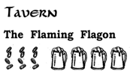

**Таверна Пылающая Бутыль**

Пивной зал этой таверны освещается бутылкой, зачарованной давным-давно в поединке местных волшебников. Он парит высоко над головой, левитируя и испуская постоянное, танцующее, волшебное пламя.

Владелец прикрепил к потолку над ним полированную медь, и отраженный мерцающий свет придаёт пивной веселое, уютное и тёплое ощущение.

Пол выложен каменными плитами, а сиденья и скамейки из массивного дерева в деревенском стиле. Приветливый и внимательный персонал бесплатно предоставляет полотенца для пальцев, орехи и хлебные палочки к вашим напиткам. Там есть ниша с

несколькими игровыми столами и хорошим выбором пива, кларри, марочных вин, хереса и ззара. В целом, отличное место чтобы выпить.

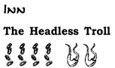

**Гостиница "Безголовый тролль"**

Это место отдыха вполне сносное, но, как и все заведения, далёкие от конкуренции, немного завышенное по цене. Он построен из дерева и выкрашен внутри в чёрный цвет, чтобы скрыть следы горения обезглавленного тролля, в честь которого была названа гостиница. По-видимому, он бегал взад и вперед по коридорам, преследуемый восторженными людьми с факелами, и причинил большой ущерб. Из-за чёрной краски здесь так же темно, как внутри угольного мешка.

Держите лампу или свечу под рукой даже в светлое время суток. Некоторые свечи в гостинице были сделаны из овечьего жира, который был старым, в результате чего в заведении обычно стоит слабая вонь.

**Куэрварр**

Эта лесозаготовительная деревня с населением в 760 человек и полуэльфов расположена к северу от Силвермуна, на окраине Лунного Леса. Он известен своими огромными тенистыми вершинами и сумеречными деревьями, которые служат мачтами и кровельными балками для многих кораблей или залов на севере и вдоль побережья Мечей вплоть до восточных пределов Калимшана.

Куэрварр — тихое, тенистое местечко резчиков по дереву, плотников, лесорубов и лесных садоводов.

Деревенскую еду готовят местные охотники и на небольших лесных плантациях; я узнал достаточно, чтобы рекомендовать местные поджаренные солёные папоротники.

Большинство посетителей приезжают сюда, чтобы остановиться в гостинице "Свистящий олень" и охотничьем домике. Это уютная и роскошная база, где гости могут насладиться лучшей охотой на Севере. Опытные гиды охотничьего домика охотятся на совмедов, стерхов и других хищников круглый год. Это помогает сохранить кабанов и оленей, которые бродят по южной части Лунного Леса в изобилии. Гиды полны рассказов о лесных глубинах.

Говорят, в глубине Лунного Леса есть разрушенный, заросший эльфийский замок. Его название забыто, но говорят, что в его мрачных покоях дремлет великая магия. Замок очень трудно найти. Его увитые виноградной лозой, тонкие, как иглы, шпили теряются среди деревьев, и он несет на себе своего рода маскирующий мифал, который одинаково отпугивает вторжения монстров и магическое обнаружение.

Там также есть холм, куда дамы-дроу приходят лунными ночами, чтобы потанцевать в большом кругу. По-видимому, это делается в знак поклонения Эйлистри, богини благих целей. Гиды говорят, что приближаться к женщинам опасно. Они бросают мощные заклинания в незваных гостей, преследуя тех, кого видят, по лесу.

**Гостиница Свистящий Олень**

Этот уютный, даже роскошный домик из дерева и соломы битком набит оленьими головами (некоторые даже специально установлены в качестве вешалок для полотенец!), ковриками из медвежьих шкур и другими охотничьими трофеями. В столовой висит великолепный гобелен, изображающий эльфийскую охоту. Она зачарована и изображает два охотничьих отряда в фантастических доспехах и нарядах, скачущих галопом через лес за кабаном, всадники прыгают их скакуны перепрыгивают через поваленные деревья и тому подобное. Эти две группы по очереди проезжают по сцене снова и снова, а птицы порхают между деревьями в промежутках между их появлениями.

После просмотра всего этого весь вечер я подумал, что всё это было довольно страшно для бедного кабана!

Олень назван в честь знаменитого местного животного, которого так и не поймали, которое обычно ускользало от лучших охотников, а затем прогуливалось по деревенским улицам на следующее утро. Люди, которые ходили за водой, обычно клялись, что он весело смотрел на них и насвистывал на ходу. Независимо от правдивости этой истории, я призываю путешественников остановится здесь, несмотря на стоимость (которая составляет 14 золотых с человека в сутки, включая конюшню, со всеми дополнительными услугами, предназначеными для знати и богатых людей, интересующихся охотой). Это самое лучшее, что может быть в гостинице, с внимательным персональным обслуживанием, таким как тёплые халаты, которые приносят вам, когда вы встаете, тёплые ванны по желанию, местный целитель и многое другое. Скрытое наслаждение.

**Места в Долине Делимбир**

**Крепость Адских Врат**

Крепость стоит на самой западной из трех рек, которые соединяются, образуя Делимбир. Самый западный поток когда-то был известен как поток Аскал, но сейчас он

называется Скулл-Крик.

Этот печально известный город Пасть Девяти Преисподних, самое злое и опасное место на всём Севере. По понятным причинам я не мог приблизиться к нему. Когда-то он был известен как Аскалхорн, потому что был построен на склонах выступающего горного пика, известного как Рог Аскала. Высокие каменные стены и башни Цитадели были построены эльфами давным-давно. Они были предназначены для охраны Перевал Тернстоуна и северных пределов королевства эльфов от периодических нападений орд орков.

Эльфы, построившие его, допустили одну ошибку. Они не хотели выполнять неприятную задачу сражаться с орками в одиночку, поэтому передали свою недавно

построенную крепость людям-беженцам из павшего Нетерила.

Люди Аскалхорна были горды и сильны в магии. Они стремились вернуть себе славу павшего Мифил Драннора, как Сильвермун делает это сегодня. Однако они превзошли самих себя. Один амбициозный маг, Вулгрет, создал секретные врата в Девять Кругов Преисподней, чтобы призвать дьяволом на помощь против своих противников в городе. Баатезу медленно проникали в город, поначалу только в качестве тихих, расторопных слуг, одетых настолько похоже на людей, насколько это было возможно. Затем они осмелели, плетя интриги и манипулируя, выступая в качестве посредников между могущественными магами города, поощряя соперничество, недопонимания и параною. Они побудили многих могущественных волшебников Аскалхорна принять личдом, что дало баатезу магический контроль над ними.

Эльминстер говорит, что читателю следует заменить слово "паранойя" на "страхи".

Когда они чувствовали себя достаточно смелыми, баатезу правили открыто, пытая и пожирая людей по своему желанию. В отчаянии многие женщины и

мужчины Аскалхорна обратились к пыльным гримуарам. Они призвали танар'ри сразиться с баатезу. Это была стратегия, которая сработала слишком хорошо.

Орда танар'ри ворвалась в город, убивая людей, личей и баатезу в равной степени. Те, кто мог, в ужасе бежали, и перепуганные люди по всему Северу переименовали Аскалхорн в крепость Адских Врат. А менестрели стали петь баллады описывающие падение его гордости и могущества. Сегодня Крепостью Адских Врат правит совет соперничающей марилит танар'ри. Каждый командует фракцией, борющейся за контроль над другими.

Гринтарк, балор танар'ри, который веками правил Крепостью, недавно был убит эльфийскими авантюристами. Это ввергло силы Крепости во внутренний хаос, отложив запланированное завоевание Севера.

Силы крепости Адских Врат ожидали, что начнут с Сандабара, а затем отправятся в Сильвермун, Эверлунд и так далее, продвигаясь затем вниз по Делимбиру до тех пор, пока Уотердип не был бы изолирован и после этого побежден.

Любые виды танарри, могут быть найдены в Крепости на сегодняшний день. Некоторые слуги-личи и аннис (ведьмы) также обитают там, как и легионы войск камбионов во главе с рыцарем смерти, Шери Никколет.

Под командованием совета марилитов рыцарь смерти возглавляет или направляет множество патрулей вниз по Делимбиру и через Горы Преисподней, которые угрожают дорогам вокруг Сандабара. Эльфы и тренты, которые остаются в Высоком лесу неподалёку, быстро расправляются с любыми патрулями, которые направляются в лес.

Рыцарь смерти, столкнувшись с твёрдым приказом продолжать подобные удары, использует такие назначения в качестве наказания, зная, что он тратит силы в пустую.

Войска из цитаделей Адбар, Эверлунд, Сильвермун и Сандабар вместе удерживают перевал Тернстоун. Здесь они препятствуют тому, чтобы крепость Адских Врат захватила все города Севера.

Несколько могущественных магов объединились, чтобы создать временные магические поля, подобные мифалам, над Крепостью. Эти поля подпитываются магическими узлами силы, установленными давным-давно эльфами. Волшебство

делает танар'ри неспособными привести других себе подобных из Бездны на Фаэрун.

*Эльминстер: "Хммм... вы заметили, как он избегает упоминать Хелбена, Лаэраль, Симбул, Вангердагаста и меня?"*

Узлы силы нельзя уничтожить без того, чтобы части Крепости не обрушились

на головы жителей танар'ри, поэтому заклинания препятствовали росту крепости Адских Врат. Арфисты усердно трудились, чтобы посеять слухи по всему Фаэруну, поэтому теперь многие группы искателей приключений слышали, что лучший способ создать репутацию — это уничтожать патрули танар'ри из Крепости Адских Врат.

Известно даже, что арфисты снабжали такие отряды целебными зельями и сигнальными рожками, в которые нужно было дуть, чтобы арфисты пришли на помощь.

Танар'ри могут столкнуться с препятствиями в осуществлении своих планов по управлению всем Севером, но их жестокое правление незыблемо в самой Крепости Адских Врат. Там они разводят и пасут захваченных людей, держа их для мучений и в качестве домашних рабов. Те, кто становится непослушным, превращаются в упырей

и освобождаются, чтобы бродить по Северу, сея страх и разрушения. Эта практика привела к тому, что Крепость называют "убежищем упырей".

Как торговцы, так и путешественники теперь избегают центральных долин Делимбира. Дичи становится всё больше, поскольку танар'ри получают удовольствие только от охоты на разумную дичь, такую как люди. Единственные люди, которые направляются в Крепость Адских Врат сегодня — дураки, слабоумные или работорговцы, однако работорговля в крепости Хеллгейт — опасное ремесло.

Работорговцы с такой же вероятностью окажутся в жестоком плену, как и рабы, которых они привозят. Так что остерегайтесь крепости Адских Врат и держитесь подальше, как это делал я.

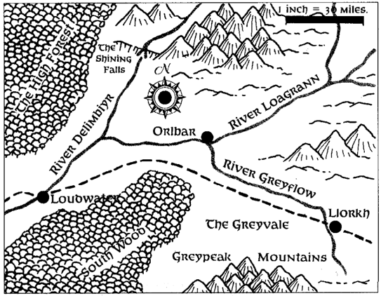

**Ллорх**

Я не могу отчитываться об этом городе лично. Когда я прибыл в местную таверну под названием "Десять колоколов", ко мне подошли четверо головорезов, которые, возможно, были местными агентами "Жентарима". Если бы у меня не было наготове нескольких заклинаний и я не носил свои кольца, этот путеводитель никогда бы не был закончен. Как бы то ни было, я был вынужден поспешно уехать, оставив позади себя тлеющие на улице тела. С тех пор я не осмеливался вернуться. Итак, я могу представить вам только ту информацию, которую мне удалось почерпнуть из вторичных источников.

Ллорх когда-то был важным шахтерским городом с населением в 2000 человек и 300 дварфов. Все были деловито заняты в сельском хозяйстве и добыче железа и серебра из неглубоких шахт в горах на севере и востоке.

Эти залежи вскоре были выработаны, и Ллорх начал сокращаться. В конечном счете единственными людьми, которые остались бы, были бы несколько несгибаемых шахтеров и множество овцеводов.

Затем тихо прибыли Жентаримы. Они искали западную базу для своего запланированного караванного маршрута по пустыне. Они убили местного лорда, Финтарна "Красный клинок", и посадили своего человека, мага Гейлдарра Итима, в Крепости Лорда. Чтобы поддержать его, появилось более 400 "Людей лорда" в пурпурных плащах. Они провели несколько небольших сражений с городским ополчением, перебив их всех под предлогом того, что они были "беззаконными вооружёнными нарушителями спокойствия". Это не принесло Гейлдарру друзей

среди горожан, и дварфы начали потихоньку покидать город.

*Гейлдарр Итим — амбициозный молодой жентаримский маг, волшебник 8 Уровня (Мудрость 7; Интелект 18, Харизма 16). Он мечтает о том, чтобы однажды возглавить Жентарим, как это делают многие другие маги Братства.*

*Люди Лорда Воины от 1 до 4 Уровня, все они верны жентариму.*

Затем начали прибывать караваны из Жентарима, нуждавшиеся в ночлеге, свежих животных, пище и воде, ремонте повозок и так далее.

К этой работе были привлечены горожане, и в спешном порядке было построено несколько новых, но довольно уродливых постоялых дворов и таверн к старым Десяти колокольчикам присоединились Кубок Погонщика и Мокрый Волшебник

(Гейлдарр никогда не был уверен, было ли это издевательством над ним). Я подозреваю, что это довольно бедные таверны.

Единственной гостиницей в Ллорхе было небольшое заведение, которым управлял брат Финтарна. Загадочным образом он умер ночью перед своей гостиницей, Встревоженной Виверной, и той же ночью она загорелась и сгореладотла. В течение месяца открылись две новые трехэтажные гостиницы, больше похожие на амбары. Это гостиница Тантарна и "Шесть щитов". Первая, по слухам, довольно приятная.

Тантарн — опытный трактирщик из Ириаэбор, для которого настали трудные времена во время недавних волнений Жентарима там. "Шесть щитов" немногим лучше жентаримских казарм, полных грязных ботинок, табачного дыма и грубых бойцов, точащих ещё более грубые мечи. С момента открытия Мифрил Холла, почти все дварфы тихо исчезли из Ллорха.

Предположительно, они ищут лучшей жизни под властью короля Бренора. По меньшей

мере три шахты были захвачены в качестве складских туннелей Людьми Лорда.

Говорят, что монстры устроили логова в некоторых других туннелях, поэтому путешественнику, надеющемуся использовать их в качестве убежища, лучше остерегаться.

Повышенная безопасность в Ллорхе (с которой я столкнулся), как говорят, связана

с опасениями Крепости Жентарима, что Крепость Адских Врат пошлет танар'ри, изменившего облик, чтобы проникнуть и уничтожить этот город, прежде чем его можно будет укрепить и сделать сильным.

Женты спешат укрепить здесь свою мощь. Во все месяцы, кроме самых суровых зимних, из района Даркхолда прибывает по меньшей мере два каравана в неделю. Каждый из них приносит больше оружия и воинов жентарима, а также товаров для торговли.

Начались работы по устройству рва вокруг города, и я подозреваю, что укрепления не за горами.

Воины Жентарима постоянно стоят лагерем к востоку и югу от самого города, а лорд Гейлдарр деловито нанимает искателей приключений для разведки глубоко в горах на востоке.

Он заставляет их искать потерянную магию из Нетерила, чтобы укрепить свои силы, по крайней мере, так говорят в тавернах Лаудуотера. На данный момент войска Жентарима произвели в городе ещё два крупных изменения: в Ллорхе стало намного больше денег, и теперь здесь есть оживлённый храм, посвящённый Цирику по прозвищу Тёмное солнце.

Верховным жрецом этого храма является Мифкар Ленг (бывший жрец Бэйна), который является Законно-Злым Жрецом Цирика 12 Уровня.

**Орлбар**

Эта деревня, насчитывающая 450 пастухов, стоит в долине Делимбир, на северном берегу слияния Лоагранна и Грейфлоу. Для тех, кто не знаком с этим районом,

Грейфлоу — это река, которая протекает мимо Ллорха и впадает в Делимбир между Сияющими водопадами и Лаудуотером. Лоагранн — река, три притока которой берут начало в северных горах Серого Пика. Она течет на юго-запад и впадает в Грейфлоу примерно на полпути между Ллорхом и Делимбиром.

В Орлбаре нет абсолютно ничего, что можно было быпорекомендовать путешественнику, за исключением того, что это место, где можно купить.

Здесь есть продуваемое сквозняками, голое, похожее на склад святилище, общее для многих конфессий, где путешественники могут спать на полу.

Ходят слухи о старых, заросших нетерильских замках и виллах на лесистых горных склонах к северу от города, и искатели приключений иногда приезжают сюда в поисках их.

Зелбросс

В этой деревушке проживает около 120 человек, в основном тихие фермеры. Она находится на дороге между Секомбером и Лаудуотер, примерно на полпути между

ними. В этом месте река По берегам Шайнинга расположены богатые природные глиняные карьеры. Возможно, именно по этой причине было основано очень старое поселение. Около дюжины пожилых ремесленников в Зелброссе изготавливают всевозможную керамику. Их работа превосходна, и проходящие мимо торговцы и коробейники скупают всё, что могут увезти.

Зелбросс также известен как производитель глиняных курительных трубок, обожженных до твёрдости железа, с пятнистой отделкой в виде черепахового панциря. Они продаются по 5 серебряных за штуку или по 1 золотой за штуку в Уотердипе, где у всех курящих дворян есть по крайней мере одна такая. Эти трубки можно найти по всему Фаэруну.

У Зелбросса есть приятная, но невзрачная гостиница с любопытным названием “Последнее Место”. Здесь также есть деревенская таверна "Хитрый лис".



**Таверна Хитрая Лиса**

"Лиса" — это таверна того типа, который мне нравится называть среднестатистическая деревенская. Здесь есть прокуренная пивная с низкими потолочными балками и очагом, всегда окруженная стариками, греющими ноги у камина и прикладывающимися к кружкам, пока они пытаются раскуривают свои трубки. Они игнорируют посетителей, которые могут найти местное пиво пиво хорошим, а вино просто ужасным.

Единственный другой доступный напиток — сидр. К счастью, все эти напитки продаются в кружках по 2 медных каждая. Как только вы оправитесь от шока, вызванного получением вина в кружке, подумайте о том, что она вмещает гораздо больше, чем высокий стакан. Это было бы восхитительно, если они позаботятся о том, чтобы достать немного вина, которое я не хочу выплевывать, как только оно коснется моего языка.

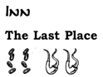

**Гостиница Последнее Место**

Происхождение названия этого старого, разрушающегося заведения со временем было утеряно; возможно, когда-то это была последняя гостиница на определённом маршруте. Постарайтесь взять любую из северных спален. Из них открывается прекраснейший вид на Высокий Лес лучшее укрытие от дорожного шума ночью. В гостинице держат собственных голубей и готовят отличный пирог с голубятиной, но остальная еда самая обычная.

**Приложение I: Люди Севера**

Перечисленные здесь, ни в коем случае не являются единственными важными жителями Севера, хотя они, вероятно, окажутся полезными путешественникам в качестве источников местных знаний, влияния и власти.

С помощью Эльминстера я, Эд Гринвуд, собрал здесь список вероятных классов, уровней и назначений для этих людей, используя стандартную статистику Королевств.

Многие из этих статистических данных были обновлены, и поэтому они имеют преимущество перед любыми ранее опубликованными статистиками. Обратите внимание, что в списке указаны только характеристики, равные 16 или выше.

Люди указаны здесь в алфавитном порядке по именам, потому что у многих из них отсутствуют фамилии. Прозвища и титулы не используются в алфавитном порядке.

Например, Мать Готель фигурирует под буквой "Г".

АЛАСТРА ХАТВИНТЕР, "НОЧНОЙ ПЛАЩ (Законно-Добрая, Женщина Человек Волшебник 21 Уровня Ловкость 17, Интелект 18, Мудрость 17, Харизма 16). Аластра — владелица дома развлечений в Лонгсэддле, который носит её прозвище.

Она была близкой подругой старого Оглита Харпелла, мужчины на много лет старше её. С тех пор как он умер около 12 зим назад, она осталась в деревне и занимается своим бизнесом Ночным Плащом.

У Плаща постоянный поток клиентов. Торговцы приезжают переночевать со своими любимыми эскортницами, а искатели приключений приезжают погостить на неделю или больше, исследуя руины и, затерянные дварфийские пещеры Дессарина.

Многие Харпеллы также посещают Плащ, чтобы повидаться с "тетей Аластрой" и обсудить свои личные проблемы и планы. Аластра носит кольцо регенерации и кольцо отражения заклинаний.

Единственный другой магический предмет, который, как известно, у неё есть, — это *корсет мягкого падения.* (При этих словах Эльминстер деликатно кашлянул и отказался отвечать на поддразнивания по поводу источников его знаний) Заклинания Аластры, как правило, необычны и могущественны. Ходят слухи, что она арфистка или, по крайней мере, союзница арфистов. Её приключенческая карьера привела её из Нимбрала в Малатру (в Кара-Туре) и из Захары на далёком юге в замки облачных гигантов над бескрайними льдами Севера. Аластра сейчас довольна тем, что остается на одном месте, но её знания о самых отдалённых уголках Торила превосходят знания большинства жителей Севера. Известно, что в разные периоды своей карьеры она была ученицей как Эльминстера, так и Хелбена Арунсуна. Она даже потратила немного время учиться у волшебника Халруаа, прежде чем она покинула эту таинственную страну.

"КРАСНЫЙ" АРУФ ГРОМОВОЙ КУЛАК (Законно-Нейтральный Мужчина Человек Воин 9 Уровня; Сила 17, Интелект 17, Телосложение 18, Харизма 16).

Этот рыжеволосый, дородный Лусканит выглядит так, словно мог бы пробить дыру в каменной стене. Красного часто можно встретить в угловой кабинке в "Катлассе", где он ежедневно занимается бизнесом. Он работает скупщиком краденого, организатором доставки грузов на судно или мастером по бартеру за дефицитное снаряжение или необычные платежи.

Он также выступает в качестве контактного лица при найме экипажа. Это жизнерадостно хрюкающий, огрызающийся или рычащий мужчина, который пьёт обильное количество спиртных напитков и, похоже, невосприимчив к яду или воздействию алкоголя. Красного любят и уважают во всём Лускане. За золотую монету он устроит контакт и никогда не предаст доверие. Те, кто должен ему деньги, иногда могут расплатиться, оказав ему услугу.

Рэд отвечает за обучение самообороне дам сопровождения в "Кортике". Известно, что он бросается на их защиту, взбираясь по тайным шахтам с тремя мечами в руках. Известно также, что у него всегда при себе несколько могущественных магических предметов.

БАЭРЛАТА ЛУРУИН (Законно-Добрая Женщина Человек Волшебница 9 Уровня; Интелект 18, Харизма 16).

Баэрлата — жена целителя Шанцлатхи Луруина из постоялого двора “Баржедел". Она проводит своё время, готовя зелья, заботясь о большой семье приемных детей и ухаживая за больными животными в загоне Шанцлатхи. Она стройная, женщина с мягким голосом, серо-стальными глазами и пепельно-светлыми волосами. Баэрлата — искусная танцовщица и способный маг, хотя она мало говорит о своём мастерстве в магии. Её можно нанять для произнесения заклинаний за плату, потому что в семье всегда не хватает денег. Как правило, она взимает плату 1000 золотых за заклинание для заклинаний 3-го уровня или более слабых, и 2000 золотых за заклинание для более мощной магии. Однако Баэрлата больше не отправится на поиски приключений.

Для сотворения заклинания, она не отойдет дальше места, откуда видны стены Баржедела

БЕЛДАБАР ЯРРИН (Законно-Нейтральный Мужчина Человек Воин 9 Уровня; Сила 16, Мудрость 16, Телосложение 16, Харизма 16).

Белдабар — владелец и содержатель гостиницы "Отдых Белдабара", подземной гостиницы в Яртаре. Белдабар когда-то возглавлял группу искателей приключений под названием "Ястребы Севера". Этот отряд был разбит, когда Ястребы опрометчиво решили совершить набег на крепость Адских Врат. Только трое из 16 членов группы выжили, и все трое приехали в Яртар, чтобы вместе управлять гостиницей. Двое других в конце концов вернулись к приключениям и были выслежены и убиты предполагаемыми агентами Крепости Адских Врат.

Остается только Бельдабар, охраняемый магическими предметами, которые он всегда носит. Какая именно магия защищает его — это тайна. Бельдабар всегда вооружён двумя мечами и метательным топором.

Он готов к неприятностям и, как известно, носит на поясе железный рог Валгаллы и две железные ленты из сфер Биларро. Бельдабар дороден, покладист и хорош собой. Он обладает сверхестественной, силой разума, которую может использовать по своему желанию.

Мастерам, использующим псионику в кампании, следует пересмотреть это в псионический дикий талант. В любом раунде, при счете 3 или меньше на 1d8, Белдабар может использовать ESP на любых существах в радиусе 10 футов от него.

БЕЛЛИТ ХЕЛДОРНА (Законно-Добрая Женщина Человек Паладин Тира 7 Уровня; Сила 16, Интелект 17, Мудрость 17, Телосложение 16, Харизма 17).

Беллит была недавно избрана Водным Бароном ( пожизненным правителем) Яртара. Она поборник справедливости. Стремление к идеалам, занимает её целыми днями, работой связанной с обманом в торговом городе, где она живет, и надзором за беспечными верующими из Тиморы, приходящими в местный храм.

Она также работает над обнаружением и ликвидацией агентов злого общества Кракена, которое возглавлял её предшественник, а также над поиском хорошо прячущихся Жентаримцев, Культистов Дракона и Тейских Агентов в городе.

Беллит суровая, сообразительная и очень хорошо разбирается в людях. У неё есть шляпа маскировки и она использует её, чтобы бродить по Яртару, наблюдая, куда лучше отправить своих людей, чтобы сокрушить зло завтра.

Беллит была обучена в "Невервинтере", а затем кое-чему научилась у Пьергейрона из Уотердипа. Она была кандидатом выдвинутым Альянсом Лордов как человек, которого они хотели бы видеть правящим Яртаром. Если она сможет выжить, у неё все может сложится очень хорошо. Её честность произвела впечатление на соседние варварские племена Утгардта, и из-за неё они по-другому смотрят на цивилизованный народ.

**Беллит Хелдорн Водный Барон**

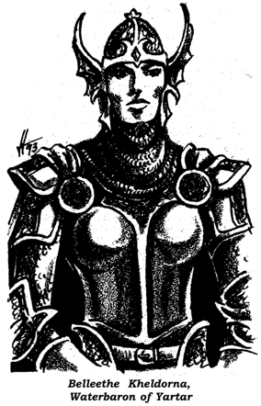

БРИИАТОР АЛУГАРР (Законно-Нейтральный Мужчина Человек Воин 3 Уровня; Сила 16, Интелект 17, Мудрость 17).

Брииатор — нынешний лорд-хранитель Амфаила (местный правитель, подчиняющийся Пьергейрону из Глубоководья).

Брииатор — человек, который говорит тихо и сдержанно, но его спокойные серые глаза видят многое. Это мужчина с аккуратной бородкой, который не любит доспехи и церемонии. Он практикует бродить по городу пешком в любое время суток, двигаясь как можно тише. Брииатор является членом городской стражи Уотердипа, хотя официально он ушёл в отставку, чтобы занять пост лорда-хранителя. Он знает интриги и протоколы власти в Городе Великолепия и запомнил наизусть каждую комнату и проход в Замке Уотердипа.

Брииатор — бывший товарищ Хелбена "Чёрного посоха" Арунсуна по приключениям; они вместе путешествовали в составе приключенческой компании "Колесо клинков" около 30 зим назад.

Брииатор пользуется доверием Хелбена. Время от времени он прятал людей и предметы для Хелбена, например, однажды он помог спрятать авантюристку по имени Лаэраль во время её излечения от тирании злой магической короны, которая разрушила отряд искателей приключений, известного как “Братство Девяти”. Брииатор непоколебимо предан Пьергейрону. Если даже его магией заставят совершить что-либо лживое или предательское по отношению к Уотердипу или любому из его Лордов, Брииатор мгновенно выйдет из-под действия заклинания в холодной ярости.

ШАНЦЛАТХ ЛУРУИН (Нейтрально-Добрый Мужчина Человек Жрец Латандера 11 Уровня).

Шанцлатх — местый почитаемый ветеринар и травник целитель (врач, специализирующийся на использовании трав и целебных отваров). Его жизнь посвящена исцелению и уходу за больными. Он тихий, заикающийся, непритязательный человек с нежными руками и тайным удовольствием от непристойных песен и шуток. Шанцлатху часто призывают исцелять тех, кто подвергся опасности и был приведен к нему. Верующие Латандера всегда получают исцеление бесплатно, но Шанцлатх взимает плату за все остальные заклинания. Это помогает ему покрывать большие расходы на лекарства и кормление животных, которых он опекает. Он часто оставляет в живых животных, которых другие оставили бы умереть. Как и его жена Баерлата, Шанцлата никогда не покидает "Баржедел".

ДЕЛЬГАРА "Худая" Даунсворд (двойной класс Хаотично-Нейтральная Женщина Человек: Воин 14 Уровня, и Плут 4 Уровня; Сила 16, Ловкость 16).

Дельгара — чудовищно толстая настоятельница таверны "Олень на привале" в Хелделле.

Эта седовласая, пыхтящая, шатающаяся женщина когда-то была пиратом с дурной славой на Побережье Мечей. Она была капитаном судна под названием "Ведьма Волн" и любила возглавлять абордаж вооружённая тесаком.

Во время одного из таких визитов она зарубила любимого сына Барама, верховного капитана Лускана. Когда все военные корабли этого города отправились вслед за ней, она решила, что лучше всего прыгнуть за борт возле порта Лласт и доплыть до берега вплавь. Вскоре после этого её корабль и команда были уничтожены мстительными кораблями Лускана.

За годы своей пиратской деятельности Дельгара накопила большое количество сокровищ. Большая часть этих денег сейчас находится в Невервинтере или инвестирована в недвижимость в Морской и Северные Округа Уотердипа. Она живет на доходы от своих инвестиций, проинструктировав своих агентов в Уотердипе присылать ей большое количество припасов всякий раз, когда ей что-то понадобится. Дельгара никогда не бывает без кольца превращения, кольца защиты от яда и кинжала +4 ( оружие в ножнах спрятано за её вместительной грудью).

Вполне возможно, что в её таверне спрятаны другие магические предметы и богатства.

ДЛАРА (Законно-Нейтральная Женщина Человек Волшебница 6 Уровня; Сила 17).

Вторая по старшинству в праздничном зале матери Готэль в Амфаиле, эта восьмифутовая темнокожая воительница из Чульта редко говорит. Ей нравится наблюдать за акробатическими упражнениями и участвовать в них, и у неё восхитительное чувство юмора. Она очень популярна среди молодых аристократов Уотердипа за свою готовность бороться с ними. Она делает это на сцене в доме удовольствий, причем на обоих бойца, немногим больше одежды, чем слой масла. Она может легко поднять и швырнуть обычного человека мужского пола через всю комнату.

ЭСКЛИНДРАР (Законно-Нейтральный Мужчина Человек Волшебник 6 Уровня: Мудрец; Интеллект 18, Мудрость 18, Харизма 16).

Эсклиндрар — мудрец, чье знание человеческих писаний в районе Побережья Мечей не имеет себе равных за пределами Кэндлкипа.

Его подруга, Алустриэль из Сильвермуна, наложила на него несколько мощных защитных заклинаний, которые хотят сохранить его знания. В результате Эсклиндрар может по желанию воздвигать вокруг себя сферическую стену силы, и может нейтрализовать любой яд дважды в день, может вызвать извергать Барьеры Клинков из любой книги, которую он когда-либо держал в руках, независимо от её текущего местоположения. Он также может отражать все заклинания зачарования и околдовывающие эффекты (включая псионику) на 100% возвращая их накладывающим.

Он склонен быть острым на язык, но он прилежно изучает знания и обладает потрясающей памятью. Эсклиндрар живет для того, чтобы приобретать знания. Он подружился с несколькими группами искателей приключений, которые отправились по указаниям, которые он им дал. Если с ним случится что-нибудь плохое, Арфисты и одна или несколько групп искателей приключений будут стремиться отомстить.

ФОРАЭЛЬ БЛЭКХАММЕР (Нейтрально-Добрый Человек Мужчина Воин 8 Уровня; Сила 17, Интелект 16).

Давний лорд-протектор Трибоара, этот стареющий воин избирался каждую зиму на пост командира ополчения и правителя северного города, где он живет. Он грубоват и вспыльчив из-за постоянной боли от своих старых ран, но он также мастер стратегии и хороший учитель. Под его руководством и директивами ополчение Трибоара выросло до уровня многих армий по компетентности, если не по численности.

Фораэль хочет умереть в бою, зная, что одержал победу, но он не желает, чтобы сражения продолжались где угодно рядом с его любимым Трибоаром. Он работает над тем, чтобы повлиять на Альянс Лордов и каждого мага и жреца, которых он сможет найти, чтобы попытаться использовать магию против орков до того, как их следующая орда придёт на юг. Он хочет разгромить их далёкие северные общины в горах, сломив их силу, чтобы орды орков ушли в прошлое. Фораэль надеется, что это позволит Северу стать сильным и густонаселенным.

Его конец близок, и седовласый воин знает это. Он становится нетерпеливым из -за того, что другие не разделяют его планов на орков, и готов нанимать авантюристов для

экспедиций в орочьи владения. Он хочет, чтобы искатели приключений посеяли весь хаос, какой только смогут.

ГАЛИВЕР ДЛИННЫЙ ЧУЛОК (Хаотично-Нейтральный Мужчина Полурослик Воин 5 Уровня Плут 5 Уровня; Сила 16, Ловкость 17, Телосложение 18, Харизма 16).

У этого очаровательного манипулятора торговцами всегда наготове дюжина схем и уловок для зарабатывания денег в любой момент времени. Он отлично разбирается в людях.

Галивер настолько преуспел в своих интригах, что теперь владеет фермерским рынком, скотным двором, окруженным стеной комплексом зерновых складов и гостиницей в Уэстбридже, а также несколькими домомами в Уотердипе, местонахождение которых он держит в секрете. У него довольно много сокровищ, спрятанных вокруг них на нижних уровнях заложенных кирпичом дымоходов.

К тайникам можно добраться, разгребая огонь и поднимая камни каминов. Его деньги хранятся в мешках с пришитыми веревочными петлями, так что мешки можно зацепить сверху с помощью шеста-крюка.

Галиверу удалось купить кольцо защиты +2 и железные обручи сферы Биларро.

Обычно он держит при себе и то, и другое. У него также есть несколько других полезных магических предметов, спрятанных в Уэстбридже. Он редко бывает без телохранителя или помощника в пределах легкой досягаемости и практикует дружбу с авантюристами, чтобы он мог просить их об одолжениях, таких как борьба с конкурентами или охрана быстрых денежных отправлений в Уотердип и обратно. Он хорошо платит за такого рода услуги.

Галивер мечтает стать реальной силой на Севере, но он знает, что он только-только становится достаточно могущественным, чтобы сопротивлятся Жентариму и другим группировкам, которые могут уничтожить его, если он привлечёт их внимание. В настоящее время он пытается придумать способ защитить себя на долгие годы вперед.

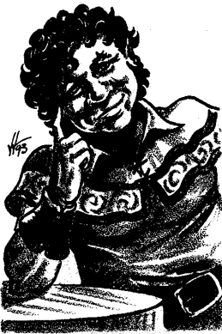

**Галивер Длинный Чулок**

ГЕЛКИН ШТОРМГРАД (Хаотично-Добрый Мужчина Человек Волшебник 7 Уровня; Интелект 18).

Гелкин — трудолюбивый волшебник с тихим голосом, который проводит свои дни с лесорубами Хелделла. Это человек, который отвернулся от приключений, от интриг и

амбиций городов. Когда-то он был бывшим учеником Хелбена "Чёрного посоха" Арунсуна.

Сегодня Гелкин — крепкий мужчина, который проводит вечера, изучая магию и экспериментируя с ней. Ни одно из его заклинаний не выглядит и не звучит совсем так же, как стандартные версии. Он всегда носит с собой своё самое ценное заклинание, версию заклинания жреца излечивает тяжёлые ранения. Его версия действует, вытягивая жизненную энергию у врагов. (Подробнее об этом заклинании смотрите в приложении III, "Ранение Гелкина".)

ГОНДИЛ ЛИТЕУМ (Нейтральный Перевёртыш;).

Чванливый, вежливый и стройный мужчина-человек, владелец дома Эвервайверн в Трибоаре, хранит свою истинную природу в секрете, чтобы избежать расправы со стороны разъяренных людей. Он всегда двигается медленным, неторопливым шагом, с вялой речью и манерами. Он охотится только в одиночку и только на одиноких гостей, которые не могут заплатить или которых не станут искать. Он носит кольцо с магическими стрелами, взятое у жертвы, которое он прячет, позволяя плоти своих пальцев нарастать поверх него. Гондил планирует проникнуть в Трибоар с большим количеством себе подобных и мечтает когда-нибудь править всем городом. При нынешнем положении вещей он чувствует себя в безопасности. Если Трибоар когда-нибудь будет захвачен орками или троллями, он просто примет их облик и избежит резни. Гондил накопил огромное количество золота, которое он спрятал под гостиницей. Он находится в заполненной ловушками камере рядом с выгребной ямой. Все вещи, принадлежащие его жертвам, тоже спрятаны там.

"МАТЬ" ГОТЕЛЬ (Нейтрально-Добрая Женщина Человек Плут 10 Уровня [на пенсии]; Ловкость 16, Харизма16).

Мать Готель — пожилая хозяйка своего собственного дома удовольствий в Амфаиле. Когда-то она была танцовщицей поразительной красоты, которая прославилась во Вратах Балдура. Она украла у местных торговцев достаточно, чтобы разумно инвестировать и разбогатеть, чтобы уйти на покой и вести беззаботную жизнь в Уотердипе. Но она обнаружила, что некоторые из её соседей были тайными работорговцами, и наняла группу искателей приключений, чтобы освободить рабов. После этого она стала объектом вендетты со стороны семьи Олоскар, поэтому она скрывалась по всему Фаэруну, с охотниками за головами за спиной. Прошло больше десяти лет, прежде чем вся эта семья умерла. Готель сама убила большинство из них, побеждая их по одному, когда они пытались убить её. К тому времени в живых была только одна из бывших рабынь, Длара, поэтому Готель привезла её в Амфаил.

После суеты Уотердипа и волнения от того, что она так долго была в бегах, Готель оказалась одинокой. Её деньги были на исходе, поэтому она решила основать дом удовольствий. Это окружало её энергией и возбуждением людей, находящихся в движении. Матери Готель доставляет удовольствие выслушивать мечты и планы людей, и многие люди приходят в дом удовольствий просто для того, чтобы поговорить с ней. Её мудрый совет направил многих жителей Уотердипа на пути к своей судьбе.

ГУНДАР БРОНТОСКИН (Законно-Нейтральный Мужчина Человек Воин 11 Уровня; Сила 17, Мудрость 17, Харизма 16).

Гундар — король Утгарда Племя Громовых зверей и правитель Грюнвальда.

Он крепко сложенный, красивый мужчина, который никогда не расстается с широким мечом, ручным топором и различными спрятанными кинжалами.

Гундар — мудрый и терпимый вождь самого цивилизованного племени утгардов. Он путешествовал по землям Побережья Мечей и является вежливым слушателем.

Он справедливый человек и хорошо разбирается в людях.

Его воспоминания об оскорблениях и проступках отчетливо проносятся сквозь годы. Люди Гундара поклоняются ему и даже соперничают

Племена утгардта уважают его. Гундар может в любой момент собрать варваров в боевую орду; они поспешат на его зов в считанные дни. Он быстро заводит друзей, и вы бы не хотели стать его врагом. В бою он холоден, как камень, всегда думает и планирует и никогда не поддаётся ярости или безрассудству.

ХЕЛДЕР МОРНСТОУН (Нейтрально-Добрый Мужчина Человек Следопыт 9 Уровня; Сила 17, Мудрость 17, Телосложение 17).

Хелдар — 60-летний защитник крепости Ксантарл (командир её гарнизона и наставник ополчения). Он мечтает увидеть, как Крепость превратится в шумный фермерский и ремесленный городок, прежде чем он умрет. Он мечтает лицезреть парки, священные для Миликки. Он знает, что этого почти наверняка никогда не произойдет, но довольствуется попыткой защитить Крепость, пока у него ещё есть силы.

Хелдер недружелюбно относится к нарушителям спокойствия, но знает, что заезжие искатели приключений могут стать его лучшими союзниками против постоянных врагов. Таким образом, он всегда направляет группы искателей приключений к известным логовищам троллей и кишащим нежитью руинам неподалёку от Крепости.

Он уверен, что и у Жентарима, и у Культа Дракона есть агенты в Ксантарле и он полон решимости выяснить, кто же они такие.

ИНТЕР БЛЭКФФЕЗЕР (Нейтрально-Злая Женщина Человек Плут 13 Уровня; Ловкость 18, Интелект 18, Ловкость 18, Харизма 16).

Зловещую Интеру с кожей цвета корицы почти всегда можно найти в его занавешенной кабинке в таверне "Кортик" в Лускане. Её желтые кошачьи глаза сверкают в полумраке, а её тихий угрожающий голос не слышны за пределами комнаты. Она входит и выходит через потайную шахту, соединяющую кабинку с подвалами. Интера — скупщица краденого и крупнейший работорговец к северу от Амна.

Она очень хорошо справляется с прикрытием дюжины или более работорговцев, которые действуют за пределами Лускана и простираются так далеко на юг, как Келаззан и Эсбреш, почти на Крайний Восток.

У Интеры есть несколько волшебных колец и палочек. Она также защищена таинственной магией, которая позволяет ей меняться местами с ракшасом посредством одновременной телепортации. У ракшаса красивая, похожая на человеческую женская голова и туловище с львиными конечностями и скорпионоподобным (хотя и неядовитым) хвостом с костяным жалом. Она любит сражения и с удовольствием бросается навстречу любой опасности, в которую её втягивают. Убивая до тех пор, пока ни один враг не падёт от её руки. Прошлое Интеры и местонахождение её жилища неизвестны.

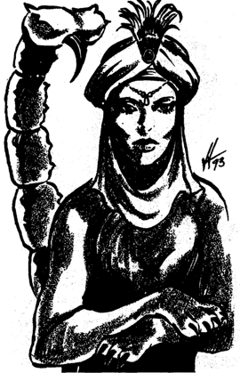

**Ракшаса Интеры**

ДЖАЛБУН ДВА ЛЕЗВИЯ (Хаотично-Злой Мужчина Человек Воин 8 Уровня; Сила 18/77, Интелект 16, Мудрость 17, Телосложение 18, Харизма 17).

Этот скандалист, похотливый фехтовальщик и наемник занимается своим двойным ремеслом с помощью абордажной сабли Лускана. Он часто распевает застольные песни и с радостью присоединяется к дракам, которые вспыхивают в пивной.

Особенно ему нравится швырять людей вниз по лестнице, через столы и за дверь, чтобы они приземлились на улице снаружи. Джалбун обычно сражается двумя ятаганами, которые одновременно являются мечами танца, и он также является экспертом по метанию топоров, кинжалов и столов в тавернах.

КРАЛГАР КОСТОЛОМ (Хаотично-Нейтральный Мужчина Человек Воин 12 Уровня; Сила 16, Мудрость 17, Харизма 18).

Вождь племени Утгардских грифонов Кралгар правит Гнездом грифона на севере Дессарин. Он неустанно трудится для достижения своей цели, которая состоит в том, чтобы завоевать один из великих городов Севера и править им. Его воины и наемные агенты бывают самых разных мастей. Среди них орки, охотящиеся за добычей, цивилизованные волшебники, затаившие личную обиду на определённых городских жителей, и агенты далёких империй, стремящиеся посеять раздор в регионе в своих собственных целях.

Кралгар был бы счастлив захватив трон Сильвермуна, но его устроил бы и Эверлунд, если бы он был больше и более укреплён.

Он бы даже согласился на Невервинтер, Мирабар или Сандабар. Кралгар объявил ритуальную войну по всем городам. Если ему не понравится её ход, он начнёт уничтожать более мелкие поселения и крепости, чтобы вывести армии городов на открытое пространство. Он уверен, что там сможет одолеть их. Кралгар не верит, что магия может быть достаточно мощной, чтобы одолеть воинов-грифонов, но на всякий случай он заинтересован в приобретении как можно большего количества зачарованных предметов для личного пользования. Он уже собрал небольшую кучку магических предметов и всегда носит с собой наиболее полезные из них

.

КРИВВИН ШАМБЛСТАР (Нейтрально-Добрый Мужчина Человек Воин 8 Уровня; Сила 16, Ловкость 17).

Криввин — хозяин таверны "Рога" Рогатая Чаша в Амфаиле. Коренастый, седовласый, с мягким голосом мужчина пережил 67 зим и склонен быть экономным в своих движениях.

У Криввина отличная память на лица и любимые напитки, которые к ним прилагаются. Кроме того, у него гораздо более острый слух, чем многие думают. Он знает большую часть бизнеса тех, кто пьёт в его баре, осознают они это или нет. Из-за этого он служит информатором как для арфистов, так и для лордов Уотердипа.

(Ростовщик Мирт — постоянный посетитель и старый друг). Криввин — опытный метатель ножей, и всегда носит кольцо для отражения заклинаний и кольцо хранения заклинаний. Последнее кольцо удерживает заклинания жреца "Барьер клинка", рассеивающие магию, исцеляющие и удерживающие человека.

НИСТЛОР "БЕССМЕРТНЫЙ" ЛОТЛИН (Хаотично-Нейтральный Мужчина Человек Волшебник 10 Уровня; Интеллект 18, Харизма 16).

Нистлор — гладкошерстный, безукоризненный владелец "Дома Мудрого Единорога" в Несме. Он маг, который обращается к некромантии и тихо работает над созданием своего собственного личдома. Он уже овладел искусством создания нескольких низших типов нежити и поддержания своей молодости с помощью магии. Теперь он тщательно собирает зелья долголетия. У него есть три ученика, и он предпочитает использовать их, а также нанятых авантюристов, для получения компонентов заклинаний и выполнения заданий за него. Он также нанимает шпионов, чтобы выяснить истинные сильные стороны и расположение Мифрил Халла, на случай, если ему понадобится много богатства в ближайшие годы. Он ещё может полностью соскользнуть на путь зла.

ОФАЛА ЧЕЛДАРСТОРН (Нейтрально-Добрая Женщина Человек Волшебница 14 Уровня; Ловкость 17, Интелект 18, Мудрость 18, Харизма 17).

Офала — тайная владелица и жительница "Маски Лунного Камня" в "Невервинтере".

Она важный, уважаемый член многозвёздного плаща. Она считает Арфистов и Эльминстера из Долины Теней своими друзьями, а Магическое Братство Лускана

- её смертельный враг. Её ученики проводят большую часть своего времени, магически шпионя за Братством, чтобы его агентов можно было перехватить и обезвредить. У Офалы была короткая, но опасная карьера, связанная с приключениями на других планетах, но она вернулась, чтобы обрести покой. Она внимательно поклоняется Мистре, и богиня присматривает за ней, чтобы возвысить в ряды Избранных, хотя Офала об этом и не подозревает. Через своих сотрудников Офала узнает многое из того, что происходит на Севере, хотя она редко раскрывает это. Она мечтает о мирной жизни Севера, управляемого магией, направленной к благим целям.

ФЕЛАНШИНЕН (Хаотично-Добрая Женщина Человек Волшебница 14 уровня; Интеллект 18, Мудрость 17, Харизма 16).

Феланшинэ — колдунья, на которой лежит проклятие. Она полностью присутствует на Фаэруне только в полнолуние. Она привязана к Амфаилу своими книгами заклинаний, которые содержат древние и могущественные нетерильские заклинания.

Проклятие было наложено на Феланшинэ Красным волшебником из Тэя, которого Феланшинэ с тех пор заперла в хрустальном шаре, спрятанном в Амфаиле.

Феланшинэ влюблена в Торна Тлассалуна, мошенника, владельца гостиницы "Каменный жеребец" в Амфаиле. Она стремится освободиться от проклятия и вернуться на Фаэрун, и с этой целью она накопила много магических предметов, захваченных у волшебников Фаэруна в полнолуние. Другой план, на котором она заключена, это туманное место, которое может быть частью Лимбо или может быть тесно связано с демипланом Рейвенлофта.

РУЛДОРН — ШТОРМРЕЙНДЖЕР (Хаотично-Добрый Мужчина Человек Следопыт 13 Уровня; Сила 17, Ловкость 16, Интелект 16, Мудрость 16, Телосложение 17, Харизма 16).

Рулдорн — проводник и защитник Эверлунда, прозванный так за свою безошибочную способность находить дорогу даже в самые сильные зимние метели. Он гигант, ростом почти семь футов, но весом лишь немногим больше 220 фунтов. Он арфист и давний общественный деятель в Эверлунде. Его дом или логово спрятано где-то к западу от города, но обычно его можно найти в "Потрепанной шляпе", гостинице в Эверлунде, где обычно собираются проводники, когда они не на тропе.

СКАЛНЕР УЭЙНРАЙТ (Законно-Нейтральный Мужчина Человек Воин 3 Уровня; Сила 16, Ловкость 17, Интелект 18, Мудрость 18).

Скулнер — самый известный производитель фургонов на всём Севере. Он гений дизайна, который живет в Трибоаре, проводя свою жизнь за созданием новых фургонов и опробованием дизайнерских идей в своих мастерских. Он богат и доволен собой и мечтает о том, чтобы когда-нибудь создать летающий фургон. Он хочет придумать это сам, а не просто купить или захватить один из небесных кораблей Халруаа или Эвермита или использовать магию, о которой он слышал в Нимбрале.

Однажды он хотел бы отправиться в турне Лантан и садимся поболтать о дизайне с Ремесленники Лантанны. Однако на данный момент есть едва хватает времени, чтобы выполнить работу, выстроившуюся перед ним в очередь, и каждый день люди приходят к нему с требованием новых фургонов.

ТАБРА (Нейтрально-Добрая Женщина Человек Волшебница 22 Уровня; Ловкость 18, Интеллект 18, Мудрость 18, Харизма 16).

Табра — владелица меблированных комнат и дома удовольствий, названного в её честь в Баржеделе. Когда-то она была ученицей Иулаума, одного из немногих нетерильских королей-волшебников, которые не погибли при падении Нетерила и не бежали в Халруаа. В конечном счете Иулаум был убит в битве заклинаний с кликой из дюжины алхунов (иллитиличей), но к тому времени он усовершенствовал своё величайшее заклинание: долголетие Иулаума. Табра наложила заклинание на себя, а затем уничтожила все записи об этом. Она не хотела, чтобы он попал в руки злых магов, потому что для его применения требуется смерть одного мага за каждый год жизни, которого желает достичь заклинатель.

Табра уничтожила колонию пожирателей разума численностью более 2000 человек, которые собирались принести её в жертву какому-то тёмному богу. До сих пор она использовала только половину времени, отпущенного ей магией. У неё нет планов воссоздавать заклинание, чтобы ещё больше продлить свою собственную жизнь.

С годами мировоззрение Табры изменилось с Хаотично-Нейтрального на Нейтрально-Доброе, и она использовала свою магию все реже и реже. Заклинание сохранило её внешность миниатюрной, озорной, белокурой девочки-подростка, за исключением её тёмных выразительных глаз, которые выдают вес её лет. Табра тратит свою жизнь на то, чтобы делать счастливыми окружающих её людей, и часто использует магию, приватные беседы и денежные подарки или услуги за кулисами, чтобы помочь тем, кого она встречает.

Она является ценным союзником Арфистов, но отказывается становиться их членом. Она держалась в стороне от могущественных магов, таких как Эльминстер и Хелбен. Симбул и Лаэраль обе знают истинную историю её жизни и пришли к согласию и передали Эльминстеру и Хелбену строгое предостережение уважать частную жизнь Табры.

У Табры много сокровищ, спрятанных в Баржеделе и других местах. Примечательно, что у неё есть тайник на крыше её дома, в её кровати с балдахином и в доме, которым она владеет в Уотердипе. Она держит своё владение магией в секрете, насколько это возможно. Примечательно, что она обладает мощным нетерильским заклинанием

"Форма дракона" (см. приложение III). Она использует его, когда подвергается большой личной опасности или для защиты Гостиница Баржедел защищена от мощных атак.

Она таким образом, она заслужила себе репутацию замаскированного золотого дракона.

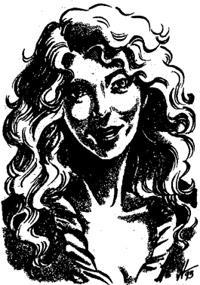

**Табра**

ТАНАТАСКАР ЛУННЫЙ ВЕТЕР (Хаотично-Нейтральный Мужчина Человек Воин 7 Уровня; Сила 17, Телосложение 17).

Танатаскар — тихий, приятный хозяин таверны "Куинтос" в Яртаре. Он любит слушать рассказы о приключениях и жаждет снова стать авантюристом. Однако он не может позволить себе этого.

Некогда преданный слуга Темпуса, он непреднамеренно оскорбил бога своей хвастливой гордыней и попал под проклятие. Всякий раз, когда он проливает кровь в бою, он впадает в неистовство, дико атакуя всё вокруг в течение 12 раундов. В течение этого времени он мечется из стороны в сторону, двигаясь трижды за раунд, всегда направляясь к ближайшему существу, и атакуя его. Таким образом, он совершает три атаки за раунд, и все с коэффициентом +3 к попаданию. Две или даже все три атаки в раунде могут быть направлены против одного и того же существа, если ситуация ограничивает его цели. В течение этого времени из тела Танатаскара льется непрерывный дождь из сломанного оружия; эти проявления исчезают через раунд после появления и падают на землю. Ни один из фрагментов не принадлежит хозяину таверны, и, похоже, они ему не причиняют вреда. Во время проявления проклятия

он защищён как бы защитой от обычных атак.

Танатаскар хочет освободиться от этого проклятия, но он не хочет подвергать опасности друзей или собратьев по приключениям вместе с ним. Итак, он не решается отправиться на поиски приключений. Тем не менее, он всегда стремится поговорить с путешествующими волшебниками или жрецами Темпуса, надеясь узнать какой-нибудь способ освободиться от эффекта.

Во многих снах Темпус представлялся Танатаскару в виде говорящего меча. Этот меч всегда несет одно и то же послание для Танатаскара: "Великая задача ожидает тебя, если ты снова сможешь овладеть собой".

ЧАНДРАЕ ЭУИНВУД (Нейтрально-Добрая Женщина Человек Воин 1 уровня; Интелект 17).

Эта тихая, сероглазая 12-летняя девочка в настоящее время живет в Хелделле. У неё длинные каштановые волосы, спокойные, бесстрашные манеры и природная магическая сила, сродни легендарным знаниям или псионической способности читать объекты. Эльминстер говорит, что она "тронута Мистрой" и, без сомнения, предназначена богиней для великих свершений. Он осмотрел её на работе и сообщает, что у Чандре нет псионических способностей. Она просто держит предмет в руках не менее четырех раундов, а затем говорит об этом предмете всё, что приходит ей в голову. Подобно заклинанию "Знание легенд", такая информация часто зашифрована, но также часто она содержит больше, чем можно было бы понять из простых видений людей, окружения и событий, связанных с предметом. На практике информация настолько полная, насколько того желает DM.

Эльминстер говорит, что Мистра хранила молчание, когда её спрашивали о будущем или природе Чандре. Однако, по крайней мере, в одном случае (когда ребенку угрожало похищение агентом Жентарима), волшебник Гелкин мгновенно оказался рядом с ней, для защиты.

ТЕССАРИН "ДЛИННОКУДРАЯ" АЛАРМУР (Нейтрально-Добрая Женщина Человек Волшебник 13 Уровня; Интеллект 18, Мудрость 17, Харизма 17).

В настоящее время Тессарин является первым спикером совета Несме и фактическим правителем этого набирающего силу города. Она привлекательная женщина, известная своими прямыми пепельно-светлыми волосами длиной до щиколоток, сообразительностью и готовыми к действию мощными заклинаниями.

У неё есть небольшой арсенал магических предметов. В последнее время она стала близкой подругой своей бывшей соперницы, бывшей верховной жрицы Вокин, Джигиль Зелнатра. Джигиль теперь её подмастерье. Тессарин мечтает превратить Несме в

мощный, безопасный город культуры и обучения на Севере. Она намерена, чтобы её город когда-нибудь соперничал с Сильвермуном и присоединился к Альянсу Лордов.

Она хотела бы изобрести или найти новые могущественные заклинания для защиты Несме, а также ищет партнера, использующего магию, с которым можно разделить свою жизнь и силу. А до тех пор она занимается превращением Несме в крупную державу. Она считает, что главное — манипулировать искателями приключений, заставляя их выполнять большую часть работы.

ТОРН ТЛАССАЛУН (Нейтрально-Злой Мужчина Человек Плут 9 Уровня; Ловкость 18, Харизма 16).

Торн — владелец гостиницы "Каменный жеребец" в Амфаиле. Он длинноволосый, обаятельный будущий менестрель, который плохо играет на лютне. Он утверждает, что является бывшим учеником лютника из Амна, хотя на самом деле он из Тетира. Он был вором, который украл столько, сколько смог, во время падения короны, а затем быстро убрался восвояси. Он уехал из путешествия с девушкой-рабыней, которую купил себе в невесты у Калишитских работорговцев. Обнаружив, что гостиница Амфаила пустует, он купил её и обосновался там, спрятав большую часть своей добычи под полом подвала. Он полюбил свою жену Халарру, но она недавно умерла в родах, оставивив его с пятью дочерьми.

Торн становится беспокойным и готов спонсировать искателей приключений, имея дело со связями, которые он приобрёл в Уотердипе. Торн ещё не готов отправится в приключения сам, но этот день, вероятно, скоро настанет.

ТОЛГАР АНУВИЕН. (Нейтрально-Добрый Мужчина Человек Жрец Чонтии 18 Уровня; Сила 16, Интеллект 16, Мудрость 18, Харизма 16).

Толгар — старший участник знаменитой уотердипской приключенческой группы, известной как Кампания Безумных Авантюристов. Он впечатляющий седовласый ветеран многих драк и интриг. Основатель и лидер Золотых Полей, Толгар теперь по-настоящему счастлив, делая то, к чему его призывала Чонтия. Толгар сообразителен и обладает сухим чувством юмора. Известно, что он носит двойные кольца для хранения заклинаний. Они содержат несколько исцеляющих заклинаний и, по крайней мере, одно рассеивающее магию, но остальные заклинания остаются загадкой. Он также носит булаву +3, которая может испускать один огненный шар и один клинковый барьер в день. Он называет эту булаву "Огнем и мечом Чонтеи". Также известно, что Толгар носит в ботинках несколько стальных флаконов, в том числе целебные снадобья и зелье газообразной формы.

За время своих приключений Толгар накопил огромное богатство, в том числе множество магических предметов. Часть из них спрятана во дворце Пьергейрона в Уотердипе. Большая часть сокровищ находится в частном доме, принадлежащему Толгару, и ещё больше находится где-то в Уотердипской гостинице "Капающий кинжал" или рядом с ней. Друг Толгара Малчор Харпелл также хранит часть богатств Толгара в Башне Сумерек, на восточной стороне Невервинтерского Леса. Конечно, основная часть богатства Толгара спрятана в Золотых Полях. Его община раньше была существенной утечкой денег из кармана, но теперь с каждым днём она приумножает его богатство. Воры, берегитесь: Толгар полностью заслужил оба своих прозвища: "Терпеливо Мстящий" и "Убийца Соглядаев".

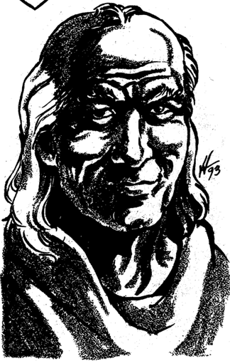

**Толгар Анувиен**

ТОСКЕР НОЧНОЙ МЕЧ (Законно-Нейтральный Мужчина Человек Воин 7 Уровня; Сила 16, Ловкость 16).

Тоскер является владельцем и хранителем отдалённая гостиница, известная как "Зовущие рога". Он отставной гид и охотник, который знает Вечнозелёные пустоши и западные окраины Выского Леса как свои пять пальцев. Однако он не знает, где найти главный тайник с сокровищами "Скучающих мечей", группы искателей приключений, которая предоставила ему гостиницу. У него есть доступ через люк под кроватью к небольшому тайнику с монетами, целебными зельями и разящим жезлом. Тоскер без сожаления воспользуется последним и но намерен сохранить зелья для себя и своей семьи, продавая их только очень дорого (по крайней мере, за 1500 золотых каждое).

ВЕЛАНТА ВАЕРДАР (Хаотично-Добрая Женщина Человек Жрица Тиморы 10 Уровня; Сила 16, Интеллект 16, Мудрость 18, Харизма 17).

Веланта — верховная жрица Счастливого зала случайного стечения обстоятельств в Яртаре. Она сообразительный, грациозный лидер, умеющий обращаться с Яртартарцами, заезжими искателями приключений и могущественными купцами в равной степени. Она старается не заводить врагов, не казаться капризной или безразличной, но ей доставляет удовольствие сеять хаос, заставляя других верить в свою удачу, рисковать и в остальном невольно следовать пути Леди.

Те, кто принимает поклонение Тиморе, могут быстро и легко стать её друзьями. Она состоит в близких отношениях более чем с одной бандой искателей приключений. Многие регулярно навещают её и щедро одаривают храм дарами, но редко проходит год без того, чтобы Веланта не плакала на коленях перед алтарем Владычицы, оплакивая потерю ещё одного хорошего друга.

Многие искатели приключений похоронены в храмовом склепе, и Веланта считает своим долгом собрать воедино всё, что она может узнать об их карьере. Эти записи хранятся в её личной библиотеке, а копии хранятся под стеклом на их могилах. Эти ориентиры привели многих последующих искателей приключений к поиску тайников с сокровищами или незаконченным делам павших.

Веланта, по словам Эльминстера, "интригующая душа", страстная и в то же время скромная, склонная к манипуляциям и в то же время не тронутая цинизмом.

У неё, пожалуй, лучшая наслышенность о приключенческой деятельности людей на Севере за последние три десятилетия или около того. Она знает или догадалась, где находятся логова многих драконов, где должны находиться руины и тайники с сокровищами, а также где находится Культ Дракона. Большинство искателей приключений на Севере почитают её и охотно помогают ей, повинуясь ей, как если бы она была их правительницей.

КСАРА ТАНТЛОР (Нейтрально-Добрая Женщина Человек Волшебница 12 Уровня; Интеллект 18, Ловкость 18, Харизма16).

Ксара — молодая восходящая звезда среди магов Севера. Она энергичный исследователь гробниц и руин в глубине страны, и она всегда в поиске новых заклинаний. Она финансирует свою деятельность, применяя заклинания по найму и продавая зелья из своего магазина в Сильвермуне "Сияющий свиток". У неё есть верная спутница-фея-дракон по имени Виллинк, которая считает себя истинной владелицей Сияющего свитка.

Ксара, миниатюрная суетливая женщина, предпочитает фиолетовые, зелёные или темно-коричневые одежды. Они всегда простые, но она украшает их широким поясом и большими, богато украшенными, волшебными серебряными украшениями. Её наряд таит в себе боевые заклинания или защиту, обычно заключенные в волшебных палочках или кольцах.

Ксара наслаждается обществом искателей приключений и быстро заводит новых друзей. Однако те, кто обманывает её или плохо обращается с ней, сочтут её смертельным врагом. У неё много друзей-авантюристов, к которым она может обратиться за помощью. Какое-то время она собирала и закрепляла пряди

волос магов Жентарима, которые пришли, чтобы убить её, но коллекция ей наскучила. Сегодня он пылится на деревянном щите на одной из стен её магазина. Если вы потянете за одну из "кисточек", в её резиденции рядом с магазином зазвенит колокольчик. Два здания на самом деле соединены невидимым небесным путём. Это позволяет Ксаре перебегать рысью от одного здания к другому тремя этажами выше улицы, которая их разделяет, и над крышей соседнего дома.

ЯТЕР НДАГЛОЛ (Нейтрально-Добрый Мужчина Человек Волшебник 13 Уровня; Интеллект 18, Телосложение 17).

Ятер — владелец “Полуденного Шлема”, в Красной Лиственнице. Ятер — отшельник, который живет в своих запертых и охраняемых комнатах в задней части таверны. Ни один магический предмет не может проникнуть в охраняемую зону, если сам Ятер не прикоснется к нему, произнося секретный пароль. В противном случае защита будет казаться носителю предмета прочной каменной стеной.

Ятер управляет таверной с помощью заклинания "Волшебный глаз". Лично он появляется только в том случае, если здание или персонал находится в опасности. Если это произойдет, он появится, вооружённый мощными жезлами и волшебными палочками, с полным подготовленным списком боевых заклинаний.

У Ятера есть псевдодракон-фамильяр и приключенческое прошлое, включающее посещения других миров.

У него также есть проект, который отнимает большую часть его времени. Он пытается усовершенствовать невидимого слугу. Он хочет, чтобы он путешествовал с ним и поддерживал его, чтобы ему никогда не нужно было есть или пить, чтобы он никогда не старел и не умирал. Пока что у него не было особого успеха.

У него есть полупостоянное, подвижное магическое поле диаметром 30 футов сосредоточенное вокруг него, оно может дублировать эффекты заклинания Свет по своему желанию. Это также позволяет ему восстанавливать 1 хп каждый ход.

К сожалению, поле связано с душой старого волшебника, ныне нежити. Этот волшебник, Аланагус Чантер, существует только в виде плавающего говорящего черепа. Череп нельзя вернуть к жизни. У него нет собственной магии, хотя он умеет летать. Ещё он может говорить, и делает это бесконечно. Он предпочитает разговаривать с Ятером, мешая его учебе и приводя его в ярость от недовольства и разочарования. Ятер сделает почти всё, чтобы избавиться от черепа, но он не

знает, как он может это сделать, не раскрывая своего состояния другим.

Ятер очень богат. Часть его состояния вложена в Уотердип и различные торговые компании, работающие в Хартленде. Однако большая его часть скрыта в Красной лиственнице, кое-где рядом с Шлемом. Она не остается без присмотра.

ЗЕСПАРА АЛАТЕР (Хаотично-Добрая Женщина Человек Воин 7 Уровня; Сила 17, Ловкость 18, Интелект 17, Харизма 17).

Зеспара — владелица Дома Яркого клинка в Мирабаре. Она также является одним из лучших человеческих фехтовальщиков, Фаэруна. Некогда искательница приключений, Зеспара завела несколько могущественных друзей, в частности, несколько анонимных магов. Она арфист, а иногда действует как агент Альянса Лордов. Таким образом, она уничтожает опасных агентов Жентарима, Красных Волшебников и Магическое Братство.

Зеспара — гибкая, миниатюрная женщина, чьи мускулистые бицепсы и плечи являются единственным признаком её огромной силы. У неё длинные, прямые каштановые волосы, которые доходят ей до колен. Когда она работает в своей кузнице, она завязывает волосы сзади и надевает шлем воина чтобы они не сгорели от искр. Она может выпить столько же, сколько любые шесть воинов, не опьянев, и иногда использует эту способность, чтобы симулировать опьянение, а затем подслушивать или следовать за подозрительными людьми, которые могут служить врагам Альянса.

**Приложение II: Обереги Севера**

Как отмечает Воло, магические обереги широко используются в человеческих и эльфийских жилищах на Севере. Эльфийская магия выходит за рамки этой книги. Эльминстер предупреждает, что они также более могущественны, чем описанные здесь обереги. Некоторые из них сродни изменяющим заклинаниям и/ или запрещающим мифалам, установленным в таких городах, как Миф Драннор. Например, один такой эльфийский оберег запрещает пронос магических предметов. Однако человеческие обереги — это почти всё варианты одной базовой магии, заклинания 7-го уровня Оберегающий Туман.

Такие обереги существуют главным образом для того, чтобы удерживать волков, троллей, орков и более крупных, менее разумных хищников, выслеживающие жителей и домашний скот в осёдлых, охраняемых районах. Обереги также препятствуют разбойникам или нежелательным странникам нарушать частную жизнь замкнутого духовенства, волшебников, которые ценят уединение больше, чем содержание больших оборонительных сил, или мест, считающихся священными для религии. Некоторые охраняемые районы просто сделаны более безопасными для исключительного использования торговой или политической группой, кланом или группой искателей приключений.

**Оберегающий Туман**

(Вызывание, изменение, очарование)

Расстояние: Особое

Компоненты: V, S, M

Продолжительность: Постоянная

Время наложения: 1 час

Область применения: Особая

Спас бросок: Особая

Это заклинание требует использования количества серебра, большего по общему объему, чем кулак заклинателя. Другими компонентами материала являются фазовый паутинный шёлк и три измельченных кусочка янтаря стоимостью не менее 500 золотых каждый. (Все компоненты заклинания уничтожаются при произнесении заклинания.)

Заклинатель должен встать в области, которая станет частью оберега, и визуализировать маршрут желаемой границы оберега. За каждый уровень заклинаний 7 и выше может быть защищена в 600 квадратных футов. Если волшебник попытается окружить слишком большую область, заклинание не сработает и будет потрачено впустую. Несколько магов могут использовать разные обереги, чтобы усовершенствовать свою защиту.

Заклинание создаёт оберег. Это полоса постоянного тумана высотой 40 футов и шириной 60 футов, которая должна располагаться на земле, полу или другой твёрдой поверхности (она не обязательно должна быть ровной). Площадь, защищаемая оберегом, измеряется от внутреннего края; толщина тумана не учитывается.

Оберег простирается на 40 футов под поверхностью земли и при желании может быть 60 футов в ширину. Его границы могут изгибаться так резко и так часто, как требуется, чтобы защитить определённую область, и они могут исключать любые области, которые пожелает заклинатель. После наложения заклинания оберег не может быть изменён и перемещён.

В Оберегающей Тумана, всегда свободно войти, и из него выйти. Существа, входящие в него, ощущаются заклинанием, и оно реагирует, на них посылая световое или звуковое предупреждение (или и то, и другое, по желанию) в определённое место или определённому существу. Место или существо устанавливается при наложении, и впоследствии оно не может быть изменено. Такое предупреждение будет действовать даже в уничтоженное место, и в могилу умершего существа.

Предупреждения классифицируют тех, кто поступает в Оберегающий Туман, на две категории: те, у кого есть защитные талисманы, и незваные гости. Предупреждения Тумана передают численность и общее местоположение всех злоумышленников.

Зрение и все известные магические и псионические средства прорицания не будут работать за пределами владений оберега.

Существо, находящееся в тумане, может видеть сквозь туман на расстояние около 10 футов в темноте и 40 футов при слабом освещении. Однако из тумана ничего не видно, даже если находишься всего в нескольких дюймах от его края. Из-за тумана невозможно разглядеть ни область, которую он исключает, ни область, которую он окружает.

Оберег может свободно видеть любой, кто достаточно высок ростом или находится достаточно высоко, чтобы иметь возможность это сделать.

Когда видимость ухудшается из-за темноты, нарушители порядка, которые не используют фонари, маркеры или другие средства передвижения по прямому пути, будут двигаться в случайном направлении каждый раунд передвижения. Можно довольно долго блуждать, заблудившись, в обереге.

Находясь в Тумане, злоумышленники подвергаются атаке монстров-хранителей, связанных с заклинанием во время произнесения, если злоумышленники не проходят спас бросок против заклинания стражи телепортируются на расстояние не более 20 футов от незваного гостя.

Монстры-хранители содержатся в обереге, когда они не активны.

Они снова становятся неактивными через 2d4 раунда после того, как нарушитель убит или покидает защищённую зону. Стражи могут быть магически исцелены в любое время с помощью зелий или заклинаний.

Однако, если монстр-хранитель убит, он исчезает навсегда и не может быть воскрешен или заменен оберегом.

В некоторых редких случаях у оберега могут быть более могущественные стражи. Для примера, один известный мощный Оберегающий Туман содержит лича в сопровождении двух или более скелетов, усиленных заклинанием "наделить способностью заклинания", которое позволяет им использовать магические стрелы, молнии и другие боевые заклинания.

Эти скелеты одеты в мантии с капюшонами, как если бы они были магами, и ведут себя соответственно. Они даже разговаривают с незваными гостями в загадочных заданиях, используя заклинания магического рта. Их задача — выявлять и нейтрализовывать любых жрецов, которые вторгаются в оберег, чтобы лич мог действовать свободно и расправляться с другими незваными гостями. (Этот конкретный набор защитников связан с оберегом башни Талонмист, замка с привидениями к северо-западу от Западного Моста в предгорьях к северу от леса Криптогарден. Замок является резиденцией злой семьи колдунов, Талонмист.)

Оберег, похоже, не существует для существа, носящего соответствующий талисман.

Талисманы оберега должны быть изготовлены из определённого материала, и на них должна быть нанесена определённая руна, нарисованная во время произнесения секретного слова. Материал, руна и слово — всё это задаётся во время наложения оберега, и впоследствии они не могут быть изменены. Для удобства талисманы к определённому приходу обычно выдаются обычной формы и размера, но хранитель распознает всё, что сделано из подходящего материала и на котором нанесена нужная руна. В некоторых крупных поселениях стражи носят кольца с различными талисманами точно так же, как они носят кольца с ключами. Талисманы могут быть изготовлены свободно после наложения Оберегающего Тумана, но требования к действующему талисману не могут быть изменены без использования другого заклинания оберега.

Существо, имеющее действительный талисман, не может видеть оберег или подвергаться его воздействию, и не подвержено атакам каких-либо монстров-хранителей, связанных с оберегом. Злоумышленник, который забирает действительный талисман у другого существа, даже находясь в бою со стражем, мгновенно становится защищён от атак такого монстра-стража.

Если на мастера-хранителя наложена магия рассеивания, она увеличивает видимость вокруг заклинателя на 20 футов, задерживает появление любых монстров-хранителей

на раунд и немедленно выдает предупреждение. Только заклинание Желание может уничтожить оберег.

Даже повторное рассеивание магии потерпит неудачу, даже зона антимагии не сможет сформироваться внутри оберега. Если это будет предпринято, заклинание будет потрачено впустую, а на оберег это не повлияет.

Наиболее распространенное дополнение к оберегам — это группа вооружённых людей -охранников, назначенных реагировать на предупреждения магии. Магические ловушки также популярны; это заклинания, которые имеют определённые предустановленные условия для их активации. Затем они запускают эффекты других заклинаний, также примененных ранее.

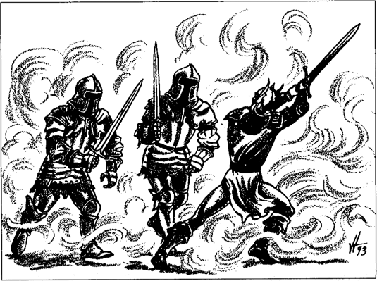

Хорошим примером магической ловушки, прикреплённой к оберегу, является та, что установлена в окне задней кладовой некоего частного дома в Эверлунде. Если существо без талисмана попытается проникнуть внутрь через окно, оно пострадает от удара молнии 8d6, которая вылетит из него. По внутренней стороне оконной рамы была натянута бумажная полоска. Если она порвется, через раму вылетит вторая молния такой же силы.

Эльминстер предупреждает, что подобные обереги используются во всех Королевствах, особенно более могущественными волшебниками и жрецами, и что Воло сталкивался лишь с очень немногими из них.

Повсеместное использование оберегов началось на Севере, вероятно, в древнем Нетериле. Самые древние обереги находятся в гробницах, в складских помещениях под руинами или на глубоких полянах в различных лесах Севера.

Эти древние обереги часто имеют магические изменения, похожие на мифические.

К ним относятся дикие магические эффекты и защиты от магических предметов. В последнем случае магические предметы просто не могут попасть к оберегу. Некоторые из более поздних оберегов древнего периода включали запреты на заклинания определённой школы или типа, такие как те, которые связаны с огнем или молнией.

Есть также редкие случаи магии, подобной барьеру гигантского клинка, которая окружает весь оберег вокруг замка или храма.

**Приложение III Заметки Эльминстера**

о людях, местах и вещах, упомянутых Воло в Фаэрунском издании этого руководства оставляет игроков нуждающимися в более подробной информации.

Результаты случайной неохотной готовности Эльминстера поделиться такими знаниями представлены здесь.

**Магические Заклинания**

**Форма Дракона**

Способность, которой фольклор наделяет всех могущественных архимагов, — это способность принимать облик дракона, чтобы сражаться или спасаться от катастрофы. Многие заклинания позволяют волшебникам достаточной силы принимать внешнее сходство с драконами и другими крупными, могущественными существами, но это редкое заклинание из древнего Нетерила позволяет нескольким верховным магам Севера использовать все силы дракона. Драконий облик теперь широко известен только в Халруаа, хотя у Табры, которая живет в Баржеделе, есть это заклинание в её репертуаре. Это заклинание волшебника 9-го уровня Описанное Ниже.

Форма дракона

(Преобразование)

Дальность: Касание

Компоненты: V, S

Продолжительность: 1 час

Время сотворения: 2 раунда

Область действия: Заклинатель или тот, кого он коснулся

Спасбросок: Нет

Это заклинание позволяет заклинателю или другому существу принимать форму любого типа дракона, которого заклинатель лично видел. Чтобы наложить заклятие на

другое существо, заклинатель должен находиться в физическом контакте с этим существом. Цель приобретает все силы дракона, включая способности, подобные заклинаниям, иммунитетам, устойчивости к магии и тому подобное. Люди, затронутые заклинанием, сохраняют свой собственный Интеллект и любые заученные заклинания.

Эти заклинания могут быть произнесены только силой воли, находясь в форме дракона, без расходования материальных компонентов. Получатель не подвержен подчинению и может использовать своё собственное сопротивление магии, если оно выше, чем у формы дракона.

Магические предметы, которые уже действуют, будут продолжать функционировать пока получатель заклинания находится в форме дракона. Однако существо в драконьем облике может активировать только магические предметы, которыми можно манипулировать с помощью измененной речи, когтей и так далее. Носимые магические предметы изменяются заклинанием таким образом, чтобы они всё ещё были по размеру; немагические предметы временно становятся частью формы дракона.

Овладение драконьими силами требует 1d3 раунда, если получатель никогда раньше не принимал форму конкретного дракона. За исключением чисто физических способностей, таких как полет, кусание и дыхание, способности, которыми человек не умеет пользоваться использовать нельзя.

Превращение в форму дракона лечит урон, нанесённый получателю заклинания, как если бы на него или неё было наложено исцеление. Возвращение к нормальной форме может быть выполнено по желанию и занимает всего секунду.

Это также оказывает целебное действие. Получатель, возвращающийся в нормальную форму, восстанавливает половину всех очков жизни, потерянных во время пребывания в форме дракона. Существа не могут многократно переходить из драконьего облика в обычный; в заклинание включено по одному изменению в каждую сторону. Существа в форме дракона могут общаться на языке принятой ими формы, наряду с любыми другими средствами коммуникации, общими для выбранной формы дракона, а также сохраняя свою обычную речь.

**Ранение Гелкина**

Про затворника, создавшего это заклинание, ходят слухи, что однажды он в ярости воспользовался им, чтобы убить соперника. Этот поступок вызвал у него такие угрызения совести, что он отошел от цивилизованной жизни. Разработанное им заклинание волшебника 4-го уровня описывается ниже.

Ранение Гелкина

(Некромантия)

Диапазон: Касание

Компоненты: V, S

Длительность: Мгновенная

Время наложения: Действие

Области воздействия: Одно существо

Спасбросок: Телосложение

Это заклинание позволяет заклинателю красть жизненную энергию (очки жизни) у противника, к которому он прикасается. Успешный бросок атаки необходим, чтобы коснуться враждебных или не согласных целей, но заклинание не тратится пока атака не попала. Заклинание наносит 2d8+1 урона некротикой цели, если спас бросок провален. Одно из очков урона всегда теряется при переносе, но заклинатель получает оставшееся в виде исцеления. Любое существующее повреждение заклинателя может быть мгновенно исцелено притоком энергии. Любые лишние

очки жизни, оставшиеся после устранения всех повреждений, сохраняются в виде временных хп в течение 1 хода. Любой урон, нанесённый заклинателю во время этого хода, сначала вычитается из временных хп. После окончания хода лишние хит-пойнты теряются.

Если существо успешно проходит спасбросок от Ранения Гелкина, он теряет только 1 хп, которые не поглощаются заклинателем. Затем цель оглушается (не может предпринимать никаких действий в течение раунда) и действует последней в следующем раунде.

Тот, кто произносит ранящее заклинание Гелкина, также может выбрать, давать ли жизненную энергию цели. Если цель согласна или бессознания, но никакого спасброска не требуется. Нежити может быть причинен вред таким даром энергии; заклинатель теряет здоровье, и нежить также получает такое же количество очко урона, если ему не удаётся пройти спасбросок против заклинания.

Если цель проходит спасбросок, заклинатель всё равно теряет очки жизни, а цель оглушается (не может предпринимать никаких действий в течение оставшейся части раунда) и действует последней в следующем раунде. В случае, если цель способна изменять своё состояние или местоположение, любое такое действие невозможно до конца раунда.

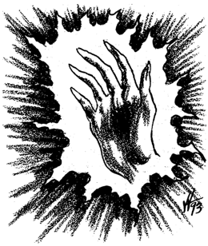

**Лунный Свет**

Этот волшебный процесс когда-то был популярным средством разметки троп и освещения садов или внутренних дворов в ночное время. В древние времена он широко использовался на Севере эльфами и людьми Нетерила. В более поздние времена эта магия вышла из употребления.

Немногие помнят это простое заклинание, используемое в практике, но многие искатели приключений видели его результаты. Подземные переходы и старые дороги,

ныне заросшие с течением времени, иногда отмечены рядами символов лунного света. Одинокие ведьмы, отшельники и другие люди, любители пещер в дикой природе часто

тяготеют к местам, где всё ещё действуют лунные знаки. Хотя свет может привлекать мотыльков и других насекомых, он удерживает ночных хищников от использования

пещер в качестве логовищ. Конечно, он также обеспечивает мягкое ночное освещение.

Заклинание волшебника 3-го уровня "Лунный свет" сегодня обычно встречается только в нескольких полуразрушенных гримуарах или на свитках, годами затерянных в гробницах или руинах. Оно приводится ниже.

Лунный свет

(Изменение)

Дальность: Касание

Компоненты: V, S, M

Продолжительность: Постоянная

Время сотворения: 1 раунд

Площадь воздействия: куб размером 1 фут

Спасбросок: Нет

Это заклинание позволяет заклинателю нарисовать светящийся символ в воздухе или на твёрдой поверхности. Символ рисуется чистой водой, которая испаряется с рисующего пальца во время заклинания. Символ светится слабым серебристо-голубым светом, похожим на лунный свет, пока не исчезнет. Свечение можно увидеть только в темноте, в другое время оно невидимо. Символ состоит из сияющего воздуха и не может быть перемещен или изменен иначе, как наложением на него другого заклинания лунного света. Светящаяся фигура не может обладать никакой магической силой, такой как сила глифа или символа. Также это не может быть связано с какой-либо другой магией с помощью триггера заклинания или другой магии.

Заклинание лунного света можно использовать для написания сообщений и даже для

нанесения символов и рун, но они не могут обладать магической силой. В некоторых случаях волшебники намеренно использовали это ограничение для рисования опасных рун или глифов в целях запутать противника. Символы, созданные с помощью этого заклинания, не могут поворачиваться, анимироваться или реагировать, но могут быть преобразованы в указывающие руки, маски, напоминающие человеческие лица, и другие формы, которые могут передавать смысл.

Символ лунного света остается неизменным если не был наложен на объект, в случае чего он перемещается вместе с этим объектом.

Если объект уничтожен, то и символ уничтожается тоже. В темноте символы лунного света дают достаточно света для чтения.

**Магические Предметы**

**Чардалин**

Эти редкие чёрные камни встречаются только в районе северного побережья Мечей

на Фаэруне. Они встречаются в природе и не являются специально заколдованными камнями. Каждый камень, может хранить одно наложенное на него заклинание, высвобождая магию для её обычных эффектов позже, когда камень будет разбит вдребезги.

Если чардалин будет брошен во врага и разобьется, он может стать источником огненного шара, брошенного в него несколькими годами ранее. Чардалин может поглотить только одно заклинание. Как только он "заполнен", другая магия на него не действует.

Эти камни всегда поглощают заклинания, намеренно наложенные на них. Они также могут поглощать входящие заклинания при броске 7 или меньше на d12. Это полезно, когда входящее заклинание враждебно и направлено на носителя камня.

Чардалин может поглощать молнии и огненные шары, которые уже проявились (предотвращая нанесение какого-либо урона от них), но носитель камня не может выбирать, когда эта сила сработает, а когда нет. (Ещё раз, это потенциально может сработать только в том случае, если чардалин ещё не держит заклинание.) Несколько опытных всадников Несме носят кольца огнестойкости в сочетании со щитами, усыпанными чардалинами, которые удерживают заклинания огненных шаров в бою. Противник, который разбивает чардалин ударом оружия, получает немедленный урон от взрывающегося пламени.

**Девять драгоценностей Невервинтера**

Эти драгоценные камни размером с кулак огранены в форме кабошона (полированные, без граней). Всего существует девять камней, каждый из которых имеет свой тип и оттенок. Давным-давно они были заколдованы кликой волшебников, которые стремились править Невервинтером как лорды и леди. Вскоре камни были использованы друг против друга, а затем они были спрятаны оставшимися в живых владельцами.

Все драгоценные камни имеют значение 11 КД и имеют 70 ХП; они разбиваются вдребезги, если уменьшить их до 0 ХП.

Драгоценный камень случайным образом теряет одну из своих способностей за каждые 10 хп входящего урона. Утраченные способности возвращаются по мере того, как драгоценный камень набирает очки жизни. Каждый восстанавливает 1 ХП в день; это единственный известный метод, с помощью которого они "излечиваются" от повреждений; исцеляющие заклинания на них не действуют.

На одной стороне каждого драгоценного камня крошечными буквами выгравировано секретное слово. Если это слово произнесено существом, при прикосновении к камню, то из него мгновенно высасывается достаточное количество очков жизни, чтобы полностью истощить его или полностью исцелить существо — в зависимости от того, что произойдет раньше.

Полностью опустошенный камень рассыпается в пыль, исчезая навсегда. Существо, использующее эту силу, не может контролировать расход так, чтобы оставить в драгоценном камне всего несколько очков жизни.

**Девять драгоценностей Невервинтера**

Каждый драгоценный камень обладает различными заклинаниями, а

именно:

Аметист (фиолетовый): Испускает луч слабости. Блокирует Цепную молнию.

Сердолик (красно-коричневый): Создаёт Барьер Клинков, блокирует стену пламени.

Алмаз (прозрачный): Выпускает магическую стрелу (5 стрел за заклинание); блокирует

магические стрелы.

Изумруд (зелёный): Испускает цветные брызги; блокирует удар молнии.

Огненный опал (огненно-красный): Испускает палящую кару; блокирует конус холода.

Оникс (белый): Испускает цепную молнию; блокирует барьер клинка.

Рубин (темно-красный): Испускает огненный шар; блокирует ледяную стену.

Сапфир (синий): Испускает конус холода; блокирует огненный шар.

Топаз (желтый): Испускает пылающую сферу; блокирует палящую кару.

Девять зачарованных драгоценных камней обладают некоторыми общими свойствами. Они могут использовать Сотворение Пищи и Питья (один раз в день), и у них есть способность Падение Пёрышком (автоматически активируемая, когда это необходимо камню или носителю). Каждый может телепортировать одно существо, прикасающееся к нему или носящее его в день, между точками силы. Эти точки силы — это особые места, обычно камеры в глубине старых крепостей или важных зданий в следующих городах: Аскор (ныне руины), крепости Адских Врат, Карсе (ныне руины на восточной окраине Высокого леса), руины Иллуска в Лускане, Мирабар, Невервинтер, Сильвермун и Сандабар.

Агенты Крепости Адских Врат продолжают жадно искать эти драгоценные камни из-за этой силы, и их владельцы хранят их в секрете по той же причине. Каждый драгоценный камень также может даровать Подводное Дыхание один раз в день, до 9 часов подряд, если его взять в руки и приказать ему. Каждый из них может наделить своего носителя способностью Хождения По воде с продолжительностью равной одноимённому заклинанию. Каждый камень позволяет носителю совершать одну атаку в день при +5 к попаданию. (Игроки должны объявить об использовании, а затем выполнить бросок атаки.) Эта сила действует только один раз в 24 часа, независимо от того, сколько носителей у драгоценного камня технически может быть в течение этого времени.

Драгоценный камень также может испускать определённое заклинание дважды в день (но только один раз за раунд). Он также может блокировать определённое заклинание. Заблокированные заклинания отражаются на цель, выбранную молчаливой волей отражателя; если носитель камня не выбирает цель, заблокированные заклинания отражаются обратно в источник.

Затрагиваются только конкретные заклинания (и идентичные разряды магических предметов), перечисленные в тексте выше. Там, где это применимо, излучаемая магия действует так, как если бы ею владел заклинатель 20-го уровня. Стоимость (каждого): 18 000 золотых.

**Кольцо битвы заклинателей**

Это кольцо даёт владельцу возможность рассеивать определённые магические заклинания. Владелец мгновенно получает информацию о любом высвобождении, наложении или применении любой магической или подобной заклинанию псионической силы, которая происходит в радиусе 120 футов от

кольца. Общие эффекты всех таких высвобождений силы ( например, огненное атакующее заклинание, заклинание преобразования формы, иллюзорная магия ит.д.) идентифицируются для владельца кольца.

Владелец кольца может выбрать, рассеять ли заклинание, наложенное в пределах досягаемости, или изменить его цель. Когда кольцо получает команду сменить цель, новая цель получает +2 к спасброску, чтобы избежать эффекта кольца.

Неудача означает, что она или он получает все эффекты заклинания в полном объеме. (Обратите внимание, что это не передаёт контроль над заклинанием владельцу кольца; если заклинание является магией, которая позволяет заклинателю влиять на других, заклинатель всё ещё контролирует ситуацию — они просто воздействуют не на то существо.)

Успех означает, что кольцо вместо этого рассеивает магию. Это также то, что происходит, если заклинание или аналогичное заклинание возвращается к своему заклинателю. Заклинателя нельзя заставить превратить самого-себя в камень или запутать свои собственные мысли, вместо этого произнесенное заклинание тратится впустую.

Боевые заклинания, такие как огненный шар и удар молнии, могут быть возвращены их заклинателю для получения полного урона. Кольцо может воздействовать только на произнесенные заклинания, включая "зависшие" заклинания, которые были активированы триггером заклинания или другим действием. Кольцо не оказывает никакого влияния на разряды магических предметов или псионику. В противном случае кольцо всегда успешно рассеивает магию, когда ему приказывают это сделать.

Максимум может быть отражено одно заклинание за раунд. Кольцо не даёт своему владельцу никакой защиты от дополнительных заклинаний, за исключением идентификации всех входящих заклинаний. Таким образом, владелец может выбрать выгодную для себя защиту. Стоимость 40 000 золотых.

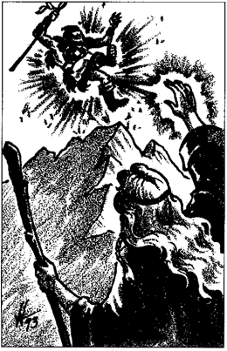

**Грозовая звезда**

Это магическое оружие представляет собой утреннюю звезду древнего дизайна, которая, как полагают, была изобретена в Нетериле. На Севере существуют различные виды стали; большинство из них- сталь с электрумовым покрытием. Они, как правило, такие же длинные и тяжёлые, как самые большие утренние звезды. Это оружие +1, +2 или +3, и оно потрескивает зеркальными, хотя и безвредными электрическими дугами, когда им владеют.

Один раз за ход обладатель штормовой звезды может выпустить молнию. Это цепная молния, наносящая 8d6 единиц урона в дополнение к чисто физическому

урону от оружия. Конечно, для нанесения физического урона оружием требуется успешный бросок атаки. После того, как цепная молния поражает первую цель, она затем описывает дугу на расстоянии до 70 футов в направлении, выбранном владельцем оружия. Он может даже двигаться по дуге в направлении движущейся цели, выбранной владельцем. Существа, которым угрожает этот первый "прыжок", должны пройти спасбросок от заклинания или наносит 6d6 единиц урона. Успех означает, что они вообще не получают урона; стрела прошла мимо них. После первого прыжка молния отскакивает ещё три раза, описывая дугу длиной до 20 футов за раз по направлению к ближайшему скоплению металла. Если металла нет, они будут стремиться к наибольшей концентрации жизни и движения. Дуга наносит 4d6 единиц урона при первом из этих трех прыжков, 3d6 при следующем и 2d6 при последнем. Во всех случаях при сохранении не происходит никакого ущерба. Если оружие не попадает в первую намеченную цель, цель не получает физического урона, но должна всё равно пройти спасбросок против заклинания или получить полные 8d6 единиц урона от молнии, когда стрела летит к ним по дуге. Магия этого оружия никогда не причинит вреда его владельцу, хотя стрела может отскочить обратно к этому человеку, а затем снова улететь прочь.

Штормовая звезда наносит 2d4+1 и 2d4+3 физического урона за удар, в зависимости от силы её чар.

Стоимость 15 000 золотых.

**Звери Севера**

**Скальные Кошки**

Легендарный охотник на людей — это клыкастые, уверенные в себе хищники Севера. Их можно встретить где угодно, кроме густых лесов, но они предпочитают скальные выступы и утесы высокогорья вблизи гор.

Их крик звучит как внезапный человеческий вопль ужаса. Они часто слышат такие вопли от своих жертв во время охоты, поскольку предпочитают человеческую плоть всей другой добыче.

Скальных кошек невозможно обнаружить или выследить с помощью магии, многие люди говорят, что они могут "чувствовать", когда кто-то находится рядом или наблюдает за ними. Скалистые кошки обладают природной способностью отражать заклинания, которая работает как кольцо отражения заклинаний для большинства заклинаний, но всегда отражают все чары/заклинания очарования, в результате чего заклинатель становится слабоумным на время действия заклинания (или до тех пор, пока не будут применены обычные методы восстановления после слабоумия).

Если источником заклинания является предмет, он становится бесполезным на 1 день за каждый уровень используемого заклинания, но после этого снова функционирует нормально.

Эта способность является автоматической и срабатывает всякий раз, когда скальный кот жив. Ему даже не обязательно быть в сознании. Эта защита влияет на всю магию, направленную на скального кота в данном раунде.

Охотник-на-людей умен. Он хорошо знает свою территорию и обычно выслеживает свою добычу. Он предпочитает заманивать добычу в ловушку, избегая контратак или засад. Он часто нападает, когда его жертва спит, измучена или иным образом ослаблена. Излюбленной формой атаки является прыжок сверху.

Обычно это единственный раз, когда кошка может использовать свои задние когти в бою. Скальные кошки могут прыгать на 60 футов по горизонтали, но могут спуститься в два раза ниже за один прыжок, прежде чем будет нанесён какой-либо урон при падении. (Считайте, что 120 футов — это начало падения для определения повреждений при падении.)

Хотя эти кошки такие обычно охотники-одиночки, они избегают драк друг с другом, и весной их можно встретить семейными группами из двух родителей и 1d4 детенышей, или голодными стаями из 1d4+ 2 взрослых особей в суровую зимнюю погоду.

Детеныши обладают половинной силой, и у них нет прыжков или атак когтями сзади.

**Ледниковая змея**

Это редкое чудовище из снега и льда — покрытая мехом рептилия, чьи внутренние процессы поддерживают в ней достаточно тепла, чтобы она могла функционировать.

Это бесстрашный хищник ледников, который спускается в низины только в суровую зимнюю погоду.

Ледниковые змеи — это покрытые коричневой шерстью монстры, которые вырастают до 10 футов в длину и щеголяют устрашающими, рвущими зубы пастями. У них нет яда, но их хвосты заканчиваются колющим костяным жалом, которое можно использовать в

бою. Шкура ледниковой змеи настолько толстая, мягкая и тонкошерстная, что её используют при изготовлении одежды.

Метаболизм ледниковой змеи поддерживает высокую температуру своего тела. Кровь вырывается в виде пара, когда они ранены. Змеи пожирают и поглощают без конца; наевшихся ледникововых змей не существует. Если их не остановить, эти существа без остановки сожрут каждого члена группы искателей приключений или встреченного кочевого племени.

